РОССИЙСКАЯ АКАДЕМИЯ НАУК
ФИЗИЧЕСКИЙ ИНСТИТУТ ИМ. П.Н. ЛЕБЕДЕВА

На правах рукописи

Малов Олег Игоревич

ИССЛЕДОВАНИЕ ЭНЕРГЕТИЧЕСКИХ ХАРАКТЕРИСТИК РАДИОИЗЛУЧЕНИЯ ПУЛЬСАРОВ ПО
НАБЛЮДЕНИЯМ В МЕТРОВОМ ДИАПАЗОНЕ

01.03.02 – астрофизика и звёздная астрономия

Диссертация на соискание
учёной степени кандидата
физико-математических наук

Научный руководитель:
доктор физико-математических наук
В.М. Малофеев

Москва
2010
ОГЛАВЛЕНИЕ

ВВЕДЕНИЕ 4

ГЛАВА I. Измерение плотностей потоков пульсаров 19
§ 1. Наблюдения пульсаров на БСА ФИАН 20
§ 2. Методика обработки наблюдений пульсаров 24
§ 3. Результаты измерений плотностей потоков 29

ГЛАВА II. Измерение и исследование средних профилей, интегральных радиосветимостей и некоторых

других параметров пульсаров 38
§ 1. Измерение и исследование средних профилей 38
§ 2. Измерение полной ширины профиля 64
§ 3. Интегральные радиосветимости 74

ГЛАВА III. Исследование характеристик пульсаров
с короткими и длинными периодами 100
§ 1. Энергетические характеристики пульсаров 100
с короткими и длинными периодами
§ 2. Особенности в распределениях параметров 108
пульсаров
§ 3. Кластерный анализ 115

ГЛАВА IV. Поиск и исследование радиоизлучения
от аномальных пульсаров 129
§ 1. Радиоизлучение пульсара в Геминге 129
§ 2. Вспышка компонента импульса 152
пульсара B0643+80
§ 3. Пульсар в остатке сверхновой 3С58 162

ЗАКЛЮЧЕНИЕ 181

ЛИТЕРАТУРА 183

ВВЕДЕНИЕ

Исследование пульсаров – одно из молодых и актуальных направлений современной астрофизики. Со времени открытия пульсаров прошло более сорока лет. За это время появилось множество как теоретических, так и экспериментальных работ, в которых авторы пытаются объяснить их природу. Несмотря на интерес астрономического сообщества к этим объектам, остаются открытыми многие вопросы, касающиеся механизма излучения, структуры магнитосферы, эволюции и классификации пульсаров. В этой связи весьма важным представляется исследование энергетических параметров пульсаров, таких, как светимость, скорость потерь энергии вращения и её трансформации в радиоизлучение, плотность потока и спектр, а также исследование средних профилей пульсаров. Особый интерес представляет исследование обнаруженного не так давно пульсирующего радиоизлучения от аномальных объектов, существенно отличающегося по своим характеристикам от радиоизлучения нормальных пульсаров.
К настоящему времени накоплено большое количество как наблюдательных данных, так и теоретического материала, позволивших установить несколько фактов, касающихся природы радиопульсаров. Установлено, что эти объекты представляют собой нейтронные звёзды с очень малыми периодами вращения (порядка 1 с) и большими магнитными полями (до 10¹³ Гс). Белые карлики и большие по размерам объекты не могут вращаться с такими периодами, т.к. это приведёт к их центробежному разрушению. Основные запасы энергии нейтронной звезды связаны с её вращением. Наблюдаемая скорость потерь энергии вращения такова, что её вполне достаточно для объяснения излучения пульсаров во всех диапазонах длин волн (под вопросом остаётся механизм излучения ряда аномальных пульсаров – магнетаров).
В 1967 году (ещё до открытия пульсаров) появилась работа Пачини (Pachini, 1967) в которой было указано на большие магнитные поля в нейтронных звёздах, их быстрое вращение и связь их активности с потерей энергии вращения. После открытия пульсаров (Hewish et al., 1968) о тех же особенностях написал Голд (Голд, 1971). Радиоастрономы всего мира начали активное изучение новых объектов, благодаря чему в первое десятилетие были обнаружены практически все основные особенности пульсаров. Ричингс (Ritchings, 1976) обнаружил эффект «нуллинга» пульсаров, который заключается в периодическом «выключении» радиоизлучения, связанном с падением интенсивности ниже предела чувствительности радиотелескопа. К этому времени уже был известен противоположный эффект, когда интенсивность импульсов может увеличиваться в несколько сотен и даже тысяч раз (Campbell et. al., 1970; Алексеев и др., 1971). Сейчас мы называем это явление «гигантскими импульсами» (Попов и др., 2006; Popov & Stappers, 2007; Попов и др., 2008). Кроме того, у ряда пульсаров был обнаружен период второго класса или дрейф субимпульсов, (см., например, (Vitkevich & Shitov, 1970; Taylor & Huguenin, 1971)). Также необходимо отметить, что радиоизлучение многих пульсаров характеризуется высокой степенью линейной поляризации (см., например, Сулейманова, 1989). Наличие ряда уникальных свойств и интересных наблюдаемых особенностей пульсаров объясняет интерес радиастрономов и астрофизиков мира к этим объектам.
Основоположниками современной пульсарной физики можно считать Голдрайха и Джулиана, которые показали, что размер и структура магнитосферы определяются огромным электрическим полем, которое должно генерироваться вокруг вращающегося намагниченного шара, вырывая заряженные частицы с его поверхности и ускоряя их (Goldreich & Julian, 1969). В данной модели некоторые силовые линии начинались в области вырывания отрицательных зарядов, а затем попадали в область положительных зарядов. В 1973 году Холловэй (Holloway, 1973) высказал идею об образовании вакуумного зазора вблизи нейтральной линии: при удалении зарядов из области зазора возникает разность потенциалов, препятствующая её заполнению.
Дальнейшее продвижение в понимании физики пульсаров произошло после выхода в 1970-71 гг. работ Стэррока, который предположил, что в пределах полярной шапки пульсара происходит ускорение протонов и электронов (Sturrock, 1970; Sturrock, 1971). Это ускорение вызывается продольным электрическим полем, соответствующим разности потенциалов между центром и краем полярной шапки и приводит к появлению релятивистских электронов. Движение частиц в искривлённом магнитном поле приводит к излучению в широком диапазоне частот. Впервые этот процесс был рассмотрен Радхакришнаном (Radhakrishnan, 1969), а, затем, Комесаровым (Komesaroff, 1970). Вблизи поверхности нейтронной звезды ускоренные электроны должны излучать гамма-кванты, которые в магнитном поле будут рождать электрон-позитронные пары. Вновь образованные частицы ускоряются в том же продольном электрическом поле до релятивистских скоростей, испускают кванты, которые вновь рождают пары, т.е. возникает каскадный процесс.
В 1975 году вышла работа Рудермана и Сазерленда (Ruderman & Sutherland, 1975), ставшая на долгое время основой для интерпретации наблюдательных данных. Авторы предположили, что вблизи полюсов существуют вакуумные зазоры, разность потенциалов в которых обеспечивает ускорение вырванных с поверхности нейтронной звезды зарядов и вызывает пробой зазора в виде отдельных искр с образованием каскадов вторичных частиц (электронов и позитронов). Пучок первичных частиц, достигших релятивистских скоростей, движется в магнитосфере через образовавшуюся в результате распада гамма-квантов вторичную плазму с лоренц-факторами на 3 порядка меньше. В результате возникает двухпотоковая неустойчивость, приводящая к образованию сгустков, дающих когерентное излучение в радиодиапазоне. Авторы показали, что излучающие области должны образовывать полый конус. В рамках данной модели качественно можно понять существование пульсаров с однокомпонентными и двухкомпонентными профилями, монотонный ход позиционного угла вдоль среднего профиля и наблюдаемый спектр излучения. Также можно объяснить дрейф субимпульсов, как следствие вращения области излучения относительно нейтронной звезды (Deshpande & Rankin, 1999). Вид профиля, соответственно, будет зависеть от расстояния между лучом зрения и центром конуса. Если луч зрения проходит вблизи центра конуса, профиль будет двухкомпонентным, если же луч зрения проходит по краю конуса, то профиль будет простым. Необходимо отметить, что существует ряд несоответствий между данной моделью и наблюдениями. В частности, есть расхождения между наблюдаемыми зависимостями ширины профилей от частоты и периода и предсказаниями модели Рудермана-Сазерленда (Извекова и др., 1977). Модель предсказывает значительно более крутое падение частоты излома спектра с увеличением периода пульсара, чем наблюдаемое в действительности. В рассматриваемой модели работа выхода ионов с поверхности нейтронной звезды принималась равной 10 кэВ. Однако, в настоящее время принято считать, что работа выхода значительно ниже - порядка нескольких сотен эВ (см., например, Jones, 1986). В таком случае термоэмиссия с поверхности звезды приведёт к появлению пространственного заряда, который заэкранирует продольное электрическое поле и сделает невозможным образование каскада пар. Одним из возможных выходов из сложившейся ситуации является учёт эффектов теории относительности. В работе Муслимова и Цыгана (Muslimov & Tsygan, 1992) показано, что учёт этих эффектов может приводить к усилению поля в c/ΩR раз, что для пульсара с P = 0.5 с означает увеличение поля на полтора порядка. В таких полях возможно рождение электрон-позитронной плазмы.
В нижней магнитосфере в результате лавинообразного образования пар рождается вторичная электрон-позитронная плазма, и функция распределения плазмы становится двухкомпонентной (Arons, 1981). Плазма с анизотропной функцией распределения является неустойчивой (см., например, Сагдеев, Шафранов, 1960). В результате развития циклотронной и черенковской неустойчивостей в магнитосфере будут возбуждаться как поперечные, так и продольно-поперечные волны. При этом ожидаемая минимальная частота генерируемых волн совпадает с частотой максимума в наблюдаемых спектрах пульсаров (порядка 100 МГц при P = 1 с и B = 10¹² Гс). Рассматриваемая идея была предложена Казбеги и др. (Kazbegi et al., 1992 a-c). Генерация такого типа волн происходит вблизи границы открытых и замкнутых силовых линий, где плотность плазмы достаточно мала для того, чтобы они свободно выходили из магнитосферы и достигали наблюдателя. Необходимо отметить, что, хотя развиваемая в рамках данной идеи модель, в принципе, позволяет объяснить происхождение наблюдаемого радиоизлучения, в теории пульсаров остаётся много вопросов. В частности, нет общепринятой модели для объяснения механизма радиоизлучения вблизи светового цилиндра. Данная модель является весьма важной для объяснения процессов в пульсарах с короткими периодами, поскольку формирование излучения в этих пульсарах происходит вблизи светового цилиндра. Кроме того, что сегодня до конца не выяснен точный механизм излучения пульсаров, остаются ещё вопросы о структуре магнитосферы и локализации области излучения. Неизвестно, с какими периодами рождаются пульсары и как они эволюционируют. Спорным является вопрос о классификации пульсаров (существует ли принципиальное различие между пульсарами с длинными (более 1 с) и короткими (менее 0,1 с) периодами). Открытым остаётся вопрос о том, что же из себя представляют «магнетары». На эти и другие вопросы, касающиеся физики пульсаров помогают ответить измерения наблюдаемых энергетических характеристик пульсаров (плотностей потоков, средних профилей импульсов и спектров, светимостей, потерь энергии вращения и других), а также поиск и исследование пульсаров, имеющих особенности в радиоизлучении.

Актуальность темы
С момента открытия пульсаров прошло более 40 лет, но увеличивающийся поток работ говорит о важности исследования этих необычных объектов. Интенсивные исследования пульсаров ведутся в радиодиапазоне, оптике, рентгене и гамма-диапазоне. Несмотря на большое количество работ, посвященных исследованию пульсаров, многие важные области пульсарной физики остаются плохо изученными. В частности, это относится к исследованию энергетических характеристик (спектров, светимостей, профилей), классификации пульсаров и изучению аномальных источников, радиоизлучение от которых было зарегистрировано в последние несколько лет. До сих пор нет единого взгляда на механизм излучения пульсаров, структуру магнитосферы, а также их эволюцию. В частности, спорными являются вопросы о том, с какими периодами рождаются пульсары, и о различии в физике нормальных и миллисекундных пульсаров.
Исследование пульсаров в метровом диапазоне длин волн вызывает особенный интерес с точки зрения их энергетики, так как большинство наблюдаемых низкочастотных завалов в спектрах пульсаров начинается в районе частоты 100 МГц. Кроме того, в последние годы обнаружено несколько аномальных радиопульсаров с очень крутыми спектрами и максимумом также в районе частоты 100 МГц, в частности, Геминга, радиоизлучение от которой до сих пор не обнаружено на высоких частотах. Высокая чувствительность наших наблюдений обеспечивается Большой синфазной антенной ФИАН с эффективной площадью около 30000 м². БСА является самой крупной в мире антенной в метровом диапазоне длин волн и является уникальным инструментом для исследования пульсаров.
Дефицит наблюдений пульсаров на низких частотах, связанный с отсутствием чувствительных зарубежных радиотелескопов, обеспечивает большинству наших исследований мировой приоритет.

Цели и задачи исследования

Основной задачей работы является исследование
энергетических характеристик пульсаров в радиодиапазоне для получения новых данных о механизме их радиоизлучения и эволюции.
Эта задача, в частности, включает в себя исследование различий в энергетике нормальных и миллисекундных пульсаров на основе богатого статистического материала, накопленного за последние годы.
Обнаружение радиоизлучения от аномальных источников, а также исследование его характеристик также является целью настоящей работы.

Научная новизна
В диссертации получен ряд новых результатов. Обзор пульсаров, проведённый на радиотелескопе БСА на частотах 102 и 111 МГц является к настоящему времени самым большим низкочастотным обзором. Благодаря этому вычислены плотности потоков более 200 пульсаров и впервые получены средние профили ряда слабых пульсаров на частотах 102 и 111 МГц.
На основе новых спектров (Малофеев, 1999), полученных с использованием измеренных плотностей потоков, вычислены интегральные радиосветимости более 300 пульсаров. Подтверждено различие в физике быстрых (миллисекундных) и нормальных (секундных) пульсаров.
Зарегистрировано радиоизлучение от пульсара в Геминге, имеющее уникальный характер: очень крутой спектр, большой разброс в ширине и фазе прихода импульсов, вспышечный характер импульсов излучения. Есть указания на то, что этот пульсар может излучать в течение всего периода.
Обнаружена вспышка отдельного компонента импульса пульсара B0643+80. Этот эффект отличается по своим свойствам как от гигантских импульсов, так и от переключения мод.
Обнаружено радиоизлучение от пульсара J0205+6449 в остатке сверхновой 3C58 и измерены его основные характеристики.

Практическая значимость
Результаты работы широко используются ведущими наблюдателями и теоретиками во всем мире, например: Bell J., Manchester R., Lyne A., Lorimer D., Graham-Smith F., Seiradakis J., Kramer M., Hankins T., Rankin J., Machabeli G., Camilo F., Ramachandran R., Deshpande A., Cordes G., Caraveo D., Halpern J., Stinebring D., Stappers B., Wielebinski R., Ransom S., Stairs I., Mitra D.
На опубликованные работы, содержащие основные результаты диссертации, к настоящему моменту имеется 88 положительных ссылок, многие из которых – в ведущих зарубежных журналах (например: Kramer M., Bell J.F., Manchester R.N., Lyne G., Camilo F. et al., 2003, MNRAS, 342, 1299; McLaughlin, M. A., Cordes, J. M., Hankins, T. H., Moffett, D. A., 1999, ApJ, 512, 929; Ramachandran, R., Deshpande, A. A., Indrani, C., 1998, AAp, 339, 787; Mattox, J. R., Halpern, J. P., Caraveo, P. A., 1998, ApJ, 493, 891; van Leeuwen, J., Stappers, B. W., 2010, AAp, 509, id. A7; Seiradakis, J. H., Wielebinski, R., 2004, AAp Review, 12, 239).
Измерения плотностей потоков используются при построении спектров пульсаров и исследовании низкочастотных завалов в спектрах, наблюдающихся на низких частотах.
Интегральные радиосветимости используются при исследовании природы рентгеновских пульсаров, источников с повторяющимся мягким гамма-излучением и пульсаров с очень большими периодами.
Характеристики радиоизлучения от пульсара в Геминге и пульсара J0205+6449 используются при исследованиях радиоизлучения других аномальных источников. Кроме того, данные по пульсару J0205+6449 используются при оптических исследованиях остатка сверхновой 3C58.
Выявленные особенности в распределениях параметров пульсаров используются в работах по исследованию механизма радиоизлучения пульсаров.
Вариант кластерного анализа, описанный в настоящей диссертации, используется при исследованиях гигантских импульсов пульсаров.
Разработанный автором пакет программ для обработки наблюдений пульсаров используется сотрудниками ПРАО АКЦ ФИАН при исследовании данных, получаемых на радиотелескопе БСА ФИАН.

Основные результаты, выносимые на защиту
1. Построены средние профили 180 пульсаров на частотах 102 и 111 МГц. Измерены плотности потоков 235 пульсаров на частоте 102 МГц. С использованием новых данных по плотностям потоков, вычислены интегральные радиосветимости 311 пульсаров с периодами более 0.1 с и 27 пульсаров с периодами менее 0.1 с.
2. Выявлен ряд зависимостей энергетических характеристик (светимости, коэффициента трансформации энергии вращения в радиоизлучение) от других параметров пульсаров (таких, как период, магнитное поле на световом цилиндре, угол между направлением магнитного момента и осью вращения пульсара, скорость потерь энергии вращения). Построена функция светимости, оценено число активных пульсаров в Галактике и скорость их рождения. Проведен анализ зависимости светимости и коэффициента трансформации энергии вращения в радиоизлучение от различных параметров пульсаров с короткими и длинными периодами. Полученные результаты не противоречат модели генерации излучения у пульсаров с короткими периодами вблизи светового цилиндра.
Исследованы распределения ряда параметров (в частности, светимости, периода, расстояний от плоскости и от центра Галактики) более 500 пульсаров. Проведен кластерный анализ параметров пульсаров. Показано, что пульсары с периодами больше 1 с и с периодами меньше 0.1 с образуют два отдельных класса объектов.
3. Измерена полная ширина импульса 125 пульсаров на нескольких частотах, обнаружено ее существенное отличие от применяемой в каталогах величины W₁₀.
4. Проведены многочастотные наблюдения радиоизлучения от пульсара в Геминге. Впервые получены индивидуальные импульсы этого пульсара, проведен детальный анализ форм, длительностей импульса этого пульсара и фаз его прихода на частоте 102.5 МГц. Обнаружен вспышечный характер радиоизлучения, большой разброс длительностей и фаз прихода индивидуальных и интегральных импульсов. Есть указание на то, что пульсар в Геминге излучает в течение всего периода. Обнаружена вспышка радиоизлучения отдельного компонента импульса пульсара (PSR B0643+80). Этот и предыдущий результаты свидетельствуют о переменном характере излучения пульсаров.
Обнаружено радиоизлучение от пульсара J0205+6449 в остатке сверхновой 3C58. Измерена ширина импульса на частоте 111 МГц и плотность потока этого пульсара на двух частотах.

5. Создан пакет программ для обработки многоканальных наблюдений пульсаров на телескопах ПРАО с учетом методических особенностей наблюдений этих объектов. С помощью этих программ обработано большое число наблюдений нескольких сотен пульсаров.

Публикации и личный вклад автора
Результаты, изложенные в диссертации, опубликованы в 13 статьях и 2 циркулярах МАС:
1. Малов И.Ф., Малов О.И., Соснов С.Л. «О полной ширине
импульса и структуре магнитосферы пульсара». Астрон. Журн., 1993, т. 70, вып.1, с. 47-60.
2. Малов И.Ф., Малов О.И. «Энергетические характеристики
долгопериодических и короткопериодических пульсаров». Астрон. Журн., 1995, т. 72, № 4, с. 567-573.
3. Малов И.Ф., Малов О.И. «О некоторых особенностях в
распределениях параметров пульсаров». Астрон. Журн., 1995, т. 72, № 4, с. 574-579.
4. Malov I.F., Malov O.I., Malofeev V.M. «The investigations of pulsar integrated radio luminosities». Astron. Astrophys. Transactions, 1996, Vol. 10, pp. 205-210.
5. Малов И.Ф., Малов О.И. «Кластерный анализ параметров
пульсаров». Астрон. Журн., 1997, т. 74, № 1, с. 63-74.
6. Malofeev V.M., Malov O.I. «Detection of Geminga as a radio pulsar». Nature, Vol. 389, 16 october 1997, p. 697-699.
7. Shitov Yu.P., Malofeev V.M., Malov O.I., Pugachev V.D. «PSR J0633+1746». IAU Circular № 6775, 1997.
8. Малофеев В.М., Малов О.И., Щеголева Н.В. «Обнаружение вспышки компонента импульса у пульсара PSR B0643+80». Астрон. Журн., 1998, т. 75, № 2, с. 275-280.
9. Малофеев В.М., Малов О.И. «Необычный профиль радиопульсара Геминги». Астрон. Журн., 2000, т. 77, № 1, с. 52-63.
10. Малофеев В.М., Малов О.И., Щеголева Н.В. «Плотности
потоков 235 пульсаров на частоте 102.5 МГц». Астрон. Журн., 2000, т. 77, № 7, с. 499-509.
11. Тюльбашев С.А., Малов О.И. «Исследование слабых компактных радиоисточников». Астрон. Журн., 2000, т. 77, № 10,
с. 737-742.
12. V. Malofeev, O. Malov, A. Glushak. «PSR J0205+6449». IAU Circular № 7775, 2001.
13. Малофеев В.М., Малов И.Ф., Малов О.И., Глушак А.П. «Радиопульсар J0205+6449 в остатке сверхновой 3C58». Астрон. Журн., 2003, т. 80, № 5, с. 449-457.
14. Малов И.Ф., Малов О.И. «Интегральные радиосветимости
пульсаров». Астрон. Журн., 2006, т. 83, № 6, с. 542-555.
15. Малов О.И., Малофеев В.М. «Формы средних профилей импульсов радиопульсаров на частотах 102 и 111 МГц». Астрон. Журн., 2010, т. 87, № 3, с. 238-256.
В этих работах автором проведены измерения и исследования полной ширины импульсов пульсаров, средних профилей импульсов и интегральных радиосветимостей. Автор разработал алгоритмы для обработки многоканальных наблюдений пульсаров, для проведения кластерного анализа параметров пульсаров и вычисления интегральных радиосветимостей и провёл необходимые расчёты. Наблюдения на БСА ФИАН, в результате которых, в частности, обнаружено радиоизлучение пульсара в Геминге и пульсара J0205+6449, вспышка компонента импульса пульсара В0643+80, вычисление плотностей потоков пульсаров, анализ и интерпретация полученных данных выполнены при участии сотрудников ПРАО АКЦ ФИАН.

Апробация работы
Основные результаты, полученные в диссертации, докладывались на научных сессиях АКЦ ФИАН, а также на следующих российских и международных конференциях:
Всероссийской радиоастрономической конференции (Санкт-Петербург, 1997);
Конференции молодых европейских радиоастрономов (Краков, 1997);
Европейском рабочем совещании «Исследование и сравнение нормальных и миллисекундных пульсаров» (Пущино, 1998);
Школе-семинаре молодых радиоастрономов «Радиоастрономия в космосе» (Пущино, 1998);
Школе-семинаре молодых радиоастрономов «Сверхвысокое угловое разрешение в радиоастрономии» (Пущино, 1999);
Конференции молодых европейских радиоастрономов (Манчестер, 1999);
Конференции молодых европейских радиоастрономов (Гранада, 2000);
Международной гамовской научной школе (Одесса, 2002);
Конференции молодых европейских радиоастрономов (Корк, 2004);
Конференции молодых европейских радиоастрономов (Кальяри, 2005);
Конференции молодых европейских радиоастрономов (Далфсен, 2006);
Рабочем совещании «Низкочастотные исследования пульсаров» (Лейден, 2008);
Конференции молодых европейских радиоастрономов (Порто, 2009).

Краткое содержание диссертации
Диссертация состоит из введения, четырех глав, заключения и списка литературы. Объем диссертации составляет 192 страницы, включая список литературы из 238 библиографических ссылок и 55 рисунков.
Во введении дан краткий обзор исследований пульсаров. Коротко рассмотрены основные наблюдательные особенности пульсаров и теоретические модели. Особо выделены представления об энергетике пульсаров. Это связано с тем, что благодаря анализу энергетических характеристик получены основные результаты диссертационной работы.
Глава I посвящена измерению плотностей потоков пульсаров на антенне БСА ФИАН (102, 111 МГц). Необходимость такой работы связана с малым числом наблюдательных данных на низких частотах. Наблюдения пульсаров с целью измерения плотностей потоков проводятся с записью калибровочного сигнала, величина которого определяется с помощью точечных дискретных источников с известными плотностями потоков. Для обработки наблюдений была разработана специальная методика, необходимая для выделения слабого сигнала с неизвестной фазой появления внутри периода. Эта методика включает поиск нулевого уровня, выравнивание усиления, чистку каналов, пораженных помехами, суммирование сигнала по каналам (с учетом меры дисперсии). В дальнейшем можно использовать суммирование сигнала за несколько дней наблюдений (в том числе и в разнесенных по времени сериях наблюдений). С помощью указанной методики измерены плотности потоков более 200 пульсаров.
В главе II исследуются другие энергетические характеристики пульсаров. Обсуждаются измерения средних профилей примерно 200 пульсаров на частотах 102 и 111 МГц. По новой методике получены значения полных ширин профилей для 125 пульсаров. С использованием измеренных плотностей потоков вычислены интегральные радиосветимости более 300 пульсаров. Проанализирована связь интегральной радиосветимости и коэффициента трансформации энергии вращения в радиоизлучение с другими параметрами пульсаров. Обсуждаются особенности распределений параметров пульсаров. На основе полученных данных построена функция светимости, оценено число пульсаров в Галактике и скорость их рождения.
Глава III посвящена исследованию различий двух групп пульсаров: долгопериодических и короткопериодических. Это исследование представляет особый интерес, так как физика излучения указанных групп пульсаров может сильно различаться. На это указывает, в частности, обнаруженная корреляция между светимостью L и величиной магнитного поля на световом цилиндре B_{LC}, которая практически однозначно свидетельствует в пользу формирования излучения миллисекундных пульсаров вблизи светового цилиндра. Наблюдаемые спектры миллисекундных пульсаров не показывают ярко выраженного низкочастотного завала, что также свидетельствует в пользу генерации излучения пульсаров вблизи светового цилиндра, поскольку наличие такого завала связано с поглощением в плазме магнитосферы. Полученные зависимости между параметрами пульсаров с короткими и длинными периодами также свидетельствуют о различной природе их радиоизлучения. Обсуждается кластерный анализ параметров пульсаров. Показано, что короткопериодические и долгопериодические пульсары образуют два разных класса объектов.
Глава IV посвящена обнаружению и исследованию радиоизлучения от аномальных источников. Описывается обнаружение радиоизлучения от радиопульсара в Геминге, проявляющего вспышечный характер. Исследован необычный характер радиоизлучения этого пульсара, в частности разброс длительностей импульса и фаз его прихода. Обнаружено, что радиоизлучение Геминги имеет самый крутой спектр и самую низкую радиосветимость среди всех известных пульсаров. Обнаруженная вспышка компонента импульса пульсара B0643+80 вкупе с радиоизлучением Геминги указывает на переменный характер радиоизлучения пульсаров. Обнаружено и проанализировано радиоизлучение от пульсара в остатке сверхновой 3С58, измерены его основные характеристики.
В заключении кратко сформулированы основные результаты работы.

ГЛАВА I. ИЗМЕРЕНИЕ ПЛОТНОСТЕЙ ПОТОКОВ ПУЛЬСАРОВ.

К настоящему времени открыто более 1800 пульсаров (Manchester et. al, 2005), в том числе около 150 миллисекундных. Долгое время массовые обнаружения существовали лишь для частот 400 и 1400 МГц (см. ссылки в Manchester et. al, 2005), однако, сейчас существует достаточно большое количество данных для десятков пульсаров на частотах 235, 327, 606 и 925 МГц (Gould, 1994). На сегодняшний день есть массовые измерения плотностей потоков в диапазоне дециметровых и сантиметровых волн (для 280 пульсаров на частотах 480, 606, 925, 1408 и 1606 МГц (Lorimer et al., 1995), 183 пульсаров на 1400 МГц, 46 объектов на 4.6 ГГц, 87 пульсаров на 4.85 ГГц (Kijak et al., 1998) и 24 пульсаров на 10.6 ГГц (Seiradakis J.H. et al., 1995)).
С использованием упомянутых обзоров и результатов наблюдений нескольких десятков пульсаров в диапазоне от 327 МГц до 24 ГГц (Morris et al., 1981; Vivekanand et al., 1983; Kuz’min et al., 1986; Sieber & Wielebinski, 1987; Stinebring & Condon, 1990; Johnston et al., 1990; Morris et al., 1997; ссылки в статье Малофеев и Малов, 1980) новые данные позволяют построить спектры почти для 300 объектов в диапазоне от 400 до 1400 МГц, для 150 наиболее сильных объектов – до 5 ГГц, а для нескольких десятков самых сильных пульсаров – до 10 ГГц (Malofeev et al., 1994). В то же время, ощущается явный дефицит измерений на низких частотах. Только для 90 пульсаров есть данные на частоте 102,5 МГц (Izvekova et al., 1981a; Малофеев В.М., 1993) и для нескольких десятков – на частотах около 40, 60, 80 и 150 МГц (Izvekova et al., 1981a; Sieber, 1973; Slee et al., 1986). Ещё меньше данных на более низких частотах. Это всего около десяти пульсаров, для которых измерены плотности потоков на 17, 20, 25 и 34 МГц (Брук и др., 1978; Deshpande & Radhakrishnan, 1992; ссылки в Малофеев и Малов, 1980 и Sieber, 1973).
Для детальных исследований спектров и их связи с другими параметрами пульсаров требуются массовые многочастотные измерения плотностей потоков. Компиляционные спектры наиболее сильных и богатых измерениями 45 пульсаров (Malofeev et al., 1994) показали, что, хотя почти все спектры можно разделить на два класса – с одним или двумя степенными участками – есть, по крайней мере, один объект – PSR B1822-09(Gil et al., 1994), у которого наблюдается более сложная форма спектра. У большинства из 45 пульсаров на низких частотах (между 50 и 400 МГц) имеется завал в спектре (Malofeev et al., 1994). Оказалось, что частота максимума спектра коррелирует с периодом вращения пульсара, а так же намечаются и другие зависимости формы спектра от основных параметров пульсаров (Malofeev et al., 1994; Малофеев и Малов, 1980). Кроме того, для вычисления такого важного параметра, как светимость необходимо знать весь спектр излучения (Малов и Малов, 2006; Malov et al., 1996). В этой связи совершенно ясна актуальность массовых измерений плотностей потоков на низких частотах. Почти аналогичная картина дефицита данных наблюдается для средних профилей на частотах ниже 400 МГц, а именно эти частоты представляют сейчас большой интерес, поскольку у целого ряда пульсаров наблюдается резкое изменение ширины профиля с частотой (см., например, Izvekova et al., 1981a).
С целью детального исследования области максимума спектра был проведён обзор пульсаров на частотах 102 и 111 МГц. В него вошли практически все слабые и не очень далёкие объекты северной полусферы, не наблюдавшиеся на частотах ниже 400-600 МГц, включая близкие миллисекундные пульсары.

§ 1. Наблюдения пульсаров на БСА ФИАН.

Наблюдения проводились на меридианном радиотелескопе БСА ФИАН (Виткевич и др., 1979). В тот период, когда центральной частотой телескопа была частота 102 МГц, обзор (в связи с наличием многочисленных помех) проводился в нескольких частотных окнах по 200-300 кГц при том, что вся полоса частот БСА составляет 3 МГц. После перевода БСА на частоту 111 МГц, на которой число помех существенно меньше (Кутузов и др., 2000), появилась возможность наблюдать пульсары практически во всей полосе частот. В этот период удалось пронаблюдать несколько десятков пульсаров, которые до того не были видны (или были видны недостаточно надёжно).
Для того, чтобы получить достоверную информацию о плотности потока пульсара, каждый пульсар наблюдался в течение нескольких дней. При необходимости, наблюдения повторялись в последующих сериях. В качестве приёмной аппаратуры были использованы фильтровые анализаторы спектра ПРАО ФИАН - АС-128 (Бобков и др., 1978) и АС-32. АС-128 представляет собой 128-канальный приёмник с полосой одного канала, равной 20 кГц. При наблюдениях с помощью этого приёмника использовались 8, 16, 32, 64 или 128 каналов. Полоса одного из 32 каналов АС-32 составляет 5 кГц. В наблюдениях на этом приёмнике обычно использовались 8, 16 или 32 канала. Для исследования пульсаров с большой мерой дисперсии и корректного измерения их плотности потока на ПРАО был разработан узкополосный (ширина 1 канала равна 1.25 кГц) 128-канальный анализатор спектра УАС-128 (Малофеев и др., 1996), т.е. полоса приёма делилась на большое количество узких каналов. Чувствительность приёма при этом снижалась, но так как у большинства пульсаров наблюдаются крутые спектры ($\overline{α}$ = 1.6 (Sieber, 1973; Malofeev at al., 1994)), то на низких частотах плотность потока, в среднем, значительно выше, чем на высоких, где требуется наличие широкополосных высокочувствительных приёмников. Таким образом, в зависимости от меры дисперсии пульсара, выбирались подходящая полоса канала и число каналов. При прохождении сигнала пульсара через межзвёздную среду наблюдается его дисперсия по частоте с временной задержкой
$Δt(c)\text{ = }\frac{Δν\text{DM}}{1,\text{205}ν^{3}}$, (I.1)
где $Δν$ и $ν$ – полоса канала и частота в сотнях МГц соответственно, а DM – мера дисперсии в пк/см³. При использовании узких каналов с шириной 1.25 кГц можно наблюдать объекты вплоть до мер дисперсии 300 пк/см³ с уширением импульса в одном канале не более 3 мс. Однако при исследовании слабых пульсаров, для повышения чувствительности, необходимо было использовать более широкие полосы одного канала, равные 20 кГц. В этом случае, чтобы получить неискажённый средний профиль, пришлось ограничить меру дисперсии величиной 100 пк/см³.
Кроме уширения импульса из-за меры дисперсии, на низких частотах наблюдается сильное искажение формы импульса, связанное с появлением экспоненциального хвоста, который возникает из-за рассеяния излучения на неоднородностях межзвёздной среды. Измерения рассеяния на частоте 102 МГц (Кузьмин и др., 1988) показали, что величина рассеяния $τ_{р}$ зависит от меры дисперсии как
$τ_{р}\left(\text{мс}\right)=\text{66}{\left(\frac{\text{DM}}{\text{100}}\right)}^{2}$, (I.2)
поэтому форма среднего профиля остаётся неискажённой при мерах дисперсии до 50 пк/см³ (Извекова и др., 1989а).
Предельную чувствительность антенны БСА при наблюдениях пульсаров можно оценить как
$δS=\frac{2{\text{kT}}_{\text{сис}}}{A_{\text{эфф}}{\left({Δν}_{R}Δ\text{tN}\right)}^{1/2}}$, (I.3)
где k – постоянная Больцмана, Т_{сис} – температура приёмной системы, А_{эфф} – эффективная площадь антенны, Δν_{R} и Δt – полоса приёма и временной интервал между отсчётами, N – число накопленных периодов. Если подставить средние значения параметров при наблюдениях пульсаров: Т_{сис} = = 1000 К, А_{эфф} = 20000 м², Δν_{R} = 5⋅10⁵ Гц (в среднем после чистки остаётся примерно ¾ каналов, пригодных для окончательной обработки),
Δt = 0.00256 х 5 = 0.0128 с (при обработке проводится сглаживание по 5 точкам для временного интервала съёма отсчётов, равного 2.56 мс) и среднее N = 400 для пульсара с периодом 0.55 с, то получится δS = 86 мЯн (1 мЯн = 10⁻²⁹ Вт м⁻² Гц⁻¹). Такая высокая чувствительность позволяет измерять среднюю плотность потока за период S вплоть до 19 мЯн (для PSR 0353+52 при накоплении 5412 периодов за 6 дней наблюдений). Определение δS относится к пиковой плотности потока S_{п}, которая связана с плотностью потока S как S_{п} = SP/W_{0.5}, где P – период пульсара, а W_{0.5} – длительность интегрального профиля по уровню 0,5 в секундах. Таким образом, если в (I.3) вместо N = 400 подставить N = 5412 и принять во внимание, что отношение P/W_{0.5} для пульсара PSR 0353+52 равно 16, то S_{п} = 4δS достигается при среднем потоке S около 6 мЯн. Такая чувствительность близка к предельной для антенны БСА при узких импульсах и длительном времени накопления.
Измерительный комплекс, используемый при наблюдениях пульсаров (см., например, Дагкесаманская и др., 1993), позволяет регистрировать и копить импульсы синхронно с рассчитанным периодом и моментом запуска. АЦП даёт возможность снимать отсчёты с интервалом до 0.7 мкс на канал. Большая часть наших наблюдений проводилась при постоянной времени 3 мс и интервале считывания 2.56 мс. Исключение составляли миллисекундные пульсары, для которых постоянная времени и интервал считывания были равны, соответственно, 0.3 и 0. 3072 мс.
Все наблюдения проводились с использованием калибровочного сигнала, для чего при первых 15 отсчётах синхронно с периодом пульсара подавалась ступенька шумового генератора. Сигнал генератора поступал на вход фазирующей матрицы антенны БСА, тем самым калибровался выходной тракт и усиление каждой из 128 строк антенны. Величина ступеньки калибровалась по точечным дискретным источникам с известными плотностями потоков (Малофеев и др., 2000).
§ 2. Методика обработки наблюдений пульсаров.

Обработка данных, кроме стандартных процедур, содержала также несколько дополнительных операций с целью выделения слабого сигнала с неизвестной фазой появления внутри периода пульсара. В результате наблюдений получался файл данных, содержащий служебную информацию, а также накопленный с периодом, равным периоду пульсара, сигнал для всех каналов, используемых при наблюдениях. Стандартная процедура обработки состояла из нескольких этапов (Малофеев и др., 2000).
1. Поиск «нулевого» уровня. «Нулевой» уровень определялся на участке вне импульса, если последний был виден хотя бы в нескольких каналах. Если же сигнал пульсара был слабым, то «нулевой» уровень определялся по всему периоду кроме первых 15 отсчётов, в которых часто присутствовала калибровочная ступенька. Длительность записи ступеньки составляла 50 мс для обычных пульсаров и 5 мс для миллисекундных.
2. Выравнивание усиления. После вычитания «нулевого» уровня в каждом канале определялся коэффициент усиления К и проводилась нормировка по отношению сигналов калибровочной ступеньки в опорном и текущем каналах. В качестве опорных выбирались 2-3 канала, которые (в идеале) в течение всей серии наблюдений были свободны от помех.
3. Выбраковка каналов, поражённых помехами. Здесь использовалось 2 критерия. Первый – по коэффициенту усиления К, который в «чистых» каналах должен быть в пределах 3 ≥ К > 0. Второй – по отношению величин σ шумов в опорном (σ₀) и текущем каналах. Как правило, в качестве пограничного выбиралось значение σ/σ₀ = 3. При наличии помех оба критерия, в большинстве случаев, срабатывали одновременно. Однако встречались записи, при обработке которых срабатывал один из критериев. Более чувствительным оказался коэффициент усиления, особенно в случаях, когда помеха не сильно увеличивала σ шумов, но значительно поднимала средний уровень сигнала.
4. Суммирование сигнала по каналам. Вначале проводилось исключение участка записи с калибровочной ступенькой, а затем – сложение сигнала во всех оставшихся каналах с учётом временного сдвига из-за дисперсионного запаздывания импульса между первым (самая высокая частота) и текущим каналами с учётом соотношения (I.1). Как правило, фаза появления импульса была неизвестна, и для того, чтобы большая часть каналов участвовала в суммировании сигнала, даже если импульс попадал во вторую половину периода, необходимо было задать условие, ограничивающее временной сдвиг. Число каналов, используемых при наблюдениях, рассчитывалось таким образом, чтобы сдвиг по времени не превышал 0.3 периода пульсара. Используя (I.1), можно получить оптимальное число каналов
$n≤\frac{0,\text{36}{Pν}^{3}}{\text{DM}Δν}+1$, (I.4)
где P – период вращения пульсара в секундах. На рис. I.1 приведён пример, показывающий эффективность методики обработки сигнала в условиях помех: верхний график соответствует сумме 32 каналов, нижний – сумме 23 каналов из 32 с учётом коэффициента усиления и выбраковкой 9 каналов.
5. Выравнивание новой «нулевой линии» проводилось по двум интервалам, взятым вне импульса и расположенным на разных концах окна записи. После этого определялись границы накопленного импульса и вычислялась энергия в импульсе. В общем случае она равна
$E=\frac{{\text{DK}}_{a}Δt}{K_{b}{\text{NI}}_{0}}\sum_{t_{1}}^{t_{2}}{I(t)}$, (I.5)
где D – коэффициент калибровки, равный величине ступеньки в Ян, K_{a} и K_{b} – поправочные коэффициенты, учитывающие формы диаграммы направленности антенны БСА по высоте и азимуту (Малофеев, 1989), Δt – интервал между отсчётами в мс, I₀ и I(t) – амплитуды калибровочной ступеньки и импульсного сигнала, соответственно, в единицах АЦП, а t₁ и t₂ - границы суммарного импульса. Средняя за период плотность потока S равна отношению E/P. Коэффициент D вычислялся для каждой серии наблюдений как средний по всем калибровочным источникам, использованным в данной серии. В качестве калибровочных выбирались источники с малыми угловыми

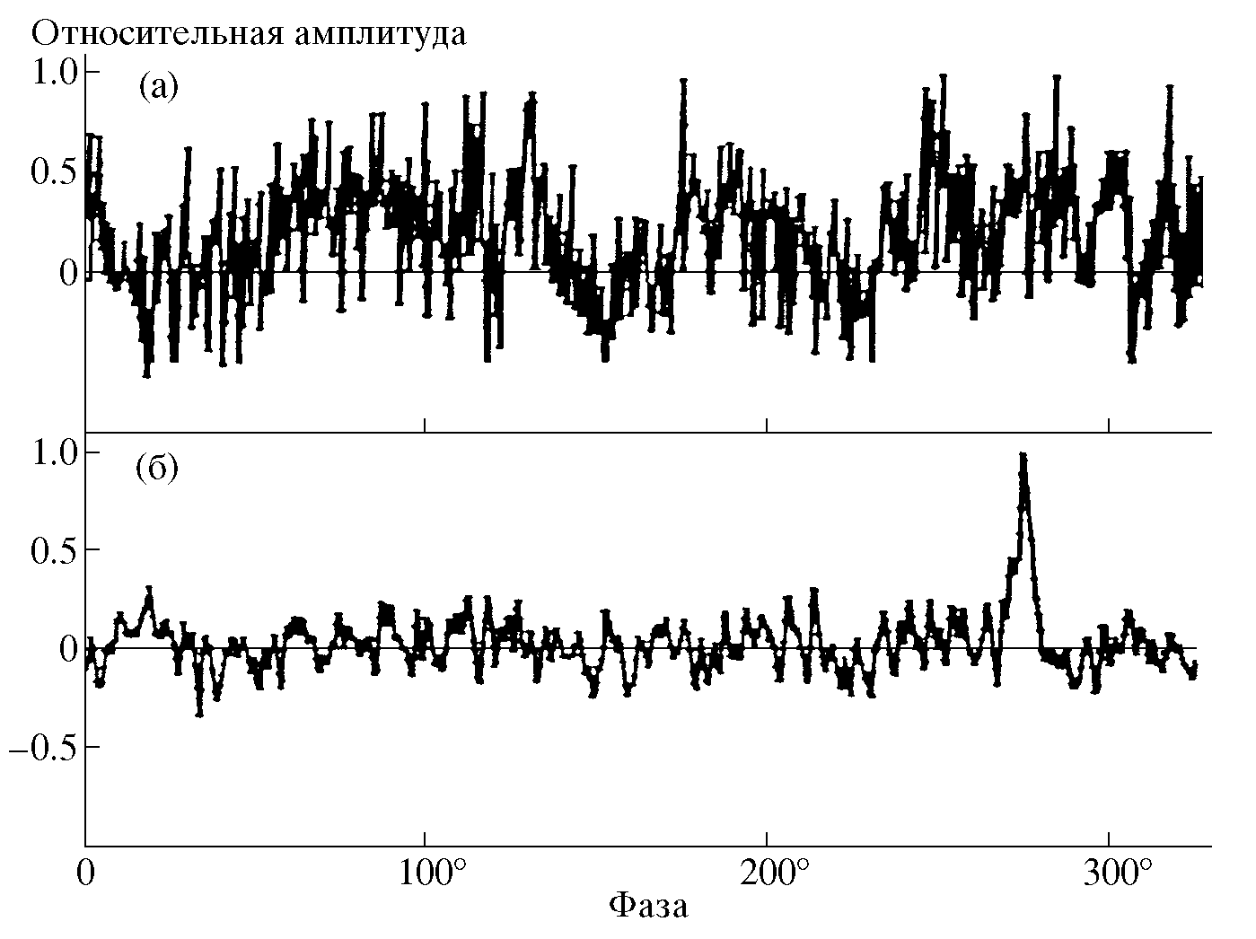
Рис. I.1. Пример среднего профиля: PSR 1112+50, 19.05.97, усреднение выполнено по 205 периодам пульсара: (а) – сумма 32 каналов с полосой 20 кГц, (б) – сумма 23 каналов, оставшихся после чистки

размерами, равномерно распределённые по прямому восхождению, чтобы можно было проследить изменение коэффициента калибровки в течение сеанса наблюдений.
При наблюдениях слабых пульсаров сигнал, накопленный за сеанс наблюдений, не всегда превышал 4σ шумов. Для уверенного выделения импульса в таких случаях использовались дополнительные процедуры обработки: суммирование сигналов, полученных за несколько сеансов одной серии, суммирование сигналов, полученных в нескольких сериях, суммирование в группах каналов, позволяющее отличить сигнал пульсара от помехи, которая не изменяет фазу прихода. Время запуска накопления импульсов рассчитывалось с помощью специальной программы (Shabanova, 1995), позволяющей сохранять фазу прихода импульсов по отношению к определённой дате, благодаря службе времени ПРАО (Вдовин и др., 1989). Для обработки данных был разработан комплекс программ, основанный на описанной методике обработки сигнала пульсара. В некоторых случаях запись пульсара велась с периодом, кратным периоду пульсара. Иногда удавалось выделить слабый сигнал при свёртке такой записи с периодом пульсара. Важным критерием было наличие двух или более импульсов пульсара в окне записи при наблюдениях с кратным периодом. Особенно часто это использовалось при обработке наблюдений миллисекундных пульсаров, которые наблюдались с периодами, равными 4-20 реальных периодов пульсара. Такое количество периодов в окне записи было необходимо не только для контроля наличия сигнала, но и для того, чтобы уместить в окне записи калибровочную ступеньку, длительностью около 5 мс.
Ошибки измерений энергии. Ошибки измерений в нашем случае обусловлены несколькими причинами.
1. Ошибки процедур обработки: проведения «нулевой» линии, вычисления площади под средним импульсом, вычисления коэффициента калибровки. Эти ошибки сильно зависят от отношения сигнал/шум и, по нашим оценкам, не превышают 30% (Малофеев, 1989).
2. Ошибка измерения полной энергии на линейно поляризованной антенне (которой является БСА) сильно зависит от меры вращения и степени линейной поляризации (Малофеев, 1989). При наиболее часто используемой полосе 640 кГц (32 канала по 20 кГц) и средней величине степени линейной поляризации в 30% (Сулейманова и др., 1988) ошибка колеблется от 1 до 30%. При уменьшении полосы приёма ошибка возрастает.
3. Ошибка, связанная с рефракционными и дифракционными мерцаниями сигнала пульсара на неоднородностях межзвёздной среды. Дифракционные (коротковременные) мерцания в нашем диапазоне частот являются насыщенными (Шишов, 1990) и достигают 100% величины среднего потока. Уменьшить их влияние можно с помощью усреднения сигнала по времени и частоте с использованием широкой полосы приёмника. Для количественной оценки влияния мерцаний использовались эмпирические зависимости таких параметров, как полоса декорреляции (Δν_{m}), радиус временных корреляций (t_{m}) и мера мерцаний (m) от частоты и меры дисперсии. Также были использованы результаты работ (Шишов и др., 1995; Malofeev et al., 1996; Малофеев, 1989) и собственные данные по измерению параметров мерцаний для нескольких десятков пульсаров.
4. Ошибка, опасность которой сильно возрастает для далеких пульсаров и которая связана с рассеянием сигнала на межзвездных неоднородностях и появлением экспоненциального хвоста у импульса, при определенных мерах дисперсии иногда занимающего весь период пульсара. В работе (Малофеев, 1989) показано, что, начиная с величины τ _{р}/Р = 0.2 добавка энергии равна 17%, где параметр τ_{р} можно оценить из (I.2). Так, для объекта с периодом 0.5с величина τ _{р}/Р = 0.2 достигается уже для пульсаров с DM = 123 пк/см³. Эта ошибка играет особенно существенную роль для миллисекундных пульсаров и именно она ограничивает возможности наблюдения таких пульсаров с мерами дисперсии, большими 20 пк/см³, на нашей частоте. Таким образом, для уменьшения влияния мерцаний нам желательно использовать более широкие полосы приемников, но это противоречит желанию получить неискаженную форму среднего импульса, поскольку ведет к увеличению величины Δt (I.1). Поэтому, для измерения энергии часто специально брались более широкие полосы, а при исследовании профилей далеких пульсаров использовались другие, более узкие полосы, при знании фазы прихода среднего импульса. Не вычисляя каждую ошибку для отдельно взятого пульсара, можно оценить суммарную ошибку, включая влияние мерцаний по разбросу ежедневных измерений плотностей потоков. Правда, все вышесказанное верно при условии отсутствия у пульсаров собственных вариаций потока, а также отсутствия помех.

§ 3. Результаты измерений плотностей потоков.

В табл. I.1 приводятся результаты измерений плотностей потока 235 пульсаров на частоте 102.5 МГц (Малофеев и др., 2000). В колонках таблицы соответственно даны: название пульсара из каталога (Manchester, 2005), S – средняя величина плотности потока в мЯн, δS – среднеквадратичный разброс плотности потока в мЯн, N – число суммированных периодов пульсара в тысячах, M – число дней наблюдений и α – спектральный индекс в диапазоне 102-408 МГц. Данные на последней частоте взяты, в основном, из многолетних измерений (Lorimer at al., 1995). Эти величины плотностей потока являются основой для построения спектров и вычисления

Таблица I.1. Плотности потоков пульсаров на частоте 102.5 МГц

PSR | S, мЯн | δS, мЯн | N, 10³ | M | α | PSR | S, мЯн | δS, мЯн | N, 10³ | M | α
J 0006 + 18 | <40 |  | 18.0 | 9 | <3.9 | 0154 + 61 | 52 | 20 | 2.0 | 10 | 1.5
0031 – 07 | 560 | 310 | 1.6 | 8 | 1.7 | 0226 + 70 | 17 | 8 | 10.0 | 25 | 1.4
0037 + 56 | 24 | 15 | 3.8 | 12 | 0.9 | 0301 + 19 | 48 | 26 | 2.3 | 14 | 0.4
0045 + 33 | 88 | 21 | 1.5 | 8 | 2.7 | 0320 + 39 | 230 | 70 | 1.2 | 16 | 1.4
0052 + 51 | 23 | 12 | 3.1 | 19 | 1.4 | 0329 + 54 | 517 | 223 | 1.8 | 6 | -0.8
0053 + 47 | 80 | 26 | 6.1 | 9 | 2.4 | 0331 + 45 | 34 | 11 | 18.1 | 17 | 1.3
0059 + 65 | 77 | 42 | 0.4 | 4 | 1.6 | 0339 + 53 | 50 | 26 | 2.8 | 15 | 1.9
0105 + 65 | 84 | 23 | 0.8 | 2 | 1.6 | 0353 + 52 | 19 | 8 | 21.1 | 16 | 0.3
0105 + 68 | 23 | 12 | 12.4 | 22 | 1.3 | 0402 + 61 | 55 | 18 | 11.5 | 15 | 0.9
0114 + 58 | 70 | 20 | 29.2 | 11 | 1.6 | 0410 + 69 | 28 | 23 | 24.0 | 15 | 1.1
0136 + 57 | 181 | 85 | 19.5 | 13 | 1.4 | J 0417 + 35 | 46 | 15 | 6.0 | 15 | 2.6
0144 + 59 | MP 25 | 15 | 39.5 | 23 |  | J 0421 – 03 | 58 | 43 | 2.8 | 14 | 2.0
 | IP 13 | 8 | 26.0 | 13 |  | J 0435 + 27 | 67 | 28 | 15.7 | 21
0148 – 06 | 109 | 55 | 1.2 | 8 | 0.8 | 0447 – 12 | 64 | 23 | 6.1 | 12 | 1.3
0153 + 39 | <39 |  | 0.6 | 4 | <1. 7 | 0450 + 55 | 150 | 60 | 26.9 | 24 | 0.7

Таблица I.1. (продолжение)

PSR | S, мЯн | δS, мЯн | N, 10³ | M | α | PSR | S, мЯн | δS, мЯн | N, 10³ | M | α
0458 + 46 | 40 | 20 | 12.8 | 26 | 1.0 | 0950 + 08 | 2030 | 2650 | 59.4 | 69 | 1.2
J 0459 – 02 | 130 | 50 | 2.5 | 13 | 1.8 | J 1012 + 5307 | MP 100 | 40 | 620.1 | 19 | 0.9
0523 + 11 | 119 | 25 | 3.7 | 6 | 1.3 |  | IP 85 | 45 | 360.2 | 11
0525 + 21 | 100 | 50 | 0.3 | 5 | 0.4 | 1016-16 | 220 | 120 | 0.6 | 5 | 2.8
0531 + 21 | 10⁴ | 6 x 10³ | 24.0 | 5 | 2.0 | J 1022 + 10 | 100 | 40 | 165.0 | 19 | 1.1
J 0533 + 04 | 42 | 21 | 4.9 | 22 |  | J 1025 – 0709 | 300 | 120 | 126.5 | 8 | 2.5
J 0538 + 2817 | 320 | 150 | 14.5 | 10 | 1.7 | 1039 – 19 | <50 |  | 0.8 | 5 | <2.1
0540 + 23 | 44 | 16 | 13.1 | 16 | 0.3 | 1112 + 50 | 60 | 14 | 9.8 | 48 | 1.2
0559 – 05 | 100 | 38 | 10.4 | 19 | 1.1 | 1133 + 16 | 1280 | 550 | 4.7 | 25 | 1.2
0609 + 37 | 60 | 20 | 17.7 | 24 | 1.0 | 1237 + 25 | 260 | 130 | 1.7 | 10 | 0.6
J 0613 – 0200 | (210) | 160 | 26.5 | 1 | 1.7 | J 1238 + 21 | 60 | 22 | 3.3 | 16
0611 + 22 | 280 | 100 | 8.8 | 14 | 1.7 | J 1246 + 22 | 30 | 20 | 10.9 | 22 | 0.0
J 0621 + 1002 | (420) | 240 | 76.0 | 2 |  | 1254 – 10 | 110 | 60 | 6.7 | 19 | 1.6
0621 – 04 | 100 | 60 | 6.7 | 32 | 2.2 | 1257 + 12 | 220 | 100 | 390.0 | 27 | 1.8
0626 + 24 | 130 | 80 | 6.9 | 16 | 1.0 | 1309 – 12 | 60 | 35 | 2.0 | 8 | 2.0
J 0631 + 1036 | 180 | 20 | 2.3 | 3 | 3.5 | 1310 + 18 | 80 | 30 | 68.5 | 20 | 3.2
0643 + 80 | 16 | 7 | 26.9 | 24 | 0.7 | 1322 + 83 | 36 | 12 | 30.6 | 11 | 0.9
0656 + 14 | 55 | 29 | 10.5 | 19 | 1.6 | 1508 + 55 | 1280 | 500 | 3.6 | 7 | 1.8
0727 – 18 | <250 |  | 2.2 | 5 | <1.3 | 1516 + 02А | (180) | (50) | 136 | 7 | 3.9
J 0751 + 1807 | 290 | 90 | 612.0 | 15 | 2.5 | 1540 – 06 | 130 | 30 | 4.4 | 15 | 0.9
0751 + 32 | 49 | 20 | 1.7 | 11 | 1.3 | J 1518 + 4904 | 68 | 20 | 76 | 19
0756 – 15 | 60 | 44 | 5.5 | 17 | 1.5 | 1530 + 27 | 94 | 44 | 2.6 | 12 | 1.4
0809 + 74 | 1080 | 900 | 1.8 | 3 | 1.9 | 1534 + 12 | MP 90 | 35 | 102.0 | 18 | 0.7
0820 + 02 | 100 | 46 | 4.7 | 19 | 0.9 |  | IP 80 | 30 | 70.0 | 12
0823 + 26 | 620 | 130 | 14.6 | 32 | 1.6 | 1541 + 09 | 400 |  | 2.0 | 7 | 1.2
0834 + 06 | 1040 | 320 | 1.8 | 11 | 1.8 | J 1549 + 2110 | 66 | 46 | 2.4 | 13
0841 + 80 | 28 | 17 | 18.8 | 21 | 2.1 | 1604 – 00 | 220 | 100 | 4.0 | 8 | 1.0
0906 – 17 | 320 | 150 | 6.2 | 11 | 2.2 | 1607 – 13 | 160 | 80 | 3.2 | 20 | 1.7
0917 + 63 | 30 | 11 | 4.7 | 15 | 1.3 | 1612 + 07 | 100 | 40 | 0.5 | 3 | 1.7
0919 + 06 | 128 | 63 | 4.5 | 9 | 0.6 | 1620 – 09 | 40 | 25 | 3.4 | 20 | 1.4
J 0927 + 23 | 30 | 13 | 5.2 | 17 |  | J 1627 + 1419 | 50 | 26 | 9.0 | 20
0942 – 13 | 100 | 30 | 2.0 | 8 | 1.0 | 1633 + 24 | 50 | 15 | 5.4 | 15 | 1.3
0943 + 10 | 200 | 200 | 1.1 | 7 | 2.9 | J 1640 + 2224 | 250 | 130 | 258.5 | 7
J 0943 + 22 | 77 | 60 | 7.9 | 18 | 1.9 | 1639 + 36А | 180 | 100 | 116.9 | 9 | 3.0
Таблица I.1. (продолжение)

PSR | S, мЯн | δS, м Ян | N, 10³ | M | α | PSR | S, мЯн | δS, мЯн | N, 10³ | M | α
1642 – 03 | 300 | 170 | 3.2 | 6 | - 0.2 | 1822 + 00 | 60 | 30 | 4.5 | 15 | 1.5
J 1645 + 1012 | 90 | 60 | 2.4 | 9 |  | J 1822 + 0705 | 60 | 20 | 1.9 | 12
1648 – 17 | <260 |  | 1.4 | 12 | -2.5 | 1823 – 11 | < 150 |  | 1.2 | 11 | <2.5
J 1649 + 2533 | 60 | 30 | 1.6 | 7 |  | J 1823 – 0154 | 300 | 170 | 2.6 | 9 | 2.3
J 1652 + 2651 | 40 | 20 | 2.9 | 11 |  | 1829 – 08 | <80 |  | 2.4 | 7 | <1.6
1657 – 13 | 90 | 50 | 2.9 | 11 | 1.9 | 1831 – 03 | 770 | 400 | 2.2 | 7 | 1.6
1700 – 18 | 190 | 100 | 0.6 | 7 | 2.1 | 1831 – 00 | <540 |  | 0.8 | 2 | <3.4
1702 – 19 | 150 | 50 | 3.8 | 5 | 1.2 | 1834 – 06 | 90 | 60 | 1.5 | 13 | 1.3
1709 – 15 | 200 | 120 | 1.1 | 6 | 2.6 | J 1834 + 10 | 80 | 50 | 1.3 | 7
J 1713 + 0747 | 280 | 75 | 360.1 | 14 | 1.5 | 1839 – 04 | 610 | 340 | 0.9 | 8 | 2.6
1717 – 16 | <190 |  | 2.1 | 15 | <2.0 | 1839 + 56 | 50 | 20 | 0.5 | 2 | 0.6
1718 – 02 | 80 | 40 | 3.6 | 8 | 0.9 | 1841 – 04 | <190 |  | 0.3 | 5 | <2.3
J 1720 + 2150 | <60 |  | 1.9 | 8 |  | 1844 – 04 | 100 | 60 | 3.6 | 10 | 0.2
1726 – 00 | 80 | 40 | 5.6 | 10 | 1.5 | 1845 – 01 | 950 | 550 | 2.0 | 6 | 1.8
1730 – 22 | <290 |  | 0.8 | 3 | <1.8 | 1846 – 06 | 90 | 60 | 0.3 | 6 | 0.9
1732 – 07 | 100 | 36 | 4.9 | 13 | 1.3 | 1848 + 04 | 280 | 180 | 9.1 | 12 | 2.3
1732 – 02 | 80 | 60 | 2.8 | 11 | 1.9 | 1848 + 12 | 70 | 30 | 1.9 | 11 | 1.6
J 1736 + 05 | 70 | 24 | 2.0 | 9 |  | 1848 + 13 | 65 | 10 | 1.6 | 5 | 1.7
1737 + 13 | 80 | 12 | 1.1 | 4 | 0.9 | 1853 + 01 | <220 |  | 4.8 | 6 | <3.0
1738 – 08 | 140 | 83 | 0.9 | 8 | 1.2 | 1854 + 00 | 170 | 90 | 6.8 | 16 | 2.6
1740 – 13 | 370 | 200 | 3.3 | 12 | 3.0 | 1855 + 02 | 340 | 140 | 1.6 | 6 | 2.2
1740 – 03 | 90 | 40 | 6.8 | 18 | 2.5 | 1855 + 09 | 370 | 120 | 45.0 | 3 | 1.8
J 1741 + 2758 | 30 | 10 | 0.7 | 5 |  | 1859 + 03 | 1460 | 920 | 1.0 | 3 | 1.6
1745 – 12 | 230 | 180 | 5.1 | 9 | 1.7 | 1900 – 06 | 140 | 90 | 3.5 | 7 | 1.3
J 1752 + 2359 | 40 | 20 | 5.8 | 10 |  | 1900 + 05 | 100 | 30 | 2.3 | 8 | 1.4
1753 + 52 | 30 | 12 | 1.5 | 21 | 1.3 | 1902 – 01 | 280 | 170 | 3.3 | 10 | 2.5
1758 – 03 | 100 | 55 | 2.4 | 11 | 1.3 | 1903 + 07 | < 180 |  | 1.7 | 5
J 1758 + 30 | 60 | 40 | 4.0 | 15 | 2.5 | J 1904 + 0004 | <60 |  | 12.4 | 8
1802 + 03 | 110 | 30 | 8.9 | 9 | 2.3 | 1907 – 03 | 220 | 160 | 3.8 | 9 | 1.5
1804 – 08 | 550 | 340 | 12 | 14 | 1.6 | 1907 + 02 | 110 | 50 | 1.3 | 6 | 1.2
J 1808 + 00 | <190 |  | 1.3 | 5 | <3.3 | 1907 + 10 | 250 | 120 | 7.9 | 12 | 1.2
J 1808 – 0813 | 120 | 50 | 2.5 | 10 | 1.1 | 1907 + 12 | 100 | 50 | 0.9 | 6 | 2.2
1810 + 02 | 35 | 18 | 2.4 | 11 | 1.6 | 1911 + 13 | 55 | 25 | 1.7 | 4 | 1.7
J 1811 + 0702 | 160 | 50 | 6.6 | 14 | 1.9 | 1913 + 10 | 220 | 50 | 1.4 | 4 | 1.7
Таблица I.1. (продолжение)

PSR | S, мЯн | δS, мЯн | N, 10³ | M | α | PSR | S, мЯн | δS, мЯн | N, 10³ | M | α
1914 + 09 | 230 | 85 | 1.6 | 4 | 1.8 | J 2033 + 17 | 200 | 60 | 196.0 | 8
1914 + 13 | 530 | 390 | 3.9 | 5 | 2.7 | 2035 + 36 | 34 | 10 | 3.5 | 8 | 1.3
1915 + 13 | 140 | 100 | 2.2 | 2 | 0.9 | 2036 + 53 | 30 | 17 | 3.0 | 12 | 1.7
1918 + 26 | 30 | 11 | 3.1 | 10 | 1.2 | 2043 – 04 | 45 | 20 | 0.5 | 6 | 0.6
1919 + 14 | 210 | 110 | 2.5 | 7 | 3.1 | J 2043 + 2740 | 190 | 80 | 8.4 | 10
1919 + 21 | 1900 | 600 | 0.7 | 4 | 2.7 | 2044 + 46 | < 110 |  | 3.1 | 14
1920 + 20 | < 130 |  | 1.8 | 9 |  | 2045 + 56 | 34 | 11 | 4.2 | 5 | 1.5
1923 + 04 | 50 | 30 | 0.8 | 4 | 0.6 | 2053 + 36 | 80 | 20 | 9.7 | 16 | 0.8
1924 + 14 | 160 | 80 | 1.0 | 7 | 2.1 | 2110 + 27 | 130 | 30 | 4.4 | 31 | 1.4
1924 + 16 | 140 | 90 | 3.9 | 10 | 2.1 | 2111 + 46 | 430 | 110 | 3.1 | 10 | 0.5
1929 + 10 | 950 | 660 | 5.4 | 9 | 0.6 | 2122 + 13 | 55 | 25 | 5.8 | 18 | 1.9
1929 + 20 | 550 | 300 | 6.0 | 7 | 2.2 | 2127 + 11А | 40 | 23 | 21.0 | 17 | 3.6
1930 + 22 | 90 | 20 | 9.6 | 6 | 1.8 | J 2139 + 2242 | 30 | 10 | 1.7 | 8
1935 + 25 | <100 |  | 3.5 | 6 |  | J 2145 – 0750 | 90 | 50 | 29.0 | 3 | 0.4
1937 + 21 | >2200 | 1100 | 37.0 | 4 | >1.6 | 2148 + 52 | 40 | 24 | 7.5 | 14 | 0.7
1942 – 00 | 90 | 50 | 2.0 | 10 | 2.0 | 2148 + 63 | 20 | 8 | 5.1 | 11 | =0.3
1943 + 18 | <60 |  | 2.4 | 11 |  | 2154 + 40 | 200 | 70 | 0.9 | 5 | 0.5
J 1946 + 2611 | 115 | 60 | 3.9 | 8 | 3.2 | J 2156 + 2618 | <40 |  | 1.4 | 3
1946 + 35 | 60 | 40 | 3.7 | 10 | -0.6 | J 2205 + 1444 | 60 | 20 | 2.1 | 9 | 2.7
1951 + 32 | 220 | 170 | 117.0 | 18 | 2.5 | 2210 + 29 | 50 | 20 | 3.0 | 12 | 1.5
1953 + 50 | 170 | 50 | 5.5 | 17 | 1.4 | J 2215 + 1538 | 30 | 16 | 4.5 | 15 | 1.5
2000 + 32 | 80 | 30 | 2.2 | 6 | 2.0 | 2217 + 47 | 1200 | 400 | 0.6 | 2 | 1.7
2000 + 40 | 170 | 80 | 0.5 | 3 | 0.9 | 2227 + 61 | 60 | 10 | 9.1 | 9 | 0.9
2002 + 31 | <35 |  | 1.1 | 9 |  | J 2229 + 2643 | 270 | 200 | 40.1 | 1 | 2.2
2003 – 08 | 190 | 50 | 2.6 | 7 | 1.6 | J 2234 + 2114 | 35 | 13 | 1.2 | 7 | 1.9
J 2008 + 2513 | 60 | 30 | 6.5 | 16 | 2.3 | J 2235 + 1506 | 90 | 40 | 38.1 | 6 | 2.5
2011 + 38 | 95 | 40 | 6.0 | 20 | 0.9 | 2241 + 69 | 30 | 20 | 2.8 | 9 | 1.8
2016 + 28 | 260 | 100 | 4.3 | 11 | -0.1 | J 2248 – 0101 | 120 | 50 | 5.0 | 11 | 1.7
J 2019 + 2425 | 170 | 80 | 332.6 | 11 | 1.8 | J 2253 + 1516 | 45 | 20 | 2.5 | 9 | 2.1
2020 + 28 | 340 | 140 | 3.2 | 8 | 1.1 | 2303 + 46 | 20 | 10 | 3.6 | 12 | -0.1
2021 + 51 | 60 | 25 | 5.0 | 11 | -0.2 | J 2307 + 2225 | 30 | 13 | 4.4 | 10 | 2.0
2022 + 50 | 30 | 20 | 3.5 | 8 | 1.1 | 2310 + 42 | 110 | 90 | 7.3 | 9 | 0.2
2025 + 21 | 30 | 10 | 3.5 | 6 | 1.7 | 2315 + 21 | 100 | 30 | 0.3 | 2 | 1.4
2028 + 22 | 22 | 10 | 1.8 | 5 | 1.1 | J 2317 + 1439 | 120 | 50 | 160.0 | 4 | 1.3
Таблица I.1. (окончание)

PSR | S, мЯн | δS, мЯн | N, 10³ | M | α | PSR | S, мЯн | δS, мЯн | N, 10³ | M | α
2324 + 60 | 120 | 40 | 7.2 | 5 | 1.4 | J 2347 – 0612 | 70 | 40 | 2.9 | 16 | 1.4
2334 + 61 | 75 | 30 | 14.0 | 16 | 1.5 | 2351 + 61 | 30 | 10 | 2.9 | 8 | 0.4

спектральных индексов, светимостей и т.д. Они использовались для построения каталога спектров пульсаров (Малофеев, 1999) и различных статистических исследований (Malofeev, 1996). На рис. I.2 приводятся спектры нескольких пульсаров для демонстрации значения измерения плотности потока (энергии) на частоте 102.5 МГц.

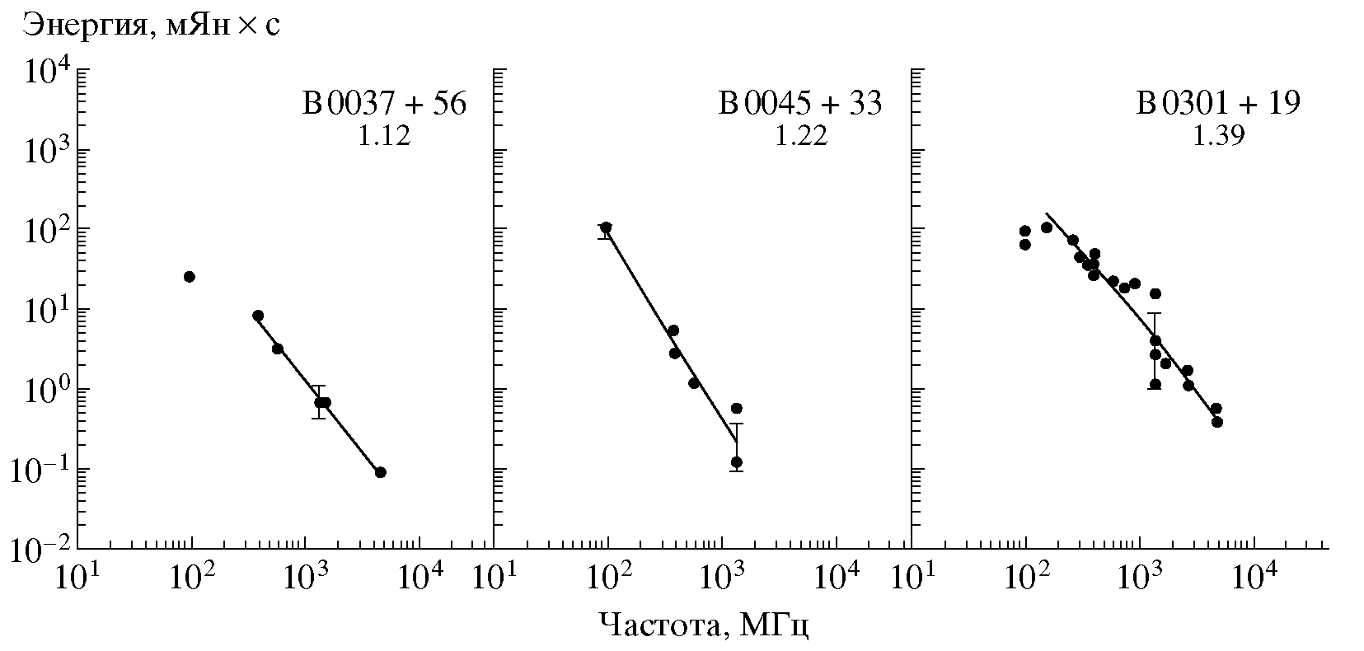
Рис. I.2. Примеры спектров пульсаров с вписанными степенными зависимостями. Ошибки измерений на частотах 100 и 1400 МГц показывают оценку влияния мерцаний на точность измерения энергии (см. Малофеев и др., 2000). Вверху справа приведено название пульсара и его период вращения (в секундах)

Гистограмма распределения пульсаров по плотностям потока на частоте 102.5 МГц (рис. I.3) показывает, что измеренные плотности потока лежат в широком диапазоне от 16 мЯн (PSR 0643 + 80) до 10⁴ мЯн (PSR 0531 + 21, пульсар в Крабовидной туманности), с основной долей от 30 до 300 мЯн. Если вид правой части распределения отражает уменьшение плотности потока с ростом расстояния до пульсаров, то малое число пульсаров с малыми плотностями потока не совсем понятно. В этой гистограмме и далее добавлены еще 53 пульсара из более ранних измерений (Малофеев, 1993; Izvekova et al., 1981a), не перекрывающиеся со списком настоящей работы. Интересно отметить, что распределение потоков 21 миллисекундного пульсара (штриховая линия на рис. I.3) несколько смещено в сторону бóльших величин.
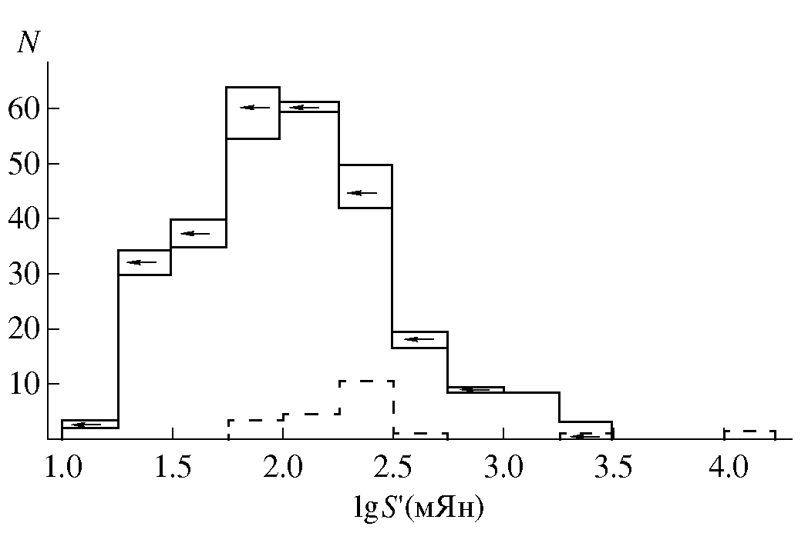

Рис. I.3. Гистограмма распределения плотностей потоков пульсаров данного обзора: сплошная кривая – нормальные пульсары, штриховая – миллисекундные пульсары с периодом менее 35 мс. Стрелками отмечены пульсары с верхними оценками плотности потока

Для того, чтобы объяснить дефицит слабых пульсаров, построим распределение числа пульсаров от расстояния R (рис. I.4). Под дефицитом подразумевается малое число пульсаров на расстояниях до 3 кпк, поскольку, если использовать оценку числа пульсаров на расстоянии 3-5 кпк со средним 4 кпк в качестве опорной (N₄), то на больших расстояниях количество пульсаров обзора достаточно хорошо аппроксимируется зависимостью N₄R⁻² (кпк), которая приведена на рис. I.4 штриховой линией. Отсутствие 160 пульсаров на близких расстояниях, которое следует ожидать из данной зависимости, может быть связано как с еще не обнаруженными, слабо светящимися пульсарами, так и с "завалом" в функции интегральной светимости на светимостях ниже 10²⁸ эрг/с и отсутствием пульсаров со светимостями менее 10²⁶ эрг/с (Malov et al., 1996). Еще не обнаруженные пульсары должны, в основном, иметь крутые спектры, чтобы объяснить их отсутствие в результате многочисленных поисковых работ на частотах 400, 600 и 1400 МГц, т.е. это могут быть объекты типа радиопульсара в Геминге (Malofeev & Malov, 1997).

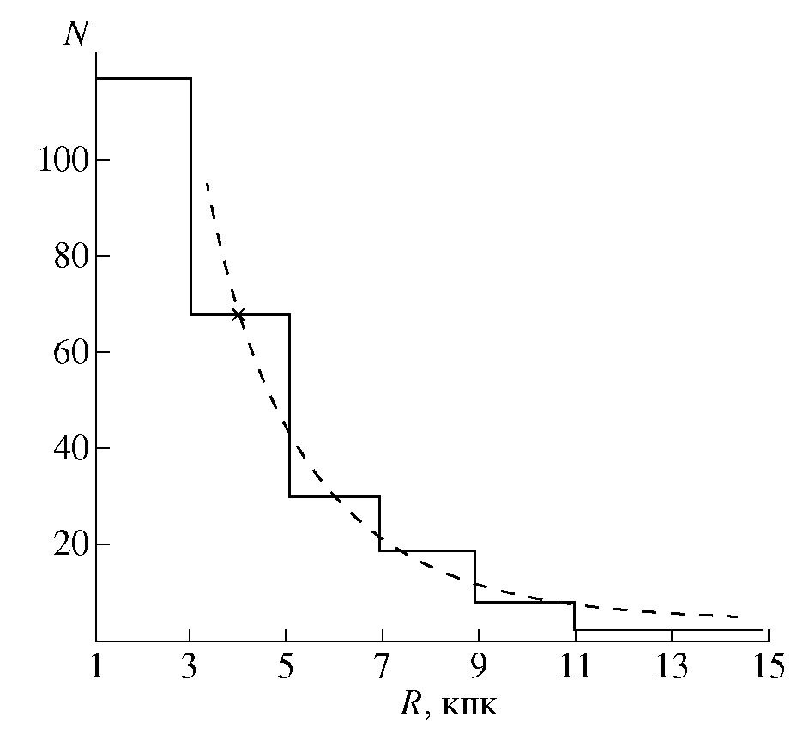

Рис. I.4. Распределение числа пульсаров в зависимости от расстояния до них. Штриховой линией показана зависимость N₄R⁻²

Распределение спектральных индексов в диапазоне 102-400 МГц близко к нормальному (рис. I.5) со средним значением по 175 пульсарам $\overline{α}$ = 1.47 при σ = 0.76 (без миллисекундных пульсаров, в том числе PSR 0531+21 и 1310+18). Для остальных пульсаров либо есть оценка потока на частоте 102 МГц, либо еще нет измерений плотности потока на частоте 408 МГц. Это значение спектрального индекса существенно больше, чем полученное ранее для 88 более сильных объектов ($\overline{α}$ = 0.91 при σ = 0.76) (Малофеев, 1993). Поскольку около половины этих пульсаров вошло в новый обзор, то увеличение среднего спектрального индекса произошло за счет крутых спектров новых, в основном, слабых пульсаров. Сравнение с другими массовыми исследованиями спектров по 343 объектам ($\overline{α}$ = 1.6) в диапазоне 400-1600 МГц (Lorimer et al., 1995) и по 141 пульсару ($\overline{α}$ = 1.9) в диапазоне 1400-4850 МГц (Kijak et al., 1998) показывает, что средний спектральный индекс уменьшается в диапазоне метровых волн и растет в диапазоне сантиметровых.

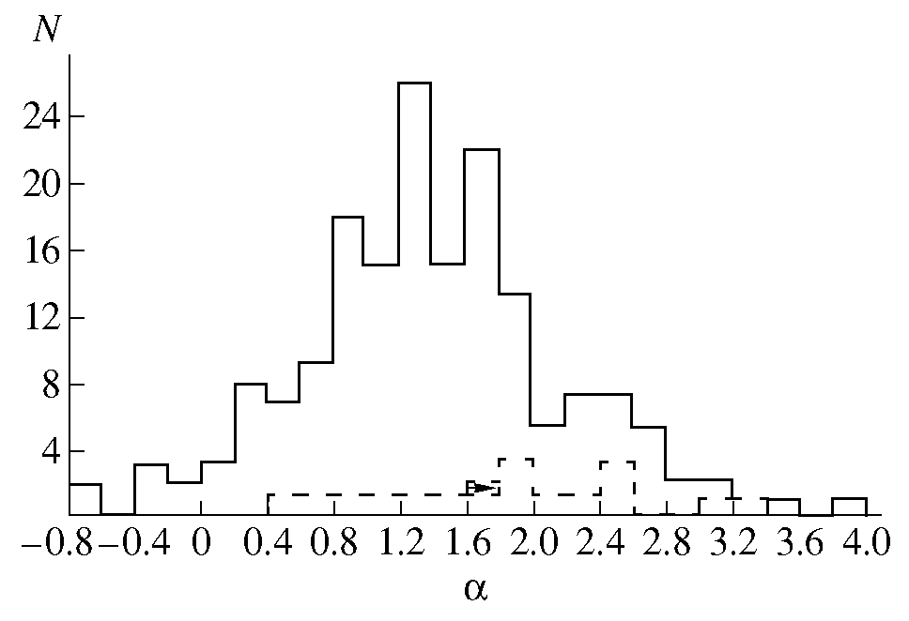
Рис. I.5. Гистограмма распределения спектральных индексов в диапазоне 102-408 МГц для «нормальных» (сплошная линия) и миллисекундных (штриховая линия) пульсаров

Эта тенденция была отмечена еще в 1979 г. в работе (Извекова и др., 1979) и после исследований спектров десятков пульсаров в широком диапазоне волн (Малофеев и Малов, 1980; Malofeev et al., 1994) стало ясно, что она отражает две особенности в спектрах пульсаров: низкочастотный завал и высокочастотный излом. Отсюда следует, что среди большинства слабых пульсаров, впервые наблюдавшихся на частоте 102 МГц, очень мало объектов с завалом выше этой частоты.
Сравнение спектральных индексов «нормальных» и миллисекундных пульсаров (рис. I.5) показывает, что у последних наблюдается очень широкое
распределение спектральных индексов, несмотря на их небольшое число (19), с немного большим значением $\overline{α}$ = 1.9 при σ = 0.9. Эта же средняя величина спектрального индекса получена и в более высокочастотном диапазоне 0.4-1.7 (4.7) ГГц по 32 объектам северной полусферы, для которых $\overline{α}$ = 1.8 ± 0.1 (Kramer et al., 1998) и по 19 южным пульсарам, для которых
$\overline{α}$ = 1.9 ± 0.1 (Toscano et al., 1998). Таким образом, можно сделать вывод, что если среди «нормальных» пульсаров нашей выборки значительное число объектов имеет низкочастотный завал, то среди миллисекундных пульсаров относительное число таких объектов существенно меньше.
В настоящей главе были описаны следующие основные результаты.
Разработана методика наблюдений слабых пульсаров, благодаря которой был зарегистрирован сигнал от примерно 100 пульсаров, не наблюдавшихся ранее на частотах 102 и 111 МГц.
Разработан пакет программ, позволяющий не только извлекать полезную информацию из наблюдений, содержащих большое количество помех, но также складывать независимые наблюдения, что существенно улучшает методику поиска слабого импульсного сигнала.
Измерены плотности потоков 235 пульсаров на частоте 102.5 МГц, вычислен средний спектральный индекс в диапазоне 102-408 МГц для нормальных и миллисекундных пульсаров и проведено сравнение с данными на более высоких частотах. Выявлен дефицит пульсаров на расстояниях, меньших 3 кпк.

ГЛАВА II. ИЗМЕРЕНИЕ И ИССЛЕДОВАНИЕ СРЕДНИХ

ПРОФИЛЕЙ, ИНТЕГРАЛЬНЫХ РАДИОСВЕТИМОСТЕЙ И НЕКОТОРЫХ ДРУГИХ ПАРАМЕТРОВ ПУЛЬСАРОВ.

§ 1. Измерение и исследование средних профилей.

Измерение интегральных профилей импульсов пульсаров в широком диапазоне частот является важной задачей для понимания многих аспектов их физики. В частности, для построения спектров и вычисления светимостей необходимы измерения плотностей потоков в широком частотном диапазоне, которые, в свою очередь, невозможны без получения качественных средних профилей. Средние профили импульсов пульсаров проявляют высокую стабильность уже при накоплении нескольких сотен импульсов, при этом формы импульсов у различных пульсаров весьма разнообразны. Это разнообразие связано, скорее всего, с тем, что луч зрения может пересекать конус излучения различными способами, а также с внутренней асимметрией неоднородностей в конусе излучения отдельно взятого пульсара. Таким образом, морфологические характеристики наблюдаемых форм импульсов могут дать нам информацию как о геометрии магнитосферы, так и о механизме излучения.
Большинство пульсаров, как правило, показывает изменение формы профиля и его ширины с частотой. Простые профили на низких частотах часто изменяются и переходят в многокомпонентные на высоких (Kramer, 1994). Однако бывают случаи, когда на высоких частотах наблюдаются простые профили, а на низких появляются дополнительные компоненты (Извекова и др., 1989б). Во многих случаях наблюдается слабое сужение среднего профиля с повышением частоты (Извекова и др., 1989а), согласующееся с моделью полярной шапки и полого конуса (Backer, 1975). Однако, как показали исследования последних лет, поведение ширины профиля с частотой в большинстве случаев сложное и не описывается однозначно известными моделями.
Поскольку интегральные профили могут дать нам преставление о геометрии излучающей области и механизме радиоизлучения, весьма важным является исследование профилей на разных частотах. Крутые спектры пульсаров вызывают определённые трудности при наблюдениях на высоких частотах, что является одной из причин, из-за которых до недавнего времени наблюдательные данные на частотах выше 1 ГГц были весьма ограниченными. Однако, к настоящему моменту проведены достаточно обширные наблюдения на высоких частотах, о которых упоминалось в предыдущей главе. Несмотря на то, что в районе частоты 100 МГц большинство исследованных пульсаров имеет максимум радиоизлучения, измерения на низких частотах (< 300 МГц) до сих пор были также немногочисленными (около 100 профилей на частоте 102 МГц (Извекова и др., 1979; Kuz’min & Losovskii, 1999) и около 20 профилей на более низких частотах (Извекова и др., 1989а; Извекова и др., 1979; Lyne at al., 1971; Deshpande & Radhakrishnan, 1992; Ульянов и др., 2006)).
В работе (Kuz’min & Losovskii, 1999) представлены около 100 профилей пульсаров на частоте 102 МГц, обработанных с учетом эффекта рассеяния излучения в межзвездной среде. Профили из этой работы являются модельно зависимыми, и во многих случаях сильно отличаются по форме от наблюдаемых, поэтому их трудно сопоставлять с данными на других частотах.
В предыдущей главе приведены измерения плотностей потоков исследованных нами пульсаров, а так же подробно описана методика наблюдений и обработки данных. Ниже приводятся формы профилей большинства пульсаров из этого обзора, а также проводится анализ профилей тех пульсаров, для которых обнаружены новые особенности в формах.

Рис. II.1. Средние формы профилей импульсов 180 пульсаров. По оси абсцисс отложена фаза импульса в градусах, по оси ординат – амплитуда в относительных единицах (приведённая к максимуму импульса).
Рис. II.1 (продолжение)

Рис. II.1 (продолжение)

Рис. II.1 (продолжение)

Рис. II.1 (продолжение)

Рис. II.1 (продолжение)

Рис. II.1 (продолжение)

Рис. II.1 (продолжение)

Рис. II.1 (продолжение)

Рис. II.1 (окончание)

Во время нашего обзора были проведены наблюдения более 250 пульсаров. Для большинства из них получены средние профили. Более чем половина объектов впервые наблюдалась на столь низкой частоте.
На рис. II.1 представлены формы импульсов, полученные в результате наших наблюдений (Малов и Малофеев, 2010). Масштаб подобран таким образом, что 0 градусов на оси абсцисс (в большинстве случаев) соответствует центру тяжести профиля (период пульсара соответствует 360°). По оси ординат отложена интенсивность в относительных единицах (максимум интенсивности соответствует 1). Результаты измерений ширины профилей по уровню 0.5 и 0.1 (W₅₀ и W₁₀, соответственно) приведены в таблице II.1. Там же приведена величина уширения импульса из-за дисперсии в одном канале, вычисленная по формуле (I.1). Для 41 сильного пульсара из нашей выборки результаты подобных измерений приводились в работе (Извекова и др., 1989б). При этом для 28 пульсаров значения ширин совпадают с точностью до ошибок измерений. Ещё для 4 пульсаров значения отличаются ровно в 2 раза, что указывает на ошибку в масштабе, которая, к сожалению, имела место для некоторых пульсаров в работе (Извекова и др., 1989б). На остальных 9 пульсарах остановимся подробнее.
В 0136+57. Здесь, по всей видимости, наблюдаются два компонента. На высоких частотах (в диапазоне 1400-4850 МГц) второй компонент находится на расстоянии около 5° (Kijak et al., 1998). В работе (Извекова и др., 1989б) второй компонент не был зарегистрирован.
В 0820+02. По-видимому, имеет место ошибка в масштабе в работе (Извекова и др., 1989б). Кроме того, наблюдается сильный второй компонент, в результате чего существенно увеличивается ширина профиля по уровню 0.5.
В 1237+25. В отличие от работы (Извекова и др., 1989б), последний (второй по мощности) компонент существенно ниже уровня 0.5 амплитуды первого компонента.
В 1530+27. Наблюдается небольшой «пьедестал» (незначительное превышение «нулевого» уровня до и после импульса). Подробно процедура определения «нулевого» уровня была описана в предыдущей главе, а также в работе (Малофеев и др., 2000).
В 1633+24. Небольшой «послеимпульс» находится на уровне шумовой дорожки. В работе (Извекова и др., 1989б) ширина профиля по уровню 0.1 определена, очевидно, с учётом этого «компонента». На высоких частотах также наблюдается слабое послеимпульсное излучение, причём на некоторых частотах (1408, 606 МГц) оно весьма значительно, в то время, как на других (925, 410), так же, как и на 102 МГц, «тонет» в шумах. В связи с этим точное изменение ширины импульса с частотой определить весьма сложно, однако, можно уверенно сказать, что это изменение незначительно.
В 1737+13. В профиле, опубликованном в работе (Извекова и др., 1989б) имеется слабый предимпульс. По новым данным эта деталь не наблюдается, хотя какой-то намёк на излучение перед импульсом есть. Вероятно, это остаток от второго компонента, который явно выражен на высоких частотах. Будем считать ширину по уровню 0.1 без учёта данной детали, так как отношение сигнал/шум для неё сравнимо с величиной шумовой дорожки.
В 1929+10. Ошибка в масштабе в работе (Извекова и др., 1989б) в 2 раза. Кроме того, величина W₅₀ (ширина по уровню 0.5) в указанной работе несколько занижена.
В 1952+29. Ошибки измерения ширин для данного пульсара из-за низкого отношения сигнал/шум в наших наблюдениях весьма существенны. Однако даже с учётом этого, полученная форма весьма отличается от той, что показана в работе (Извекова и др., 1989б). Кроме явного уширения импульса, не наблюдается второй компонент. По данным на высоких частотах, второй компонент идёт за главным, но практически сливается с ним к частоте 800 МГц. На более низких частотах появляется достаточно сильное предимпульсное излучение, которое на частоте 610 МГц представляет собой отдельный компонент, а на частоте 410 МГц сближается с главным компонентом. В наших же измерениях эта деталь практически совмещена с главным компонентом и занимает примерно половину однокомпонентного профиля.
В 2020+28. Первый компонент в нашем профиле не доходит до уровня 0.5 амплитуды второго компонента.
В работе (Извекова и др., 1989б) проводилось сравнение форм на частотах 102.5 и 408 МГц . Благодаря тому, что в последнее время появилось большое количество измерений на высоких частотах и статистика на наших частотах стала значительно богаче в результате данной работы, оказалось возможным провести сравнительный анализ форм профилей на многих частотах. Как отмечалось в работе (Извекова и др., 1989б), при мере дисперсии больше 50 пк/см³, на форму среднего профиля начинает весьма сильно влиять межзвёздное рассеяние. Действительно, при более внимательном рассмотрении (см., например, рис. 10 в работе (Извекова и др., 1989б)), можно видеть, что искажения вплоть до DM = 50 пк/см³ не столь существенны. Для анализа были взяты пульсары с уверенным средним профилем, периодом, большим 0.3 с, и мерой дисперсии, не превышающей 40 пк/см³. Таких объектов оказалось 70. Были исключены из рассмотрения «миллисекундные» пульсары (с периодами порядка нескольких миллисекунд), и пульсары с периодами в несколько десятков миллисекунд, показывающие аномально широкие профили, а также пульсары, у которых ширина импульса изменяется из-за появления или исчезновения компонентов. Также из анализа исключены несколько пульсаров, профили которых на высоких частотах до сих пор не получены.
Для анализа брались измерения профилей, в основном, на частотах 1408 (1400, 1420), 925, 610 (606), 408 (410) и 234 Мгц, но учитывались и измерения на более высоких частотах, если они имелись. В основном использовались профили, полученные в (Gould, 1994; Hankins & Rankin, 2008), а также электронный каталог
(http://www.mpifr-bonn.mpg.de/div/pulsar/data/browser.html). Для пульсаров, имеющих измерения профилей как минимум на 4-х частотах, нами были вычислены индексы длительности β = (lgW₁-lgW₂)/(lgν₁-lgν₂), в предположении степенной зависимости W = W₀ν^{-β}. Средний индекс β по уровню 0.1 для выборки из 70 пульсаров оказался равным 0.15 ± 0.02. Это близко к полученному для 58 пульсаров в работе (Извекова и др., 1989б) значению β = 0.19 ± 0.02.
У большинства известных пульсаров при переходе от высоких частот к низким наблюдается уширение профиля. Однако, у ряда пульсаров наблюдается сужение профиля с понижением частоты. У большинства таких объектов наблюдаемое сужение выражено слабо и, с точностью до ошибок измерений, можно считать, что ширина профиля с частотой не изменяется. Далее рассмотрим несколько пульсаров с явно выраженным сужением профиля с понижением частоты.
B 1254-10. На частотах 4850 – 408 МГц (Gould, 1994) наблюдается слабое сужение профиля с понижением частоты (β = - 0.08). Затем, при переходе от 400 МГц к 111 МГц, идёт резкое увеличение ширины (суммарный индекс равен 0.43), что может говорить о наличии своеобразной «области поглощения» (см., например, Rankin, 1983).
B 1541+09. Если посмотреть на картину поведения ширины на различных частотах (Извекова и др., 1989б), то сложно выявить какую-либо зависимость. Во всяком случае, поведение ширины определённо не описывается линейной зависимостью. С понижением частоты пропадает первый из компонентов профиля (в то время как второй компонент усиливается), что и определяет общее сужение профиля. На частоте 800 МГц (боннский электронный каталог, см. выше) виден 3-й компонент, относительная интенсивность которого также уменьшается с понижением частоты.
B 1642-03. Трёхкомпонентный профиль с понижением частоты (в диапазоне 10550-925 МГц) «теряет» боковые компоненты, что приводит к
Таблица II.1. Значения ширин средних профилей

PSR | W₁₀ (°) | W₅₀ (°) | Δt_{d}, мс
B0037+56 | 27 | 15 | 14
B0045+33 | 12 | 6 | 6
B0052+51 | 32 | 25 | 6.5
B0053+47 | 44 | 17 | 3
B0059+65 | 37 | 22 | 10
B0105+65 | 23 | 10 | 4.5
B0105+68 | 38 | 29 | 9
B0114+58 | 55 | 38 | 7.5
B0136+57 | 89 | 63 | 11
B0144+58 | 40 | 26 | 6
B0148-06 | 48 | 41 | 4
B0154+61 | 11 | 8 | 4.5
B0226+70 | 18 | 13 | 7
B0301+19 | 28 | 24 | 2.5
B0331+45 | 36 | 18 | 7
B0353+52 | 85 | 43 | 16
B0402+61 | 34 | 21 | 10
B0410+69 | 55 | 40 | 4
J0417+35 | 55 | 44 | 7.5
J0435+27 | 89 | 60 | 8
B0447-12 | 32 | 17 | 5.5
B0458+46 | 40 | 12 | 6.5
J0459-0210 | 26 | 7 | 2
B0523+11 | 89 | 71 | 12
J0533+04 | 23 | 16 | 13
B0540+23 | 47 | 34 | 12
B0559-05 | 100 | 55 | 12.5
B0609+37 | 55 | 29 | 4
Таблица II.1 (продолжение)

PSR | W₁₀ (°) | W₅₀ (°) | Δt_{d}, мс
B0621-04 | 32 | 25 | 11
B0626+24 | 67 | 28 | 13
J0631+1036 | 69 | 53 | 19
B0643+80 | 17 | 9 | 5
B0656+14 | 43 | 26 | 2
J0751+1807 | 229 | 154 | 4.5
B0756-15 | 14 | 7 | 10
B0809+74 | 33 | 15 | 1
B0820+02 | 67 | 56 | 3.5
B0823+26 | 18 | 9 | 3
B0834+06 | 10 | 6 | 2
B0841+80 | 54 | 43 | 5
B0906-17 | 24 | 18 | 2.5
B0917+63 | 16 | 12 | 2
B0919+06 | 29 | 13 | 4
B0942-13 | 48 | 29 | 2
B0943+10 | 22 | 14 | 2.5
J0943+22 | 48 | 25 | 4
B0950+08 | 48 | 24 | 0.5
J1012+5307 | 296 | 211 | 0.35
B1016-16 | 12 | 6 | 7
J1022+10 | 186 | 157 | 0.4
J1025-0709 | 202 | 95 | 0.25
B1112+50 | 13 | 5 | 1.5
B1133+16 | 19 | 14 | 0.75
B1237+25 | 20 | 3 | 1.5
J1238+21 | 26 | 16 | 3
J1246+22 | 20 | 12 | 2.75
Таблица II.1 (продолжение)

PSR | W₁₀ (°) | W₅₀ (°) | Δt_{d}, мс
B1254-10 | 59 | 13 | 4.5
B1257+12 | 164 | 120 | 0.4
B1309-12 | 39 | 23 | 5.5
B1310+18 | 216 | 171 | 3.5
B1322+83 | 23 | 12 | 2
B1508+55 | 12 | 5.5 | 3
B1516+02A | 218 | 164 | 1.2
J1518+4904 | 122 | 52 | 0.45
B1530+27 | 33 | 16 | 2.25
B1534+12 | 42 | 19 | 0.45
B1541+09 | 50 | 22 | 5.5
B1604-00 | 38 | 16 | 1.5
B1707-13 | 36 | 13 | 7.5
B1612+07 | 7 | 3 | 3
B1620-09 | 7 | 4 | 10.5
J1627+1419 | 107 | 26 | 5
B1633+24 | 25 | 17 | 3.5
B1639+36A | 268 | 201 | 1.2
J1640+2224 | 289 | 189 | 0.7
B1642-03 | 17 | 8 | 5.5
J1645+1012 | 43 | 25 | 5.25
J1649+2533 | 35 | 25 | 5.25
J1652+2651 | 26 | 10 | 6.5
B1657-13 | 36 | 27 | 9
B1700-18 | 43 | 24 | 7.5
B1702-19 | 30 | 17 | 3.5
B1709-15 | 30 | 10 | 9
J1713+0747 | 304 | 257 | 0.6
Таблица II.1 (продолжение)

PSR | W₁₀ (°) | W₅₀ (°) | Δt_{d}, мс
B1717-16 | 16 | 9 | 6.5
B1718-02 | 126 | 105 | 10
B1726-00 | 47 | 27 | 6
B1732-02 | 52 | 46 | 10
J1736+05 | 8 | 5 | 6.5
B1737+13 | 14 | 7 | 7.5
B1740-13 | 27 | 15 | 17.5
B1740-03 | 30 | 23 | 5.5
B1745-12 | 52 | 26 | 15.5
J1752+2359 | 58 | 34 | 5.5
B1753+52 | 44 | 33 | 5.5
B1758-03 | 12 | 5 | 18
J1758+30 | 21 | 13 | 5.5
B1802+03 | 69 | 24 | 12
B1804-08 | 97 | 74 | 17.5
B1810+02 | 23 | 15 | 15.5
J1811+0702 | 60 | 31 | 8.5
B1822+00 | 36 | 22 | 8.5
J1822+0705 | 20 | 14 | 7.5
B1823-11 | 155 | 36 | 49
J1823-0154 | 67 | 44 | 21
B1831-03 | 41 | 29 | 36.5
J1834+10 | 20 | 8 | 9.5
B1839-04 | 30 | 24 | 30
B1839+56 | 4 | 2 | 4
B1842+14 | 19 | 12 | 6.5
B1844-04 | 36 | 14 | 22
B1845-01 | 35 | 17 | 24.5
Таблица II.1 (продолжение)

PSR | W₁₀ (°) | W₅₀ (°) | Δt_{d}, мс
B1846-06 | 20 | 13 | 22.75
B1848+04 | 121 | 87 | 17.25
B1848+12 | 23 | 9 | 11
B1854+00 | 49 | 40 | 13
B1900-06 | 82 | 56 | 30
B1902-01 | 67 | 38 | 34.5
B1907-03 | 111 | 40 | 31.5
B1907+02 | 63 | 28 | 26.5
B1907+10 | 58 | 29 | 23
B1907+12 | 82 | 53 | 42
B1911+13 | 110 | 49 | 22.25
B1914+09 | 109 | 76 | 9.5
B1914+13 | 180 | 104 | 36.5
B1918+26 | 6 | 3 | 4
B1919+14 | 48 | 21 | 14
B1919+21 | 11 | 8 | 2
B1924+14 | 33 | 23 | 31.5
B1929+10 | 96 | 51 | 0.5
B1930+22 | 63 | 32 | 33.75
B1935+25 | 61 | 44 | 8
B1942-00 | 44 | 39 | 9
J1946+2611 | 60 | 19 | 25.5
B1946+35 | 119 | 44 | 20
B1951+32 | 59 | 39 | 7
B1952+29 | 53 | 43 | 1.25
B1953+50 | 17 | 10 | 5
B2000+32 | 15 | 10 | 22
B2003-08 | 115 | 98 | 5
Таблица II.1 (продолжение)

PSR | W₁₀ (°) | W₅₀ (°) | Δt_{d}, мс
J2008+2513 | 22 | 13 | 9.5
B2011+38 | 90 | 62 | 36.75
B2016+28 | 21 | 6 | 2
B2020+28 | 33 | 8 | 4
B2021+51 | 24 | 10 | 3.5
B2022+50 | 32 | 25 | 5
B2025+21 | 46 | 39 | 15
B2027+37 | 36 | 22 | 29
B2028+22 | 38 | 28 | 11
B2035+36 | 43 | 25 | 14
B2036+53 | 54 | 23 | 24.5
B2043-04 | 21 | 8 | 5.5
J2043+2740 | 72 | 36 | 3.25
B2053+21 | 21 | 13 | 5.5
B2053+36 | 89 | 61 | 15
B2106+44 | 43 | 28 | 21.5
B2110+27 | 9 | 5 | 4
B2122+13 | 26 | 15 | 4.5
B2127+11A | 241 | 181 | 10.5
J2139+2242 | 24 | 11 | 6.75
B2148+52 | 72 | 40 | 23
B2154+40 | 44 | 10 | 11
B2210+29 | 51 | 41 | 11.25
B2217+47 | 16 | 8 | 6.5
B2224+65 | 22 | 14 | 5.5
B2227+61 | 72 | 32 | 19
J2229+2643 | 327 | 190 | 0.9
J2234+2114 | 26 | 19 | 5.5
Таблица II.1 (окончание)

PSR | W₁₀ (°) | W₅₀ (°) | Δt_{d}, мс
J2235+1506 | 136 | 104 | 0.7
B2241+69 | 10 | 7 | 6.25
J2248-0101 | 34 | 26 | 4.5
J2253+1516 | 28 | 7 | 4.5
B2303+46 | 18 | 9 | 9.5
J2307+2225 | 32 | 18 | 1
B2310+42 | 46 | 22 | 2.5
B2315+21 | 15 | 8 | 3
J2317+1439 | 172 | 109 | 0.85
B2319+60 | 22 | 12 | 14.5
B2334+61 | 44 | 18 | 9
J2347-0612 | 51 | 30 | 3

сужению профиля. Однако, на частоте 102 МГц наблюдается резкое уширение профиля по сравнению с частотой 408 МГц и суммарный индекс
длительности β положителен. Подобная картина наблюдалась у пульсара PSR 1254-10.
B 1737+13. Сложное поведение профиля с исчезновением первого компонента и усилением второго при переходе от сантиметровых длин волн (4850 МГц) к метровым (102 МГц). Наблюдается незначительное сужение профиля на частоте 102 МГц, хотя, по сравнению с близкой частотой 227 МГц (Hankins & Rankin, 2008), второй компонент заметно уширился
(β = 0.29).
B 1839+56. Профиль очень узкий (см. таблицу II.1). Его ширина составляет примерно 4° на частоте 102 МГц. На высоких частотах наблюдается переход от широкого профиля к многокомпонентному (к частоте 408 МГц разрешаются как минимум 3 компонента), с сохранением ширины (около 12°), но на частоте 102 МГц боковые компоненты почти исчезают (их амплитуда составляет менее 10% от амплитуды главного компонента), что объясняет резкое сужение профиля по уровню 0.1.
B 1918+26. Имеются всего 4 измерения на высоких чаcтотах. Тем не менее, достаточно чётко видно незначительное сужение профиля при переходе к низким частотам (β = - 0.2), связанное с исчезновением на частоте 102 МГц одного из компонентов (на частотах 410 –1642 МГц профиль двухкомпонентный (Gould, 1994)).
Для многих пульсаров изменение ширины профиля с частотой носит сложный характер, при этом индекс длительности может меняться с частотой дважды или трижды (Извекова и др., 1989б). Если оценивать картину в целом, можно сказать, что модель полого конуса при генерации излучения на плазменной частоте неприменима для объяснения частотной зависимости ширины среднего профиля, так как ей соответствует индекс длительности, близкий к 0.3. По нашим данным, близкие к этой величине индексы имеют около 10% пульсаров (рис. II.2), притом, что для многих из них зависимость ширины от частоты сложная и не может быть чётко представлена в виде линейной зависимости. Кроме того, большинство профилей являются несимметричными, причём наблюдаются различные спектры для отдельных компонентов одного и того же профиля. Это может быть связано как с различной плотностью излучающих частиц в различных областях конуса излучения, так и с конфигурацией силовых линий магнитного поля.
В работе (Извекова и др., 1989а) была выявлена обратная зависимость спектрального индекса α от индекса длительности β для 54 пульсаров. В настоящее время получены гораздо более полные данные как по спектрам (Малофеев, 1999), так и по измерениям ширин профилей. Взяв пульсары с простым спектром (представляемым одной линейной зависимостью) и уверенными измерениями β (не менее 5 профилей на различных частотах), получим (для 54 пульсаров) α = (-0.21 ± 0.44) β + (1.83 ± 0.08). Поскольку ошибка измерений коэффициента при β составляет более 100%, можно говорить об отсутствии зависимости. Это означает, что изменение энергии в импульсе зависит сильнее от других параметров, нежели от ширины профиля.

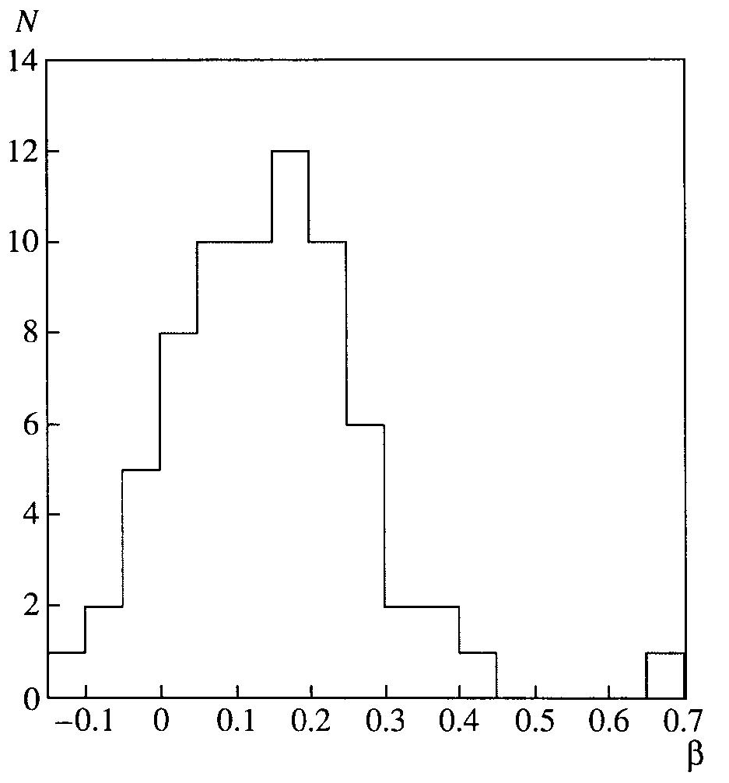
Рис. II.2. Распределение индекса длительности β для 70 пульсаров

Далее рассмотрим и проанализируем ряд зависимостей между параметрами пульсаров, полученных на основе новых данных. Для рассмотрения возьмём те же 70 пульсаров с неискажённым средним профилем, что и при вычислении индекса длительности β. На рис. II.3 представлена зависимость ширины W₅₀ по уровню 0.5 максимума среднего профиля от ширины профиля W₁₀ по уровню 0.1
lg W₅₀ = (1.09 ± 0.07) lg W₁₀ – (0.40 ± 0.10) (II.1).
Хорошо видна прямая зависимость между двумя ширинами (верхняя граница), которая характерна для пульсаров с простыми профилями. Отклонения от прямой наблюдаются, в основном, в сторону увеличения ширины профиля по уровню 0.1 и указывают, по-видимому, на наличие сложных профилей с компонентами разной интенсивности.
На рис. II.4 показана зависимость W₁₀ от периода P для тех же пульсаров, которая, несмотря на значительный разброс, совершенно очевидно является обратной. Полученная зависимость W₁₀ ∝ P ^{–0.45 ± 0.08} с точностью до ошибок измерений характерна для дипольного поля (W ∝ P ^{–1/2},
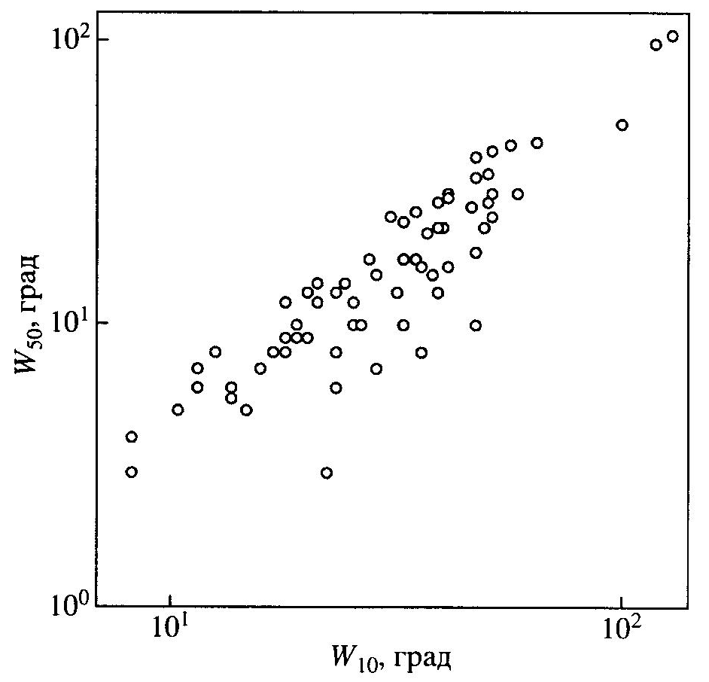

Рис. II.3. Зависимость между шириной W₅₀ по уровню 0.5 максимума среднего профиля и шириной профиля W₁₀ по уровню 0.1 для 70 пульсаров

см., например, Смит, 1979). Если предположить, что излучение генерируется на плазменных частотах
ν_{p}² = n_{e}e² / πm_{e} (II.2),
то получим
ν_{p} ∝ n^{1/2} ∝ r ^{–3/2} (II.3),
где r – расстояние от области излучения до центра пульсара. Из уравнения для последней открытой силовой линии магнитного поля
r / sin²θ = r_{LC} (II.4),
где r_{LC} – радиус светового цилиндра, получаем θ ≈ (r / r_{LC}) ^{½} = (2πr / cP) ^{½} ∝ ∝ (r / P) ^{½} . Поскольку θ ∝ W, имеем W ∝ r ^{½} , что, в сответствии с (II.3), даёт
W ∝ ν ^{-1/3}. Однако, как было показано выше, для исследуемой выборки
W ∝ ν^{-1/6} (β = 0.15). Подобную зависимость можно получить, если предположить, что излучение генерируется не на плазменных, а, например, на циклотронных частотах. Действительно, поскольку циклотронная частота ν_{с} ∝ B, где B – величина магнитного поля, а B ∝ r ^{–3}, то ν_{с} ∝ r ^{–3} или r ∝ ν_{с} ^{–1/3}.
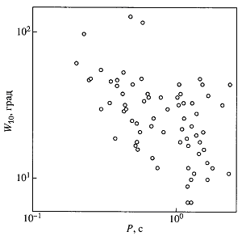

Рис. II.4. Зависимость W₁₀ от периода P для 70 пульсаров

Тогда получим W ∝ r^{½} ∝ ν_{с}^{-1/6}. Возможность генерации излучения на циклотронных частотах рассматривалась в работах (Kazbegi et al., 1992a-c). Необходимо подчеркнуть, что 0.15 – это средний индекс длительности. Для различных пульсаров нашей выборки он отличается весьма сильно и может принимать даже отрицательные значения (сужение импульса с понижением частоты). Однако лишь для 11 пульсаров индекс длительности лежит в диапазоне от 0.25 до 0.45 (рис. II.2). Таким образом, принимая дипольную модель, приходится сделать вывод о том, что для большинства пульсаров из нашей выборки генерация излучения происходит на частотах, отличающихся от плазменной.

§ 2. Измерение полной ширины профиля.

Для определения углов между вектором магнитного момента и осью вращения (здесь и далее будем обозначать их, как β), а также для оценок некоторых других параметров пульсаров используется значение ширины среднего импульса, измеренной по половинной интенсивности W₅₀ (Rankin, 1990) или по уровню 10% W₁₀ (Кузьмин и др., 1984; Малов, 1986; Малов, 1990), а также значение эквивалентной ширины W_{e} (Кузьмин и Дагкесаманская, 1983). При вычислениях обычно используют соотношения (Манчестер и Тэйлор, 1980):
cos θ = cos β cos ξ + sin β sin ξ cos ϕ _{р}, (II.5)
tg ψ = sin β sin ϕ / (cos β sin ξ - sin β cos ξ cos ϕ), (II.6)
где θ ≈ (r / r_{LC}) ^{½} - угол полураствора конуса, введённый в предыдущем параграфе, ξ - угол между осью вращения и направлением на наблюдателя, величина ϕ _{р} соответствует полуширине профиля, ψ - позиционный угол линейной поляризации, ϕ - долгота. В приведённых соотношениях предполагается, что ширина конуса излучения равна угловому расстоянию последней открытой силовой линии магнитного поля. При этом, однако, не учитывается, что излучение испускается по касательной к силовой линии, а полная ширина импульса W₀ отличается от используемых значений W₁₀.
Далее проводится анализ величины этого отличия и его влияния на оценки различных параметров. Для этого использованы средние профили из работ (Извекова и др., 1989а; Hamilton et al., 1977; McCulloch et al., 1978; Manchester et al., 1980; Manchester, 1971a; Manchester, 1971b; Morris et al., 1981; Backer & Rankin, 1980). Величина W₀ измерялась по точкам первого пересечения профиля с нулевой линией. Результаты измерений приведены в работе (Малов и др,, 1993) в таблице 1. Как видно из полученных данных, отличие W₀ от W₁₀ может достигать 3 – 4 раз. Распределение отношения y = W₀ / W₁₀ для разных частот представлено на рис. II.5, из которого следует, что: 1) у большей части пульсаров значения у заключены в интервале 1-1.5; 2) на всех частотах распределения N (у) имеют вид быстро спадающих функций. Оказалось, что среднее значение у этого отношения уменьшается с увеличением частоты (рис. II.6). Одной из возможных причин такого эффекта может быть уширение импульса и появление протяженных крыльев за счет рассеяния в межзвездной среде, которое становится заметным на низких частотах. В этом случае должна наблюдаться корреляция между величиной у и расстоянием до пульсара d.
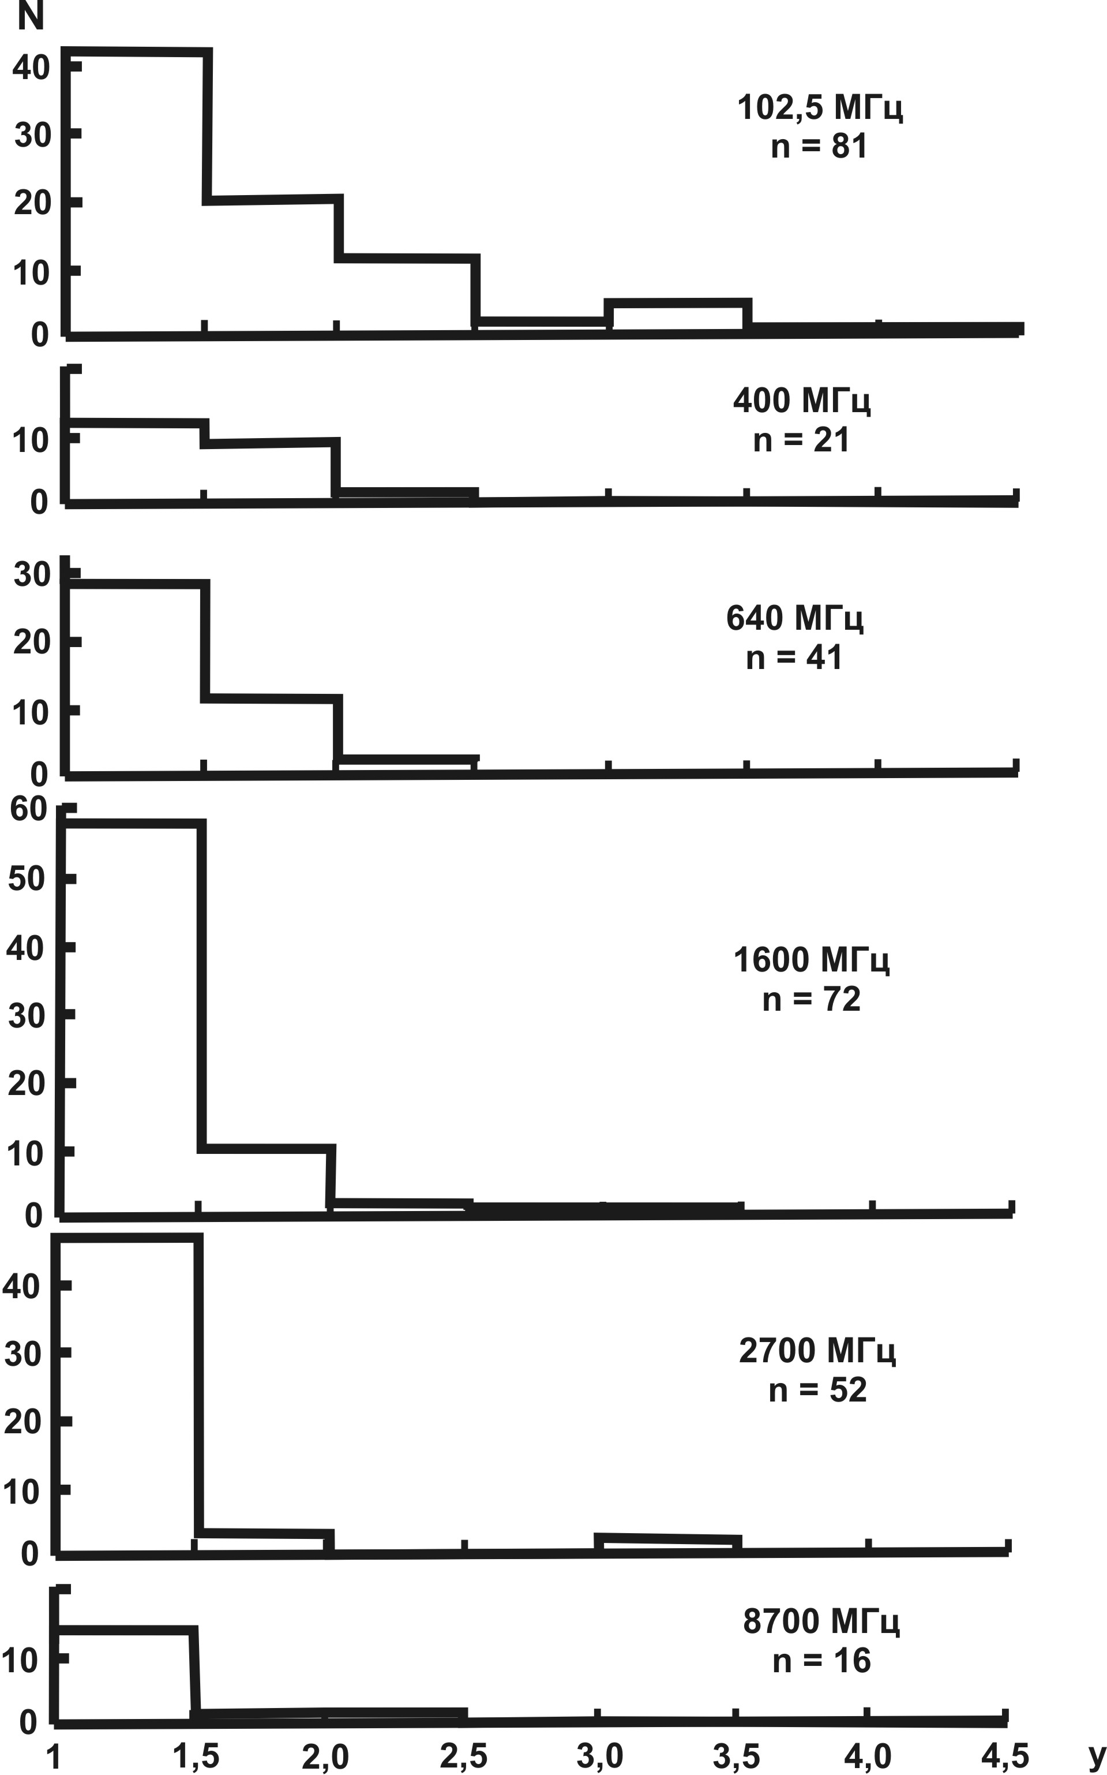

Рис. II.5. Распределения N(y) для шести частот. На 1600 МГц объединены данные из каталогов (Manchester et al., 1980) и (Morris et al., 1981)

Однако вычисления с использованием значений у для самой низкой из указанных в упомянутой таблице частот (102.5 МГц) и расстояний из работы (Manchester & Taylor, 1981) показали, что такая корреляция отсутствует (коэффициент корреляции k = – 0.16 ± 0.11). Поскольку более низким частотам соответствуют, в среднем, более широкие профили, полученную зависимость можно было бы рассматривать как свидетельство более широких крыльев у профилей большей ширины. Однако сравнение отношения у с величиной W₁₀ на частоте 102.5 МГц показывает, что скорее наблюдается обратная тенденция (рис. II.7); этот результат усиливает значимость зависимости

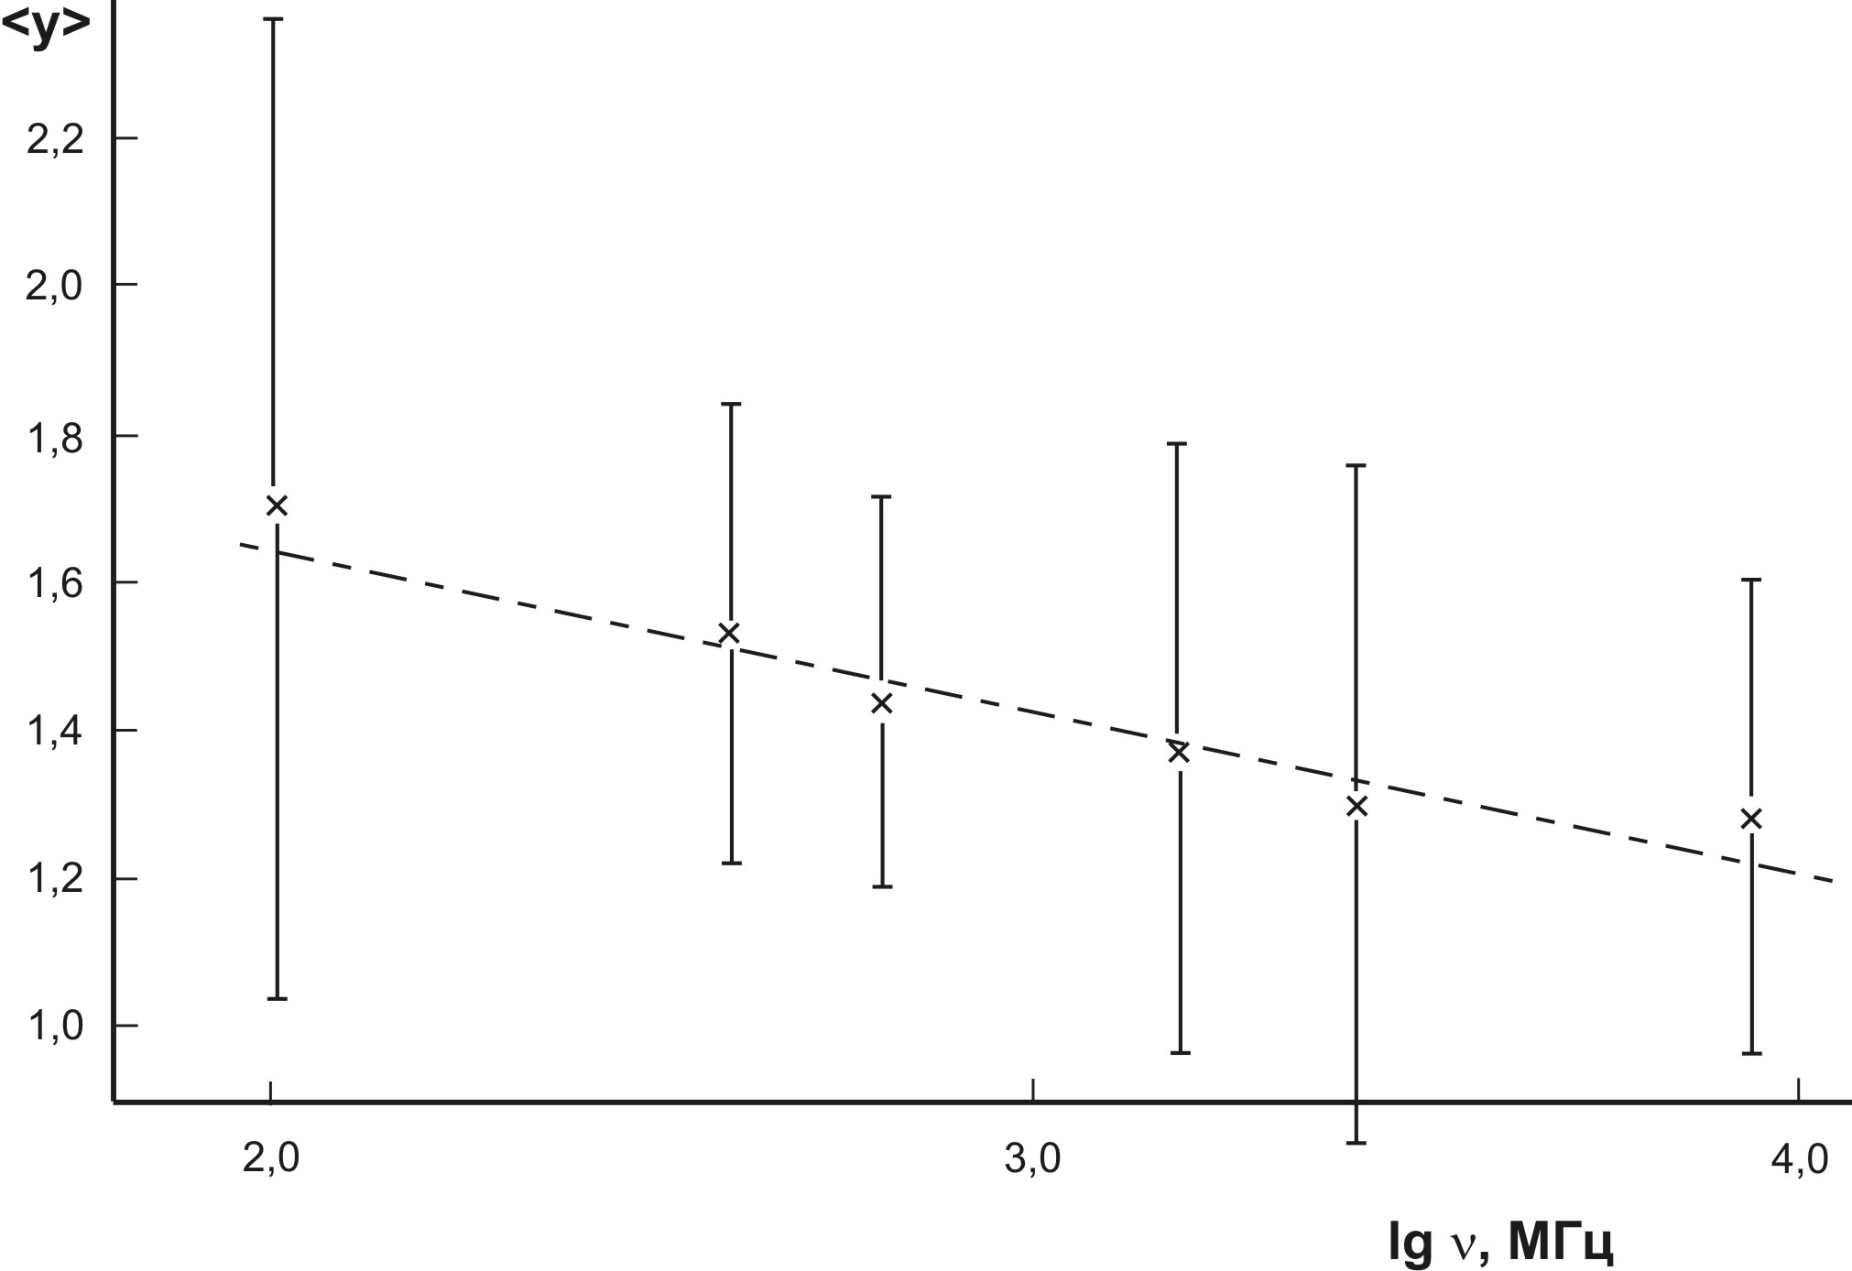

Рис. II.6. Зависимость величины <y> от частоты. Прямая проведена по методу наименьших квадратов (с учётом весов): <y>=(-0.20 ± 0.03) lg ν (МГц) + 2.04 ± 0.09 (K = -0.93 ± 0.06)

<у> = f(ν). Наиболее вероятное объяснение, по-видимому, связано с различным распределением интенсивности излучения по сечению конуса открытых силовых линий на разных уровнях в магнитосфере – на больших расстояниях от поверхности (на более низких частотах) излучение относительно сильнее концентрируется к центральной части конуса. Поэтому для определения полной ширины конуса в низкочастотном диапазоне особенно важно учитывать широкие слабые крылья. Собственная диаграмма излучения релятивистских частиц практически не играет роли, поскольку при γ ~ 1000 (Malov & Malofeev, 1981; Малов, 1983) её ширина составляет
Δθ ~ 1/γ ∼ 0°.06, что значительно меньше наблюдаемых отличий W₀ от W₁₀ . Величина W₀ дает нижнюю оценку ширины конуса, так как излучение может генерироваться не во всём раскрыве, а заполнять лишь часть его.
Заметим, что, по-видимому, отсутствуют корреляции величины у на частоте 102.5 МГц с периодом пульсаров (коэффициент корреляции k = – 0.20 ± 0.11) и
параметром Q = 2$P^{1\text{.}1}{\overset{\text{.}}{P}}_{−\text{15}}^{−0\text{.}4}$(Beskin et al., 1984), характеризующим возраст пульсара (k = – 0.28 ± 0.11).

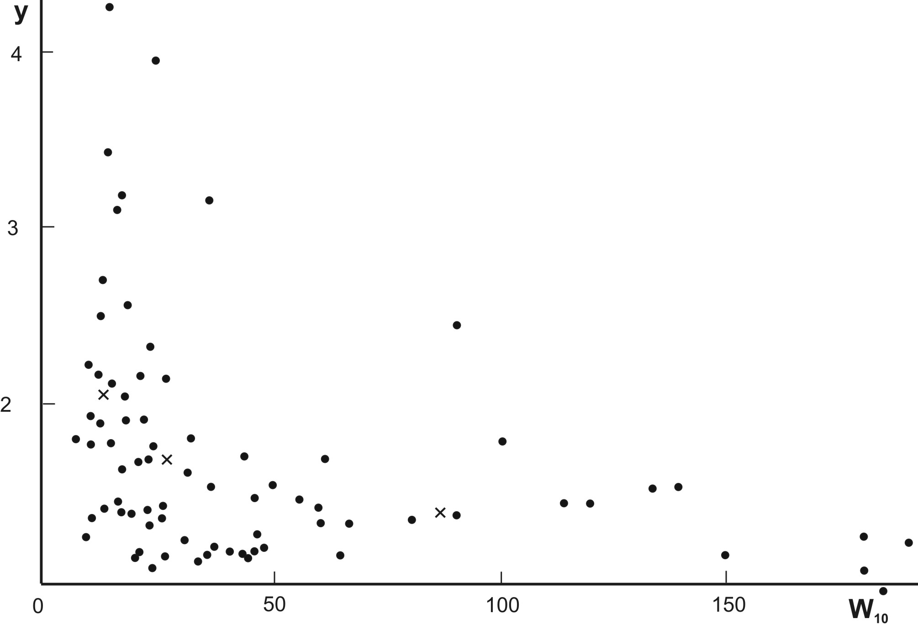

Рис. II.7. Зависимость y от W₁₀ на 102.5 МГц. Крестиками обозначены средние значения по трём группам, содержащим примерно одинаковое число объектов

Используя данные из работы (Малов и др,, 1993), вычислим зависимость ширины конуса излучения θ от периода на разных частотах
(θ = aP^{-b}) путем вписывания по методу наименьших квадратов прямой в массив lg W₀ (lg Р). Результаты вычислений, приведённые в табл. II.2, подтверждают уменьшение параметров а и b с увеличением частоты, отмеченное в работе (Малов и Сулейманова, 1989). Значение b = – 0.5 на частоте 102.5 МГц согласуется с ожидаемой зависимостью θ ∝ P^{-0.5} в модели полярной шапки при дипольном поле (Gunn & Ostriker, 1970). В области генерации высоких частот структура поля, по-видимому, отличается от дипольной, что приводит к более слабой зависимости θ(P) (Малов и Сулейманова, 1989).

Таблица II.2. Параметры зависимости ширины конуса от периода
ν, МГц | 102.5 | 400 | 640 | 1600 | 2700 | 8700
b | 0.51 ± 0.11 | 0.33 ± 0.14 | 0.27 ± 0.09 | 0.22 ± 0.09 | 0.22 ± 0.11 | 0.20 ± 0.15
lg a | 1.32 ± 0.03 | 1.03 ± 0.05 | 1.03 ± 0.03 | 1.01 ± 0.03 | 0.99 ± 0.04 | 0.88 ± 0.07

В работе (Малов, 1990) предложен метод определения величины
x = (ξ - β)/θ, характеризующей относительное расположение луча зрения в конусе излучения. Для этой цели использованы значения W₁₀ и С = ⏐dψ/dϕ⏐_{max} на 400 МГц. Интересно посмотреть, насколько изменятся оценки x, если для тех же пульсаров вместо W₁₀ взять W₀ из работы (Малов и др., 1993). Результаты соответствующих вычислений приведены в табл. II.3.

Таблица II.3. Значения x₀ и x₁₀ на частоте 400 МГц
PSR | x₁₀ | x₀
0031-07 | 0.94 | 0.91
0301+19 | 0.35 | 0.32
0525+21 | 0.18 | 0.16
0628-28 | 0.69 | 0.50
0833-45 | 0.60 | 0.47
0835-41 | 0.48 | 0.35
0959-54 | 0.76 | 0.61
1133+16 | 0.69 | 0.59
1449-64 | 0.86 | 0.57
1451-68 | 0.62 | 0.52

Таблица II.3 (окончание)

1642-03 | 0.88 | 0.68
1706-16 | 0.85 | 0.74
1747-16 | 0.31 | 0.20
1749-28 | 0.89 | 0.77
1818-04 | 0.71 | 0.49
2045-16 | 0.17 | 0.13

Как видно из этой таблицы, для всех пульсаров значения x₀ меньше,
чем x₁₀, и в некоторых случаях отличия превышают 30%. Определим теперь изменения оценок уровней генерации излучения на разных частотах, полученных в работе (Малов, 1991). Прежде всего сделаем одно уточнение.
В указанной работе принималось $θ=\sqrt{r/{r_{\text{LC}}}}$ в качестве углового размера конуса излучения. Однако, как уже отмечалось, излучение испускается по касательной к силовой линии, которая в дипольном поле при малых θ составляет с радиусом-вектором данной точки угол ~ θ/2. Следовательно, наблюдаемая ширина конуса в полтора раза больше указанного раскрыва силовых линий. Поэтому, если отношение расстояний по-прежнему равно
r₁ / r₂ =(x₂ / x₁)² (II.7),
то опорный уровень будет определяться соотношением (см. табл. II.2)
θ_{н} = 10°.7 P ^{-0.33} = 1.5 $\sqrt{(2{{πr}_{\text{400}}}/{\text{cP}})}$ (II.8)
или
r₄₀₀ (см) = 7.4 10⁷ P ^{–0.34} (II.9).
Используя зависимости (II.7) и (II.9) и определяя значения х по данным работы (Малов, 1991), вычислим расстояния до уровней генерации излучения различных частот. Результаты приведены в табл. II.4.

Таблица II.4. Относительные расстояния (r/R) до уровней генерации излучения
PSR | ν, МГц |  |  |  | α = -d lg ν / d lg r
PSR | 400 | 640 | 1600 | 2700 | α = -d lg ν / d lg r
0301+19 | 83 | - | 34 | 38 | 1.88 ± 0.76
0525+21 | 116 | - | 74 | 41 | 1.79 ± 0.62
0628-28 | 80 | 71 | 66 | 41 | 2.62 ± 0.95
1133+16 | 79 | 63 | 52 | 38 | 2.73 ± 0.39
1747-16 | 67 | 37 | - | - | 0.79
2045-16 | 93 | 44 | 20 | 10 | 0.89 ± 0.07

Из сравнения этой таблицы с данными работы (Малов, 1991) следует, что расстояния до уровней генерации соответствующих частот несколько меньше, чем в указанной работе, но имеют тот же порядок.

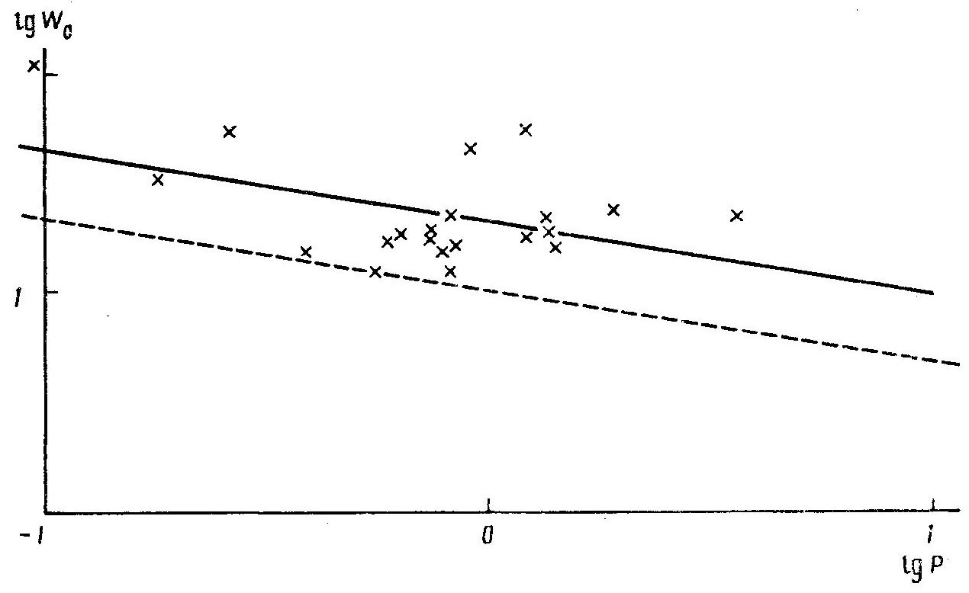

Рис. II.8. Зависимость W₀ от P на 400 МГц. Сплошная прямая соответствует соотношению θ = 10°.7 P ^{-0.33}, пунктир - θ₉₀ = 5°.1 P ^{–0.33}
Наклоны прямых lg ν /lg r в пределах ошибок у четырех пульсаров остаются теми же, что и в (Малов, 1991). У PSR 0628–28 и 1133+16
⏐α⏐> 2, и для них либо генерация излучения происходит на плазменной частоте
ν_{p} ∝ n_{p}^{1/2} ∝ B^{1/2} (II.10),
но поле мультипольно, либо поле дипольно, но излучение генерируется на циклотронной частоте
ν_{c} ∝ B (II.11).
Оценим те изменения в значениях угла β, к которым приведет замена величины W₁₀ на полную ширину импульса W₀. Ограничимся анализом изменений угла β, вычисляемого по формуле (Малов, 1986):
$\text{sin}β=\frac{\text{sin}θ/2}{\text{sin}W/4}$ (II.12),
где вместо W подставляются значения W₁₀ или W₀.
Здесь нужно учесть, что выражения для θ, соответствующих W₀ и W₁₀, будут различными. При подстановке W₁₀ для θ использовалось выражение (Малов, 1986)
θ = 2°.3 P ^{–0.36} (II.13),
а значение W₁₀ бралось из работы (Малов и др., 1993) на частоте 400 МГц. Для того, чтобы найти зависимость θ(P), соответствующую W₀ , была использована вспомогательная зависимость полной ширины W от периода Р на частоте 400 МГц (см. рис. II.8), из которой получилось выражение для θ:
θ₉₀ = 5°.1 P ^{–0.33} (II.14).
Здесь θ₉₀ – минимальное значение θ, соответствующее β = 90°. Далее, подставив θ из (II.14) в формулу (II.12) и заменив W на W₀ , взятые из работы (Малов и др., 1993) на частоте 400 МГц, получим величины β₀, приведённые в табл. II.5.
Все β₀, полученные из W₀ (за исключением одного значения – для PSR 1449-64), больше, чем β₁₀, вычисленные с использованием W₁₀ (<β₀> = 31°, а <β₁₀> = 22°). Однако, в обоих случаях преобладают малые значения β, что и следовало ожидать, поскольку, как и в работе (Малов, 1986), единственной причиной уширения профиля предполагалось приближение конуса к оси вращения пульсара, т. е. β₀ также являются минимальными оценками угла β.
Кратко подведём итоги исследования полной ширины профилей 125 пульсаров на частотах 102.5, 400, 640, 1600, 2700 и 8700 МГц (Малов и др,, 1993).
Получены оценки отношения y= W₀ / W₁₀ для указанной выборки.
Оказалось, что распределения N(y) на всех частотах имеют вид быстро
спадающих функций, причем среднее значение <у> уменьшается с увеличением частоты. Этот результат может быть интерпретирован как следствие более сильной концентрации излучения к центру конуса на низких частотах. По данным о полной ширине профиля подтверждено отмеченное в работе (Малов и Сулейманова, 1989) ослабление зависимости ширины конуса от периода на высоких частотах. Показано, что вычисленные по величине W₀ значения параметра x = (ξ - β)/θ оказываются ниже, чем полученные ранее оценки по величине W₁₀ . Различия могут достигать десятков процентов. Вычисленные по данным о W₀ расстояния до уровней генерации излучения на частотах от 400 до 2700 МГц оказываются несколько меньше, чем оценки на основе величин W₁₀, но порядок расстояний сохраняется (10⁷–10⁸ см). По новым значениям r тангенсы угла наклона прямых lg ν (lg r) заключены в пределах α = 1 – 3, что подтверждает выводы работы (Малов, 1991) об отличии в некоторых пульсарах структуры поля от дипольной. При вычислении угла β между вектором магнитного момента и осью вращения необходимо вместо W₁₀
использовать W₀ . Оказалось, что полученные по данным на частоте 400 МГц значения β₀ больше, чем β₁₀.
Таблица II.5. Оценки углов β10 и β0
PSR | β₁₀ | β₀ | PSR | β₁₀ | β₀
0031-07 | 8 | 13 | 1451-68 | 10 | 16
0301+19 | 13 | 27 | 1530-53 | 13 | 23
0525+21 | 8 | 16 | 1642-03 | 46 | 50
0628-28 | 7 | 10 | 1706-16 | 24 | 35
0818-13 | 20 | 30 | 1727-47 | 22 | 27
0835-41 | 27 | 40 | 1747-46 | 24 | 34
0959-54 | 21 | 31 | 1749-28 | 41 | 54
1133+16 | 21 | 32 | 1818-04 | 32 | 38
1426-66 | 24 | 39 | 1911-04 | 40 | 48
1449-64 | 35 | 30 | 2045-16 | 11 | 19

Этот фактор необходимо учитывать при исследованиях, связанных с эволюцией угла β, и при сравнении β с другими параметрами пульсаров.

§ 3. Интегральные радиосветимости.

Светимость является одной из важнейших характеристик любого астрофизического источника излучения. Знание светимости позволяет сделать выводы о механизмах излучения, природе и эволюции объектов, об их пространственном распределении и связи с другими объектами. В течение всего времени исследования пульсаров было сделано множество попыток оценить их светимость. Как правило, для этого использовались две приближенные формулы:
L₁ = S₄₀₀d² (II.15)
и
$L_{2}=\frac{π^{3}d^{2}W_{\text{50}}S_{\text{400}}Δν}{P}$ (II.16).
Здесь d – расстояние до пульсара, W₅₀ – ширина импульса по половинной интенсивности, Р – период пульсара, S₄₀₀ – плотность потока на частоте 400 МГц, Δν – ширина полосы радиоизлучения пульсара. В работах (Manchester & Taylor, 1981; Taylor et al., 1993) предполагалось, что ширина полосы Δν является одинаковой для всех пульсаров и равна 400 МГц. Оценки (II.15) и (II.16) характеризуют монохроматическую светимость и широко используются во многих работах, посвященных исследованию пульсаров.
Для того, чтобы вычислить точное значение светимости, необходимо измерить плотность потока во всем диапазоне частот:
$L=\int_{0}^{∞}{\int_{A}{S_{ν}dν\text{dA}}}$ (II.17),
где А – площадь излучающей поверхности. Из рис. II.9 видно, что А = π(dθ)² = πd²(πW/P)². Здесь не учтено, что при различных наклонах вектора магнитного момента и луча зрения к оси вращения наблюдаемая ширина импульса может отличаться от ширины конуса излучения. Для большей части пульсаров значения углов между осями не известны. Однако следует подчеркнуть, что влияние этих факторов частично компенсирует друг друга. Действительно, приближение оси конуса излучения к оси вращения увеличивает наблюдаемую ширину импульса, в то время как удаление луча зрения от центра конуса делает наблюдаемую ширину меньше. Если ширина импульса, наблюдаемого на частоте ν, есть W_{ν}, то светимость будет описываться формулой
$L=\frac{π^{3}d^{2}}{P^{2}}\int_{0}^{∞}{E_{ν}}W_{ν}dν$ (II.18).
Здесь E_{ν} = S_{ν} P – полная энергия в импульсе на частоте ν. При записи этой формулы предполагалось, что диаграмма излучения круговая и что излучение вне среднего импульса отсутствует.

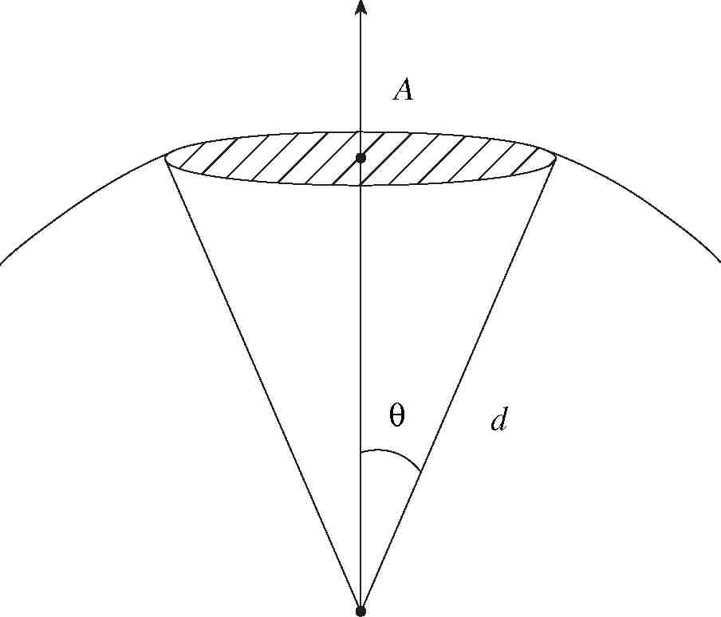

Рис. II.9. Геометрия, использованная при вычислении светимости

На самом деле, диаграмма излучения может быть вытянута в меридиональном или экваториальном направлении (Narayan & Vivekanand, 1983a; Biggs, 1990), однако в настоящее время общепринятой точки зрения по этому вопросу не существует. Что касается интеримпульсов и межимпульсного излучения, то у некоторых пульсаров они обнаружены (Perry & Lyne, 1985; Смирнова и Шабанова, 1988), но их интенсивность существенно меньше интенсивности среднего импульса. Некоторые пульсары излучают в оптическом (Shearer et al., 2000), рентгеновском (Possenti et al., 2002) и (или) гамма-диапазонах (Thompson, 1996). Природа такого излучения (Малов, 2003), по-видимому, отлична от природы радиоизлучения нормальных радиопульсаров, поэтому ограничимся вычислением радиосветимостей.
Формула (II.18) использовалась ранее (Малов и др., 1994) для вычисления интегральных радиосветимостей 232 пульсаров. К настоящему моменту получены более точные спектры для более чем 300 пульсаров с длинными периодами (Малофеев, 1999). Существуют и другие каталоги спектров пульсаров, например (Maron et al., 2000), однако каталог (Малофеев, 1999) является наиболее полным, содержит очень важные низкочастотные части спектров, а сами спектры построены с помощью единой методики. Каталог пульсаров (Manchester et al., 2004) включает намного больше объектов, чем предыдущий (Taylor et al., 1995), но, к сожалению, хорошие спектры для большинства из них еще не построены. В связи с вышесказанным, будем использовать каталог (Малофеев, 1999). Для вычисления потерь энергии вращения $\overset{\text{.}}{E}$, воспользуемся значением $\overset{\text{.}}{P}$ из каталога (Manchester et al., 2004). В последние несколько лет были также построены спектры миллисекундных пульсаров как для южной (Toscano et al., 1998), так и для северной (Kramer et al., 1998) полусфер неба. В этой части работы вычисляются интегральные радиосветимости всех пульсаров с исследованными спектрами. Полученные значения сопоставляются с известными оценками светимостей, сравниваются между собой светимости двух групп пульсаров, анализируются некоторые соотношения между радиосветимостями и другими параметрами пульсаров и вычисляется функция их светимости (Малов и Малов, 2006).
Зависимость W_{ν} от ν является слабо выраженной (см. рис. II.2), и, в первом приближении, можно считать, что величина W постоянна для данного пульсара. Типичный вид радиоспектра пульсара приведен на рис. II.10. Средний спектр большинства пульсаров может быть представлен двумя или тремя линейными участками: низкочастотная часть до частоты максимума спектра ν_{m} со спектральным индексом –α_{1,} основной участок между ν_{m} и частотой высокочастотного излома ν_{c} со спектральным индексом α₂, и (для пульсаров, в которых обнаружен высокочастотный излом) участок за изломом (ν > ν_{c}) со спектральным индексом α₃ . В том случае, если какая-либо из указанных частей была неизвестна, мы аппроксимировали ее с помощью полученных ранее статистических соотношений (Izvekova et al., 1981b; Малов и Малофеев, 1991; Malofeev et al., 1994):

α₁ = - 0.21α₂ - 1.01 (II.19),
lg α₃ = 0.90 lg α₂ + 0.26 (II.20),
lg ν_{m} (МГц) = 1.95 - 0.58 lg P (с) (II.21),
lg ν_{c} (ГГц) = 0.35 - 0.52 lg P (с) (II.22).
Значения параметров α₂, α₃, ν_{m} и ν_{c} были взяты из работы (Малофеев, 1999).
Определение светимости сводится к вычислению трех интегралов
$I=\int_{ν_{1}}^{ν_{2}}{E_{ν}dν}$. В нашем случае $E_{ν}=E_{ν}^{0}({ν_{0}}/ν)^{α}$ и
$I=\begin{aligned}\left\{\frac{E_{ν}^{0}ν_{0}^{α}}{1−α}\left(ν_{2}^{1−α}−ν_{1}^{1−α}\right), α≠1 | \right.\end{aligned}$ (II.23).
Здесь $E_{ν}^{0}$ – значение энергии в импульсе на частоте ν₀.
Оценим ошибку, вытекающую из того, что зависящая от частоты ширина импульса W_{ν} заменяется константой. Для этого вычислим отношение
$ε=\frac{\int_{ν_{m}}^{ν_{c}}{E_{ν}W_{ν}dν}}{W_{0}\int_{ν_{m}}^{ν_{c}}{E_{ν}dν}}$ (II.24).
Будем использовать общую зависимость W от ν для всех пульсаров (Извекова и др., 1989б):
$W_{ν}=W_{0}{\left(\frac{ν_{0}}{ν}\right)}^{0\text{.}\text{14}}$ (II.25).
Средний спектральный индекс ${\overline{α}}_{2}$ ≈ 2 (Малофеев, 1999). Учитывая, что для всех пульсаров ν_{с} >> ν_{m} , из соотношений (II.24) и (II.25) получим:
$ε≈0\text{.}\text{88}{\left(\frac{ν_{0}}{ν_{m}}\right)}^{0\text{.}\text{14}}$ (II.26).
Если положить ν₀ = 400 МГц и ν_{m} = 100 МГц, то получим ε = 1.07, т.е. ошибка при вычислении светимости может составить всего несколько процентов.
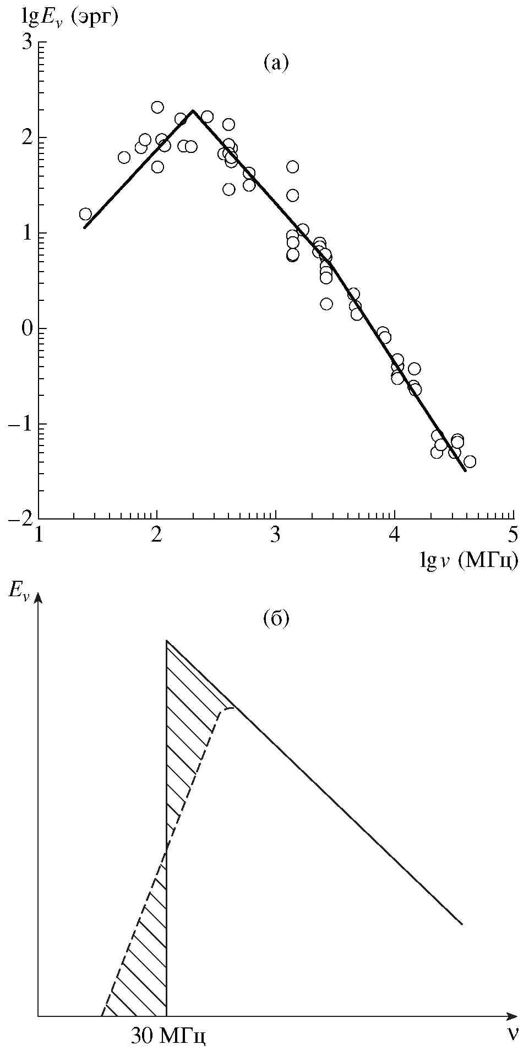

Рис. II.10. Компиляционный спектр пульсара B1929+10 (Малофеев, 1999) с тремя линейными аппроксимациями (а) и модельный спектр пульсара с
P < 0.1 c (б)

Использованная в данном разделе выборка содержит 47 пульсаров с известными полными спектрами и 98 объектов с известным из наблюдений максимумом спектра. Оценим ошибки в lg L, которые могут возникнуть вследствие использования статистических соотношений (II.19) – (II.22) вместо реальных значений ν_{m} и ν_{с} . Для этой цели возьмём 4 пульсара с хорошо известными спектрами (табл. II.6). Как следует из табл. II.6, величина

Таблица II.6. Параметры пульсаров с хорошо известными спектрами
Пульсар | lg L_{real} (эрг/с) | lg L_{stat} (эрг/с) | ε_{L}, % | L_{real} / L_{stat}
B1541+09 | 29.87 | 29.56 | 1.0 | 2.04
B1919+21 | 28.25 | 27.69 | 2.0 | 3.63
B1929+10 | 27.16 | 27.13 | 0.0 | 1.07
B1933+16 | 30.19 | 30.35 | 0.5 | 0.69

ε_{L} = ΔlgL / lgL может достигать 2%, т.е. значения светимости, вычисленные с помощью соотношений (II.19) – (II.22), могут в 2 – 4 раза отличаться от реальных значений. Основная характеристика спектра, которая может давать существенную ошибку при вычислении светимости – это частота максимума ν_{m}. В работе (Малов и Малов, 2006) пульсары с известными ν_{m} отмечены звездочками в табл. 3.
Следующим источником ошибок наших вычислений является неточное
определение расстояний до пульсаров. Формально ошибка может быть оценена как
ε_{d} = (L + ΔL)/L ≈ (d + Δd)²/d² ≈ 1 + 2 Δd/d (II.27).
Для большинства пульсаров расстояние вычисляется по формуле
d = DM/ <n_{e}> (II.28).
Следовательно,
Δd/d ≈ ΔDM/DM + Δ<n_{e}>/<n_{e}> (II.29)
и
ε_{d} = 1 + 2ΔDM/DM + 2Δ<n_{e}>/<n_{e}> (II.30).
Как показывают данные каталога (Taylor et al., 1995), ΔDM/DM < 10%. Для расстояний до пульсаров вплоть до 3 кпк <n_{e}>= 0.025 см⁻³ (Пынзарь и Шишов, 1997). При таких расстояниях можно положить Δ<n_{e}>/<n_{e}> ~ 10%. Если расстояние > 3 кпк, ошибка может быть существенно больше (возможно, ~ 50%). Таким образом, получаем ε_{d} = 1.4 – 2.2. Следовательно, для удаленных пульсаров вычисленное значение L может в 2 и более раза отличаться от реального. Это означает, что ошибка, вызванная неточным значением расстояния, сравнима или превышает ошибку вследствие использования статистических зависимостей (II.19) – (II.22).
Вычисление светимостей пульсаров с малыми периодами (Р < 0.1 с) осуществлялось по-другому. Граница между двумя группами пульсаров
Р = 0.1 с была выбрана потому, что при этом периоде начинают отличаться масштабы магнитосфер (Малов, 1997), вследствие чего, вероятно, изменяется как место формирования излучения, так и механизм его генерации. Как было показано ранее в работе (Малов, 1985), спектры короткопериодических пульсаров могут не иметь низкочастотного завала, что согласуется с данными наблюдений (Foster et al., 1987; Kuzmin & Losovski, 2001). Изломы для этих пульсаров также не были обнаружены. Следовательно, можно считать, что их спектры являются степенными с постоянным спектральным индексом в частотном диапазоне от ν∗ = 30 МГц до ν = ∞. Такой выбор обусловлен результатами работы (Sieber & Seiradakis, 1984), в которой рассматривается спектр пульсара B1937+21. Этот спектр является линейным вплоть до частоты 26 МГц. Если спектр короткопериодического пульсара имеет вид, показанный штриховой линией на рис. II.10б, то заштрихованные площади примерно компенсируют друг друга, и вычисленные значения светимостей окажутся близкими к реальным. То же можно сказать, в частности, и о пульсаре B0531+21 в Крабовидной туманности. Продолжение его спектра в низкочастотную область с меньшим наклоном (со спектральным индексом, равным 2.2 ниже 100 МГц вместо 3 на более высоких частотах) (Bobeiko et al., 1979) приводит к примерной компенсации неучтенных частей спектра. Выбор частоты “отсечки” на низких частотах в районе 30 МГц связан также с результатами работы (Малов, 2001а), в которой показано, что в короткопериодических пульсарах в диапазоне от нескольких МГц до десятков МГц должно начаться синхротронное самопоглощение.

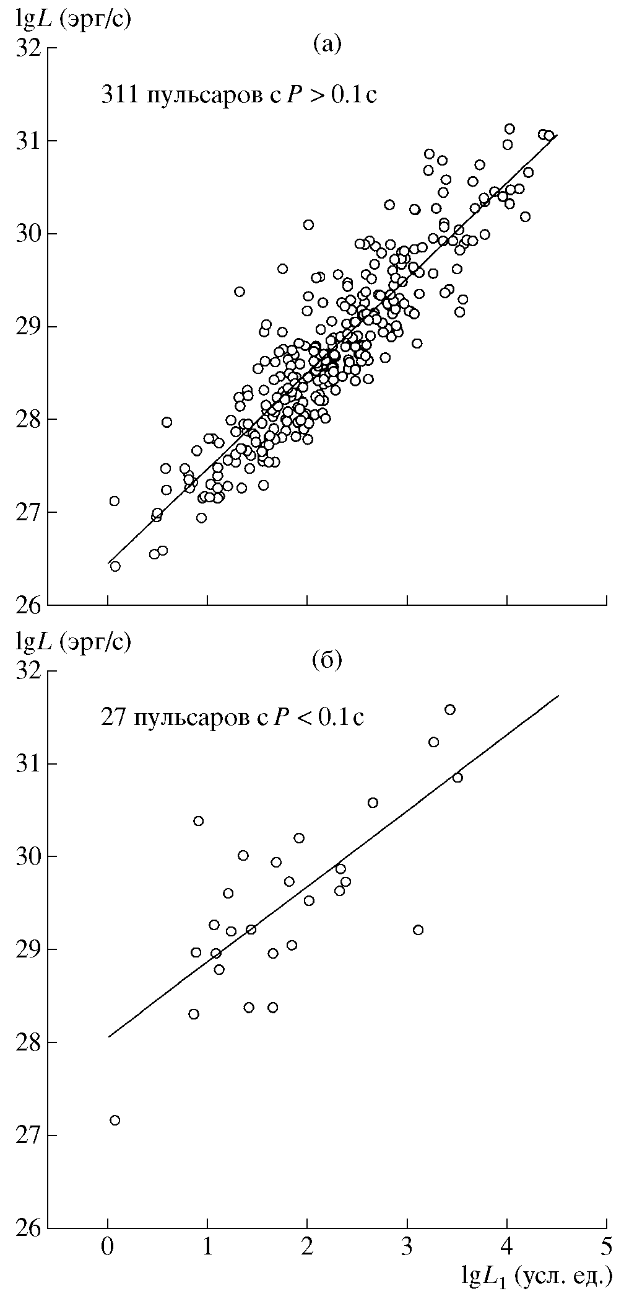
Рис. II.11. Зависимость между вычисленными светимостями и оценками L₁
(Taylor et al., 1995) для 311 долгопериодических (а) и 27 короткопериодических (б) пульсаров

Более точное сравнение модельных спектров с реальными будет возможно в будущем, после проведения детальных исследований таких пульсаров на низких частотах.
Вычисленные светимости пульсаров представлены в таблицах II.7 и II.8 (Малов и Малов, 2006).

Таблица II.7. Светимости короткопериодических пульсаров

№ | Пульсар | IgL (эрг/с)
1 | J0034—0534 | 29.62
2 | J0437-4715 | 28.97
3 | J0534+2200 | 31.60
4 | J0613-0200 | 29.54
5 | J0711-6830 | 28.98
6 | J0835-4510 | 29.23
7 | J1045-4509 | 29.89
8 | B1257+12 | 30.40
9 | J1302—6350 | 30.22
10 | J1455-3330 | 28.32
11 | B1534+12 | 29.21
12 | B1620-26 | 29.75
13 | J1643-1224 | 31.25
14 | J1713+0747 | 28.39
15 | J1730-2304 | 29.28
16 | J1804-2717 | 30.03
17 | J1833-0827 | 29.75
18 | B1855+09 | 28.39
19 | B1913+16 | 29.65
20 | B1937+21 | 30.87
21 | J1952+3252 | 28.97
22 | B1953+29 | 30.60
23 | B1957+20 | 29.96
24 | J2124-3358 | 27.18
25 | J2145-0750 | 28.79
26 | J2229+2643 | 29.23
27 | J2317+1439 | 29.06

Сравним полученные светимости со значениями L₁ из каталога (Taylor et al., 1995). Зависимость
Lg L = (1.03 ± 0.03) lg L₁ + (26.46 ± 0.07) (II.31),
полученная для 311 долгопериодических пульсаров, позволяет оценить реальную светимость по известной величине L₁ (рис. II.11а).

Таблица II.8. Светимости долгопериодических пульсаров

№ | Пульсар | lg L (эрг/с) | № | Пульсар | lg L (эрг/с) | № | Пульсар | lg L (эрг/с)
1 | J0014+4746* | 28.25 | 38 | J0543+2329* | 29.26 | 75 | J0953+0755* | 27.48
2 | J0034-0721* | 28.31 | 39 | J0601-0527 | 29.36 | 76 | J0955-5304 | 29.61
3 | J0040+5716 | 28.20 | 40 | J0612+3721 | 27.56 | 77 | J1001-5507 | 29.17
4 | J0048+3412 | 28.54 | 41 | J0614+2229* | 29.23 | 78 | J1012-2337 | 27.80
5 | J0055+5117 | 27.87 | 42 | J0624-0424* | 29.17 | 79 | J1018-1642 | 28.75
6 | J0056+4756 | 26.96 | 43 | J0629+2415 | 28.89 | 80 | J1041 - 1942 | 28.85
7 | J0102+6537 | 28.46 | 44 | J0630-2834* | 29.74 | 81 | J1056-6258 | 30.97
8 | J0108+6608 | 27.62 | 45 | J0653+8051* | 28.00 | 82 | J1057-5226 | 28.67
9 | J0117+5914 | 27.66 | 46 | J0659+1414* | 27.48 | 83 | J1057-7914 | 28.13
10 | J0139+5814 | 28.78 | 47 | J0700+6418 | 27.13 | 84 | J1059-5742 | 28.47
11 | J0141+6009* | 28.88 | 48 | J0729-1836 | 28.65 | 85 | J1115+5030 | 26.60
12 | J0147+5922 | 27.88 | 49 | J0738-4042* | 31.08 | 86 | J1116-4122* | 28.31
13 | J0151-0635* | 28.37 | 50 | J0742-2822* | 29.17 | 87 | J1136+1551* | 27.55
14 | J0152-1637* | 27.75 | 51 | J0745-5353 | 30.26 | 88 | J1136-5525 | 28.70
15 | J0157+6212 | 27.99 | 52 | J0754+3231 | 28.57 | 89 | J1146-6030 | 28.77
16 | J0206-4028 | 26.95 | 53 | J0758-1528 | 28.05 | 90 | J1157-6224 | 30.49
17 | J0231+7026 | 27.40 | 54 | J0809-4753 | 30.46 | 91 | J1224-6407 | 28.64
18 | J0255-5304 | 27.95 | 55 | J0814+7429* | 27.67 | 92 | J1239+2453* | 27.61
19 | J0304+1932* | 27.67 | 56 | J0820-1350* | 28.98 | 93 | J1240-4124 | 27.90
20 | J0323+3944* | 27.82 | 57 | J0820-4114 | 29.57 | 94 | J1243-6423 | 30.67
21 | J0332+5434* | 29.63 | 58 | J0823+0159* | 28.08 | 95 | J1257-1027 | 27.88
22 | J0335+4555 | 27.48 | 59 | J0826+2637* | 27.31 | 96 | J1305-6455 | 31.07
23 | J0343+5312 | 27.95 | 60 | J0837+0610* | 28.08 | 97 | J1311-1228 | 27.69
24 | J0357+5236* | 29.18 | 61 | J0837-4135* | 29.30 | 98 | J1321+8323* | 27.27
25 | J0358+5413* | 29.57 | 62 | J0840-5332 | 29.62 | 99 | J1326-5859 | 30.33
26 | J0401-7608 | 28.03 | 63 | J0846-3533 | 27.85 | 100 | J1327-6222 | 30.35
27 | J0406+6138 | 28.58 | 64 | J0855-3331 | 27.49 | 101 | J1328-4357 | 28.06
28 | J0415+6954* | 27.29 | 65 | J0907-5157 | 29.48 | 102 | J1359-6038 | 29.90
29 | J0421-0345 | 28.09 | 66 | J0908-1739* | 27.41 | 103 | J1401-6357 | 28.63
30 | J0450-1248 | 28.52 | 67 | J0908-4913 | 30.80 | 104 | J1428-5530 | 28.67
31 | J0452-1759* | 29.31 | 68 | J0921+6254 | 26.56 | 105 | J1430-6623 | 28.90
32 | J0454+5543* | 27.72 | 69 | J0922+0638* | 29.15 | 106 | J1453-6413 | 28.97
33 | J0459-0210 | 27.33 | 70 | J0934-5249 | 28.44 | 107 | J1456-6843* | 28.69
34 | J0502+4654* | 27.96 | 71 | J0942-5552 | 29.93 | 108 | J1509+5531* | 29.12
35 | J0525+1115* | 29.84 | 72 | J0943+1631* | 28.23 | 109 | J1532+2745* | 27.16
36 | J0528+2200 | 28.41 | 73 | J0944-1354 | 27.18 | 110 | J1534-5334* | 27.90
37 | J0536-7543 | 28.79 | 74 | J0946+0951* | 27.97 | 111 | J1543+0929* | 29.87

Таблица II.8 (продолжение)
№ | Пульсар | lg L (эрг/с) | № | Пульсар | lg L (эрг/с) | № | Пульсар | lg L (эрг/с)
112 | J1543-0620* | 27.81 | 149 | J1738-3211 | 27.36 | 186 | J1825-0935* | 28.62
113 | J1555-2341 | 28.48 | 150 | J1740+1311 | 29.04 | 187 | J1826-1131 | 28.79
114 | J1555-3134 | 29.45 | 151 | J1740-3015 | 29.29 | 188 | J1826-1334 | 29.38
115 | J1559-4438* | 28.89 | 152 | J1741-0840 | 28.80 | 189 | J1829-1751 | 30.59
116 | J1600-5044 | 29.94 | 153 | J1741-3927* | 28.94 | 190 | J1832-0827 | 29.26
117 | J1602-5100 | 29.58 | 154 | J1743-0339 | 27.80 | 191 | J1833-0338 | 30.12
118 | J1604-4909 | 28.94 | 155 | J1743-1351 | 29.26 | 192 | J1834-0010 | 28.94
119 | J1605-5257 | 28.61 | 156 | J1743-3150 | 28.40 | 193 | J1834-0426 | 29.93
120 | J1607-0032* | 27.63 | 157 | J1745-3040* | 29.05 | 194 | J1835-0643 | 29.54
121 | J1610-1322 | 29.03 | 158 | J1748-1300 | 28.90 | 195 | J1836-0436 | 28.61
122 | J1614+0737* | 27.27 | 159 | J1750-3157 | 28.97 | 196 | J1836-1008 | 30.69
123 | J1615-2940 | 27.79 | 160 | J1751-4657 | 28.59 | 197 | J1837-0653 | 29.89
124 | J1623-0908 | 28.04 | 161 | J1752-2806* | 29.41 | 198 | J1840+5640 | 27.98
125 | J1635+2418 | 27.81 | 162 | J1754+5201 | 28.64 | 199 | J1841+0912 | 28.22
126 | J1644-4559 | 31.14 | 163 | J1757-2421 | 29.44 | 200 | J1842-0359 | 29.90
127 | J1645-0317* | 29.16 | 164 | J1759-2205 | 28.54 | 201 | J1844+1454 | 28.45
128 | J1646-6831 | 28.45 | 165 | J1801-0357 | 29.01 | 202 | J1844-0244 | 28.57
129 | J1651-1709 | 28.14 | 166 | J1803-2137 | 29.13 | 203 | J1844-0433 | 28.49
130 | J1651-4246 | 30.75 | 167 | J1803-2712 | 28.42 | 204 | J1844-0538 | 29.33
131 | J1652-2404 | 28.18 | 168 | J1807-0847* | 29.68 | 205 | J1847-0402* | 29.19
132 | J1659-1305 | 28.41 | 169 | J1807-2715 | 29.37 | 206 | J1848-0123 | 30.27
133 | J1703-1846 | 28.10 | 170 | J1808-2057 | 29.81 | 207 | J1848-1952 | 27.57
134 | J1703-3241 | 29.13 | 171 | J1812+0226 | 28.26 | 208 | J1849-0636 | 29.34
135 | J1705-1906 | 27.83 | 172 | J1813+4013 | 28.63 | 209 | J1850+1335 | 28.24
136 | J1709-1640* | 28.26 | 173 | J1816-1729 | 28.79 | 210 | J1851+0418 | 29.53
137 | J1711-1509 | 27.55 | 174 | J1817-3618* | 28.70 | 211 | J1851+1259 | 27.79
138 | J1717-3425 | 30.87 | 175 | J1818-1422 | 30.10 | 212 | J1854-1421 | 28.46
139 | J1720-0212* | 30.32 | 176 | J1820-0427* | 29.14 | 213 | J1856+0113 | 29.02
140 | J1720-1633 | 28.15 | 177 | J1820-1346 | 29.63 | 214 | J1857+0212 | 29.59
141 | J1720-2933* | 28.24 | 178 | J1822-2256 | 29.05 | 215 | J1900-2600* | 29.14
142 | J1721-1936 | 28.74 | 179 | J1823+0550 | 28.85 | 216 | J1901+0156 | 28.24
143 | J1722-3207 | 29.25 | 180 | J1823-1115 | 29.52 | 217 | J1901+0331* | 30.48
144 | J1722-3712 | 28.40 | 181 | J1823-3021В | 28.43 | 218 | J1901+0716 | 28.74
145 | J1728-0007 | 28.24 | 182 | J1823-3106 | 27.96 | 219 | J1902+0556* | 28.88
146 | J1731-4744 | 29.93 | 183 | J1824-1118 | 29.81 | 220 | J1902+0615 | 30.45
147 | J1733-2228 | 28.29 | 184 | J1824-1945 | 30.28 | 221 | J1903+0135* | 29.65
148 | J1735-0724* | 29.18 | 185 | J1825+0004 | 27.55 | 222 | J1903-0632 | 29.96

Таблица II.8 (окончание)

№ | Пульсар | lg L (эрг/с) | № | Пульсар | lg L (эрг/с) | № | Пульсар | lg L (эрг/с)
223 | J1905+0709 | 28.88 | 253 | J1935+1616 * | 30.19 | 283 | J2053-7200 | 28.31
224 | J1905-0056 | 29.12 | 254 | J1937+2544 | 28.72 | 284 | J2055+2209 | 27.73
225 | J1907+4002* | 28.29 | 255 | J1941-2602 | 28.53 | 285 | J2055+3630* | 29.49
226 | J1909+0007 * | 28.20 | 256 | J1943-1237 | 27.30 | 286 | J2108+4441* | 29.73
227 | J1909+0254 | 28.43 | 257 | J1944+1755 | 27.97 | 287 | J2113+2754 | 27.66
228 | J1909+1102* | 29.25 | 258 | J1944-1750 | 28.89 | 288 | J2113+4644* | 30.39
229 | J1910+0358* | 28.42 | 259 | J1945-0040* | 28.45 | 289 | J2116+1414 | 28.51
230 | J1910+1231 | 29.22 | 260 | J1946+1805 * | 27.83 | 290 | J2129+1210А* | 29.06
231 | J1910-0309 | 29.93 | 261 | J1946-2913 | 28.55 | 291 | J2149+6329* | 30.00
232 | J1912+2104 | 28.07 | 262 | J1948+3540* | 30.41 | 292 | J2150+5247* | 29.35
233 | J1913+1400 | 28.68 | 263 | J1949-2524 | 27.18 | 293 | J2155-3118 | 27.17
234 | J1913-0440 * | 28.82 | 264 | J1954+2923 | 26.43 | 294 | J2157+4017* | 30.05
235 | J1915+1009 | 29.89 | 265 | J1955+5059 | 27.99 | 295 | J2212+2933 | 28.70
236 | J1915+1647 | 28.14 | 266 | J2002+3217 | 28.92 | 296 | J2219+4754* | 29.35
237 | J1916+0951 | 28.55 | 267 | J2002+4050 | 29.83 | 297 | J2225+6535 | 28.34
238 | J1916+1312 | 29.68 | 268 | J2004+3137* | 29.14 | 298 | J2229+6205* | 29.34
239 | J1917+1353* | 29.28 | 269 | J2006-0807 | 28.82 | 299 | J2242+6950 | 27.75
240 | J1918+1444 | 27.25 | 270 | J2013+3845 | 30.57 | 300 | J2248-0101 | 28.21
241 | J1919+0021* | 28.56 | 271 | J2018+2839* | 28.80 | 301 | J2257+5909* | 29.86
242 | J1920+2650 | 27.27 | 272 | J2022+2854* | 28.60 | 302 | J2305+3100* | 28.68
243 | J1921+1419 | 28.94 | 273 | J2022+5154* | 28.77 | 303 | J2308+5547* | 28.73
244 | J1921+1948 | 30.08 | 274 | J2023+5037 | 27.69 | 304 | J2313+4253* | 28.11
245 | J1921 +2153* | 28.25 | 275 | J2029+3744 | 29.74 | 305 | J2317+2149 | 27.76
246 | J1922+2110* | 30.28 | 276 | J2030+2228 | 28.62 | 306 | J2321+6024* | 29.38
247 | J1926+0431 | 28.62 | 277 | J2037+3621 | 28.01 | 307 | J2325+6316 | 29.82
248 | J1926+1434 | 29.80 | 278 | J2038+5319 | 28.66 | 308 | J2326+6113 | 29.07
249 | J1926+1648 | 29.08 | 279 | J2046+1540 | 28.38 | 309 | J2330-2005 | 27.00
250 | J1932+1059* | 27.16 | 280 | J2046+5708 | 28.70 | 310 | J2337+6151 | 28.33
251 | J1932+2020 | 30.59 | 281 | J2046-0421* | 28.78 | 311 | J2354+6155 | 28.69
252 | J1932+2220 | 29.53 | 282 | J2048-1616* | 28.23
Примечание. Звездочкой отмечены пульсары с известной частотой максимума.

Высокое значение коэффициента корреляции К = 0.90 ± 0.01 между lg L и lg L₁ показывает, что статистически можно достаточно точно оценить L для любого пульсара. Для получения соотношений (II.31) – (II.32) мы использовали реальные спектры пульсаров, и эти уравнения дают возможность оценить светимость любого пульсара в физических единицах (эрг/с).
Для 27 пульсаров с P < 0.1 с получаем (рис. II.11б):
lg L = (0.82 ± 0.15) lg L₁ + (28.08 ± 0.29) (II.32),
K = 0.74 ± 0.09
Несмотря на бедную статистику для этой группы пульсаров, корреляция между lg L и lg L₁ достаточно высока, и хорошие оценки светимости вполне возможны и для этих пульсаров. Видно, что зависимости (II.31) и (II.32) значительно отличаются. Это отличие можно также увидеть, если построить подобную зависимость для всей выборки (338 пульсаров):
L = (0.95 ± 0.04) lg L₁ + (26.73 ± 0.08) (II.33),
K = 0.82 ± 0.02
В этом случае число объектов больше, но корреляция хуже. Таким образом, для каждой из рассматриваемых групп пульсаров при вычислении светимости необходимо использовать свое соотношение.
Величина L имеет статистический смысл и на порядок величины может отличаться от реального значения для конкретного пульсара. Разброс точек на диаграмме lg L(lg L₁) обусловлен различными значениями W_{ν}, S_{ν} и P для отдельно взятых пульсаров. Может показаться, что зависимости (II.31) и (II.32) держатся на множителе d², присутствующем как в правой, так и в левой частях. Однако, произведя деление обеих частей на d², получаем для пульсаров с длинными периодами
lg(L/d²) = (0.86 ± 0.04) lg(L₁/d²) + (26.71 ± 0.06) (II.34),
K = 0.77 ± 0.02
а для пульсаров с короткими периодами (P < 0.1 с)
lg(L/d²) = (0.73 ± 0.18) lg(L₁/d²) + (28.16 ± 0.02) (II.35),
K = 0.63 ± 0.12

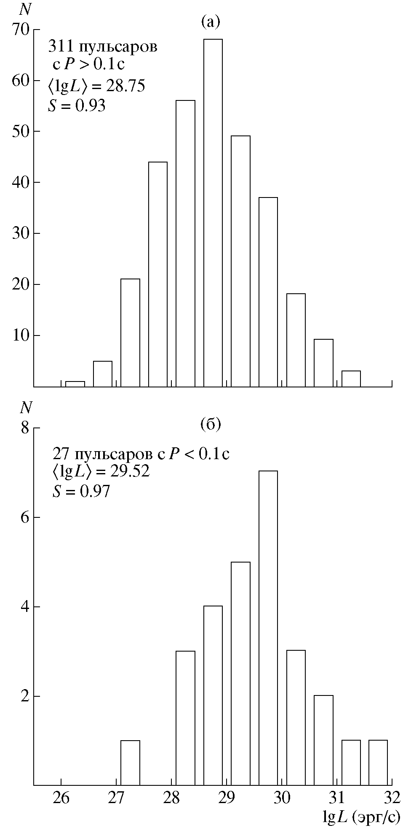

Рис. II.12. Распределение вычисленных светимостей для двух исследуемых групп пульсаров: долгопериодических (а) и короткопериодических (б)

Таким образом, соотношения (II.31) и (II.32) являются свидетельством нетривиальной зависимости “монохроматической” плотности потока от “болометрической”.
В работе (Кузьмин, 2002) автор вычислил светимости пульсаров с использованием формулы (II.18), произвольно выбрав нижний предел частоты излучения ν₁ = 100 МГц для всех пульсаров. Он использовал методику из
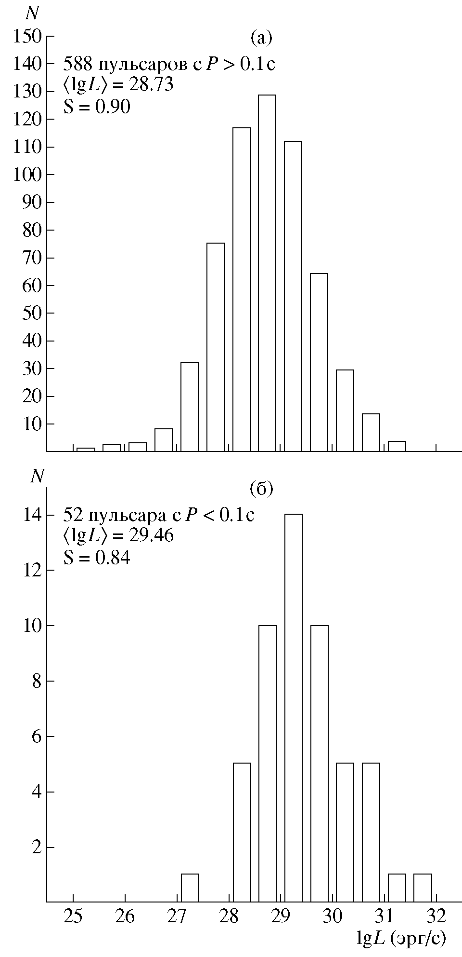

Рис. II.13. Распределение светимостей долгопериодических (а) и короткопериодических (б) пульсаров с использованием данных каталога (Taylor et al., 1995)

статьи (Малов и др., 1994), но проигнорировал наличие завалов и изломов в спектрах долгопериодических пульсаров, фактически предположив, что спектры всех пульсаров линейны. При этом не были даны значения ошибок, вытекающих из подобного предположения, и был сделан вывод, что светимости пульсаров с короткими и с длинными периодами статистически не отличаются. Поскольку нижний предел частоты излучения для пульсаров с короткими периодами существенно меньше 100 МГц, а спектры долгопериодических пульсаров на самом деле имеют сложную форму, оценки светимостей, полученные в работе (Кузьмин, 2002), являются некорректными. Из новых результатов следует, что для пульсаров с короткими периодами ошибки, возникающие вследствие такого предположения, достигают порядка величины.
На рис. II.12 представлены распределения по светимостям пульсаров с длинными (рис. II.12а) и с короткими (рис. II.12б) периодами. Для первой группы пульсаров среднее значение <lg L> = 28.75, а среднеквадратичное отклонение S = 0.93. Для второй группы <lg L> = 29.52, S = 0.93. Из рис. II.12 видно, что 88% пульсаров первой группы имеют светимость в диапазоне 10²⁷-10³⁰ эрг/с и столько же пульсаров второй группы – в диапазоне 10²⁸-10³¹ эрг/с. Этот результат является очень важным для дальнейших пульсарных исследований и должен быть подтвержден на
основе более полной выборки. Так, в работах (Bailes et al., 1997) и (Kramer et al., 1998) авторы сделали вывод о том, что миллисекундные пульсары имеют в среднем меньшую светимость. В своих работах они использовали значения L₁, и можно еще раз убедиться в важности знания реальных значений светимостей для какого-либо анализа.
На самом деле, пересчет L₁ в L необходимо выполнять с помощью разных соотношений для каждой из групп пульсаров. Пересчет оценок L₁ из каталога (Taylor et al., 1995) по формулам (II.31) и (II.32) дает возможность получить радиосветимости для примерно вдвое большего количества пульсаров. Соответствующие средние значения составляют <lg L> = 28.73 при S = 0.90 для 588 пульсаров первой группы и <lg L> = 29.46, S = 0.84 для 52 пульсаров с короткими периодами. Распределение светимостей представлено на рис. II.13. Видно, что средние значения светимостей у пульсаров с P > 0.1 почти на порядок ниже, чем у пульсаров с P < 0.1 c.

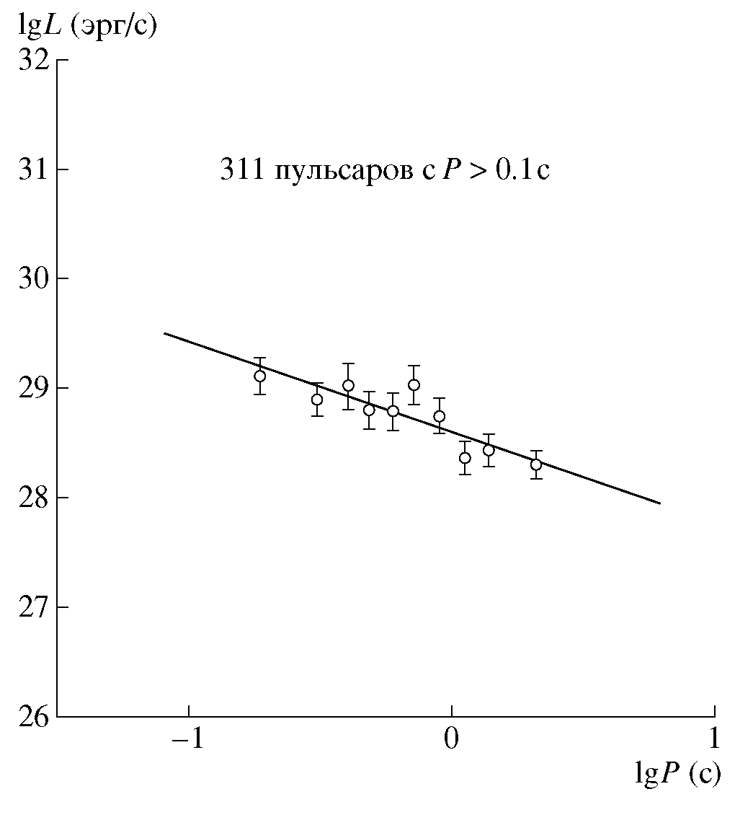
Рис. II.14. Диаграмма lg L(lg Р) для 311 долгопериодических пульсаров. Проводилось усреднение по 31 пульсару в соответствующем интервале периодов. Десятая точка получена усреднением по 32 объектам

Очень важным является также поиск зависимостей между вычисленными светимостями L и другими параметрами пульсаров. Прежде всего, рассмотрим зависимость L от периода пульсара Р. Для пульсаров с короткими периодами корреляция между lg L и lg Р отсутствует:
lg L = (0.08 ± 0.37) lg P + (29.69 ± 0.77) (II.36).
Однако есть зависимость L от Р для долгопериодических пульсаров (рис. II.14):
lg L = (-0.81 ± 0.16) lg P + (28.60 ± 0.06) (II.37).
Эффективность трансформации энергии вращения нейтронной звезды в радиоизлучение может быть определена как
$η=\frac{L_{r}}{\overset{\text{.}}{E}}=\frac{{\text{LP}}^{3}}{4π^{2}I\overset{\text{.}}{P}}$ (II.38).
В данном случае I = 10⁴⁵ г см² – момент инерции пульсара, $\overset{\text{.}}{E}=IΩ\overset{\text{.}}{Ω}$– скорость потери энергии вращения нейтронной звезды, Ω – угловая скорость.
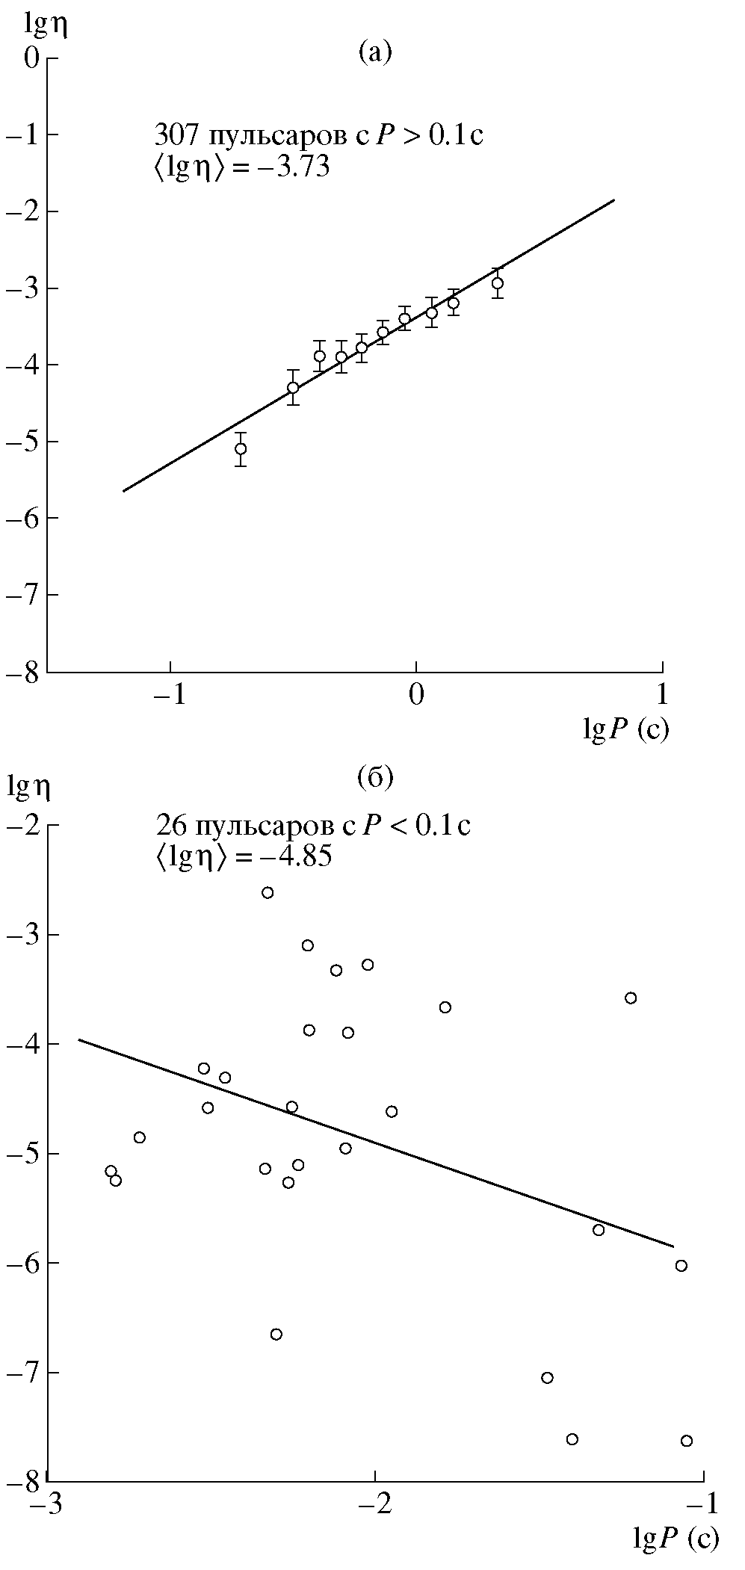

Рис. II.15. Зависимость lg η(lg P) для долгопериодических (а) и короткопериодических (б) пульсаров. Для долгопериодических пульсаров усреднение проводилось в 10 интервалах периода

Соотношение между lg η и lg P показано на рис. II.15. Видно, что зависимость lg η(lg P) для первой группы
lg η = (1.90 ± 0.20) lg P - (3.38 ± 0.07) (II.39)
отличается от подобной зависимости для пульсаров с Р < 0.1 с
lg η = (-1.04 ± 0.49) lg P - (6.99 ± 1.03) (II.40).
Это различие объясняется совершенно разными зависимостями $\overset{\text{.}}{P}(P)$для двух рассматриваемых групп пульсаров (Малов, 2001б). Соотношение (II.39) вытекает из (II.37) (L ∝ P^{-0.8}) и показывает, что dP/dt не зависит от периода в пределах рассматриваемой выборки. Несмотря на разброс точек на диаграммах, иллюстрирующих соотношения (II.37) и (II.39), вероятности случайного распределения меньше, чем 10⁻⁴. Для второй группы пульсаров должна наблюдаться сильная зависимость dP/dt от Р. Большой разброс точек на диаграмме lg η – lg P приводит к вероятности случайного распределения ~ 4%, и можно говорить лишь о тенденции уменьшения η с ростом Р.
Коэффициент трансформации для пульсаров с длинными периодами растет примерно как Р² и становится равным единице при Р = 60 с. На самом деле, нейтронная звезда, вероятно, умирает как радиопульсар, если период ее вращения превышает десяток секунд. В любом случае, средний коэффициент трансформации для пульсаров с длинными периодами lg η = -3.73 намного больше, чем для пульсаров с короткими периодами lg η = -4.85. Для второй группы пульсаров η падает как Р⁻¹. Следует отметить, что левая часть графика на рис. II.15б обусловлена раскрученными пульсарами, а его правая часть – пульсарами типа B0531+21, однако, как отмечается в работе (Малов, 1997), излучение всех пульсаров с периодом Р < 0.1 с может быть связано с синхротронным механизмом и генерируется вблизи светового цилиндра, поэтому у них должно быть много общих особенностей (в частности, зависимость коэффициента трансформации от периода).
Рассмотрим теперь зависимость L от возраста пульсара. Характеристический возраст $τ=P/2\overset{\text{.}}{P}$ может очень сильно отличаться от реального возраста (Малов, 2001б). Поэтому будем использовать
кинематический возраст t_{k} = |z| / <v_{z}>, где |z| – расстояние от галактической плоскости до пульсара, а <v_{z}> – среднее значение компоненты скорости пульсара, перпендикулярной к этой плоскости. К сожалению, собственное движение измерено только для 101 пульсара (Taylor et al., 1995). Приемлемая точность определения тангенциальной скорости (ошибка вычисления
δV_{t} < V_{t}/3) была достигнута лишь для 45 объектов, а радиальные скорости пульсаров вообще неизвестны. Положим величину <v_{z}> равной 300 км/с
(Sun & Han, 2004) и будем считать, что она не изменяется в течение всего времени жизни пульсара. При сделанных предположениях светимость пульсара остается постоянной в течение нескольких миллионов лет:
lg L = (-0.11 ± 0.09) lg t_{k} + (29.49 ± 0.52) (II.41).
Фактически, мы вычислили зависимость L(z), где z есть мера возраста пульсара. Используя среднее значение скорости пульсара, можно определить эту меру в годах.
Наконец, весьма интересно получить зависимость L от скорости потерь энергии вращения
$\overset{\text{.}}{E}=4π^{2}I{\overset{\text{.}}{P}}/{P^{3}}$ (II.42).
Вычисления дают идентичные зависимости lg L(lg $\overset{\text{.}}{E}$): для 307 пульсаров с длинными периодами
lg L = (0.28 ± 0.04) lg$\overset{\text{.}}{E}$ + (19.51 ± 1.35) (II.43),
и для 26 короткопериодических пульсаров
lg L = (0.30 ± 0.12) lg$\overset{\text{.}}{E}$ + (19.25 ± 4.24) (II.44).
Этот результат означает, что основной источник энергии одинаков для обеих рассматриваемых групп пульсаров и связан с вращением нейтронной звезды. Подчеркнем, что выборки для двух групп пульсаров совершенно независимы. Можно использовать общую зависимость для всей выборки (рис. II.16):
lg L = (0.31 ± 0.04) lg $\overset{\text{.}}{E}$ + (18.86 ± 1.18) (II.45),
К = 0.42 ± 0.05

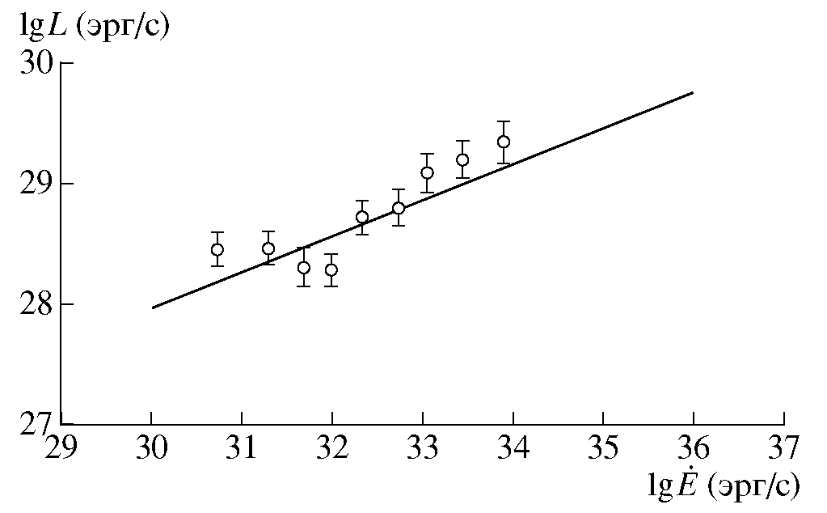
Рис. II.16. Зависимость lg L(lg$\overset{\text{.}}{E}$) для всей выборки пульсаров. Точки соответствуют средним значениям параметров в каждом из 10 интервалов периодов

Несмотря на большой разброс точек, мы опять имеем очень малую вероятность случайного распределения (10⁻⁴). Необходимо подчеркнуть, что в нашем анализе нет видимых эффектов селекции, поскольку мы использовали все пульсары с хорошо известными спектрами.
Для нашей выборки
L ≈ A$\overset{\text{.}}{E}$^{1/3} (II.46)
и А = 7.2 х 10¹⁸ (эрг/с)^{2/3}.
Используя схему, описанную в работах (Large, 1971; Малов и Малов, 1995б), вычислим функцию светимости (рис. II.17)
$Φ(\text{lg}L)=\frac{N(\text{lg}L)}{V(L)}$ (II.47).
Здесь N(lg L) – число пульсаров со светимостями в промежутке от L до
L + dL,
$V(L)=\frac{4{πd}_{\text{max}}^{3}}{3}=\frac{4}{3π^{7/2}}{\left(\frac{P}{S_{\text{min}}WΔν}\right)}^{3/2}L^{3/2}$ (II.48) –
объем Галактики, в котором наблюдаются пульсары. В последней формуле S_{min} – чувствительность используемого обзора. Положим S_{min} = 2 мЯн для каталога (Taylor et al., 1995).

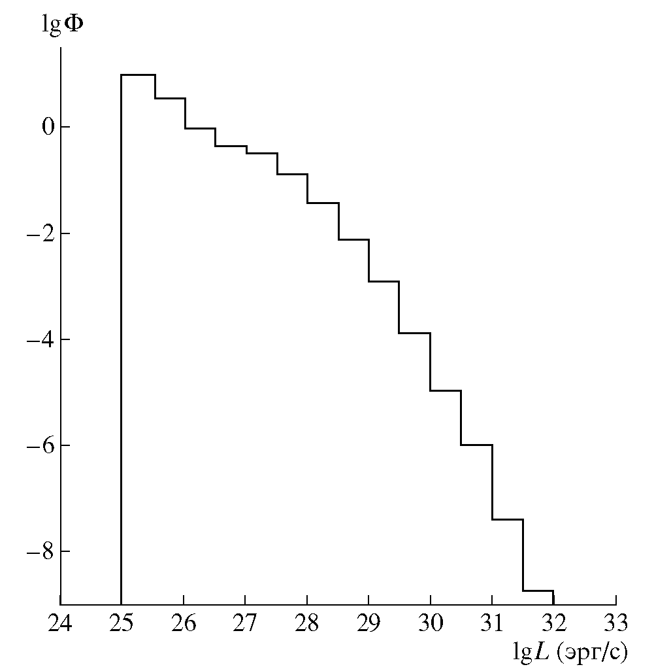
Рис. II.17. Функция светимости 640 пульсаров

Возьмем Δν = 1 ГГц для всех пульсаров и, согласно (Малов и Сулейманова, 1982),
$W(s)=0\text{.}\text{032}\sqrt{P(s)}$ (II.49).
В результате получим (при среднем периоде <Р> = 0.78 c)
V(L) = 1.35L₂₆^{3/2} кпк³ (II.50),
где L₂₆ = L/10²⁶.
Центральный участок функции светимости может быть описан прямой:
lg Φ(lg L) = (-1.73 ± 0.09) lg L + (47.48 ± 2.64) (II.51).
Однако, строго говоря, линейная часть в функции светимости отсутствует. Вместо этого идет достаточно плавное изменение тангенса угла наклона от 0 до значений, больших 1.
Было сделано несколько попыток исследовать функцию светимости пульсаров (см., например, Гусейнов и др., 1981; Гусейнов и Юсифов, 1986; Lorimer et al., 1993). Общепринятого взгляда на зависимость W(P) и на долю пульсаров, которую видит наблюдатель, до сих пор не существует. Поэтому можно считать наши дальнейшие оценки верными лишь по порядку величины. Однако, несмотря на это, можно сделать некоторые весьма важные выводы.
Необходимо отметить, что имеется только один пульсар с lg L < 25.5. Как видно из формулы (II.48), пульсары со светимостями, большими 10^{25.5} эрг/с могут наблюдаться до расстояний d_{max} ≈ 0.7 кпк. В соответствующем объеме содержится более 30 известных пульсаров, но только один из них (J0006+1834) имеет lg L₁ = -1.01 или lg L = 25.42 после перевода по формуле (II.31). Это, по всей видимости, означает, что пульсаров со светимостями
L < 10^{25.5} эрг/с в нашей Галактике нет. Следовательно, существует нижний предел для эффективности механизмов излучения пульсаров. Распределение светимостей показывает также естественный верхний предел, соответствующий трансформации всех потерь энергии вращения в радиоизлучение. Этот предел равен lg L ≈ 32 для Р = 1 с, $\overset{\text{.}}{P}$₋₁₅ = 1 и
I = 2 x 10⁴⁵ г см².
Общее число пульсаров в Галактике
$N_{G}=\frac{V_{G}}{δ}\int_{0}^{∞}{Φ(\text{lg}L)d\text{lg}L}$ (II.52)
можно вычислить, если принять для объема Галактики V_{G} = 4πR_{G}²h_{G}, а для наблюдаемой доли пульсаров δ = 2W/P. При радиусе галактики R_{G} = 15 кпк, ее высоте h_{G} ~ 1 кпк и δ = 0.072 (в соответствии с соотношением (II.49)), получим N_{G} = 2.9 х 10⁵. Если среднее время жизни пульсара составляет 10⁷ лет, как следует из работы (Sieber & Seiradakis, 1984), то это количество пульсаров соответствует скорости их рождения порядка 1 объекта за 35 лет. По другим оценкам эта величина меняется от 25 до 150 лет (см., например, Manchester & Taylor, 1980).
Полученное число пульсаров в Галактике близко к оценкам других авторов (см,, например, Davies et al., 1977) и соответствует числу активных радиопульсаров. Согласно теории Липунова (Липунов, 1987) активные радиопульсары находятся в одной из четырёх стадий эволюции нейтронных звёзд. Общее же число нейтронных звёзд в Галактике по некоторым оценкам (см, например, Popov et. al., 2000) может составлять 10⁹.
Приведём основные выводы, полученные в результате исследований, описанных в данной главе.
Изменение форм средних профилей импульсов большинства пульсаров с частотой носит сложный характер. В большинстве случаев наблюдается уширение профиля с понижением частоты наблюдения. В то же время, для нескольких пульсаров обнаружено сужение средних профилей при переходе к более низким частотам. Подтверждается тот факт, что различные части профиля импульса могут иметь различные спектры. Получен большой разброс значений индексов длительности β при среднем значении β = 0.15 ± 0.02 для 70 пульсаров с постоянным числом компонентов в среднем профиле в широком диапазоне частот.
Для исследованной выборки пульсаров получено соотношение W₁₀ ∝ P ^{–0.45 ± 0.08}, что даёт право рассматривать данные пульсары в рамках дипольного приближения. В рамках дипольной модели, найденная зависимость ширины среднего профиля от частоты W(ν) ∝ ν^{-1/6} может означать, что излучение, вероятно, генерируется на циклотронных, а не на плазменных частотах, поскольку для генерации излучения на плазменной частоте индекс β должен быть близок к 0.33.
Полученная для большинства пульсаров исследованной выборки прямо пропорциональная зависимость между шириной W₅₀ по уровню 0.5 максимума среднего профиля и шириной профиля W₁₀ по уровню 0.1 характерна для пульсаров с простыми профилями. Значительное отклонение от прямой говорит, по всей видимости, о том, что пульсар имеет импульс сложной формы с компонентами разной интенсивности.
Вычислены радиосветимости L для 338 пульсаров. Обнаружена высокая корреляция радиосветимости L с оценками L₁ = S₄₀₀d² из каталога (Taylor et al., 1995). Это дает возможность вычислить статистическое значение L для любого пульсара с известной величиной L₁. Важным моментом является то, что подобный пересчет для пульсаров с короткими и с длинными периодами осуществляется с помощью разных соотношений. Среднее значение светимости для пульсаров с Р < 0.1 с примерно в 6 раз больше, чем подобное значение для пульсаров с длинными периодами
(<lg L> = 10^{28.75}).
Показано, что светимости пульсаров с длинными периодами уменьшаются с увеличением периода (L ∝ Р^{-0.8}). Для пульсаров с Р < 0.1 с зависимость L от Р не обнаружена.
Среднее значение коэффициента трансформации η потерь энергии вращения в радиоизлучение у пульсаров с Р ≥ 1 с (lg$\overline{η}$ = -3.73) значительно выше, чем у пульсаров с Р < 0.1с (lg$\overline{η}$ = -4.85). Для долгопериодических пульсаров величина коэффициента трансформации η растет примерно как Р², а для объектов с короткими периодами падает как P ⁻¹.
В течение нескольких миллионов лет отсутствует зависимость светимости L от кинематического возраста пульсара.
Для обеих рассматриваемых групп пульсаров светимость L растет с увеличением потерь энергии вращения $\overset{\text{.}}{E}$ примерно как $\overset{\text{.}}{E}$^{1/3}. Это означает, что во всех пульсарах действует одинаковый основной источник энергии.
Построена функция светимости для 640 пульсаров, что дало возможность подсчитать общее число пульсаров в Галактике. Это число оказалось равным 2.9 х 10⁵, что соответствует скорости рождения пульсаров 1/35 год⁻¹.

ГЛАВА III. ИССЛЕДОВАНИЕ ХАРАКТЕРИСТИК ПУЛЬСАРОВ С
КОРОТКИМИ И ДЛИННЫМИ ПЕРИОДАМИ.

§ 1. Энергетические характеристики пульсаров с короткими и длинными периодами.

В работах (Малов и Сулейманова, 1982; Малов и Шабанова, 1982; Малов, 1985) сообщается о статистических отличиях в наблюдаемых параметрах у пульсаров с длинными и с короткими периодами. В частности, по-разному у этих двух групп ведут себя зависимости ширины импульса от периода пульсара, полное изменение позиционного угла линейной поляризации в среднем импульсе, остаточные уклонения времен прихода импульса, различаются также их спектры. В этих же работах было показано, что наблюдаемые отличия могут быть объяснены в предположении о формировании излучения на умеренных расстояниях от поверхности нейтронной звезды (r << r_{LC} = cP/2π) у долгопериодических объектов и вблизи светового цилиндра (r ∼ r_{LC}) у пульсаров с короткими периодами. В предыдущей главе были получены точные значения интегральных радиосветимостей для почти 340 пульсаров. Новые результаты, описанные в предыдущей главе и в работе (Малов и Малов, 2006), вместе с данными из работы (Малов и Малов, 1995а), дают возможность проверить гипотезу о различии пульсаров с сильно отличающимися периодами на основе сравнения энергетических характеристик у этих двух групп объектов. Такому сравнению и посвящена эта глава.
Проведём вычисления отдельно для пульсаров с Р > 1 с и с Р < 0.1 с, которые, c нашей точки зрения, наиболее ярко отражают свойства каждой из указанных выше групп. При Р > 1 с радиус светового цилиндра r_{LC} > 5 х 10⁹ см, что значительно больше тех расстояний (r ~ 10⁸ – 10⁹ см), на которых формируется наблюдаемое радиоизлучение (Усов, 1986; Kazbegi et al., 1992a). У пульсаров с Р < 0.1 с величина r_{LC} < 10⁸ см и излучение генерируется вблизи светового цилиндра.
В предыдущей главе было получено распределение пульсаров по светимостям N(lg L), которое оказалось достаточно узким (светимость 88% долгопериодических объектов заключена в пределах от 10²⁷ до 10³⁰ эрг/с и такого же количества короткопериодических пульсаров в пределах от 10²⁸ до 10³¹ эрг/с). Следует, однако, подчеркнуть, что малое число короткопериодических объектов (n = 27) делает их статистику весьма бедной, и это нужно иметь в виду при анализе полученных далее выводов.
В работе (Малов и др., 1994) для всей выборки пульсаров был получен вывод о зависимости интегральной мощности излучения в импульсе $I=\int{E_{ν}dν}$от периода I ∝$\sqrt{P}$ (в предположении, что W ∝$\sqrt{P}$). Представляет интерес проанализировать, как зависит I от Р для рассматриваемых групп пульсаров. С этой целью прежде всего были вычислены зависимости W(P)
для каждой группы. Оказалось, что у пульсаров с Р ≥ 1 c W ∝ P^{0.93±0.26}, а при
Р < 0.1 с W ∝ P^{0.84±0.14} , т.е. с точностью до ошибок наклоны прямых
lg W(lg P) у двух групп совпадают. Однако у короткопериодических пульсаров зависимость более значима (коэффициент корреляции для них
K = 0.93 ± 0.15, в то время как для пульсаров с длинными периодами K =
= 0.39 ± 0.11).

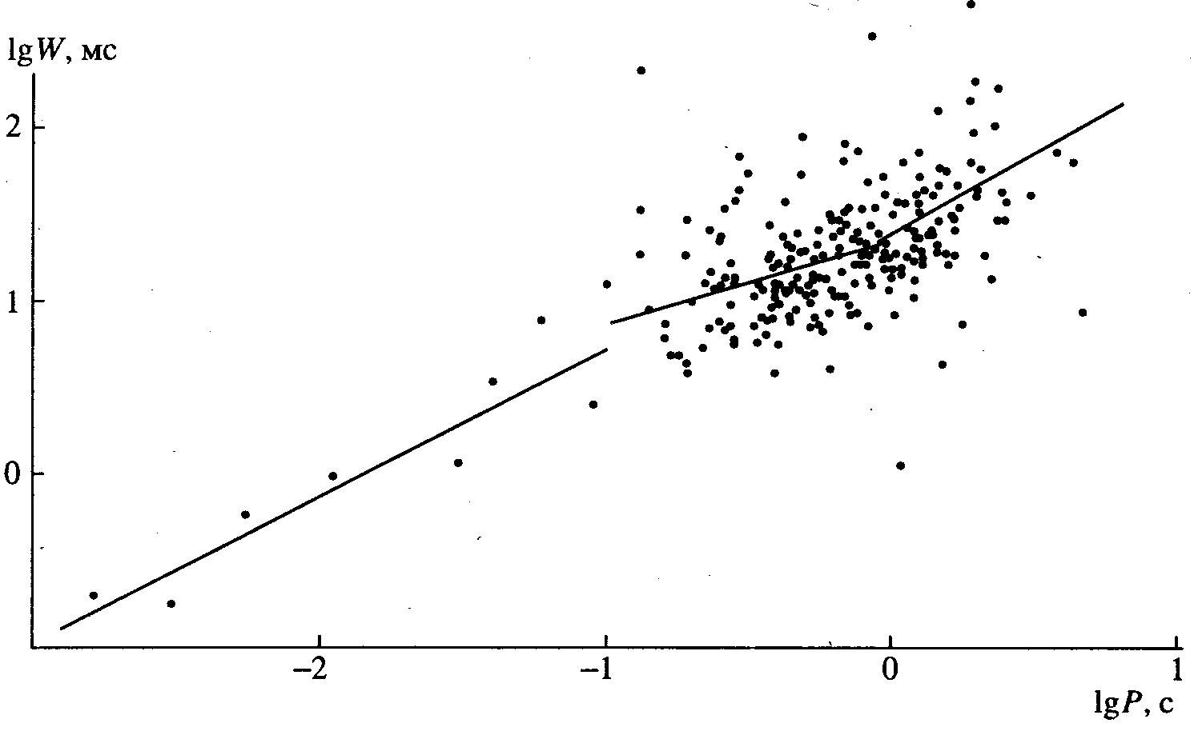

Рис. III.1. Зависимость эквивалентной ширины импульса от периода для 232 пульсаров
При промежуточных периодах (0.1 < Р < 1 с) (n = 154) формально проведенная прямая оказывается более пологой (W ∝ Р^{0.43} ^{± 0.10}) (рис. III.1) и согласуется с обычно принимаемой зависимостью W ∝$\sqrt{P}$. Следует отметить, что в массив точек с Р > 0.1 с можно вписать одну прямую с наклоном, близким к 0.5.
В короткопериодических пульсарах, для модели формирования излучения вблизи светового цилиндра, описанной в работе (Smith, 1971), ожидается зависимость W ∝ P (Zhelezhnyakov, 1971). Возможно, что у пульсаров с самыми длинными периодами излучение генерируется в областях, где структура магнитного поля такова, что угловой размер окна излучения не зависит от периода. В этом случае его временной масштаб будет пропорционален периоду. Обнаруженный нами эффект требует дополнительного исследования.

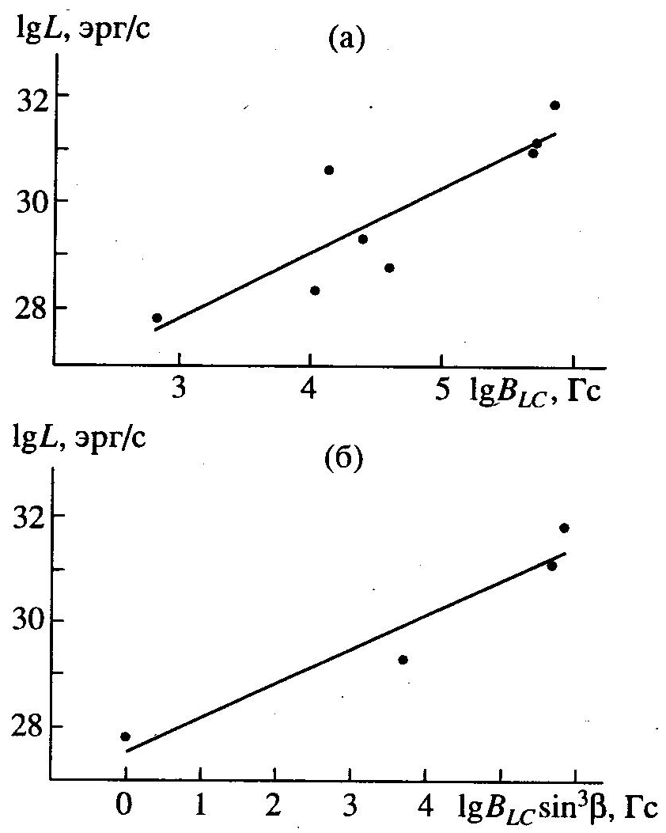

Рис. III.2. Зависимости «lg L – lg B_{LC}» и «lg L – B_{LC} sin³β»
Наиболее критическим тестом для проверки гипотезы о двух различных типах пульсаров можно считать наличие или отсутствие зависимости светимости от магнитного поля в области формирования наблюдаемого радиоизлучения (Malov, 1992). Действительно, как предполагается в наиболее распространенных моделях пульсаров, наблюдаемые особенности профилей и
спектров формируются за счет механизма излучения кривизны на расстояниях от поверхности нейтронной звезды r << r_{LC}. Мы считаем, что такой моделью описываются пульсары с длинными периодами. В этом случае полная мощность, излучаемая единичным электроном, равна
$q_{\text{cr}}=\frac{2e^{2}{cγ}^{4}}{3ρ^{2}}$ (III.1),
где γ = ε/mc² – Лоренц-фактор излучающего заряда, ρ – радиус кривизны магнитной силовой линии. Из этого выражения следует, что q_{cr} не зависит от величины магнитного поля и определяется только его структурой.
Таким образом, у пульсаров с Р ≥ 1 с не должно быть зависимости светимости от магнитного поля на поверхности (в предположении, что r для всех пульсаров этой группы одинаково). Вычисления действительно показывают, что для 68 долгопериодических объектов корреляция между L и B_{s} отсутствует.

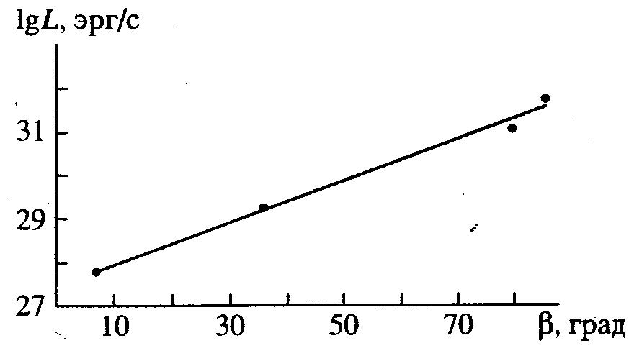

Рис. III.3. Зависимость lg L от β
Что касается пульсаров с Р < 0.1 с, то у них излучение должно формироваться вблизи светового цилиндра. Здесь у излучающих частиц могут появляться заметные питч-углы (Мачабели и Усов, 1979). В этом случае более существенным становится синхротронное излучение, мощность которого при тех же лоренц-факторах значительно выше, чем у излучения кривизны (Смит, 1979). Полная мощность, испускаемая частицей в виде синхротронного излучения, равна (Пахольчик, 1973)
$q_{s}=\frac{2e^{4}B^{2}{\text{sin}}^{2}θ}{3m^{2}c^{3}}γ^{2}$ (III.2),
где θ – питч-угол излучающего заряда. Из этой формулы видно, что для короткопериодических пульсаров светимость должна зависеть от магнитного поля B_{LC} вблизи светового цилиндра.
Полученные в работе (Малов и Малов, 1995а) данные действительно свидетельствуют о наличии положительной корреляции между L и B_{LC} в пульсарах с Р < 0.1 с (рис. III.2а) (при оценке B_{LC} считалось, что магнитное поле остается дипольным вплоть до светового цилиндра):
lg L = (1.22 ± 0.29) lg B_{LC} + (14.99 ± 3.51),
K = 0.87 ±0.20 (III.3).
Это выражение согласуется с предположением как о моноэнергетическом распределении излучающих электронов N(ε) = N₀δ(ε – ε₀), так и о степенном распределении N(ε) = N₀ε^{-α}. В первом случае коэффициент полного излучения равен (Пахольчик, 1973)
$E_{ν}=\frac{\sqrt{3}}{4π}\frac{e^{3}}{{\text{mc}}^{2}}B\text{sin}{θN}_{0}\frac{ν}{ν_{0}}\int_{\frac{ν}{ν_{0}}}^{∞}{K_{5/3}}(z)\text{dz}$ (III.4),
во втором –
$E_{ν}=A(α)N_{0}(B\text{sin}θ)^{\frac{α+1}{2}}ν^{\frac{1−α}{2}}$ (III.5),
где А(α) - известная функция от α (Пахольчик, 1973):
$A(α)=\frac{\sqrt{3}}{\text{16}π{\text{mc}}^{2}}Γ(\frac{3α−1}{\text{12}})Γ(\frac{3α+7}{\text{12}})(\frac{α+\frac{7}{3}}{α+1})(\frac{2{πm}^{3}c^{5}}{3e})^{\frac{1−α}{2}}$ (III.6).
Если синхротронное самопоглощение отсутствует, можно считать, что L_{ν} ∝ E_{ν}, и для моноэнергетического распределения L ∝ В, а для степенного (при N ∝ ε⁻²) L ∝ В^{1.5}. Следует отметить, что для пульсаров с Р ≥ 1 с нет никакой корреляции между L и B_{LC}, т.е. в этих пульсарах процессы вблизи светового цилиндра не играют непосредственной роли в формировании излучения (они могут лишь влиять на структуру магнитосферы в целом и опосредованно сказываться на характере излучения). Однако для всей выборки (Малов и Малов, 1995а)
(n = 225) корреляция остается заметной:
lg L = (0.46 ± 0.06) lg B_{LC} + (24.32 ± 0.51), K = 0.47 ± 0.06 (III.7).
Она, во-первых, определяется короткопериодической частью диаграммы
"lg L – lg B_{LC}", а, во-вторых, связана с некоторой ролью процессов вблизи светового цилиндра в пульсарах с промежуточными периодами (0.1 с < Р < 1 с).
Необходимо подчеркнуть, что здесь рассматривались формулы для некогерентного излучения. Однако, если число излучающих частиц не зависит от величины магнитного поля на световом цилиндре, все полученные выводы остаются справедливыми и для когерентного случая.
Вернемся теперь к анализу зависимости η(P). Величина магнитного поля на световом цилиндре
$B_{\text{LC}}=B_{s}(\frac{R_{}}{r_{\text{LC}}})^{3}=\frac{8π^{3}R_{}^{3}B_{s}}{c^{3}P^{3}}$ (III.8)
(здесь B_{s} – величина магнитного поля на поверхности нейтронной звезды) быстро уменьшается с ростом периода. Если принять для пульсаров с короткими периодами L ∝ B_{LC}^{1.5}, то из формулы (II.38) следует η ∝ P^{-1.5}, что находится в соответствии с соотношением (II.40). При L ∝ B_{LC} зависимость η от Р исчезает. Это противоречит указанному соотношению. Поэтому следует принять, что из двух распределений электронов всему комплексу наблюдений удовлетворяет степенное распределение с α = 2. Для пульсаров с Р ≥ 1 с нет зависимостей, аналогичных зависимости (III.3), и для них в соответствии с формулой (II.38) наблюдается увеличение η с ростом периода (см. (II.39)).
Поскольку в выражение для η входит $\overset{\text{.}}{P}$, при определении функции
η(Р) необходимо знать, как зависит $\overset{\text{.}}{P}$ от периода. Для выборки, состоящей из 68 пульсаров с Р ≥ 1 с (Малов и Малов, 1995а)
$\overset{\text{.}}{P}$ ∝ P^{1.63 ± 0.59} (III.9).

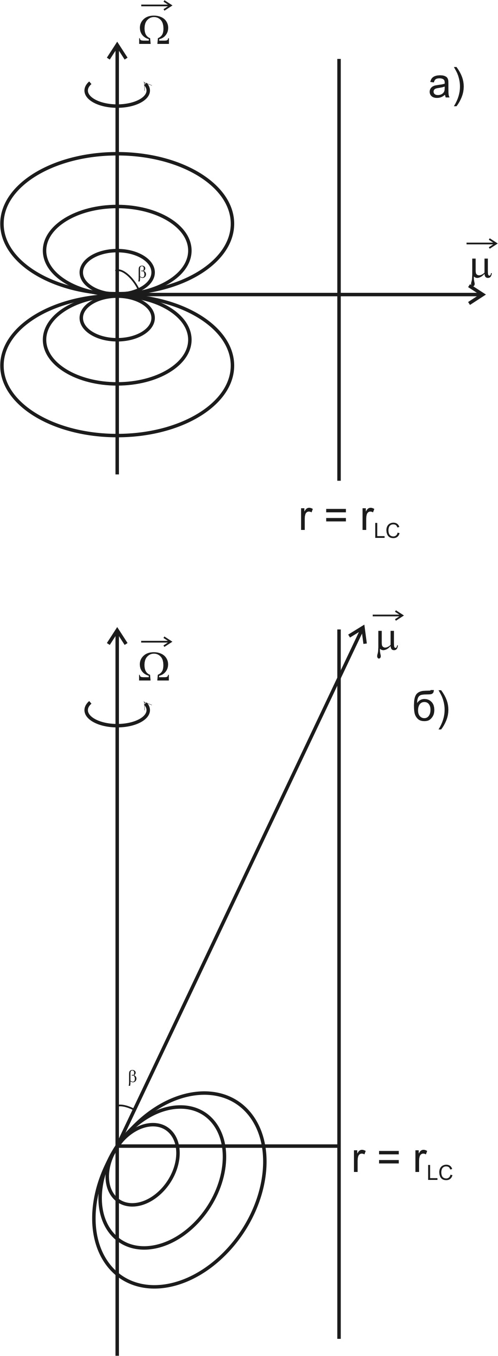

Рис. III.4. Структура магнитосферы пульсара с β =90° (а) и с β =30° (б)
Такая зависимость согласуется с соотношением (II.39). Связь между $\overset{\text{.}}{P}$ и Р, описываемая уравнением (III.9), в пределах ошибок совпадает с предсказаниями модели Хуанга и др. (Huang et al., 1983), которая основана на рассмотрении процессов электрослабого взаимодействия внутри нейтронной звезды и дает $\overset{\text{.}}{P}$ ∝ Р².
Используя значения угла β между вектором магнитного момента и осью вращения из работы (Малов, 1990), проанализируем связь между этим углом и светимостью. Оказывается, что в долгопериодических пульсарах зависимость L(β) отсутствует. Этого и следовало ожидать, поскольку процессы в магнитосфере обычных пульсаров, приводящие к радиоизлучению, во всех моделях при умеренных значениях β (не близких к нулю или к 90°) не зависят от β.
Что касается пульсаров с Р < 0.1 с, то только для 4 из них известны величины β . В этих пульсарах (рис. III.3)
lg L = (0.049 ± 0.003) β + (27.488 ± 0.188),
K = -0.996 ± 0.004 (III.10).
Такую зависимость также можно было ожидать. Действительно, как было показано выше, светимость короткопериодических пульсаров зависит от магнитного поля в области генерации излучения. При β = 90° (рис. III.4a) частицы, выброшенные из полюса, проходят расстояние r_{LC} и попадают в область, где Ωr ~ с. При β = 30° (рис. III.4б) им необходимо удалиться на расстояние r ~ 2r_{LC}, чтобы достичь области релятивистского вращения. Поскольку В ∝ r⁻³, то во втором случае магнитное поле почти на порядок меньше, чем для β = 90°. Если с ростом В светимость увеличивается как В^{1.5}, то различие в $\overline{L}$ для пульсаров с β = 7° и с β = 85° превышает 4 порядка в соответствии с полученными результатами (рис. III.2б, III.3).

§ 2. Особенности в распределениях параметров пульсаров.

В каталоге (Taylor et al., 1993) были приведены значения различных параметров для 558 пульсаров, что даёт возможность проанализировать распределения этих параметров и наличие связей между ними. Кроме того построение средних спектров для большого количества пульсаров (см., например, Malofeev et al., 1994; Малофеев, 1999) позволило вычислить наиболее точные к настоящему моменту значения интегральных радиосветимостей для более, чем 300 объектов (Малов и др., 1994; Малов и Малов, 2006), провести статистический анализ и обнаружить ряд отличий в поведении энергетических характеристик в пульсарах с короткими (Р < 0.1 с) и с длинными (Р ≥ 1 с) периодами (Малов и Малов, 1995а), о чём подробно рассказывалось выше. Теперь проанализируем данные работ (Taylor et al., 1993) и (Малов и др., 1994) с целью выявления дополнительных отличий в распределениях параметров для этих двух групп источников.

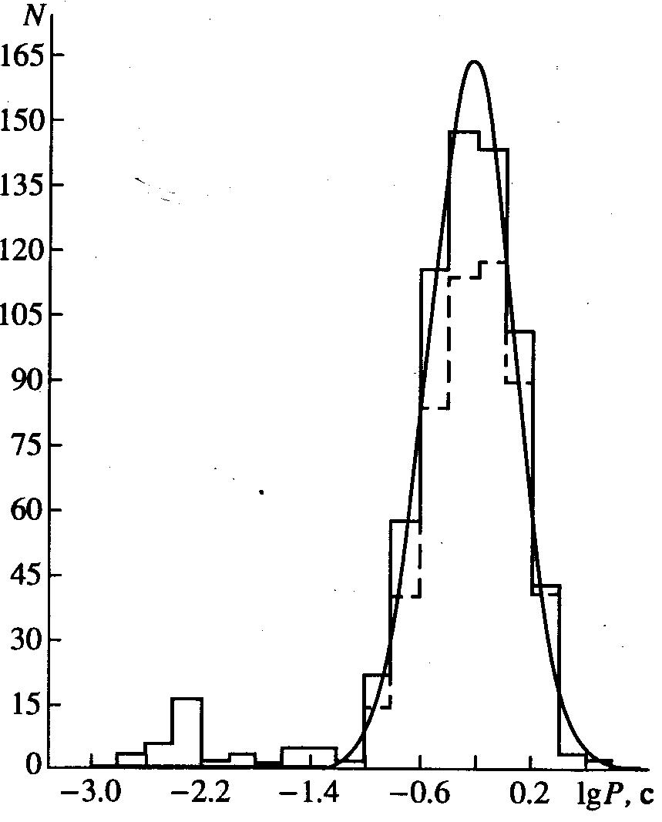

Рис. III.7. Гистограмма распределения пульсаров по величинам lg P
На рис. III.7 представлена гистограмма распределения периодов 558 пульсаров. Как видно из рисунка, описать всё распределение одной гауссианой не представляется возможным. В работе (Малов, 2004) представлена подобная гистограмма для 1330 пульсаров, которая также демонстрирует наличие двух максимумов в распределении пульсаров по периодам. Совокупность данных может быть представлена двумя распределениями, близкими к нормальным: одно для пульсаров с Р < 0.1 с, другое – для объектов с Р ≥ 0.1 с. Такие два класса можно связать с наличием или отсутствием вблизи светового цилиндра внешней зоны ускорения частиц, дающих затем наблюдаемое излучение (Ruderman & Cheng, 1988). Граничный период, разделяющий эти классы, равен 0.13 с.

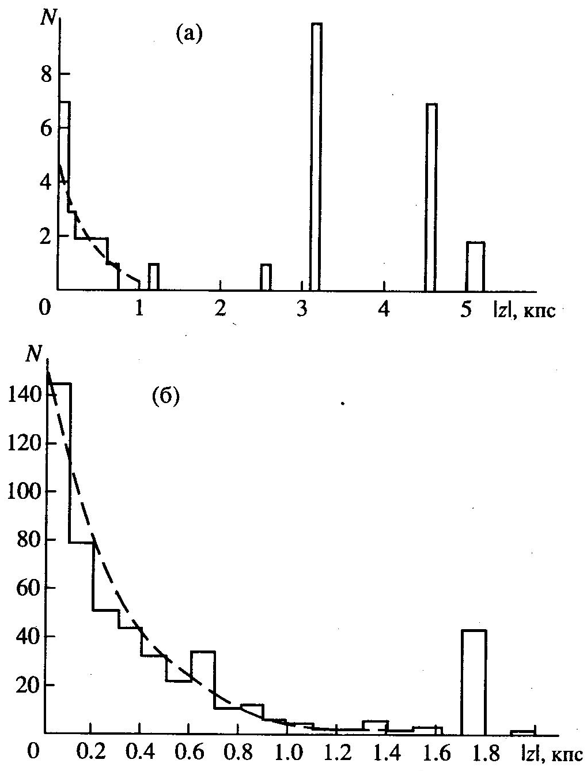

Рис. III.8. Распределение пульсаров по z-координатам: а – P < 0.1 с, б – P ≥ 1 с. Пунктиром показаны зависимости, описываемые соотношениями (III.14)
Что касается пульсаров с Р ≥ 0.1 с, то их распределение должно быть скорректировано. Как показано в работе (Lyne et al., 1985), чувствительность
обзора (и число обнаруженных пульсаров) вследствие конечного времени интегрирования τ уменьшается на множитель
$f={\left(1+\frac{τ^{2}}{W^{2}}\right)}^{1/4}$ (III.11),
где W – собственная ширина импульса. Принимая τ = 0.02 с и зависимость W(P) в виде (Малов и Малов, 1995а)
$W(P)=\begin{aligned}\left\{2\text{.}\text{14}×{\text{10}}^{−2}P^{0\text{.}\text{43}} 0\text{.}1<P<1 c | \right.\end{aligned}$ (III.12),
получаем выражение для корректирующего множителя
$f=\begin{aligned}\left\{(1+0\text{.}{\text{87}}/{P^{0\text{.}\text{86}}})^{1/4} 0\text{.}1<P<1 c | \right.\end{aligned}$ (III.13).
Исправленные числа пульсаров показаны на рис. III.7 сплошной линией, исходные – штриховой. Характер распределения N(lg P) означает, что по-видимому эволюция пульсаров с Р < 0.1 с происходит своим путем, и нет перехода пульсаров в область с Р > 0.1 с. В противном случае наблюдалось бы заполнение минимума в районе Р ~ 0.1 с.
Возможное различие в происхождении и эволюции короткопериодических и долгопериодических пульсаров должно проявиться и в их пространственном распределении. На рис. III.8 представлены гистограммы z-координат для двух групп пульсаров. Из рассмотрения исключены пульсары в Магеллановых Облаках, не связанные своим происхождением с нашей Галактикой. Пульсары с Р < 0.1 с делятся на две группы: объекты в шаровых скоплениях, принадлежащих к сферической составляющей Галактики и имеющих высокие z-координаты, по-видимому отличаются по своему происхождению и эволюции от составляющих вторую группу одиночных объектов. Считая, что z-распределение пульсаров представляется экспоненциальным законом, получаем для пульсаров, не входящих в шаровые скопления (рис. III.8):
N = 5.25ехр(-|z|/0.42 кпк) Р < 0.1с,
N = 158.50exp(-|z|/0.32 кпк) Р ≥ 0.1с (III.14).
Из этих соотношений следует, что пульсары с Р ≥ 0.1 с несколько сильнее концентрируются к диску. Однако важно подчеркнуть, что все пульсары с
Р < 0.1 с (за исключением объектов, входящих в шаровые скопления) находятся от плоскости Галактики не далее 700 пк (у половины источников |z| < 200 пк). Если учесть, что z-расстояние служит мерилом возраста пульсара, то этот факт означает относительную молодость пульсаров с короткими периодами t_{k} = |z|/V <∼ 7 млн. лет (при V = 100 км/с). В таком свете большие характеристические возрасты одиночных миллисекундных пульсаров являются следствием их малых $\overset{\text{.}}{P}$ и, также как и малые магнитные поля, отражают их долгое пребывание и особую эволюцию в двойных системах в пределах галактического диска. Однако как радиопульсары эти объекты образовались недавно и после распада двойной системы нe успели далеко уйти от плоскости Галактики. Наличие |z| > 1 кпк у пульсаров с Р >∼ 0.1 с означает, что у этих объектов может быть реальный возраст, превышающий 10 млн. лет.
На рис. III.9 показаны гистограммы распределения пульсаров по галактоцентрическим расстояниям, которые определялись по формуле
R² = d² cos² b + d² – 2d d cos b cos l (III.15),
где d – расстояние пульсара от Солнца, d – расстояние Солнца от Центра Галактики (при вычислениях полагалось d = 10 кпк), b и l – галактические широта и долгота пульсара. Распределения N(R) для Р ≥ 0.1 с и P < 0.1 с оказались подобными и не выявили различий в этих двух группах пульсаров –они по-видимому имеют одинаковую локализацию в пределах галактического диска.
Столлмэн (Stollman, 1987) обнаружил различие в зависимости L(B/P²) для молодых и старых пульсаров. Величина В/Р² пропорциональна разности

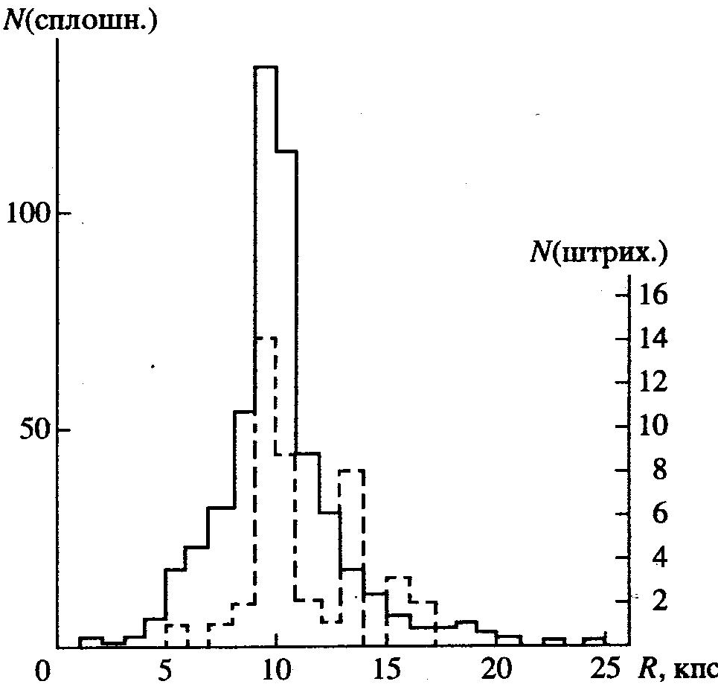

Рис. III.9. Распределение пульсаров по расстояниям от центра Галактики (пунктир для объектов с P < 0.1 с. Сплошная кривая – P ≥ 0.1 с)

потенциалов в зазоре вблизи поверхности нейтронной звезды (Ruderman & Sutherland, 1975). "Молодые" и "старые" пульсары определялись по параметру Q = 2$P^{1\text{.}1}{\overset{\text{.}}{P}}_{−\text{15}}^{−0\text{.}4}$(Beskin et al., 1988).

Построим аналогичную зависимость lg L(lg $\frac{B}{P^{2}}$), см. рис. III.10а. При этом использовались светимости из каталога (Малов и др., 1994) для 225
пульсаров с известными $\overset{\text{.}}{P}$. Как видно из рисунка, все 7 точек, хорошо ложатся на прямую
lg L = (0.64 ± 0.05) lg $\frac{B}{P^{2}}$ + (20.54 ± 0.68),
К = 0.98 ± 0.08 (III.16).

Точки получены усреднением в шести равных интервалах в пределах значений lg(В/Р²) от 11.2 до 13.6. Последняя точка получена усреднением в интервале значений lg(В/Р²) от 13.6 до 16. Столлмэн сделал вывод о том, что для значений lg(В/Р²) > 13, L перестает зависеть от В/Р² (выходит на константу). В нашем случае для В/Р² < 13 (без двух правых точек) получим (Малов и Малов, 1995б):
lg L = (0.62 ± 0.11) lg B/P² + (20.77 ± 1.35),
K = 0.96 ± 0.17 (III.17).

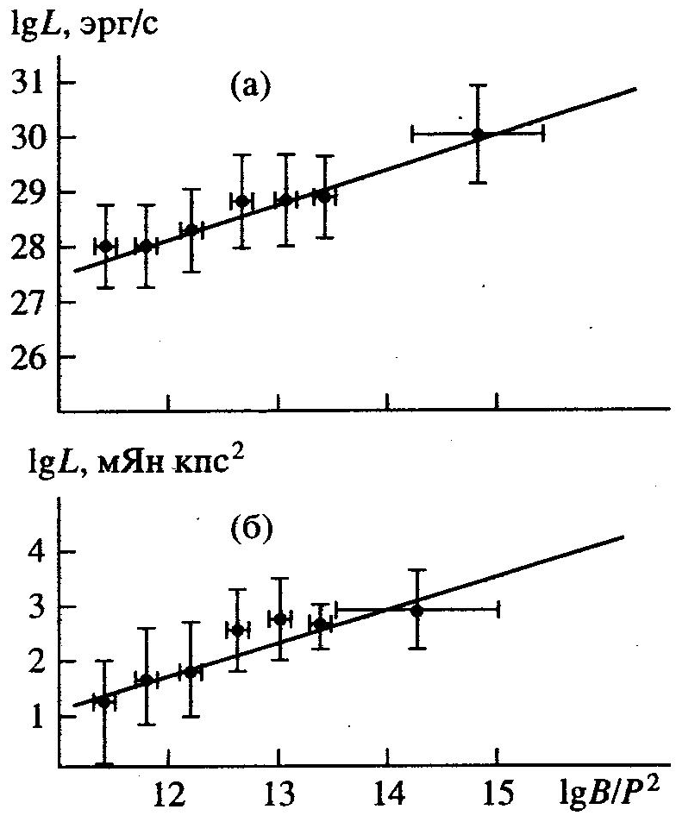

Рис. III.10. Зависимость светимости от величины B/P². а – наши данные для 222 пульсаров, б – рисунок из работы (Stollman, 1987) с вписанной в него прямой (III.18) из той же работы

Таким образом, зависимости (III.16) и (III.17) совпадают, т.е. выхода на константу не наблюдается и соотношение L(B/P²) одинаково для всех значений В/Р². Как следует из рис. III.10б, в точки, полученные Столлмэном, можно достаточно хорошо вписать одну прямую (Stollman, 1987):
lg L = (-5.69 ± 1.31) + (0.62 ± 0.10) lg B/P² (III.18).
Как уже отмечалось, Столлмэн связывал величину В/Р² с разностью потенциалов во внутренней зоне ускорения. Однако эта величина имеет и другой физический смысл. Действительно, мощность магнитодипольного излучения нейтронной звезды в вакууме на частоте её вращения равна (Смит, 1979)
$W_{\text{md}}=\frac{2}{3}\frac{m_{}Ω^{4}}{c^{3}}$ (III.19),
где $m_{}$= BR³ cos β – величина ортогональной к оси вращения составляющей магнитного момента. Нетрудно видеть, что W_{md} ∝ В²/Р⁴, и, следовательно, зависимость (III.16) означает, что L ∝ (W_{md})^{1/3}. В работе (Малов и др., 1994) было показано, что L ∝ (⏐$\overset{\text{.}}{E}$⏐)^{1/3}, и, поскольку обычно принимается W_{md} = =⏐$\overset{\text{.}}{E}$⏐, то эти две зависимости следуют одна из другой, т.е. излучаемая светимость увеличивается с ростом теряемой энергии вращения.

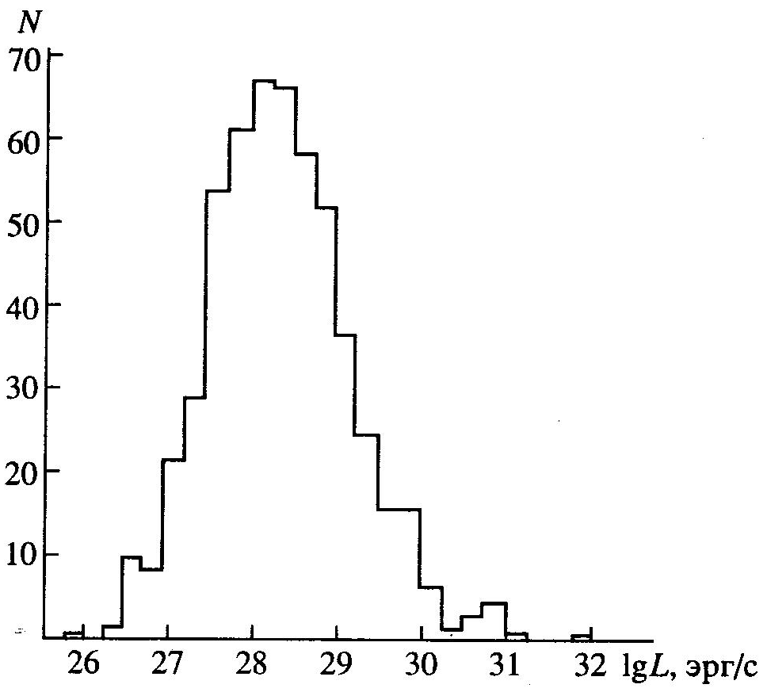

Рис. III.11. Гистограмма распределения светимостей 544 пульсаров

Отметим, что гистограмма распределения светимостей 232 пульсаров (Малов и др., 1994) имеет один максимум, и, как показали дополнительные построения, этот вывод не зависит от интервала разбиения. Следовательно, утверждение о наличии двух групп пульсаров, различающихся по распределению светимостей (Pineault, 1986), не подтверждается. Мы также построили гистограмму N(lg L) для 544 пульсаров (рис. III.11), осуществив пересчет L в объектах, не вошедших в выборку из 232 источников, по формуле (Малов и др., 1994):
lg L = 0.91 lg L_{TML} + 26.36 (III.20),
где L_{TML} = S₄₀₀ (мЯн) d² (кпк) – оценка светимости из каталога (Taylor et al., 1993). И в этом случае в распределении нет значимых минимумов.

§ 3. Кластерный анализ.

Важнейшим этапом научных исследований в любой отрасли знания является классификация изучаемых объектов. Поэтому в течение почти 30 лет, протекших с момента открытия пульсаров (Hewish et al., 1968), делались попытки выделить среди них группы или классы, различающиеся по физическим механизмам формирования наблюдаемой картины излучения либо по совокупности измеряемых параметров этих объектов. Описание предлагавшихся схем классификации пульсаров и ссылки на оригинальные работы можно найти в обзоре (Малов, 1989). Особый интерес представляют формальные методы разделения на классы, к которым, в частности, можно отнести методы кластерного анализа (Дюран и Оделл, 1977) и метод главных компонент (Налимов, 1971). Основными достоинствами этих методов является слабая зависимость результатов от теоретических пристрастий использующих их исследователей и полная независимость от природы и характера изучаемых объектов (будь то биологические особи, астрофизические источники или человеческие сообщества). Попытки применения формальных методов к проблеме классификации пульсаров осуществлялись неоднократно (см., например, Клякотко, 1977; Fracassini et al., 1984; Корниенко и Корниенко, 1979). В данном разделе делается еще одна попытка выявить неоднородность распределения пульсаров в пространстве наблюдаемых и вычисленных параметров.
В качестве исходных данных использовались значения параметров, которые приведены в каталоге (Taylor et al., 1993), содержащем 558 пульсаров. Кроме того, вместо оценок светимостей из данного каталога, мы используем значения интегральных светимостей L (Малов и др., 1994), а также величины частот максимума ν_{m} и излома ν_{c} в спектре, спектрального индекса линейной части α (Malofeev et al., 1994), углов между магнитным моментом и осью вращения β и максимальной производной позиционного угла линейной поляризации C = ⏐dψ/dϕ⏐_{max} (Малов, 1990), где ψ – позиционный угол, ϕ – долгота. Дополнительно были вычислены коэффициенты трансформации η и магнитные поля В_{LC} на световом цилиндре в предположении о дипольности поля во всей магнитосфере. Все исходные данные приведены в работе (Mалов и Малов, 1997).
Для анализа данных были использованы два метода (Mалов и Малов, 1997). Первый – метод главных компонент (Клякотко, 1977), заключающийся в решении проблемы собственных значений ковариационной матрицы:
$L=\begin{aligned}\left|\sum{X_{1}^{2}\sum{X_{1}X_{2}\text{.}\text{.}\text{.}\sum{X_{1}X_{k}}}} | \right|\left|\sum{X_{2}X_{1}\sum{X_{2}^{2}\text{.}\text{.}\text{.}\sum{X_{2}X_{k}}}} | \right|\left|−−−−−−−−−−−−−− | \right|\left|−−−−−−−−−−−−−− | \right| \\ \end{aligned}$ (III.21).
Здесь $\sum{X_{i}^{2}}=\sum_{j=1}^{n}{[(X_{i})_{j}−\overline{X_{i}}]^{2}}$, $\sum{X_{i}}X_{k}=\sum_{j=1}^{n}{[(X_{i})_{j}−\overline{X_{i}}][(X_{k})_{j}−\overline{X_{k}}]}$, где $(X_{i})_{j}$ – i-й параметр j-го пульсара, n – общее количество пульсаров в данной выборке. Диагональные элементы матрицы по существу являются дисперсиями. Поэтому после нахождения собственных значений матрицы (III.21) ищутся собственные векторы, соответствующие максимальным собственным значениям этой матрицы, которые и будут главными компонентами.
Второй метод, предложенный в работе (Einasto et al., 1984), заключается в следующем. Берется матрица
Х = (Х₁,...Х_{n}) (III.22),
где X_{i} – столбец параметров i-го пульсара, n – общее количество пульсаров в данной выборке, после чего ищутся евклидовы расстояния
$r_{\text{ij}}=\sqrt{(X_{i}−X_{j})^{T}(X_{i}−X_{j})}$ (III.23)
между всеми пульсарами в p-мерном (по числу параметров) пространстве параметров пульсаров. Затем берется некий пульсар, вокруг которого описывается окружность выбранного радиуса r. Вокруг всех пульсаров, попавших в эту окружность, также описываются окружности того же радиуса. Процедура заканчивается, когда не будет новых пульсаров, попадающих в описываемые окружности, а получившаяся группа объектов считается отдельным кластером. Недостатком метода является произвол в выборе радиуса r и зависимость конечного результата от этого выбора.
При построении ковариационных матриц из классифицирующих параметров все величины были взяты в логарифмическом масштабе, поэтому из дальнейшего анализа выпали пульсары, у которых один из параметров равен нулю.
Были исследованы 5 выборок пульсаров. Первая выборка состояла из 15 объектов с известными 14 параметрами (Р, $\overset{\text{.}}{P}$, W₅₀, L, B_{s}, τ = Р/2$\overset{\text{.}}{P}$, |z|, α, ν_{m}, ν_{c}, β, С, η, B_{LC}). Вторую выборку составили 130 объектов с 10 параметрами (из перечисленных выше были исключены спектральные характеристики α, ν_{m}, ν_{c} и величина С). При проведении анализа предполагалось, что все классифицирующие параметры являются независимыми. Однако, как показали предыдущие исследования, наблюдаются заметные корреляции W(P) (Малов и Сулейманова, 1982), ν_{m} (P) и ν_{c}(P) (Malov & Malofeev, 1981). Что касается величин B_{s}, τ, η и B_{LC}, то они вычисляются по известным формулам как функции Р и $\overset{\text{.}}{P}$. Поэтому были также проведены расчеты с использованием 4 параметров, которые можно считать независимыми: Р, $\overset{\text{.}}{P}$, L и |z|. Величина |z| может служить мерилом возраста пульсара, и ее целесообразно использовать в качестве одного из классифицирующих параметров. Используя четыре указанных параметра, мы проанализировали распределение для 3 выборок: 1) 218 пульсаров с измеренными Р, $\overset{\text{.}}{P}$ и z и вычисленными L; 2) конгломерат из 89 объектов с Р < 0.1 с и P > 1 с, которые, по нашим представлениям, описываются разными механизмами генерации излучения (Малов, 1989); 3) 24 источника с Р < 0.1 с для проверки наметившегося в распределении по периодам деления короткопериодических пульсаров на группы (Малов и Малов, 1995б). Опишем результаты проведённых вычислений.
Выборка 1: 15 пульсаров, 14 параметров.
Первоначальное стремление использовать максимальное число параметров привело к тому, что соответствующая выборка оказалась малопредставительной, и значимость деления 15 объектов на кластеры очень низка. Если расстояние r в пространстве логарифмов классифицирующих параметров принять равным 3 или меньше, то 15 пульсаров распадаются на 15 отдельных кластеров. Если же взять его большим 5, то все точки сливаются в один кластер. В табл. III.1 приведен вариант вычислений при r = 4.

Таблица III.1.
Кластер | P, c | $\overset{\text{.}}{P}$₋₁₅ | W₅₀, мс | lgL, эрг/с | lgB_{S}, Гс | lgτ, годы | | z | , кпк | α₂ | ν_{m}, ГГц | ν_{с}, ГГц | lgB_{LC}, Гс | -lgη | β, град | C | n
I | 0.588 | 0.2188 | 25.43 | 28.08 | 11.49 | 7.65 | 0.26 | 1.1 | 0.12 | 0.7 | 1.31 | 3.63 | 19.6 | 4.4 | 3
II | 0.246 | 32.0106 | 5.13 | 28.96 | 12.29 | 5.35 | 0.12 | 0.8 | 0.09 | 2.1 | 3.18 | 5.77 | 35.1 | 2.9 | 2
III | 1.244 | 7.107 | 65.93 | 29.32 | 12.48 | 6.44 | 0.62 | 1.5 | 0.06 | 2.6 | 1.16 | 2.84 | 17.5 | 3.4 | 1
IV | 1.281 | 10.2607 | 45.09 | 27.93 | 12.38 | 6.38 | 0.26 | 1.0 | 0.15 | 3.1 | 1.45 | 4.55 | 42.9 | 16 | 7
V | 0.24 | 7.952 | 8.38 | 27.0 | 11.55 | 6.86 | 0.05 | 1.2 | 0.14 | 3.5 | 2.38 | 6.12 | 7.5 | 2.0 | 2
Примечание. Здесь и далее n – число пульсаров в данном кластере.

Как уже отмечалось, значимость результата невелика. Тем не менее намечаются интересные тенденции. Кластеры II и V объединяют пульсары с малыми периодами, высокими $\overset{\text{.}}{P}$, малыми z, большим B_{LC}, низкими коэффициентами трансформации и малыми ⏐dψ/dϕ⏐_{max}. Различие этих двух кластеров связано с различием светимостей на 2 порядка, B_{S} и B_{LC} – в несколько раз, τ – на 1.5 порядка, углов наклона – в несколько раз. Таким образом, для короткопериодических пульсаров подтверждается положительная зависимость lg L(β), отмеченная выше (Малов и Малов, 1995а). В кластеры III и IV попали объекты с большими периодами, высокими $\overset{\text{.}}{P}$, большими В_{S} и малыми B_{LC}. Различие заключается в разнице светимостей на 1.5 порядка, z – в 2 раза, η – почти на 2 порядка, β – в 2 с лишним раза, С – в пять раз. Кластер IV состоит из пульсаров с $\overline{C}$ = 16, т.е. для них характерно прохождение луча зрения близко к центру конуса излучения. Для этих двух групп наблюдается обратная по отношению к короткопериодическим пульсарам тенденция – у них светимость для объектов с большим β оказывается ниже. Кластер I состоит из пульсаров с промежуточными периодами, умеренными значениями L, z, η и С, но с малыми $\overset{\text{.}}{P}$, ν_{c} и очень большими характеристическими возрастами. Различие полученных кластеров в основном обусловлено периодом пульсаров и параметрами, характеризующими их возраст, эволюцию ($\overset{\text{.}}{P}$, z, τ ) и геометрию
(η, С).
Выборка 2: 130 пульсаров, 10 параметров.
Исключив из рассмотрения четыре параметра (α, ν_{m}, ν_{c} и С), слабо проявивших себя в предыдущей кластеризации, мы существенно расширили исследуемую выборку. Результаты расчетов в этом случае при r = 1 представлены в табл. III.2. В кластеры I, II, VI и VIII вошли, по-видимому, молодые пульсары с большими β, малыми η, малыми z и различающиеся между собой значениями $\overset{\text{.}}{P}$, τ и L. Кластер IV характеризуется аномально высокими светимостями. Кластеры III, V и VII состоят, вероятно, из старых пульсаров с большими возрастами (τ и z), высокими η, малыми β, малыми $\overset{\text{.}}{P}$ и различающихся по периодам и светимостям. При выбранном расстоянии (r = 1)

Таблица III.2.
Кластер | P, c | $\overset{\text{.}}{P}$₋₁₅ | W₅₀, мс | lgL, эрг/с | lgB_{S}, Гс | lgτ, годы | | z | , кпк | lgB_{LC}, Гс | -lgη | β, град | n
I | 0.734 | 2.798 | 7.00 | 28.84 | 12.16 | 6.64 | 0.02 | 1.52 | 3.60 | 44.9 | 2
II | 0.664 | 3.596 | 16.81 | 27.57 | 12.00 | 6.61 | 0.45 | 1.75 | 4.69 | 31.5 | 74
III | 0.423 | 0.132 | 31.50 | 28.87 | 11.28 | 7.88 | 1.76 | 1.38 | 2.80 | 10.5 | 3
IV | 0.680 | 5.372 | 25.46 | 29.70 | 12.24 | 6.13 | 0.48 | 1.95 | 3.31 | 26.0 | 11
V | 1.348 | 0.254 | 30.34 | 27.62 | 11.93 | 7.96 | 0.51 | 0.34 | 2.97 | 19.3 | 3
VI | 0.786 | 85.327 | 18.42 | 29.44 | 12.85 | 5.29 | 0.35 | 2.13 | 4.29 | 33.0 | 3
VII | 1.113 | 0.804 | 47.26 | 29.12 | 12.00 | 7.22 | 0.88 | 0.84 | 2.57 | 28.4 | 8
VIII | 0.905 | 0.725 | 19.77 | 27.87 | 11.58 | 7.82 | 0.04 | 0.88 | 3.32 | 31.8 | 2

24 пульсара (среди которых оказались три пульсара с Р < 0.1 с) не вошли ни в один из указанных кластеров, т.е. они образуют самостоятельные группы, состоящие каждая из одного объекта.
Выборка 3: 218 пульсаров, 4 параметра.
Далее будет описана кластеризация разных выборок по четырем независимым параметрам (Р, $\overset{\text{.}}{P}$, L и |z|). Табл. III.3 содержит данные для 218 пульсаров при r = 1. Структура кластеров для данной выборки может быть описана следующим образом. Кластеры II, IV-VII, IX-XI наполнены молодыми пульсарами (малые |z|) и различаются значениями Р, $\overset{\text{.}}{P}$ и L. В кластер II входят объекты промежуточного возраста, и пульсары кластеров I, VIII и XII принадлежат к старому поколению (большие |z|) – их различие вызвано различием параметров Р, $\overset{\text{.}}{P}$ и L. 12 пульсаров исследуемой выборки не попали ни в один из кластеров, указанных в табл. III.2. Среди них 4 пульсара с Р < 0.1 с (из 7 входящих в выборку). Пульсар PSR 0833-45 вместе с PSR 1800-21, параметры которого очень близки к характеристикам пульсара в Парусах, образуют отдельную группу (кластер IX). Два пульсара с Р < 0.1 с попали в кластер II. 63 пульсара при заданном расстоянии попадают более чем в один кластер, т.е. по своим свойствам являются промежуточными объектами.

Таблица III.3.
Кластер | P, c | $\overset{\text{.}}{P}$₋₁₅ | lgL, эрг/с | | z | , кпк | n
I | 1.005 | 1.308 | 27.66 | 0.87 | 51
II | 0.707 | 11.556 | 28.72 | 0.09 | 35
III | 1.759 | 19.040 | 27.42 | 0.23 | 10
IV | 1.072 | 0.738 | 28.05 | 0.08 | 8
V | 1.766 | 200.195 | 27.04 | 0.02 | 2
VI | 0.543 | 42.053 | 29.20 | 0.17 | 5
VII | 0.355 | 0.009 | 27.37 | 0.09 | 3
VIII | 0.398 | 2.595 | 30.74 | 1.26 | 2
IX | 0.112 | 69.056 | 29.53 | 0.02 | 2
X | 0.410 | 13.153 | 30.16 | 0.02 | 4
XI | 0.485 | 4.500 | 30.12 | 0.28 | 6
XII | 0.910 | 6.292 | 29.16 | 1.40 | 5

Выборка 4: 89 пульсаров, 4 параметра.
Для проверки гипотезы о существовании двух сильно различающихся типов пульсаров с разными механизмами генерации излучения проведен анализ выборки, состоящей из 65 пульсаров с Р > 1 с и 24 пульсаров с Р < 0.1 с. Что касается первой группы, то она взята из 218 объектов (см. табл. 1 в работе Малов и Малов, 1997). Список короткопериодических пульсаров (с Р < 0.1 с) расширен по сравнению с семью объектами, имеющими вычисленную по спектру светимость из указанной таблицы. С этой целью использована эмпирическая зависимость (Малов, 1996):
lg L (эрг/c) = 1.16 lg L_{TMLC} + 27.14 (III.24),
где L_{TMLC} = S₄₀₀(мЯн) d²(кпк) – оценка из каталога (Taylor et al., 1995). Соответствующие параметры 24 пульсаров с Р < 0.1 с приведены в табл. III.4.
Таблица III.4.
№  п/п | PSR | P, c | $\overset{\text{.}}{P}$₋₁₅ | lgL, эрг/с | | z | , кпк
1 | В0531+21 | 0.033 | 420.96 | 31.84 | 0.20
2 | 0833-45 | 0.089 | 124.68 | 29.30 | 0.02
3 | 1620-26 | 0.011 | 81.56E-5 | 30.57 | 0.61
4 | 1821-24 | 0.003 | 0.00161 | 30.98 | 0.38
5 | 1855+09 | 0.005 | 1.78E-5 | 28.35 | 0.02
6 | 1937+21 | 0.002 | 1.05E-5 | 31.16 | 0.03
7 | 1951+32 | 0.040 | 5.8494 | 28.76 | 0.06
8 | J0437-4715 | 0.006 | 0.00012 | 28.38 | 0.09
9 | В1257+12 | 0.006 | 1.21E-4 | 28.17 | 0.60
10 | 1516+02A | 0.006 | 6E-5 | 29.04 | 5.10
11 | 1534+12 | 0.038 | 0.00243 | 28.56 | 0.51
12 | 1802-07 | 0.023 | 0.00047 | 28.85 | 0.37
13 | 1830-08 | 0.085 | 9.1698 | 29.89 | 0.01
14 | 1913+16 | 0.059 | 8.63E-3 | 29.82 | 0.26
15 | 1953+29 | 0.006 | 2.95E-5 | 30.20 | 0.04
16 | 1957+20 | 0.002 | 1.68E-5 | 29.08 | 0.13
17 | J2019+2425 | 0.004 | 8.3E-6 | 28.40 | 0.10
18 | B2127+11G | 0.038 | 0.0020 | 28.30 | 4.59
19 | 2127+11H | 0.007 | 2.4E-5 | 28.65 | 4.59
20 | 2127+1IB | 0.056 | 0.00956 | 29.46 | 4.59
21 | 2127+1IE | 0.005 | 1.78E-4 | 28.65 | 4.59
22 | 2127+1IF | 0.004 | 3.2E-5 | 28.30 | 4.59
23 | 2127+11C | 0.031 | 6.00499 | 29.20 | 4.59
24 | J2322+2057 | 0.005 | 7E-6 | 27.41 | 0.47

Результаты вычислений при r = 2 для 89 пульсаров даны в табл. III.5, из которой следует, что все объекты с Р > 1 с образуют отдельный кластер.
В него, по-видимому, входят достаточно старые пульсары с малыми светимостями и большими z-расстояниями. Короткопериодические источники разделились на 4 кластера. Пульсары с самыми короткими периодами (кластеры III и IV), очень низкими $\overset{\text{.}}{P}$ и высокими светимостями различаются по z-координате. Различие этих двух групп раскрученных пульсаров (см, например, Bisnovatyi-Kogan, 1989; Bisnovatyi-Kogan, 1990) связано, вероятно, с разным направлением скорости их движения в пространстве. Пульсары кластера II (типа пульсара в Парусах) принадлежат к молодым объектам, образовавшимся в плоскости Галактики. Наиболее населенный кластер IV

Таблица III.5.
Кластер | P, c | $\overset{\text{.}}{P}$₋₁₅ | lgL, эрг/с | | z | , кпк | N
I | 1.545 | 11.305 | 27.92 | 0.54 | 65
II | 0.087 | 66.925 | 29.60 | 0.02 | 2
III | 0.007 | 0.00121 | 30.78 | 0.50 | 2
IV | 0.017 | 0.00148 | 28.96 | 0.22 | 16
V | 0.036 | 5.9272 | 28.98 | 2.33 | 2

включает в себя объекты с промежуточными Р, $\overset{\text{.}}{P}$ и z и малыми светимостями. Кластер V включает пульсары с промежуточными периодами, достаточно большими производными периода и промежуточными светимостями. Четыре пульсара не попали ни в один из перечисленных кластеров, среди них пульсар в Крабовидной туманности.
В некоторых случаях более наглядную картину распределения групп можно получить с помощью метода главных компонент. Как уже отмечалось ранее, собственные числа ковариационной матрицы, составленной по параметрам объектов исследуемой выборки, характеризуют соответствующие дисперсии вдоль собственных векторов этой матрицы. Если большая часть дисперсии "выбирается" на двух векторах, распределение точек можно представить в виде плоской диаграммы.
Для трех предыдущих выборок необходимо было брать три или даже четыре собственных числа, чтобы набрать более 90% дисперсии, поэтому для них результаты, полученные методом главных компонент, не приведены. В данном разделе собственные числа оказались равными λ₁ = 402.88, λ₂ = 90.65, λ₃ = 36.23 и λ₄ = 13.95, т.е. первые два числа составляют примерно 91% от общей суммы. Следовательно, с большой точностью можно представить искомое распределение в системе координат, построенной на первых двух собственных векторах (рис. III.12):
F₁ = 0.053 lg |z| – 0.416 lg P – 0.883 lg$\overset{\text{.}}{P}$ + 0.208 lg L,
F₂ = 0.210 lg |z| – 0.199 lg P – 0.296 lg$\overset{\text{.}}{P}$ – 0.910 lg L (III.25).

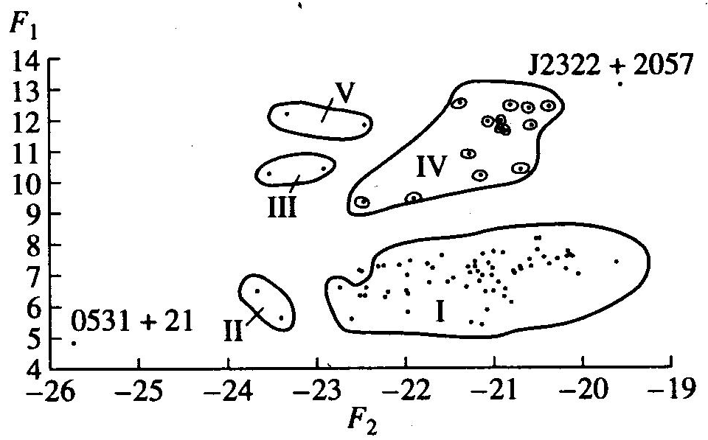

Рис. III.12. Представление кластеров для выборки из 65 пульсаров с P > 1 с и 24 пульсаров с P < 0.1 с на плоскости двух главных компонент (III.25)

На рис. III.12 хорошо видны все кластеры, вошедшие в табл. III.5. Две точки с координатами F₁ ≈ 7 и F₂ ≈ -22.5 в проекции на плоскость (F₁, F₂) близки к кластеру I. Однако в пространстве (F₁, F₂, F₃, F₄) они удалены от него (и друг от друга) на расстояние r > 2.
Для проверки обнаруженной "многогорбости" гистограммы N(P) (Малов и Малов, 1995б) была тщательно исследована выборка из 24 пульсаров с Р < 0.1 с.
Распределение этих пульсаров по кластерам описывается табл. III.6, которая состоит из двух частей, соответствующих r = 2 и r = 3. Первая часть таблицы по существу описывает кластеры предыдущего раздела. Во второй части

Таблица III.6.
Кластер | n | P, мc | $\overset{\text{.}}{P}$₋₁₅ | lgL, эрг/с | | z | , кпк
r = 2
I | 2 | 87 | 66.925 | 29.60 | 0.02
II | 2 | 7 | 0.00121 | 30.78 | 0.50
III | 16 | 17 | 0.00148 | 28.96 | 0.22
IV | 2 | 36 | 5.9272 | 28.98 | 2.33
r = 3
I | 3 | 71 | 46.566 | 29.32 | 0.03
II | 19 | 15 | 0.00138 | 29.07 | 0.28

Выборка 5: 24 пульсара, 4 параметра.

кластер I опять включает объекты типа пульсара в Парусах, кластер II – раскрученные пульсары. Не вошли в кластеры PSR 0531+21 и похожий на него пульсар из шарового скопления М15 PSR 2127 + 11C, имеющий, правда, на 2.5 порядка меньшую светимость. Рисунок III.13 показывает два варианта кластеризации на плоскости двух главных компонент:
F₁ = 0.088 lg |z| – 0.169 lg P – 0.961 lg$\overset{\text{.}}{P}$ – 0.201 lg L,
F₂ = 0.451 lg |z| + 0.168 lg P + 0.191 lg$\overset{\text{.}}{P}$ – 0.856 lg L (III.26).

Собственные числа в данном случае равны последовательно 138.23, 24.92, 15.07 и 1.94. Таким образом, первые два числа соответствуют 91% полной дисперсии и приведенная на рис. III.13 картина хорошо представляет искомое распределение.
Проведенные вычисления позволяют сделать следующие выводы. Пульсары с периодами Р > 0.1 с составляют, по-видимому, один класс объектов, описываемый одной моделью и одним механизмом генерации излучения. Их отличие друг от друга связано, вероятно, только с геометрическими факторами (углом наклона β магнитного момента к оси вращения и расстоянием между лучом зрения и центром конуса излучения), а также с тем, какой период и его производную пульсар приобрел в момент своего образования. Эти величины определяют масштабы и структуру его магнитосферы, величины магнитных и электрических полей, коэффициенты трансформации и т.д.

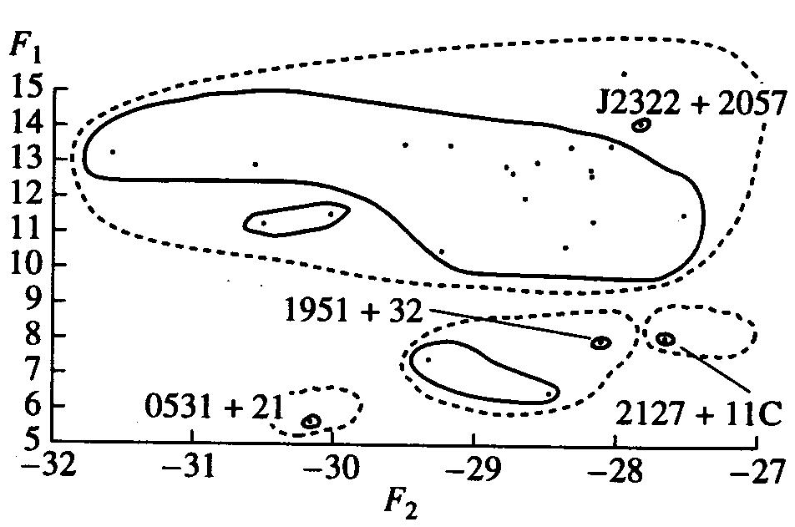

Рис. III.13. Два варианта кластеризации пульсаров с P < 0.1 с. Сплошная линия cоответствует r = 2, штриховая – r = 3

Вывод о единой популяции долгопериодических пульсаров подтверждается и их достаточно компактным расположением в пространстве главных компонент (выборка 4). Обнаруженная ранее у пульсаров с Р < 0.1 с тенденция роста светимости с увеличением угла β наблюдается и у короткопериодических объектов с Р > 0.1 с ($\overline{P}$ = 0.24 с). У пульсаров с Р > 1 с намечается обратная зависимость. В выборках, включающих пульсары с Р < 0.1 с, источники типа пульсара в Парусах PSR 0833-45, имеющие периоды, близкие к 0.1 с, выделяются в отдельный кластер. Пульсары, похожие на пульсар PSR 0531 + 21 в Крабовидной туманности, также образуют самостоятельные группы. Эти молодые объекты с достаточно короткими периодами и большими $\overset{\text{.}}{P}$ образуются в плоскости Галактики (или в шаровых скоплениях) в результате первичного взрыва сверхновой.
Выделен класс пульсаров с короткими (миллисекундными) периодами и очень низкими производными. Это объекты с длительной эволюцией в двойной системе и вторичной вспышкой сверхновой. Обычно их называют раскрученными пульсарами, поскольку быстрое вращение нейтронной звезды обусловлено процессами перетекания вещества от компаньона. Первый максимум на гистограмме N(P) обязан своим происхождением именно этим объектам.
Описанные результаты получены двумя методами – кластерным анализом и методом главных компонент. Оба они приводят к одним и тем же группам объектов в кластерах, что дает большую уверенность в их достоверности.
Кратко сформулируем основные выводы из анализа, проведённого в данной главе.
Для пульсаров с короткими периодами обнаружена высокая степень корреляции (K = 0.87 ± 0.20) между светимостью и магнитным полем вблизи светового цилиндра. Для 4 пульсаров с Р < 0.1 сиcизвестными значениями угла β между магнитным моментом и осью вращения точки на диаграмме "lg L – β " ложатся почти точно на прямую линию lg L = 0.05β + 27.49 (K = 1.0). Описанные в настоящей главе результаты подтверждают концепцию о формировании излучения в пульсарах с самыми короткими периодами вблизи светового цилиндра. При этом основным механизмом генерации является синхротронный механизм, и согласие с наблюдаемыми особенностями излучения достигается при степенном распределении релятивистских частиц по энергиям N = N₀ε⁻².
Распределение периодов пульсаров не может быть представлено одной гауссианой и предполагает наличие, по крайней мере, еще одной особой группы объектов с периодами Р < 0.1 с. Среди одиночных пульсаров с короткими периодами нет объектов, удаленных от плоскости Галактики более, чем на 700 пк. В то же время несколько десятков долгопериодических пульсаров имеют |z| > 1 кпк; это означает, что только в этой группе наблюдаются старые объекты с возрастом более 10⁷ лет. Распределения пульсаров с Р < 0.1 с и Р > 0.1 с по расстояниям от центра Галактики близки друг к другу, т.е. положение этих объектов в диске одинаково.
Наблюдается высокая корреляция светимостей пульсаров с величиной B/P², пропорциональной разности потенциалов в зоне ускорения вблизи поверхности нейтронной звезды и мощности магнитодипольных потерь W_{md}. Оказалось, что L ∝ (W_{md})^{1/3}.
Главным результатом анализа, проведённого в данной главе можно считать подтверждение различия двух групп пульсаров – с периодами P > 1 с и P < 0.1 с. Что касается последних, то они делятся по ряду параметров на 2 группы: 1) пульсары типа PSR 0531+21 и PSR 0833-45, 2) раскрученные пульсары. Последние на гистограмме N(P) никогда не попадут в область второго максимума. Действительно, при $\overset{\text{.}}{P}$₋₁₅ ≤ 10⁻³ для увеличения периода от 5 до 40 мс должно пройти более миллиарда лет, что существенно больше времени жизни пульсара.

ГЛАВА IV. ПОИСК И ИССЛЕДОВАНИЕ РАДИОИЗЛУЧЕНИЯ ОТ
АНОМАЛЬНЫХ ПУЛЬСАРОВ.

§ 1. Радиоизлучение пульсара в Геминге.

Природа первого гамма-источника Геминга (Fichtel et al., 1975) была выявлена после обнаружения пульсара с периодом 273 мс сначала в рентгеновском (Halpern & Holt, 1992), а затем и в гамма-диапазоне (Bertsch et al., 1992). Предварительное отождествление Геминги со слабым оптическим объектом 25.5^{m} (Bignami et al., 1987) подтвердилось измерением его параллакса, по которому удалось установить расстояние до объекта, равное 157±${}_{\text{34}}^{\text{59}}$ пк (Caraveo et al., 1996). Геминга оказалась близкой молодой нейтронной звездой со всеми атрибутами, присущими немногочисленной группе “всеволновых объектов”, к которым принадлежат знаменитые молодые “именные” пульсары Crab и Vela, находящиеся в остатках сверхновых. Эти объекты излучают во всем электромагнитном диапазоне от гамма до радио. Тем удивительнее было отсутствие у Геминги, оказавшейся самым близким объектом этой группы, наблюдаемого радиоизлучения. Мало того, до недавнего времени все пульсары обнаруживались в радиодиапазоне, в том числе и те, которые находятся в десятки раз дальше Геминги. Большинство пульсаров в группе “всеволновых” объектов также являются сильными радиообъектами. Только Геминга оставалась уникальным “радиоспокойным” пульсаром, несмотря на многочисленные попытки найти как постоянное, так и импульсное излучение (см. ссылки в Malofeev & Malov, 1997), в том числе на крупнейших в мире радиотелескопах. И вот, в конце 1996 г. уникальность этого объекта была, кажется, поставлена под сомнение. Три группы исследователей в Пущинской радиоастрономической обсерватории независимо обнаружили импульсное излучение Геминги (Malofeev & Malov, 1997; Shitov & Pugachev, 1997; Кузьмин и Лосовский, 1997). Все группы использовали один радиотелескоп и одну приемную аппаратуру, но применяли отличающуюся методику наблюдений и обработки данных. Они получили отличающиеся величины плотностей потока, формы и длительности интегрального импульса, но близкое значение меры дисперсии. Более подробное сравнение профилей и рассмотрение возможных причин расхождения мы проведем при обсуждении результатов.
Присутствие пульсирующего радиоизлучения на близкой частоте 103 МГц уже подтвердила одна группа из Индии (Vats et al., 1998). В то же время попытки найти пульсар на более высоких частотах 317-410 МГц (McLaughlin et al., 1999; Ramachandran et al., 1998; Burderi et al., 1999), 1400 МГц (Burderi et al., 1999) и более низкой частоте 35 МГц (Ramachandran et al., 1998) пока успехом не увенчались. В 1997-1998 гг. в Пущино мы предприняли интенсивные исследования (о чём частично сообщалось в Malofeev & Malov, 1997) не только на частоте 102.5 МГц, но также на других частотах метрового диапазона, используя радиотелескоп ДКР-1000 ФИАН. Эти наблюдения дали положительный результат на более низких частотах 61 и 41 МГц (Shitov et al., 1997). В настоящем разделе приводятся интегральные (групповые или индивидуальные) импульсы Геминги на четырех частотах: 102.5, 87, 58 и 41 МГц (Malofeev & Malov, 1997; Малофеев и Малов, 2000). Кроме того, для частоты 102.5 МГц проводится подробный анализ форм профилей и фаз их прихода. Подробно данные об антенне, приемной аппаратуре, методике наблюдений, обработке данных и возможных ошибках измерения потока были приведены в главе I. Здесь же мы кратко представим те параметры, которые применялись при наблюдениях пульсара Геминги.
Эти наблюдения проводились регулярно с декабря 1996 г. по июль 1998 г. в течение 16 серий длительностью по 4-14 дней. Использовались радиотелескоп БСА ФИАН (Большая Синфазная Антенна) и полотно Восток-Запад ДКР-1000 ФИАН (Диапазонный Крестообразный радиотелескоп). На рабочей частоте БСА 102.5 ± 2 МГц время наблюдений составляло ~3.5^{m}/cos δ по уровню 1/2 диаграммы направленности, где δ – склонение источника. Таким образом, мы могли наблюдать 954 индивидуальных импульса Геминги ежедневно. Полотно Восток-Запад ДКР-1000 работает в диапазоне 30-110 МГц и имеет геометрическую площадь 2 х 10⁴ м². Благодаря системе сканирования время наблюдения на этом телескопе составляет 15^{m}/cos δ. Эффективная площадь телескопа зависит от частоты и имеет максимум в районе 80-90 МГц. Эта величина оценивается в (8-10) × 10³ м², что позволяет измерять потоки и исследовать профили десятков пульсаров на низких частотах (см., например, Izvekova et al., 1981a). Наличие второго крупного радиотелескопа метрового диапазона для исследования Геминги трудно переоценить, поскольку именно наблюдения на других частотах позволили не только подтвердить импульсное излучение от этого объекта, но и принесли новые, очень важные результаты.
Наблюдения Геминги проводились в двух режимах. В первом мы использовали чаще 32, а также 64, 96 или 128 каналов анализатора спектра АС-128 с полосой одного канала 20 кГц. Использовалась единая методика синхронного накопления сигнала в выбранном числе каналов во время прохождения пульсара через диаграмму направленности радиотелескопа, подробно описанная в главе I. Практически все наблюдения в этом режиме проведены с постоянной времени приемника 3 мс и интервалом считывания 2.56 мс. Для точного измерения потока пульсара в первые 15 отсчётов подавалась ступенька шумового генератора, которая была прокалибрована по дискретным радиоисточникам с известными плотностями потока. Наблюдения были проведены на измерительном комплексе, выполненном на основе PC AT-486 (Дагкесаманская и др., 1993). Для уверенного отождествления импульса пульсара все накопления проводились с двойным или тройным периодом наблюдения (т.е. P_{H} = 0.237 c × 2 или P_{H} = 0.237 с × 3). Эта методика была хорошо отработана при обзоре слабых пульсаров (Малофеев и др., 2000) и подробно описана в главе I.
Во втором режиме наблюдения проводились с записью индивидуальных импульсов в окне длительностью 10 периодов пульсара (т.е. P_{H} = 0.237 с × 10). За сеанс наблюдений накапливалось 90 таких групп импульсов на антенне БСА и 410 – на антенне ДКР-1000. Для улучшения отношения сигнал/шум использовалась постоянная времени 10 мс и интервал считывания 7.68 мс. Примерно в половине сеансов режим записи был таким, что каждый из 10 периодов в окне сам представлял собой сумму 2 (либо 5) периодов пульсара. Кроме того, чтобы уменьшить объем информации, в режиме индивидуальных импульсов мы использовали только 16 каналов по 20 кГц на каждой частоте. Этот режим позволил исследовать изменения интенсивности излучения в течение сеанса наблюдения.
После наблюдений мы имели файлы, содержащие сигнал пульсара, накопленный с наблюдаемым периодом (2P или 3P), или группы импульсов с P_{H} = 10P во всех каналах. Процедура обработки включала в себя поиск "нулевого" уровня в каждом канале, выравнивание усиления с помощью калибровочной ступеньки, выбраковки каналов, пораженных помехами, по двум критериям (по коэффициенту усиления и по отношению шумов в текущем и опорном каналах), исключение участка со ступенькой и сложение сигналов во всех каналах с учетом временного сдвига из-за дисперсионного запаздывания сигнала в полосе нашего анализатора. Затем определялся новый “нулевой” уровень, проводилось текущее усреднение по 5 или 3 точкам при разрешении 2.56 и 7.68 мс соответственно, и затем вычислялась энергия в импульсе или ее оценка. Подробное описание стандартной процедуры обработки сигнала было приведено в главе I.
Данные, полученные при обработке сигнала Геминги выявили необычный характер радиоизлучения этого пульсара. Во-первых, день ото дня изменяются не только поток, длительность импульса (в широких пределах), форма профиля (Malofeev & Malov, 1997), но и фаза прихода импульса (подробнее об этом ниже). Таким образом, стандартная процедура выявления фазы импульсного сигнала методом сложения нескольких дней наблюдений иногда давала осечку в случае с Гемингой. Во-вторых, проверка на дисперсионный сдвиг импульса была возможна только для сильного сигнала. В-третьих, поскольку сама величина меры дисперсии очень мала и равна 2.9 пк см⁻³ (Malofeev & Malov, 1997), ожидаемый сдвиг составлял всего 4-5 точек (отсчётов) даже для крайних частот при наблюдении в 32 каналах на частоте 102.5 МГц (но он гораздо больше на частотах 58 и 41 МГц). Однако эта методика хорошо выделяла помехи, амплитуда которых при задании нулевой меры дисперсии была максимальна, а длительность – минимальна.
Анализ профилей, полученных на частоте 102 МГц, интегрированных по нескольким сотням периодов за день и затем суммированных по нескольким дням (т.е. по тысячам периодов), показал, что их форма нестабильна (Malofeev & Malov, 1997). Оставалась надежда, что суммарный профиль, полученный интегрированием 27507 периодов (по данным за первые полгода наблюдений), уже будет стабильным и будет той "визитной карточкой" Геминги, какой являются профили, получаемые у остальных пульсаров при накоплении всего нескольких сотен периодов. Для проверки этого предположения мы продолжили наблюдения Геминги на частоте 102.5 МГц. На рис. IV.1 мы приводим средние профили, полученные в четырех сериях наблюдений, проведенных в последующие семь месяцев. Как и ранее, суммарные профили за отдельные серии демонстрируют большое разнообразие форм и длительностей. Кроме того, в двух сериях (август и декабрь) в конце периода мы наблюдаем интеримпульс, который не был явно виден в суммарных профилях ни в одной серии в первые полгода наблюдений. Следует также отметить, что средний профиль во всех четырех сериях состоит из двух или более компонентов и суммарный профиль получился более широким по уровню 0.5 максимума амплитуды. В августовской серии штриховой линией проведен контрольный сигнал, накопленный за восемь дней наблюдений в близком к Геминге направлении, с теми же параметрами, как и у Геминги. Этот шумовой сигнал приведен к тому же усилению, как и при наблюдении Геминги, и он хорошо демонстрирует уровень шума и уровень возможных слабых помех. Видно, что амплитуда сигнала от Геминги в этой серии составляет от 3σ (левый компонент) до 5σ для интеримпульса (правый компонент).

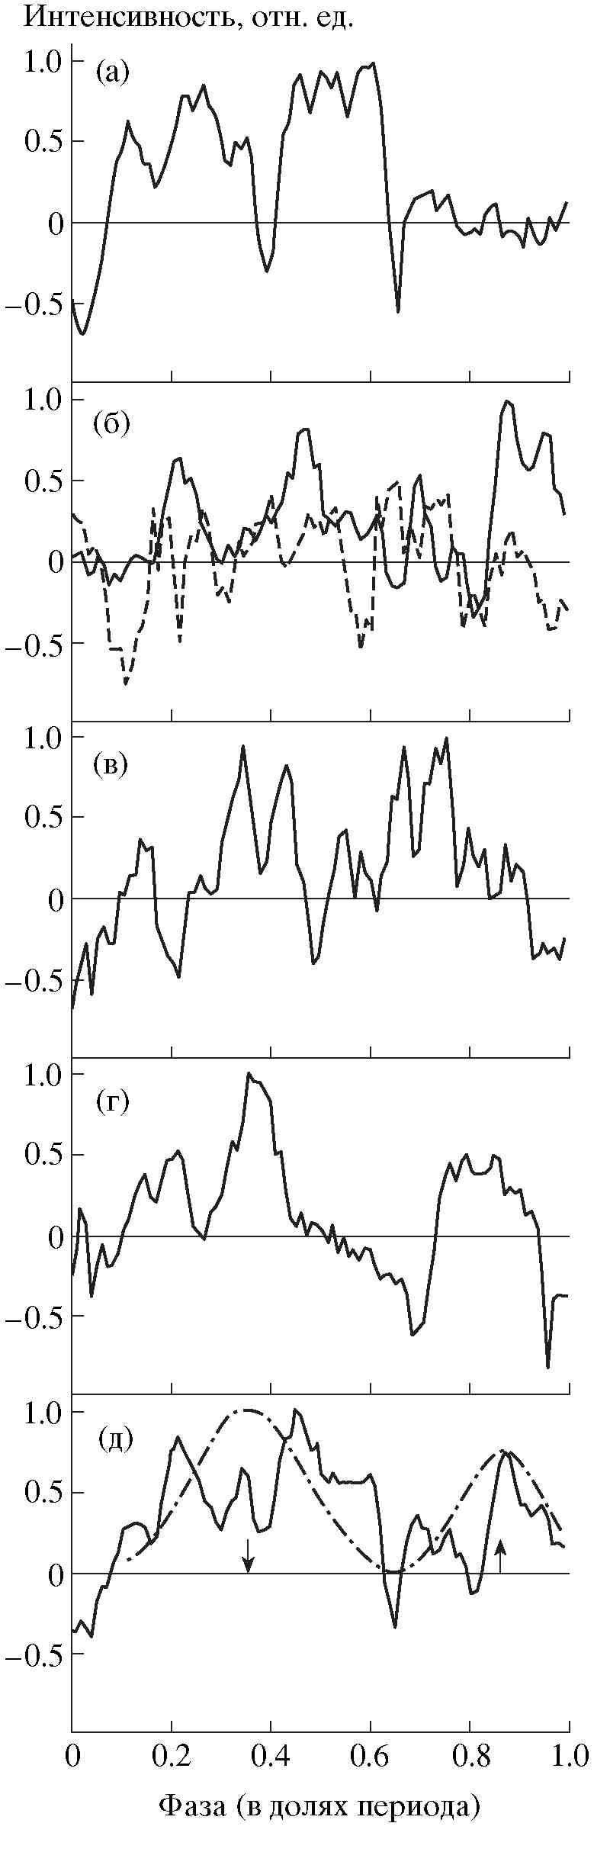

Рис. IV.1. Интегральные профили Геминги на частоте 102.5 МГц, полученные по четырём сериям наблюдений. (а) 06-07.1997; (б) 08.1997; (в) 11.1997; (г) 12.1997; (д) сумма четырёх серий

Удивительнее всего, однако, оказалось то, что сумма всех серий второй половины года (28560 периодов) дала профиль, опять отличающийся от того, что был получен примерно за такое же количество накопленных в первые шесть месяцев периодов (Malofeev & Malov, 1997). Таким образом, 30000 периодов оказывается недостаточно, чтобы получить стабильный профиль. Этот поразительный факт явно выделяет Гемингу из всех радиопульсаров. Сначала казалось, что, возможно, мы работаем с недостаточно широкой полосой приема, необходимой для сглаживания частотных вариаций сигнала из-за мерцаний на неоднородностях межзвездной среды. Но два факта показывают, что это не так.
Во-первых, наблюдения с большой полосой (64, 96, 128 каналов, т.е. 1.28, 1.92 и 2.56 МГц соответственно) также не дают стабильной формы профиля и длительности импульса, а, во-вторых, для сильных импульсов мы наблюдали сигнал даже в отдельных группах каналов, причем разнесенных на сотни кГц. Оценка характерного масштаба мерцаний по трем дням с сильным импульсом дает величину 400-800 кГц, что при пересчете на радиус частотной корреляции будет близко к 80-160 кГц. Эта величина достаточно характерна для близких пульсаров в нашем диапазоне (Пынзарь и Шишов, 1980), а, значит, поведение профиля Геминги должно быть похоже на поведение профилей других пульсаров, например, пульсара PSR 0950 + 08, у которого наблюдается время от времени небольшое изменение формы, но длительность изменяется только на несколько мс.
В работе (Shitov & Pugachev, 1997) авторы сделали оценку возможного радиуса частотной корреляции на частоте 102.5 МГц, используя статистическую зависимость величины уширения импульса из-за рассеяния в межзвездной среде от меры дисперсии. Она оказалась равной 100 кГц. Они также оценили для одного дня (15.11.96) эту величину в 180 кГц. Обе эти величины близки к нашим измерениям.
В работе (Malofeev & Malov, 1997) было отмечено, что профили, накопленные по 300-900 периодам за один день наблюдений, различаются как по длительности, так и по форме. Новые серии наблюдений подтверждают это (см. (Малофеев и Малов, 2000)). В 23% из 83 дней без сильных помех (всего наблюдения проводились втечение 105 дней) мы видели только шумовой сигнал, когда импульсная составляющая не превышала 2-3 σ шумов. В 19% случаев присутствует узкий импульс примерно с той же фазой, что и у суммарного профиля на рис. IV.1. Широкие профили с двумя и большим числом компонентов наблюдались в 44% случаев. Очень широкие профили, как правило с большой плотностью потока, видны в 14% случаев. И, наконец, интеримпульс с фазой в районе 0.75P-1.0P был зафиксирован в 39 из 83 дней, когда сигнал превышал 3σ шумов, причем в отдельные дни интенсивность интеримпульса превышала интенсивность главного импульса.
Для уверенного отождествления сигнала Геминги мы постоянно применяли наблюдения с двойным или тройным периодом накопления. Для контроля аналогичным способом наблюдались сильные и слабые пульсары. Если для обычных пульсаров два или три независимо накопленных профиля очень редко отличались в деталях формы (или более чем на 20% в величине амплитуды), то Геминга и здесь преподнесла сюрприз. Только в 39% случаев мы наблюдали 2 из 2 и 3 из 3 импульсов. Кроме того, весьма часто форма и длительность импульсов заметно отличались.
Для того чтобы получить полное представление о распределениях длительностей главного импульса и интеримпульса на частоте 102.5 МГц, приведём их гистограммы (рис. IV.2а,б). Это необычно широкие распределения, занимающие около 50% периода и очень слабо напоминающие нормальное распределение. На рис. IV.2в,г приведены гистограммы фаз прихода центров главного и интеримпульса, измеренных по уровню 0.5 максимальной амплитуды импульса. Эти распределения уже больше походят на нормальные, особенно для главного импульса, но также необычно широкие и занимают до трети периода. Среднестатистическая фаза прихода главного импульса равна 80 мс, а интеримпульса – 208 мс, т.е. расстояние между главным и интеримпульсом равно 0.51 ± 0.07 периода
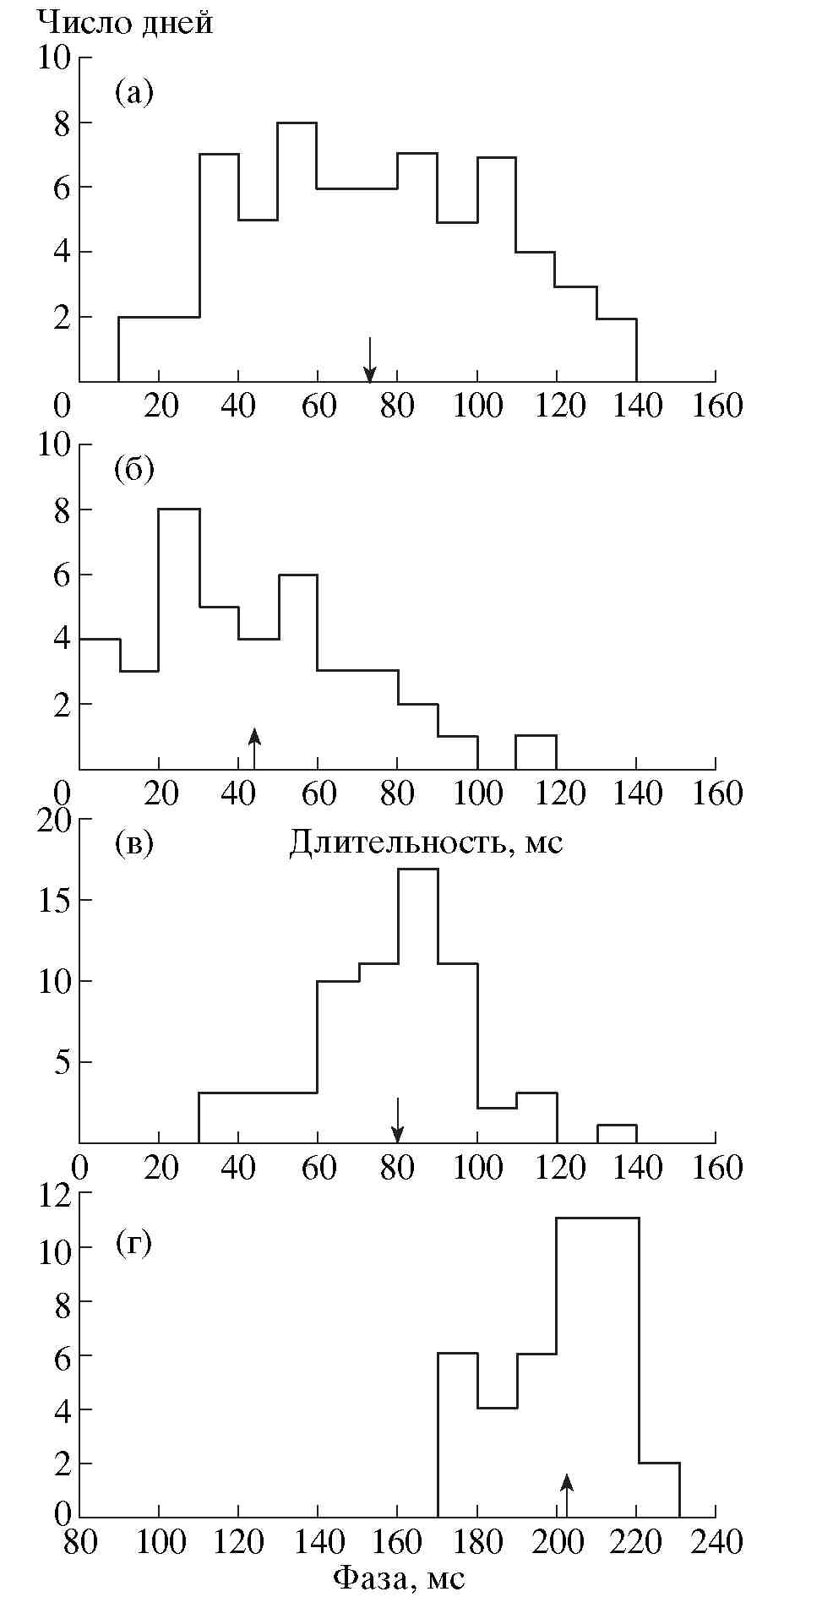

Рис. IV.2. Гистограммы распределения длительностей: (а) главного импульса, (б) интеримпульса на частоте 102.5 МГц, а также фаз прихода центров (в) главного импульса, (г) интеримпульса. Стрелками на оси показаны средние значения длительностей (фаз)

пульсара, что очень напоминает ситуацию в гамма-диапазоне (Bignami & Caraveo, 1996). Для сравнения приведем разброс длительностей периода и фаз прихода для пульсара PSR 0950 + 08, наблюдавшегося в течение 30 дней на этой же частоте и в том же режиме, что и Геминга, в качестве контрольного пульсара: ΔW_{0.5} = 12 мс = 0.05P, ΔФ ~ 30 мс ≈ 0.12P. Надо заметить, что этот пульсар не типичен, поскольку у него сложная форма с высокой степенью линейной поляризации и сложным поведением позиционного угла (Сулейманова и др., 1983). На нашей частоте из-за приема

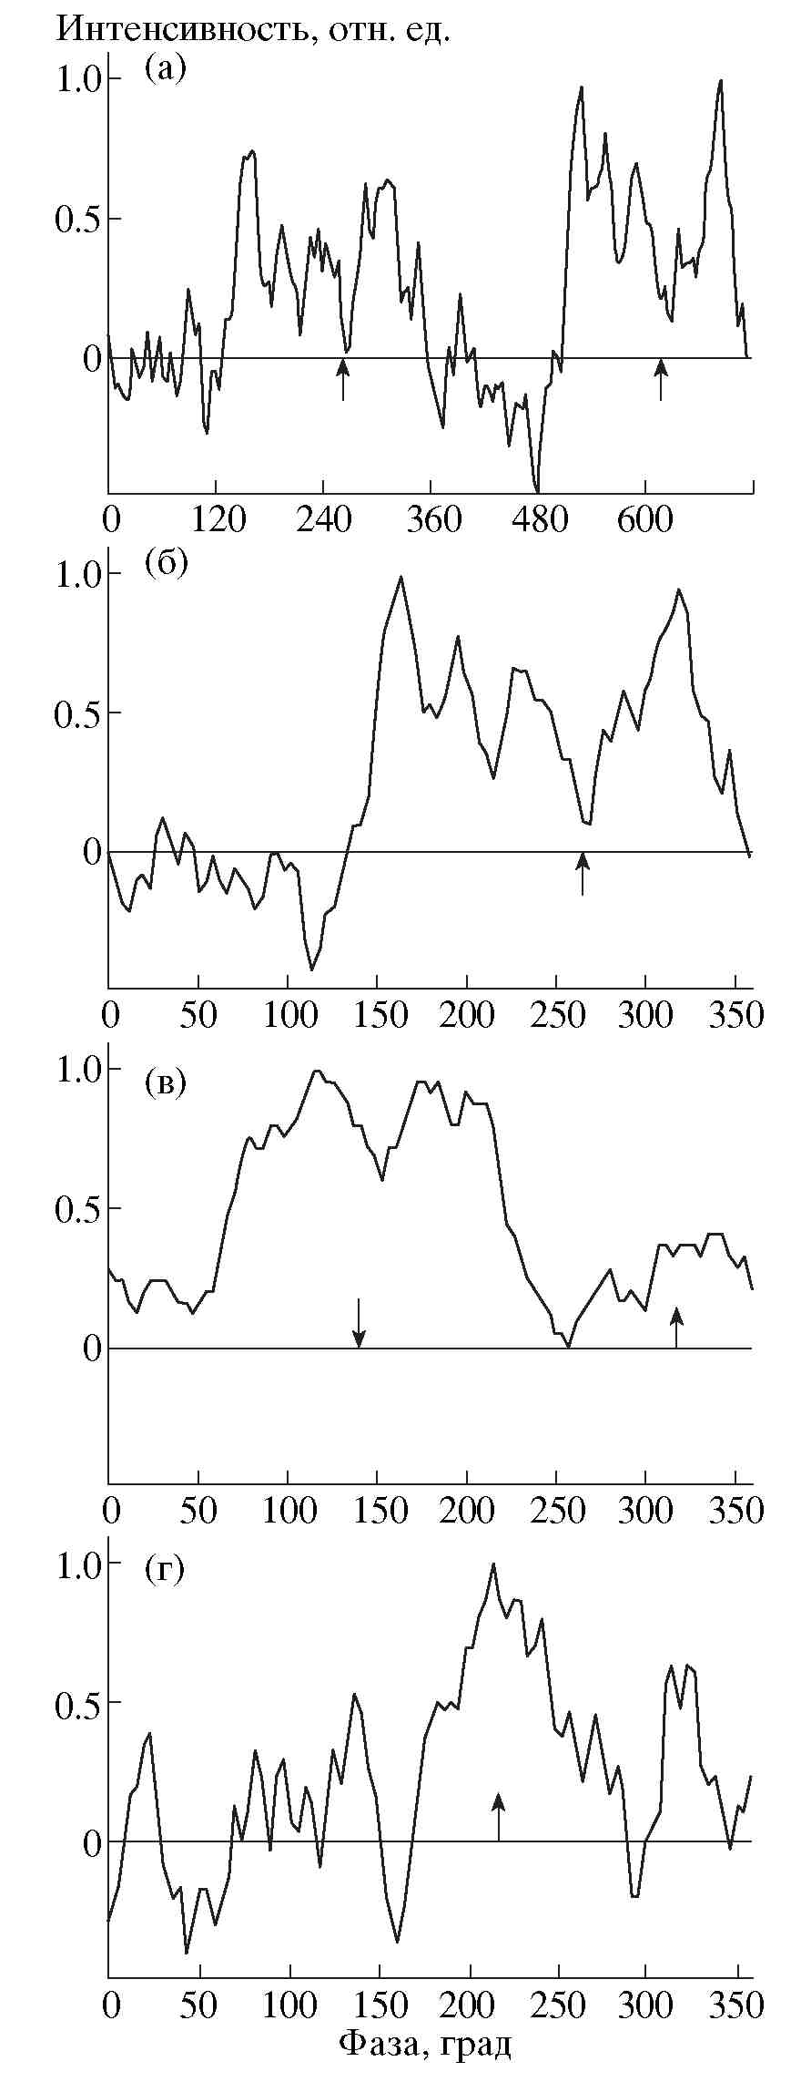

Рис. IV.3. Примеры интегральных импульсов на трёх частотах: (а) двойной период, частота 87 МГц, 27.01.98, сумма 1372 периодов; (б) свёрнутый период профиля (а); (в) сумма 5 дней (9472 периода), частота 58.746 МГц; (г) сумма четырёх дней (9920 периодов), частота 39.046 МГц. Стрелками вниз указаны фазы прихода центров главного импульса, стрелкой вверх – фазы прихода интеримпульса
на линейно поляризованную антенну пульсар ежедневно сильно изменяет форму, а значит, у него смещается и центр тяжести импульса. У большинства же пульсаров эти величины изменяются в пределах процента от величины периода.
На рис. IV.3 даны примеры средних профилей (Малофеев и Малов, 2000) на частотах 87 МГц (рис. IV.3а,б), 58 МГц (рис. IV.3в) и 39 МГц (рис. IV.3г). Профиль на рис. IV.3а приведен с двойным периодом и за один день наблюдений. Этот пример очень сильного излучения хорошо демонстрирует очень редкое повторение, вплоть до деталей, двух форм средних импульсов в районе 240° и 600°, независимо накопленных по 1372 периодам. На рис. IV.3б дана уже свертка верхнего профиля. Это широкий, занимающий более половины периода, сложный профиль, содержащий, по-видимому, три-четыре компонента.

Таблица IV.1. Длительность интегрального импульса по уровню 0.5 амплитуды
Частота,  МГц | Главный импульс |  |  | Интеримпульс
Частота,  МГц | Длительность, мс | N, 10⁴ | M | Длительность, мс | N, 10⁴ | M
102.5 | 73 ± 31 | 4.4 | 64 | 44 ± 27 | 2.3 | 39
87.5 | 71 ± 24 | 3.5 | 13 | 70 ± 37 | 3.8 | 15
58.7 | 63 ± 23 | 3.5 | 18 | 63 ± 28 | 3.2 | 16
40 | 69 ± 33 | 2.2 | 14 | 62 ± 27 | 3.3 | 16

Примеры суммарных средних профилей за несколько дней наблюдений на частотах 58 и 39 МГц приведены на рис. IV.3в,г . Несмотря на небольшую
статистику (по 13-18 дней наблюдений на каждой частоте), мы должны отметить, что длительность профиля в среднем остается постоянной с изменением частоты, хотя первоначально наблюдалась тенденция к увеличению длительности с понижением частоты. В таблице IV.1 приводятся величины длительностей интегрального импульса по уровню 0.5 амплитуды
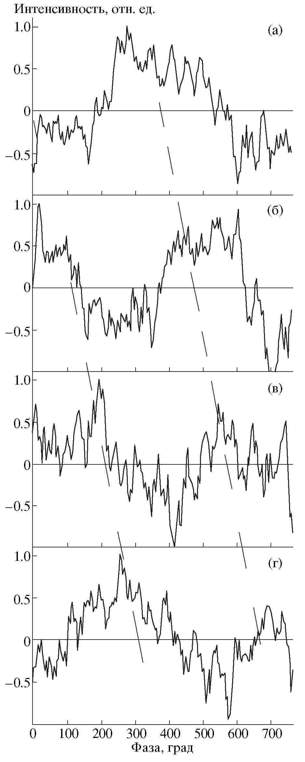

Рис. IV.4. Пример дисперсии сигнала по частоте (наблюдения 21.08.97 на частоте 40.7 МГц). Каждый из профилей получен сложением 318 импульсов с двойным периодом в 8 частотных каналах: (а) каналы 1-8; (б) каналы 7-16; (в) каналы 17-24 и (г) каналы 25-32. Пунктиром обозначено ожидаемое положение импульсов при мере дисперсии 2.9 пк см⁻³
с указанием числа периодов, по которым проводилось накопление (N – число периодов накопления, M – число дней наблюдений).
Излучение пульсаров отличается от других радиоисточников двумя особенностями - периодичностью и дисперсией сигнала по частоте. На рис. IV.1, 3 приведены примеры суммарного периодического сигнала, но для полной убедительности наличия излучения пульсарного типа на рис. IV.4 мы приводим пример сильного излучения Геминги на частоте 40.9 МГц, демонстрирующий заметную дисперсию сигнала по частоте. Наблюдения проведены с двойным периодом накопления и каждый профиль – это скомпенсированный по восьми частотным каналам сигнал (в каждом случае сложены 318 двойных периодов).
Очень необычное поведение формы и фазы среднего профиля Геминги можно было бы объяснить двумя наиболее вероятными причинами. Первая –
это наличие редких, но очень сильных импульсов и вторая – это постоянное случайное изменение фазы прихода импульсов в двух окнах, занимающих по трети периода (рис. IV.2в,г). Для проверки этих предположений мы провели не менее двух серий наблюдений на каждой из четырех частот (102.5, 87, 60 и 41 МГц) в групповом (иногда индивидуальном) режиме накопления. В результате мы получили очень ценную информацию о радиоизлучении Геминги (Малофеев и Малов, 2000). Прежде чем перейти к результатам наблюдений Геминги, продемонстрируем профиль контрольного пульсара PSR 0950+08 за 12.05.98, полученный в таком же режиме. На рис. IV.5а приведена одна группа импульсов, накопленная с 10-кратным периодом пульсара, т.е. Р_{наб} = 10Р. Каждый импульс в окне представляет собой сумму шести периодов. На рис. IV.5б представлена свертка верхнего профиля с периодом, равным 2Р пульсара. Обращает на себя внимание удивительная стабильность фазы и длительности импульсов на верхнем рисунке. В то же время виден сильный разброс амплитуд импульсов при накоплении в 6 периодах пульсара. Но профили, накопленные по 24 периодам (рис. IV.5б), уже практически неотличимы. В фазах 200° и 560° виден слабый интеримпульс, амплитуда которого составляет около 4% от главного.
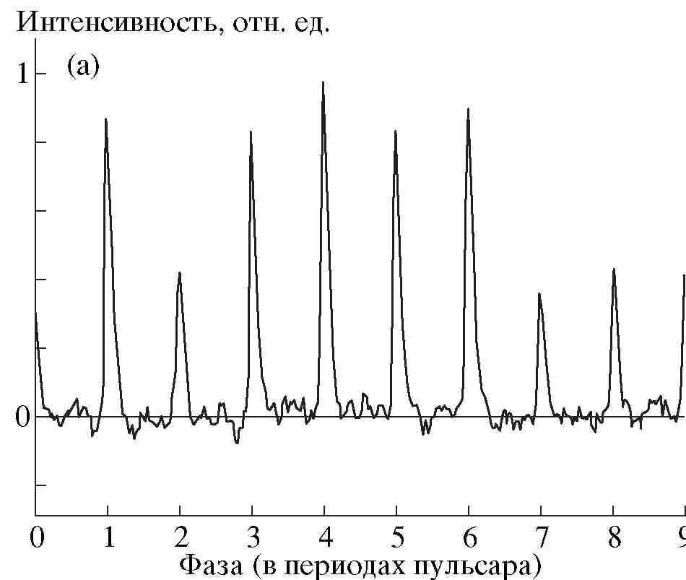

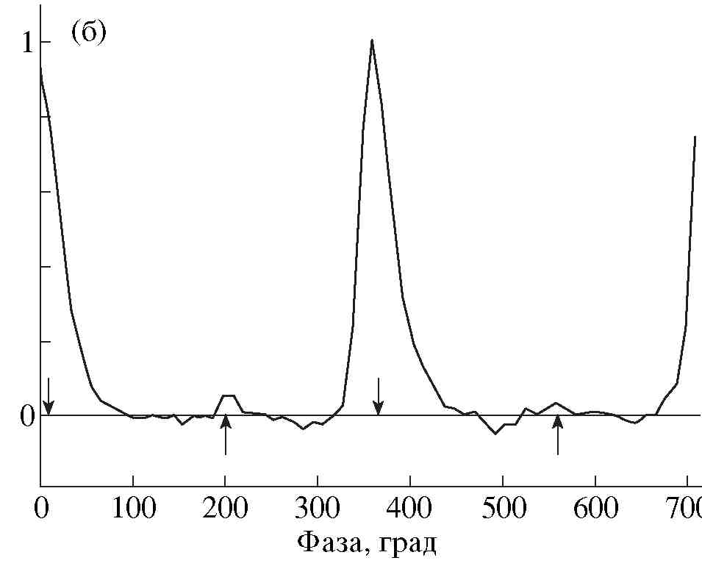

Рис. IV.5. Пример наблюдения PSR 0950+08 на частоте 102.5 МГц за 15.05.98: (а) группа импульсов, содержащая временной отрезок P_{н}, равный 10 периодам пульсара, интегрирование проведено по 6P_{н}; (б) интегральный профиль этой же группы, полученный свёрткой данных с P_{н} = 2P пульсара. Стрелкой вниз на оси абсцисс показана фаза прихода центра главного импульса, стрелкой вверх – интеримпульса

Удивительно, но при наблюдениях Геминги среди огромного числа групп импульсов нам удалось найти несколько явно сильных групп с заметным периодическим сигналом, причем на всех четырех частотах. Импульс проявился не только при коротком интегрировании (5 периодов), но в некоторых случаях даже в индивидуальном режиме записи.

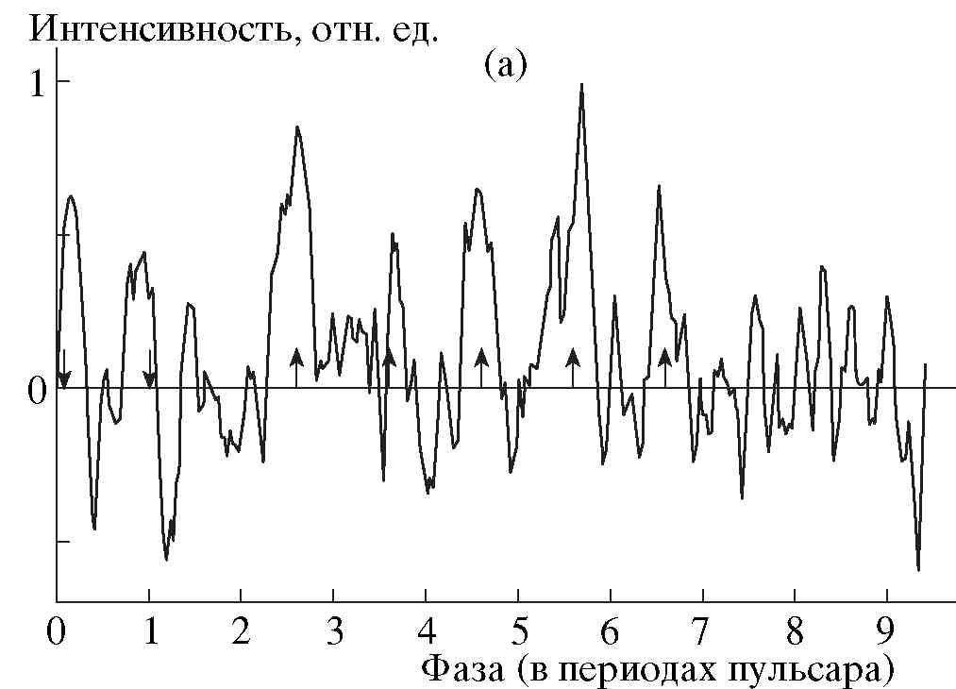
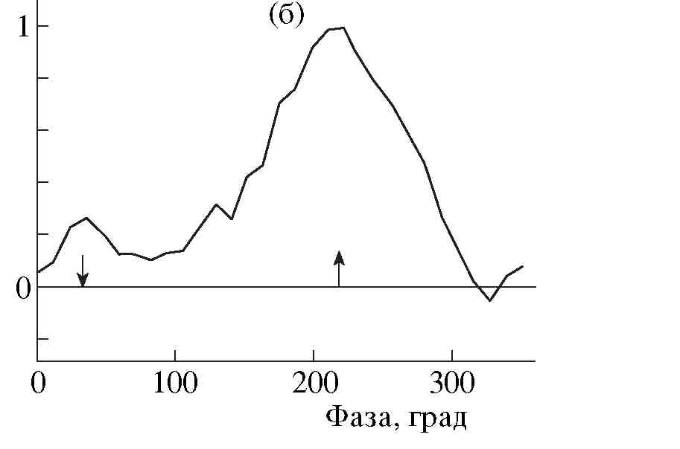
Рис. IV.6. Пример наблюдений Геминги на частоте 102.5 МГц. (а) группа импульсов, содержащая временной отрезок P_{н} = 10P пульсара, интегрирование проведено по 5P_{н}; (б) интегральный профиль, полученный свёрткой группы (а) с периодом пульсара. Стрелкой вниз на оси абсцисс показана фаза прихода центра главного импульса, стрелкой вверх – интеримпульса в соответствии с обозначениями и привязкой к фазам, приведённым на рис. IV.1 и IV.4

На рис. IV.6 приведены примеры импульсов группы с периодом
P_{H} = 10P (на частоте 102.5 МГц), накопленные 11.05.98. Мы видим 5-6 импульсов с периодом Геминги (рис. IV.6а). На рис. IV.6б приведена свертка верхних профилей по 9 периодам Геминги. Стрелками вниз показана фаза главного импульса (по привязке к фазам интегральных импульсов рис. IV.1)

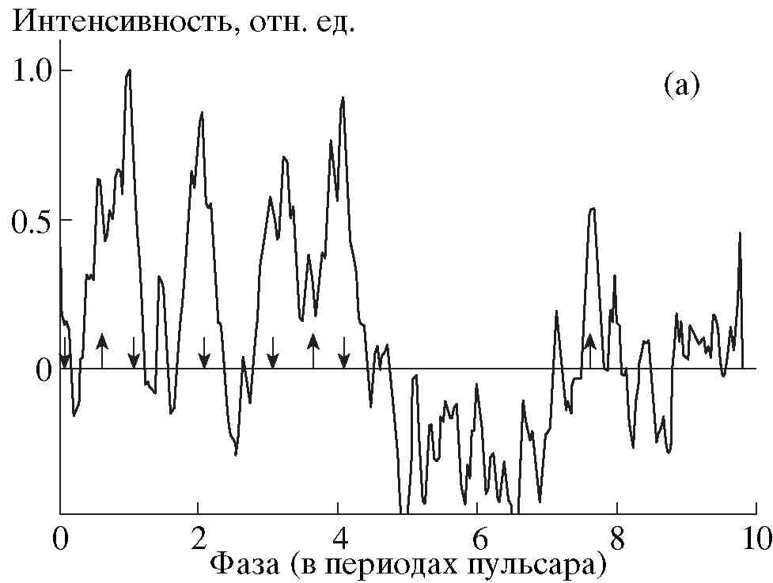
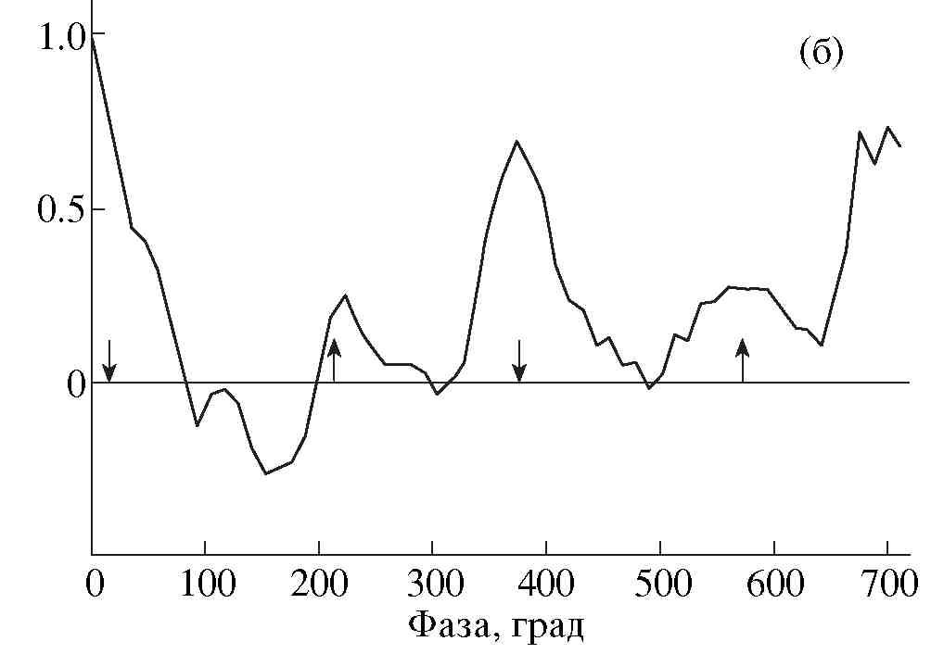

Рис. IV.7. Пример наблюдений индивидуальных импульсов Геминги на частоте 40.976 МГц. (а) группа импульсов, содержащая временной отрезок P_{н} = 10P пульсара, интегрирование проведено по 5P_{н}; (б) интегральный профиль, полученный свёрткой группы (а) с двойным периодом пульсара. Стрелкой вниз на оси абсцисс показана фаза прихода центра главного импульса, стрелкой вверх – интеримпульса в соответствии с рис. IV.4г. Фазы прихода импульсов на частоте 40.976 МГц получены пересчётом с частоты 39.046 МГц с мерой дисперсии 2.9 пк см⁻³
и стрелкой вверх – интеримпульса. Хотя мы и говорим о суммировании 5 периодов на рис. IV.6а и 45 на рис. IV.6б, но, на самом деле, мы не знаем, сколько реальных импульсов участвовало в суммировании. Их может быть от 1 до 5 для верхнего примера и от 5 до 45 для нижнего.
Более определенно мы можем сказать об индивидуальных импульсах на частоте 58 МГц, где 23.07.98 удалось найти группу, состоящую из шести индивидуальных импульсов. Даже на частоте 41 МГц 22.07.98 (рис. IV.7) удалось обнаружить группу из четырех сильных индивидуальных интеримпульсов и главных импульсов. Вообще профиль с двойным периодом (рис. IV.7б) для этой группы – один из лучших примеров двух сильных главных импульсов и двух несколько более слабых интеримпульсов (при сложении всего 9 периодов пульсара). Все примеры, приведенные выше (рис. IV.6,7), убедительно доказывают существование неслучайного радиоизлучения с периодом Геминги.
Возвращаясь к необычному поведению фазы и формы интегрального профиля Геминги, мы можем сказать, что нам удалось установить наличие как изменения фазы прихода импульсов, так и наличие редких, но очень сильных импульсов. Мы неоднократно наблюдали смещение интегральных импульсов на 0.1-0.3 периода при коротких накоплениях в 45 периодов, разделенных интервалом в 50-100 периодов Геминги, т.е. через 12 или 24 с.
Примеры, приведенные на рис. IV.6,7 показывают небольшое смещение фазы прихода импульса или интеримпульса по сравнению с ожидаемой фазой интегрального импульса (рис. IV.1,3). Если плотность потока для предыдущих примеров групп или индивидуальных импульсов можно оценить в несколько Ян, то для примера гигантских импульсов и интеримпульсов за 12.05.98, приведенного на рис. IV.8, плотность потока оценивается в десятки Ян на частоте 87 МГц. Эта уникальная запись, найденная среди многих тысяч групп, свидетельствует о сильной вспышке излучения Геминги, длившейся от 4 до 20 периодов. Мы наблюдаем два гигантских импульса, повторившихся через период пульсара. Если первый импульс (или сумма 5 импульсов) имеет и главный, и интеримпульс, то второй показывает вообще уникальный пример очень сильного излучения на протяжении всего периода вращения пульсара. Естественно, что в таком
Рис. IV.8. Пример группы очень сильных и широких импульсов на частоте 87 МГц: (а) группа импульсов, содержащая временной отрезок P_{н} = 10P пульсара, интегрирование проведено по 5P_{н}; (б) интегральный профиль этой же группы, полученный суммированием 45 периодов Геминги. Стрелки на верхнем рисунке соответствуют стрелкам, указывающим центры фаз прихода главного импульса и интеримпульса на нижнем, которые, в свою очередь, привязаны к средним фазам прихода главного импульса и интеримпульса на этой частоте за все дни наблюдений
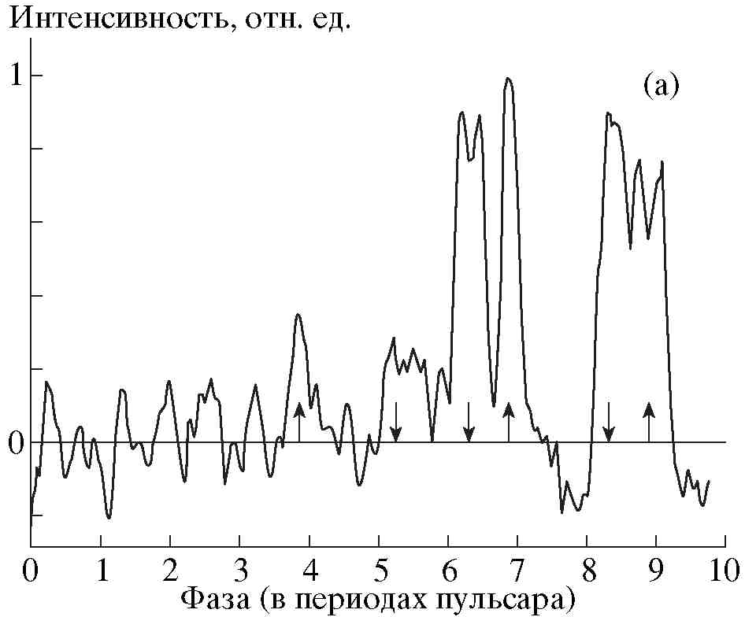
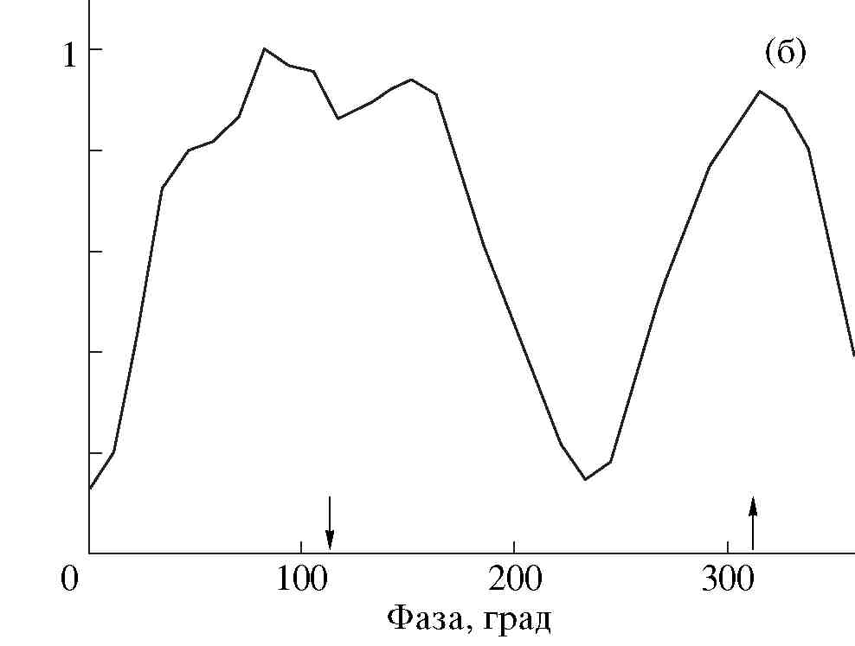

случае суммарный профиль (рис. IV.8б) содержит главный импульс и интеримпульс почти одной амплитуды и поднятый нулевой уровень. Наличие излучения на протяжении периода можно проследить и на частоте 41 МГц (рис. IV.7а), правда, с падением интенсивности в фазе главного импульса (импульс номер 3). Эти примеры демонстрируют первый случай у пульсаров, когда такое сильное излучение присутствует в течение всего периода. Известно, что PSR 0950 + 08, 0826-34 (Backer et al., 1973; Manchester et al., 1978) и еще ряд пульсаров (Perry & Lyne, 1985) показывают межимпульсное излучение, но оно составляет, самое большее, около 35% от амплитуды главного импульса (у PSR 0826-34), и то на протяжении примерно половины периода, у остальных же объектов оно менее 1% на частоте 400 Мгц (Perry & Lyne, 1985) и менее 2% на частоте 102.5 МГц (Смирнова и Шабанова, 1988). Ниже суммируем данные, полученные по группам или индивидуальным импульсам (Малофеев и Малов, 2000).
Сильное излучение Геминги происходит порциями, длительностью от 1 до 50-100 импульсов, поскольку появление заметных групп импульсов (когда отношение сигнал/шум больше 4) происходит в нескольких процентах записей (из нескольких тысяч). Кроме того, существуют и долговременные флуктуации с масштабом несколько дней и, возможно, месяцев.
Наблюдаются как главный, так и интеримпульс в разных сочетаниях – как отдельно, так и вместе, примерно с одинаковой амплитудой сигнала. Поэтому наше деление на главный и интеримпульс пока весьма условно.
Длительность индивидуальных импульсов (как, впрочем, и интегральных) изменяется в широких пределах от ~0.1 до 1.0 периода (рис. IV.7а, IV.8а).
Фаза прихода как главного, так и интеримпульса изменяется постоянно и в широких пределах, охватывающих до трети периода. Иногда это происходит на интервале всего в несколько десятков периодов.
Одним из эффективных критериев наличия периодического сигнала от Геминги, а не присутствия случайного периодического шумового сигнала, является проверка на экстремум зависимостей амплитуды и длительности импульса от величины периода, задаваемого вручную при сложении импульсов в группах. Наибольшая амплитуда такого суммарного импульса и наименьшая его длительность должна быть на периоде Геминги – т.е. 237 мс, или при 31 отсчёте (1 отсчёт = 7.68 мс). Мы провели анализ зависимостей амплитуды и длительности импульса от периода (Малофеев и Малов, 2000), который варьировался от 28 до 35 отсчётов (от 215 до 269 мс). Почти на всех кривых максимум амплитуды и минимум длительности импульса приходится именно на период, близкий к 237 мс. Такая же процедура часто проводилась и для двойного и тройного периодов, когда были видны два или три импульса, и в большинстве случаев максимум (минимум) приходился на период Геминги. Из-за большого отношения ширины импульса к периоду максимум амплитуды и минимум длительности получаются не столь резкими, как, например, для PSR 0950 + 08.
Несколько слов следует сказать о различиях в средней форме импульса на частоте 102.5 МГц, которые получились у пущинских групп (Malofeev & Malov, 1997; Shitov & Pugachev, 1997; Кузьмин и Лосовский, 1997). По данным 35 серий наблюдений (см. Кузьмин и Лосовский, 1997) длительность главного импульса составляет 46 мс, что в 1.6 раза меньше нашей величины, а длительность главного импульса по данным 8 лучших серий в работе (Shitov & Pugachev, 1997) составляет 120 мс, что, в свою очередь, в 1.6 раза больше нашей величины. Чем можно объяснить такое различие? Во-первых, если посмотреть на распределение длительностей, приведенное на рис. IV.2а, то очевидно присутствие достаточного количества случаев с длительностью около 46 мс и есть также 16 случаев с длительностью от 100 до 140 мс, что даже превосходит число подобных случаев, описанных в работе (Shitov & Pugachev, 1997). Во-вторых, как указано в работе (Кузьмин и Лосовский, 1997), средний профиль получен суммированием профилей по наилучшей кросскорреляции отдельных дней, т.е. со сдвигом фазы прихода, а это естественным образом приводит к искусственному сужению среднего профиля. Кроме того, часть этих данных (какая – сказать трудно, но, вероятно, достаточно большая, учитывая ситуацию с помехами на БСА в последнее время) наверняка содержит импульсные помехи, поскольку сведений о какой-либо чистке данных в работе (Кузьмин и Лосовский, 1997) не приведено. Присутствие сильных помех также должно существенно исказить реальную картину. В-третьих, в работе (Shitov & Pugachev, 1997) приведены примеры интегральных импульсов со сложным профилем, например за 12.07.92 и 13.11.96, которые получены при использовании малой постоянной времени (около 2 мс) и которые состоят, по нашему мнению, из нескольких компонентов гораздо меньшей длительности, чем 120 мс. Несколько профилей за 1998 г. (по которым и измерена длительность в 120 мс) получены с большой постоянной времени в 19.3 мс, которая, естественно, сгладила все узкие детали и уширила профиль Геминги. Исходя из вышесказанного, мы делаем вывод, что не видим противоречий в полученных результатах, поскольку наши более разнообразные и богатые данные содержат все случаи, приведенные в работах (Кузьмин и Лосовский, 1997; Shitov & Pugachev, 1997). Учитывая большой набор форм и длительностей импульсов Геминги, мы полагаем, что имеем дело с разными реализациями форм импульсов, которые зависят от времени наблюдения.
Несколько слов о форме импульса, полученной другими исследователями. Если одна группа из Индии (Vats et al., 1998) сообщила только о самом факте подтверждения излучения Геминги на близкой частоте 103 МГц, то другая индийская группа (Ramachandran et al., 1998), кроме отрицательного вывода о существовании радиоизлучения Геминги, все же привела два интегральных профиля на частоте 35 МГц. Авторы говорят о трех критериях, по которым они тестировали данные наблюдений, состоявших из семи сетов (термин авторов) длительностью 10 мин. Они использовали те же, по сути, критерии, что и наши группы: наличие импульса при накоплении с периодом Геминги, наличие двух импульсов при накоплении с двойным периодом, появление спектральной особенности при Фурье-анализе группы из 10 импульсов. Для сета номер 3 все три критерия дали положительный результат. И тем не менее авторы делают вывод о шумовой природе этого сигнала на основании только того, что они не видят у второго импульса некоей детали, которая есть у первого при накоплении с двойным периодом в течение 10 мин. Мы считаем, что этот импульс, так же как и импульс в сете номер 7, – это импульс от Геминги. Такое предположение основано на выводах, полученных при анализе излучения Геминги, проведенном выше. Сильная переменность этого объекта приводит почти в 60% успешных наблюдений к отсутствию не только деталей, но и второго импульса при накоплении с двойным периодом. Если измерить длительность двух профилей, приведенных в работе (Ramachandran et al., 1998), то она оказывается равной ~50 мс по уровню 0.5 от максимума амплитуды. Это значение немногим меньше, чем длительность, измеренная нами на близкой частоте 40 МГц, где W_{0.5} = 69 и 62 мс для главного и интеримпульса соответственно (таблица IV.1), правда, за большее число (14-16) 15-минутных интегрирований (или сетов в терминах индийской группы). Сверхнеобычное поведение радиоизлучения Геминги, когда оно появляется в разных местах периода (рис. IVв,г) или занимает весь период (рис. IV.8), вынуждает нас более осторожно говорить о стабильности периода. Создается впечатление, что главный импульс и интеримпульс – это только фазы наиболее вероятного излучения, в отличие от подавляющего числа радиопульсаров, у которых эти фазы строго фиксированы. В этом смысле, поведение радио- и гамма-излучения (Bignami & Caraveo, 1996) очень похоже, т.е. излучение идет почти в любой фазе периода, но наиболее вероятные фазы прихода лежат внутри огибающих, показанных на рис. IV.1 штрихпунктирной кривой.
Возможной моделью излучающего объекта может служить почти соосный ротатор. На рис. IV.9 приведена примерная модель, когда луч зрения наблюдателя большую часть периода находится близко к краю конуса излучения, где он может пересекать несколько областей (пятен) излучения. В этой модели необходимым условием является то, что конус излучения должен быть не круговым, а иметь вытянутую вдоль меридиана форму, что соответствует, например, поляризационным измерениям, описанным в работе (Narayan & Vivekanand, 1983b) и модели Малова (Малов, 1995), которая описывает некоторые особенности радиоизлучения пульсара PSR 1822-09. Такая простая схема объясняет, во-первых, выделенность и большую длительность огибающей как главного импульса, так и интеримпульса, во-вторых, сильное изменение длительности интегральных и индивидуальных импульсов и их формы, а, в-третьих, большие изменения фазы прихода как главного, так и интеримпульса. Правда, в такой схеме мы перекладываем объяснение двух последних эффектов на выделенные области излучения (пятна), с изменяющимися размерами и расстоянием между ними. Это старая идея. Такими областями уже давно пытаются объяснить субимпульсы и индивидуальные импульсы некоторых пульсаров (см., например, Oster & Sieber, 1976; Lyne & Manchester, 1988).

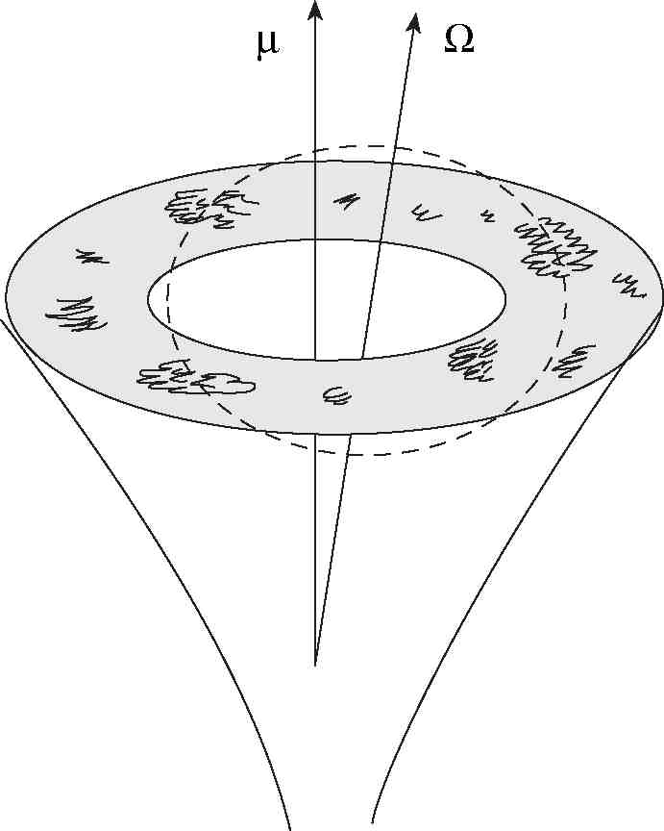

Рис. IV.9. Схематическое изображение соосного ротатора. Штриховой линией отмечена траектория луча зрения наблюдателя

Труднее всего с помощью этой модели объяснить очень редкое сильное излучение Геминги на протяжении всего периода. В этом случае нам приходится привлекать либо прецессию оси вращения, либо неожиданный, кратковременный подъем области излучения по высоте и, стало быть, увеличение размера полого конуса. Тогда на короткое время луч зрения может полностью попасть внутрь полого конуса, и в сочетании с большой активностью излучения пульсара мы можем наблюдать излучение на протяжении целого периода. Мы понимаем, что это очень приблизительная модель, которая требует подтверждения и уточнения (в особенности учёта частотных зависимостей длительности, формы, фазы появления как главного, так и интеримпульса). В настоящее время есть по крайней мере две теоретические работы (Малов, 1998; Gil et al., 1998), в которых сделана попытка объяснить такие особенности радиоизлучения Геминги, как низкая радиосветимость и вид спектра. И хотя в обеих работах также предложена модель соосного ротатора, пока нет объяснения новых особенностей поведения длительности, формы и фазы импульсов Геминги.

§ 2. Вспышка компонента импульса пульсара B0643+80.

Несмотря на сорок лет активных исследований, пульсары продолжают время от времени приносить сюрпризы. В результате обзора слабых пульсаров на частоте 102.5 МГц (Малофеев и др., 2000) удалось измерить или оценить потоки 235 пульсаров, получить среднюю форму с хорошим временным разрешением у более половины объектов (Малов и Малофеев, 2010) и у десятка пульсаров обнаружить или найти указание на присутствие интеримпульсов. В настоящем разделе рассказывается о необычном поведении радиоизлучения малоизученного и достаточно слабого пульсара PSR В0643+80, у которого во время обзора пульсаров была обнаружена вспышка излучения центрального компонента главного импульса. Кажется, что уже трудно чем-либо удивить специалистов по пульсарам, но такая вспышка только одного компонента, с увеличением его потока в 9 раз по сравнению со средним, наблюдалась впервые.
Что было известно до сих пор о необычном поведении амплитуды и интегральной формы профилей пульсаров? Два эффекта: гигантские импульсы и переключение мод. Первыми, кто еще в 1968 г. сообщил о наличии гигантских импульсов у открытого ими первого миллисекундного пульсара в Крабовидной туманности (PSR B0531+21), были Стейлин и Райфенстайн (Staelin & Reifenstein, 1968). Долгое время это был единственный объект такого рода, пока недавно не были найдены такие же импульсы у другого миллисекундного пульсара PSR В1937+21 (Lundgren, 1995; Cognard et al., 1996). В обоих случаях наблюдаются отдельные гигантские импульсы, которые в 100 и даже в 1000 раз (как у PSR B0531+21) превышают среднюю интенсивность. Причем, если у PSR В0531+21 один импульс с амплитудой 100 средних значений приходится на 10⁶ импульсов, то у PSR В1937+21 это событие происходит в 10 раз чаще, т.е. 1 гигантский импульс на 10⁵ импульсов. Кроме того, у пульсара в Крабовидной туманности существует распределение частоты появления импульсов по интенсивности с линейной зависимостью в логарифмическом масштабе: чем сильнее импульс, тем реже он появляется (Argyle, 1972). В обоих пульсарах вспыхивает либо главный импульс, либо, гораздо реже, интеримпульс (7% случаев у PSR В0531+21), но никогда не вспыхивает предимпульс, который у пульсара в Крабовидной туманности наблюдается на частотах ниже 500 МГц.
Еще один необычный эффект обнаружен также у миллисекундного пульсара PSR J0437-4715 (Anderson et al., 1996), в импульсе которого наблюдается узкая деталь шириной в 90 мс и амплитудой, в 10 раз превышающей амплитуду всего главного импульса при накоплении сигнала в течение 25 минут. Примерно 15 пульсаров демонстрируют другой хорошо известный эффект – переключение мод, когда пульсар имеет две, как у PSR В1237+25 (Backer, 1970) или у PSR В1822-09 (Fowler et al., 1981) или несколько, как, например, у PSR B0329+54 (Lyne, 1971; Wielebinski et al., 1972) устойчивых форм главного импульса. Детальные исследования пульсаров с переключением мод позволили обобщить их наблюдаемые особенности (Bartel et al., 1982; Rankin, 1986). Все объекты этого класса показывают в основном два типа перестройки средней формы. Это – либо изменение относительной амплитуды всех компонентов (как правило, не более, чем в 2-3 раза), часто сопровождающееся еще и общим изменением потока в аномальной моде, но без изменения фазы появления компонентов, либо исчезновение одних и появление других компонентов, но уже в другой фазе периода, как это происходит у PSR B0329+54. Время жизни аномальной моды (или мод) колеблется от 10%, как у PSR B2319+60 (Wright & Fowler, 1981) до 40%, как, например, у PSR B0943+10 (Сулейманова и Извекова, 1984) или PSR В1822-09 (Gil et al., 1994). Кроме того, у большинства этих пульсаров переключение мод сопровождается изменением степени линейной и круговой поляризации излучения и периода флуктуаций плотности потока, вызванного наличием еще одного известного эффекта – дрейфа субимпульсов.
Наблюдения PSR B0643+80 проводились на антенне БСА ФИАН. С февраля 1995 г. по январь 1997 г. в течение 5 серий длительностью от двух до семи дней измерялись энергия и средний профиль пульсара. Длительность одного сеанса наблюдений составляла 22 мин. Наблюдения проводились на анализаторе спектра АС-128 с использованием 32 каналов с полосой 20 кГц каждый при постоянной времени 3 мс. С каждого канала снимались отсчёты с интервалом 2.56 мс и при помощи персонального компьютера проводилось синхронное с периодом пульсара суммирование сигнала в течение сеанса наблюдений. Каждый день копилось по 1120 импульсов. В выходной файл записывались значения амплитуды суммарного импульса для всех 32 каналов. Плотность потока измерялась с помощью методики, подробно описанной в главе I.
За 23 дня наблюдений плотность потока (S) этого пульсара изменялась от 3.4 до 36 мЯн со средней величиной $\overline{S}$= 15.6 мЯн. Такие флуктуации являются типичными при наблюдениях на нашей частоте не очень далеких пульсаров (расстояние до этого объекта оценивается в 3.02 кпк (Taylor & Cordes, 1993)). Дело в том, что на метровых радиоволнах мерцания сигнала пульсара на неоднородностях межзвездной среды являются сильными и индекс дифракционных мерцаний m_{g} ≈ 1, а индекс рефракционных мерцаний мы оцениваем в m_{р} ≈ 0.28, используя данные из (Kaspi & Stinebring, 1992) для PSR B2217+47, находящегося почти на том же расстоянии, что и исследуемый пульсар. Частичное сглаживание дифракционных частотных мерцаний происходит в полосе приемника и, если мы оценим радиус частотных мерцаний как Δν_{g} ≈ 0.4 кГц, используя зависимость этой величины от расстояния для 51 пульсара (Малофеев, 1989), то, учитывая общую полосу приемника, равную 640 кГц, получим m_{g} ≈ 0.1. Тогда можно

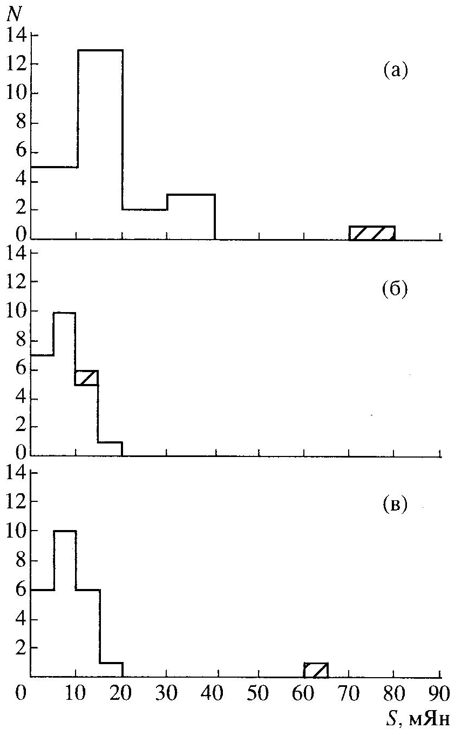

Рис. IV.10. Гистограмма распределения плотностей потоков пульсара PSR B0643+80 по дням: а – всего импульса, б – первого компонента (с1), в – второго компонента (с2)
получить ожидаемый суммарный индекс мерцаний из соотношения: m² = m_{g}² + m_{р}² + m_{g}² m_{p}² = = 0.09, т.е. m = 0.3. Распределение потоков по дням приведено на рис. IV.10. Индекс флуктуаций, полученный по 23 дням как m = σ /$\overline{S}$, равен 0.5, что несколько выше ожидаемой оценки и может быть объяснено присутствием наряду с межзвездными мерцаниями собственных флуктуаций потока, связанных с особенностями механизма излучения.
В один из дней (03.03.1996) поток пульсара резко увеличился (S = 78 мЯн) и в 5 раз превысил средний поток за остальные 23 дня и в 11 раз среднеквадратичный разброс (σ) потоков. Это значение далеко отстоит от остального распределения потоков, представленного на рис. IV.10а, что вынуждает говорить не о случайном превышении потока, а о необычной активности, которую мы предлагаем назвать вспышкой в отличие от гигантских импульсов у PSR B0531+21 и PSR В1937+21. Сам средний профиль за 03.03.1996 приведен на рис. IV.11 вместе с профилем за 02.02.1995, когда поток пульсара и σ шумов были типичны и равны средним величинам. Так как нормировка проведена по максимуму амплитуды, то сразу бросается в глаза разительное отличие величины шумовой дорожки при сравнении записей за оба дня, хотя абсолютные величины σ шумов были практически одинаковы.
Дальнейший анализ отдельных компонентов этого трехкомпонентного импульса показал, что на самом деле произошла вспышка только центрального компонента (с2) при немного повышенном значении потока (по сравнению со средним) у компонента cl (рис. IV.10б,в). Так, поток центрального компонента увеличился в 9 раз по сравнению со средним для него и стал равен 18σ, а его величина S = 61 мЯн в 4 раза превысила средний поток всего импульса.
Все три компонента импульса этого пульсара (рис. IV.12) не без труда можно проследить на более высоких частотах: 408 МГц (Lyne, private comm.), 1.4 ГГц (Seiradakis et al., 1995) и даже 4.85 ГГц (Kijak et al., 1998). Как видно на рис. IV.12, профиль расширяется и растет относительная амплитуда центрального компонента (с2) при переходе от высоких частот к низким, что говорит о более крутом спектре этого компонента. Расширение профиля демонстрирует рис. IV.13, на котором представлена зависимость временного расстояния между компонентами cl, с2 и cl, с3 от частоты наблюдения. Почти параллельное поведение расстояний с частотой не оставляет сомнений относительно наличия слабого третьего компонента на частоте 102.5 МГц, плохо различимого из-за наличия больших шумов (рис. IV.11). Такие зависимости достаточно типичны и для других пульсаров с многокомпонентными профилями (Извекова и др., 1989б).
Покомпонентный анализ показал, что вспышка центрального компонента не привела как к какому-либо смещению фазы прихода компонентов, так и к изменению их длительности или формы. В то же время, поток компонента cl возрос в два раза по сравнению со средним, однако он хорошо укладывается в распределение потоков этого компонента, приведенное на рис. IV.10б. Третий

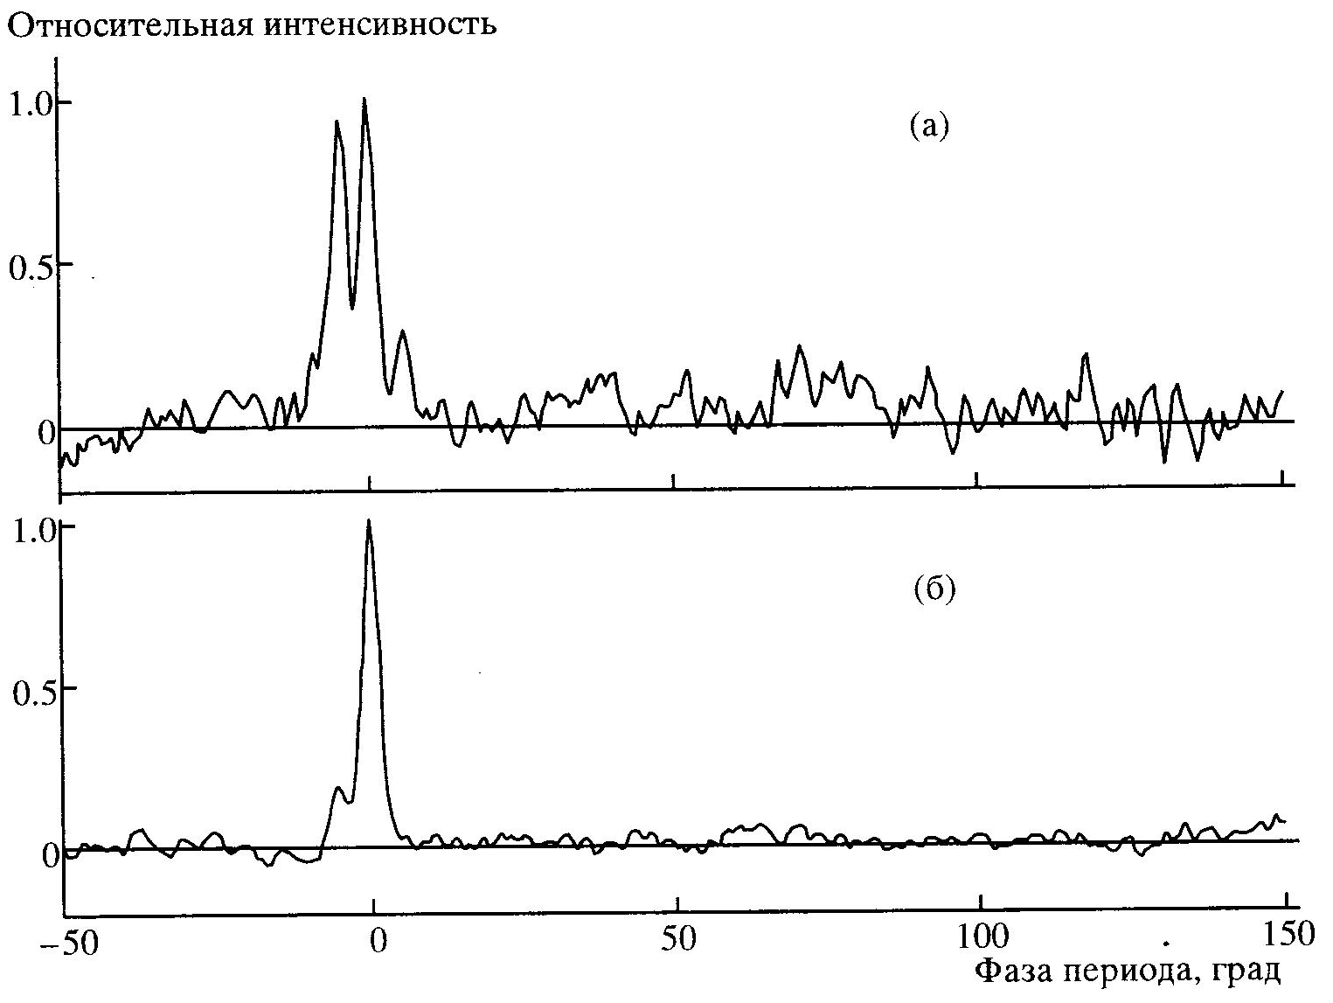

Рис. IV.11. Средний профиль пульсара PSR B0643+80 на частоте 102.5 МГц: а – 02.02.1995; б – 03.03.1996

компонент с3 имел в этот день поток, близкий к среднему. На рис. IV.14 приведен спектр этого пульсара с измерением энергии (Е) на пяти далеко разнесенных частотах (средний поток S = Е/Р, где Р – период пульсара). Для частоты 102 МГц мы привели два значения: среднюю энергию (нижнее значение, обозначенное кружком) и энергию во вспышке (обозначено звездочкой). Обращает на себя внимание большой разброс (почти на порядок величины) энергий, измеренных разными авторами и в разное время, особенно на частотах 400 и 1400 МГц. Учитывая, что "нижние" измерения на трех частотах (408, 610 и 1400 МГц), обозначенные кружками, получены при усреднении большого числа наблюдений за три года (Lorimer et al., 1995) и на частоте 4.85 ГГц – при усреднении 40 мин наблюдений (Kijak et al., 1998), а

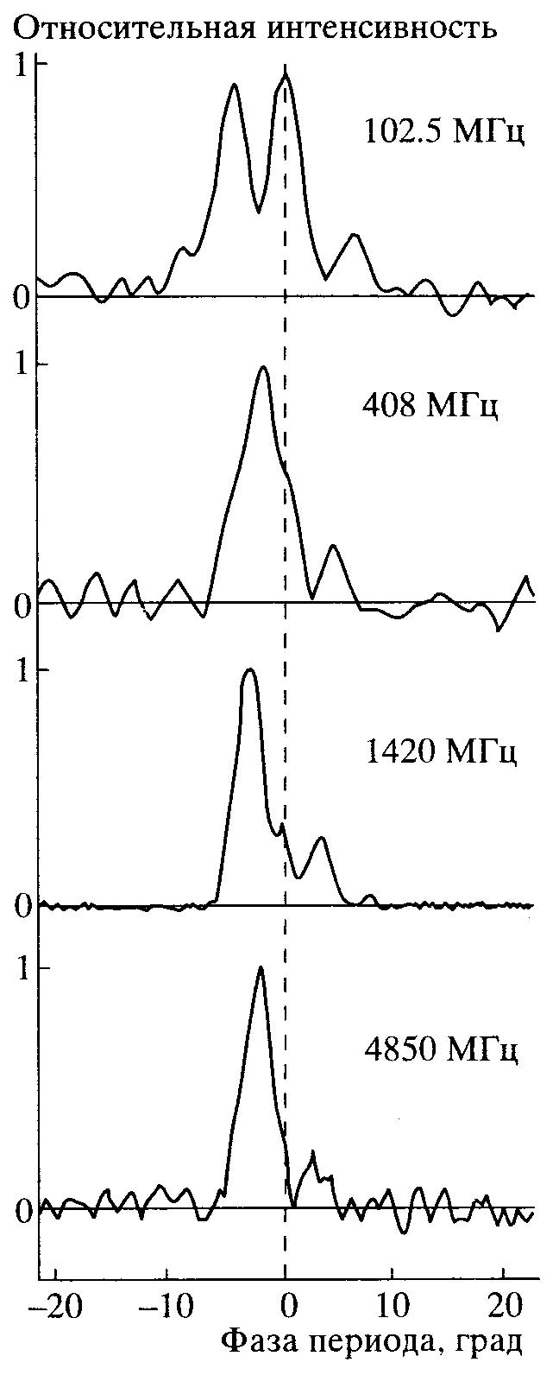

Рис. IV.12. Средний профиль пульсара PSR B0643+80 на четырёх частотах (штриховой линией отмечена фаза компонента с2)
"верхние" получены разными авторами по разовым наблюдениям в течение 10 – 20 мин (Seiradakis et al., 1995; Baskus et al., 1982), можно предположить, что последние являются случайными флуктуациями, вызванными, возможно, мерцаниями на этих частотах. Однако, как и в случае наблюдений на 102 МГц, мы можем приписать эти флуктуации (увеличение средней энергии на порядок) не только мерцаниям; рискнем предположить, что мы видим косвенное доказательство вспышки пульсара и
на этих частотах. Например, в работе (Seiradakis et al., 1995) для измерений на 1400 МГц приведен лучший скан с хорошим профилем и большим потоком, тогда как в нескольких других накоплениях пульсар был существенно слабее. Правда, мы ничего не можем сказать о вспышке компонента с2. Если мы правы, то вспышки излучения этого пульсара наблюдались не только на 102.5 МГц, но и на более высоких частотах, поэтому мы аппроксимируем данные по потокам двумя прямыми, по которым можно оценить спектральный индекс α для среднего потока и α_{в} для вспышки: α = 1.9 и α_{в} = 2.1. Как видно, спектральные индексы несколько отличаются и спектр во время вспышки более крутой. Ниже 400 МГц мы видим изменение спектра, которое может быть вызвано или наличием второго линейного участка с другим спектральным индексом (т.е. это спектр класса В), или присутствием завала с максимумом в спектре между 102 и 400 МГц (т.е. спектр класса S^{m} (Malofeev, 1996)). К сожалению, мы ничего не можем сказать о длительности вспышки, так как имеем интегральный профиль после накопления 1120 импульсов в течение 22 мин. Вспышка может иметь продолжительность от одного периода до 24 ч (т.е. до следующего дня наблюдений, когда мы не наблюдали уже этого эффекта). Если мы предположим крайний случай – вспышку длительностью в один период, – то поток во вспышке должен быть в 10⁴ раз больше среднего потока центрального компонента, чтобы дать превышение потока в 9 раз при интегрировании 10³ импульсов. Такие импульсы еще не наблюдались ни у пульсара в Крабовидной туманности, ни у PSR В1937+21. Частота появления такого импульса должна быть ниже 10⁻¹⁰, если она такая же, как у пульсара в Крабовидной туманности. Поскольку мы имели 2.6 × 10⁴ импульсов, то ожидаемая частота появления гигантского импульса в нашем случае ≥ 4 × 10⁻⁵. Таким образом, если мы имеем дело с гигантскими импульсами, то их амплитуда и частота появления у PSR В0643+80 существенно выше, чем у пульсаров PSR В0531+21 и PSR В1937+21.
Для проверки такой гипотезы необходимы длительные наблюдения отдельных импульсов, что является практически невыполнимым в настоящее время ни на одном радиотелескопе в мире из-за слабого потока этого пульсара.

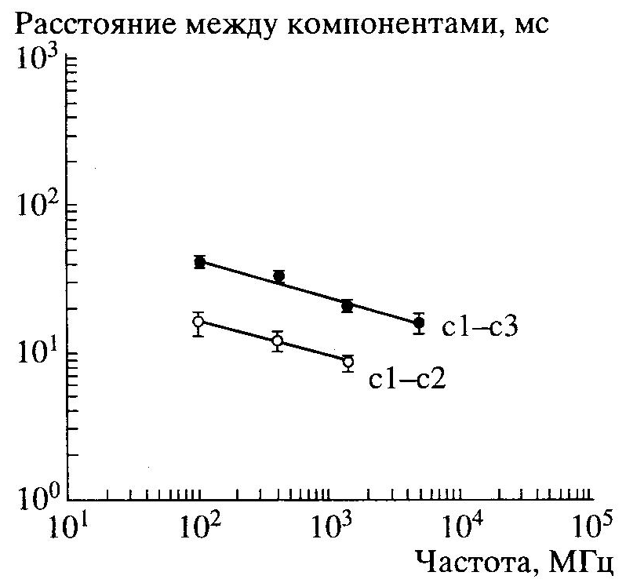

Рис. IV.13. Зависимость расстояния между компонентами профиля пульсара PSR B0643+80 от частоты: тёмные кружки – расстояние между компонентами с1 и с3, светлые – между компонентами с1 и с2

В настоящее время ни один из предлагаемых механизмов радиоизлучения количественно не объясняет ни переключение мод, ни гигантские импульсы. Есть попытки качественно понять причину переключения мод. Так, например, в работе (Малов и др., 1997) анализируется возможность объяснения этого эффекта с помощью комбинации циклотронного механизма излучения и черенковского резонанса для PSR В1822-09, обладающего многочисленными особенностями радиоизлучения. В нашем случае качественно можно
применить этот же механизм, если предположить, что PSR В0643+80 принадлежит к классу соосных ротаторов. В этом случае компонент с2 может быть связан с циклотронным резонансом, а компоненты cl и с3 образуются при пересечении лучом зрения полого черенковского конуса. Поясняющая схема приведена в работе (Малов и др., 1997). В этом механизме, при определенной функции распределения первичных электронов, в принципе возможно временное резкое усиление компонента с2 по сравнению с другими компонентами. Для определения величины амплитуды и характерных времён требуются детальные расчеты параметров плазмы.

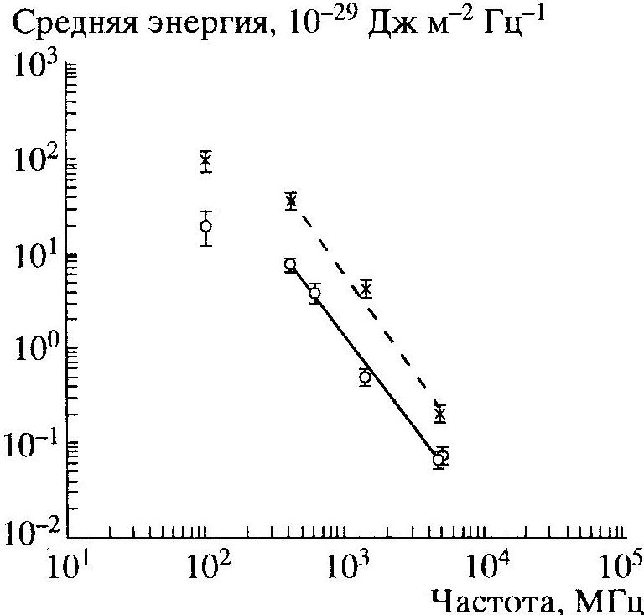

Рис. IV.14. Спектр пульсара PSR B0643+80: кружки – средние значения энергии, звёздочки – вспышка на частоте 102.5 МГц и возможные вспышки на других частотах

Из вышесказанного следует, что вспышка в PSR B0643+80 – это, возможно, новый эффект в радиоизлучении пульсаров, так как он не похож на переключение мод и на гигантские импульсы. Отличие от переключения мод состоит в редком появлении этого события (≤ 4% от всего времени наблюдения) и сильном увеличении потока одного компонента без какого-либо изменения его длительности и фазы прихода внутри периода. Также он не похож и на гигантские импульсы, так как опять же вспыхивает только один компонент. Однако, если принять во внимание наши
предположения о вспышке в одном импульсе, то это будет не гигантский импульс, а гигантский компонент, что также пока не наблюдалось ни у миллисекундных, ни у "нормальных" пульсаров. Кроме того, у этого компонента частота вспышки и ее интенсивность во много раз превосходят то, что наблюдалось в известных случаях гигантских импульсов.

§ 3. Пульсар в остатке сверхновой 3С58.

Поиск пульсаров в известных остатках вспышек сверхновых (ОСН) начался почти сразу после открытия этих объектов и особенно интенсивно после обнаружения пульсара с очень коротким периодом повторения импульсов, равным 33 мс, в центре Крабовидной туманности (Staelin & Reifenstein, 1968). Несмотря на то, что современные сценарии образования пульсаров из маломассивных сверхновых звёзд предсказывают появление короткопериодических пульсаров именно в ОСН, вплоть до недавнего времени только для нескольких пульсаров можно было говорить об уверенной связи их с ОСН (Kaspi, 1996; Kaspi 2000). В последние годы в жестком диапазоне были выявлены две группы пульсаров (см., например, Gaensler et al., 2001). Это AXP (аномальные рентгеновские пульсары) и SGR (источники повторяющегося мягкого гамма-излучения), почти половина которых находится в ОСН (Gaensler et al., 2001). Несмотря на то, что возраст этих объектов, по-видимому, мал, они тем не менее имеют большие периоды вращения (от 5 до 11 с) и таким образом не вписываются в сценарий образования короткопериодических пульсаров в молодой системе типа Крабовидной туманности. Возможно, что в них работает совсем другой источник энергии, связанный, например, со сверхсильным магнитным полем. В работе (Thompson & Duncan, 1992) авторы предложили специальное название для таких объектов – магнетар. С запуском рентгеновских космических обсерваторий (RXTE и “Чандра”) наступило время открытий излучающих объектов в центрах ОСН. Недавно, например, обнаружен самый молодой из известных пульсар с возрастом 700 лет в ОСН Kes 75 (Gotthelf et al., 2000). С учетом AXP, SGR и новых пульсаров за последние два года число претендентов на генетически связанную систему ОСН – пульсар превысило 40 (Kaspi & Gelfand, 2002).
Тем не менее любой новый объект, найденный в ОСН, представляет особый интерес, поскольку ценность обнаружения пульсара в ОСН заключается не только в возможности изучения эволюции молодых нейтронных звезд, но и в получении независимых оценок его возраста и расстояния до него, опирающихся на время вспышки сверхновой и на методы определения расстояния до ОСН.
В конце августа 2001 г. Мюррей и др. (Murray et al., 2002) сообщили об обнаружении рентгеновского пульсара с периодом 65.68 мс в ОСН 3С58 в направлении центрального рентгеновского источника, найденного еще в 1982 г. (Becker et al., 1982). Остаток 3С58 классифицирован как плерион и по многим своим характеристикам напоминает Крабовидную туманность. Оценка расстояния до ОСН, сделанная по двум деталям в поглощении HI разными авторами, дает величины от 1.5 до 3 кпк (Лозинская, 1986) или более 6.5 кпк (Williams, 1973) при расстоянии до центра Галактики, равном 8.5 кпк. Наиболее часто используется в настоящее время расстояние 2.6 кпк (Green & Gull, 1982). Расстояние до пульсара в Крабовидной туманности (PSR B0531+21) составляет 2 кпк (Taylor et al., 1995). Предполагается, что источник 3С58 возник при взрыве сверхновой SN 1181 CE 820 лет назад (Clark & Stephenson, 1977). Этот возраст близок к возрасту Крабовидной туманности, который равен 956 лет. Угловые размеры обоих остатков в радиодиапазоне близки и, учитывая расстояния до них, можно говорить, что и физические размеры их почти равны. Существенным отличием двух систем (ОСН + пульсар) в рентгеновском диапазоне является большая разница в светимостях как туманностей, так и пульсаров. Светимость Крабовидной туманности в 1000 раз, а ее пульсара в 6000 раз больше в рентгеновском диапазоне, чем светимости 3С58 и PSR J0205+6449. В радиодиапазоне Крабовидная туманность имеет светимость, в 10 раз превышающую светимость 3С58. Интерес к новому пульсару в 3С58 особенно возрастёт, если он окажется не нейтронной, а странной звездой (Slane et al., 2002).
Предположив, что молодые пульсары в ОСН могут иметь в радиодиапазоне большой спектральный индекс (у PSR B0531+21 α = 2.8 (Малофеев, 1999)), мы включили целый ряд ОСН в наш список для поиска пульсаров на радиотелескопе БСА ФИАН на частоте 111 МГц. Использование поисковой программы (Тюльбашев и Малов, 2000) на основе быстрого преобразования Фурье не принесло положительного результата в направлении ОСН 3С58, кроме нескольких подозрительных случаев появления слабого периодического сигнала на нескольких фурье-частотах.
С обнаружением рентгеновского пульсара PSR J0205+6449 в ОСН 3С58 (Murray et al., 2002) были измерены значения периода и его производной и точные координаты пульсара: Р = 0.06567895(1) с и $\overset{\text{.}}{P}$= 1.935(2) × 10 ⁻¹³ с/с (MJD = 51901.330); R.A. = 02^{h}05^{m}37^{s}.8; DEC = +64°49/41// (2000). На основании этих данных, с использованием нашей методики выделения импульсного сигнала, удалось обнаружить слабое периодическое излучение от PSR J0205+6449 на частоте 111 МГц, и, позднее, на частоте 88 МГц (Malofeev et al., 2001). В январе 2002 г. Рансом (Ransom, 2002) сообщил о подтверждении наличия радиоизлучения у рентгеновского пульсара в 3С58 с периодом 65.6 мс. Камило и др. (Camilo et al., 2002) зарегистрировали PSR J0205+6449 на частотах 820 и 1375 МГц, что позволило нам оценить спектральный индекс α = 2.8 для этого пульсара. В настоящем разделе приводятся результаты наблюдений и обработки данных, а также обсуждаются проблемы определения возраста, расстояния и механизма излучения пульсара J0205+6449 (далее PSR J0205).

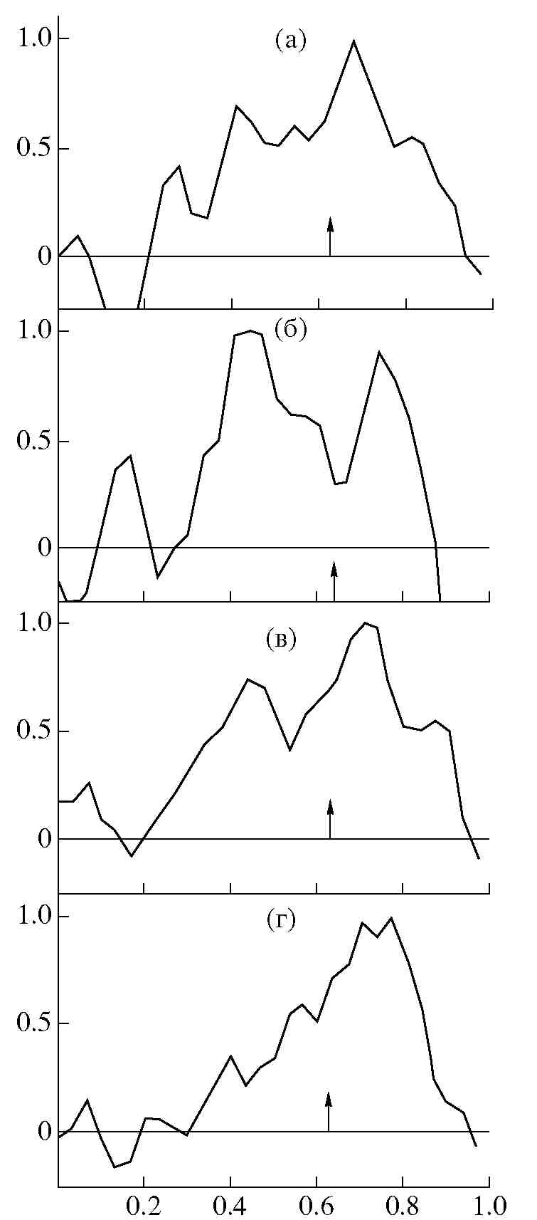

Рис. IV.15. Примеры интегральных профилей PSR J0205+6449 за четыре дня наблюдений: а – 01.08.02, б – 02.08.02, в – 03.08.02 и г – 05.08.02. Частота 111.23 МГц, сумма 4580 групп периодов для каждого дня (наблюдения проводились с четырёхкратным периодом пульсара). Стрелками показан центр тяжести суммарного импульса, приведённого на рис. IV.16б

Наблюдения по стандартной программе с интегрированием сигнала по известному периоду были начаты 10 сентября 2001 г. Основные наблюдения проведены на радиотелескопе БСА ФИАН на частоте 110.6 ± 1.3 МГц. Восемь дней наблюдения осуществлялись параллельно на БСА и на полотне Восток-Запад ДКР-1000 ФИАН на частоте 87.746 МГц (эффективная площадь – 5000-8000 м²). Оба радиотелескопа являются меридианными и время одного сеанса наблюдений составляло 7.5 мин для антенны БСА и 22.1 мин для ДКР-1000.

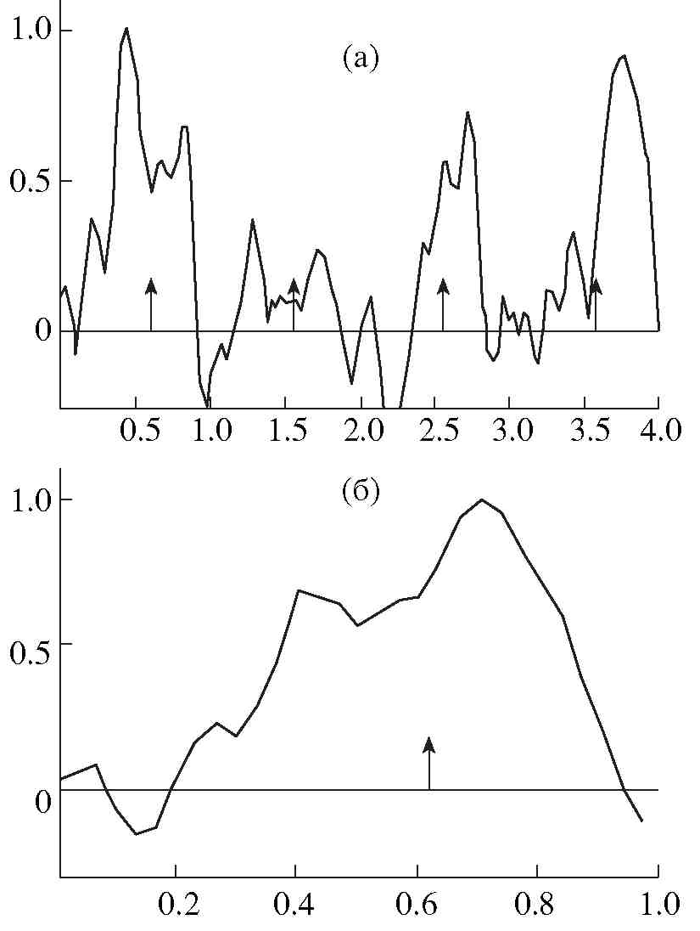

Рис. IV.16. Суммирование четырёх дней наблюдений на частоте 111.23 МГц: а – группа импульсов, содержащая временной отрезок, равный P_{н} = 4P (интегрирование проведено по 4580 P_{н}), б – интегральный профиль этой же группы (сумма 18320 периодов), полученный свёрткой данных с периодом пульсара. Стрелками показаны фазы прихода импульса

На обеих частотах прием проводился с помощью фильтрового анализатора спектра с полосой канала 20 кГц и числом каналов 32 или 64. Интервал считывания информации был 2.5600 или 2.2016 мс, а постоянная времени приемника – 3 мс. Для уверенной записи импульса пульсара все наблюдения были выполнены с шестикратным (антенна БСА) или десятикратным (антенна Восток-Запад ДКР-1000) периодом пульсара (т.е. Р_{н} = 0.066 с × 6 или Р_{н} = 0.066 с × 10). Этот приём групповой записи был нами отработан при наблюдении миллисекундных пульсаров с целью измерения плотности потока на частотах 102.5 и 111 МГц (Малофеев и др., 2000), а также при исследовании профиля пульсара Геминга (Малофеев и Малов, 2000). Такой подход даёт дополнительный критерий обнаружения слабого периодического сигнала, когда в интегральной записи должны присутствовать до шести (десяти) импульсов, разнесённых по времени на величину периода пульсара.
Первые же дни наблюдений с известным периодом и его производной показали наличие слабого импульсного периодического радиосигнала. На рис. IV.15 представлены примеры интегрального профиля PSR J0205 на частоте 111.23 МГц по наблюдениям в течение четырех лучших дней с отношением сигнал/шум от 5 до 10 и плотностью потока в несколько раз больше средней. Кроме интегрального профиля нам удалось увидеть последовательность 5 импульсов в группе длительностью в четыре периода при суммировании за четыре дня 4580 таких групп (рис. IV.16а). Привязка фаз при суммировании за отдельные дни проводилась по предвычисленному периоду и его производной, взятым из рентгеновских данных (Murray et al., 2002) с учетом эпохи наблюдений. На рис. IV.16б, приведён интегральный профиль за эти же 4 дня наблюдений, полученный суммированием 18320 периодов пульсара. На всех рисунках для увеличения отношения сигнал/шум включалось текущее усреднение по трём отсчётам. Если в двух днях из трёх на рис. IV.15 присутствие интеримпульса вероятно, то в профиле за 02.08.02 (рис. IV.15б) его амплитуда составляет 50% от главного. Если сравнить длительность интегрального профиля в радиодиапазоне на частоте 111.23 МГц и в рентгеновском диапазоне (Murray et al., 2002), то бросается в глаза сильное уширение радиоимпульса (до 25 мс по половинной мощности) по сравнению с величиной порядка 2 мс в рентгеновском диапазоне. Учитывая большую меру дисперсии (см. ниже), которая дает уширение импульса в 17 мс в одном канале на частоте 111 МГц, можно сказать, что истинная форма и длительность импульса на низких частотах остаются неизвестными. Поэтому средняя оценка 25 мс получена с учетом влияния постоянной интегрирования (3 мс), но без учета уширения за счет дисперсии и за счет рассеяния сигнала в межзвёздной среде. Несмотря на приблизительную оценку длительности профиля на частоте 111.23 МГц, можно заметить, что как в отдельные дни (рис. IV.15а-г), так и в суммарном импульсе (рис. IV.16б) наблюдается сложный средний профиль, который, вероятно, состоит из двух компонентов, разнесённых примерно на 19 мс (∼0.29P). Для подтверждения существования
периодического импульсного излучения мы провели наблюдения на втором радиотелескопе (ДКР-1000) на частоте 88 МГц. Хотя эта антенна имеет меньшую эффективную площадь, но благодаря системе сканирования время наблюдения пульсара было увеличено почти в три раза, что давало при более длительном накоплении надежду на его обнаружение и на этой частоте. Действительно, из восьми дней наблюдений в четырёх случаях импульс имел амплитуду с отношением сигнал/шум около 4–5.
Очень важным критерием присутствия сигнала пульсара является его дисперсионное смещение по частотным каналам. Таким образом, при суммировании сигнала с правильной мерой дисперсии мы получаем импульс с максимальной амплитудой и минимальной длительностью. В случае J0205 мера дисперсии была неизвестна, но судя по наиболее используемому расстоянию до ОСН 3С58 в 2.6 кпк (Green & Gull, 1982), она могла быть
около 70 пк см⁻³. Мы проводили поиск этой величины в широких пределах от 5 до 220 пк см⁻³. При наблюдении пульсара с малым периодом в метровом диапазоне волн мы имели ситуацию, когда сигнал от пульсара из-за дисперсии быстро смещается по фазе и при большой мере дисперсии его смещение через несколько каналов может превысить величину периода. В этой связи мы были вынуждены проводить наблюдения с периодом, в шесть-десять раз превышающим период вращения нейтронной звезды.
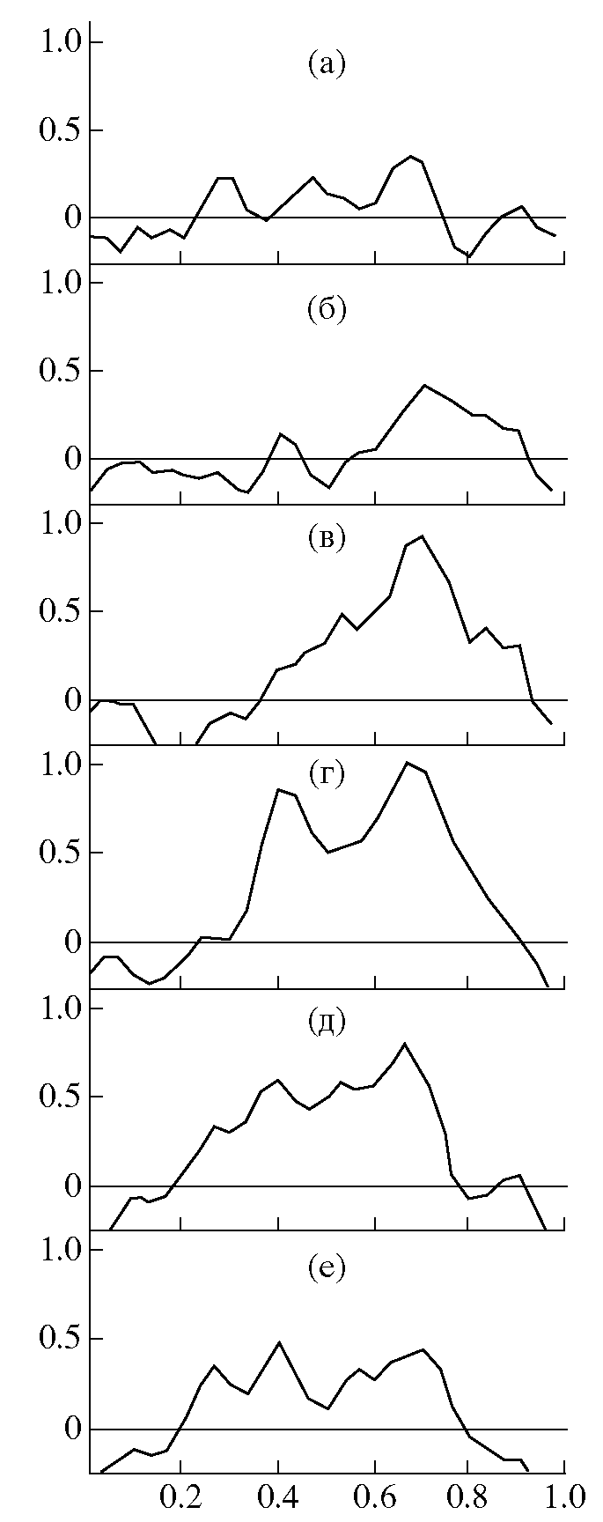

Рис. IV.17. Пример интегрального профиля пульсара за 01.08.2002 на частоте 111.23 МГц, полученного суммированием по 32 частотным каналам с разной мерой дисперсии: DM=111 (а), 121 (б), 131 (в), 141 (г), 151 (д), 161 (е) пк см⁻³

Долгое время нам не удавалось найти оптимальную меру дисперсии DM, хотя мы имели 4-5 величин DM, на которых сигнал пульсара показывал наибольшее значение отношения сигнал/шум. Мы остановились на величине DM = 24 пк см ⁻³ как наименьшей из всех возможных величин меры дисперсии (Malofeev et al., 2001). После того, как появилось сообщение Камило и др. (Camilo et al., 2002), в котором (по наблюдениям на 800 и 1400 МГц) измерена мера дисперсии DM = 140.7 ± 0.3 пк см ⁻³, мы переработали наши данные с новым значением DM и убедились, что в большей части случаев эта мера дисперсии дает лучшее отношение сигнал/шум, поэтому все формы импульсов (рис. IV.15-IV.16) получены с мерой дисперсии DM = 140.7 пк см⁻³. На рис. IV.17 приведен пример суммирования в 32 каналах для 01.08.02 на частотах 111.23-110.58 МГц с шестью разными мерами дисперсии. Хорошо видны максимум амплитуды и минимум длительности при DM = 141 ± 10 пк см⁻³. Такая же картина наблюдается и в другие лучшие дни, включая наблюдения на 88 МГц. Используя cовременную модель распределения электронной плотности в Галактике (Taylor & Cordes, 1993), можно получить расстояние до пульсара, равное 6.4 кпк. Эта величина является несколько неожиданной, поскольку наиболее часто используется оценка расстояния до ОСН 3С58 2.6 кпк (Green & Gull, 1982).
В течение 25 дней наблюдения на обеих частотах проводились с калибровкой плотности потока и нам удалось измерить плотность потока на частоте 111.23 МГц S = 88 мЯн с дисперсией порядка самого значения плотности потока и получить верхнюю оценку потока на частоте 88 МГц S < 150 мЯн. Учитывая, что из 80 дней наблюдений 34 дня импульс был уверенно виден на уровне ≈ 40 мЯн (эта граница следует из анализа измерений потока с калибровкой в течение 25 дней), а в другие дни плотность потока, по-видимому, была существенно меньше, средний поток за все 80 дней наблюдений можно оценить как 88 мЯн × 34/80 ≈ 40 мЯн с дисперсией сигнала ≈ 40 мЯн. Обе величины плотности потока на 111 МГц (S ≈ 40 мЯн) и 88 МГц (S < 150 мЯн) вместе с новыми измерениями S ≈ 0.13 мЯн и S ≈ 0.045 мЯн на частотах 820 и 1375 МГц (Camilo et al., 2002) и опубликованными оценками плотности потока S < 3 мЯн на 400 МГц (Dewey, 1985), S < 1.1 мЯн на 606 МГц (Lorimer et al., 1998) и S < 0.15 мЯн на частоте 1400 МГц (Frail & Moffett, 1993) дают возможность оценить спектральный индекс α = 2.8, который оказывается большим и равным спектральному индексу пульсара в Крабовидной туманности.
Несмотря на достаточно короткий интервал наших наблюдений, мы сделали попытку измерить величину периода и его производную и сравнить их с данными в рентгеновском диапазоне. На интервале 28 дней с 10.09 по 7.10.01 определены значения Р = 0.0656789 (1) c и $\overset{\text{.}}{P}$= 1.9 (1) × 10 ⁻¹³ на ту же эпоху, что приведена в работе (Murray et al., 2002), т.е. на MJD = 51901.330. Сравнение с данными этой работы показывает, что наши измерения (Малофеев и др., 2003) хорошо с ними согласуются, хотя точность наших данных хуже на порядок по периоду и на два порядка по производной. Это совершенно естественно, так как в работе (Murray et al., 2002) использованы измерения периода и его производной на интервале в три года.
Обнаружение радиоизлучения от пульсара J0205 не только даёт новые сведения в другом диапазоне электромагнитного спектра, но позволяет измерить принципиально новый параметр – меру дисперсии и, тем самым, сделать независимое измерение расстояния до объекта. Новые данные, к сожалению, не только не разрешили три проблемы, имеющие место для системы ОСН – пульсар, но и, скорее, добавили новые вопросы. Какие же это проблемы? Первая – это возраст системы. Вторая – это расстояние до неё и третья — это особенности механизма излучения, например, при сравнении с такой же системой в Крабовидной туманности.
Как мы уже отмечали выше, ОСН 3С58 считается историческим остатком, образовавшимся 820 лет назад (Clark & Stephenson, 1977). Характеристический же возраст пульсара, определённый как τ = Р/2$\overset{\text{.}}{P}$, даёт значение 5.4 × 10³ лет. Близкое значение возраста (5 × 10³ лет) получено по скорости расширения радиотуманности (Bietenhof et al., 2001). Наши значения Р и $\overset{\text{.}}{P}$также подтверждают величину ~ 5 × 10³ лет. Казалось бы, налицо явное рассогласование данных по пульсару и ОСН. На самом же деле эта проблема может быть почти снята, если мы используем полную формулу оценки возраста для магнитодипольного излучения пульсара (Малофеев и др., 2003)
$τ=\frac{P}{(n−1)\overset{\text{.}}{P}}\left[1−{\left(\frac{P_{0}}{P}\right)}^{n−1}\right]$ (IV.1),
где Р₀ – начальный период вращения пульсара, а n – индекс торможения. Возраст 5.4 × 10³ лет получается, если в (IV.1) принять Р₀ << Р, а n = 3. Если же, как правильно заметили Мюррей и др. (Murray et al., 2002), считать, что возраст пульсара равен 820 лет и взять n = 3, то из (IV.1) получаем Р₀ = 60.57 мс. Эта величина слабо зависит от величины n. Так, при n = 1.5 Р₀ = 60.86 мс. Таким образом, наиболее критичным параметром для определения возраста пульсара является неизвестная нам величина Р₀, а значит, даже оценка возраста пульсара 5.3 × 10³ лет может быть неверна и его настоящий возраст может составлять те же 820 лет.
Вторая неопределенность связана с “вечной” астрономической проблемой – проблемой определения расстояния. Как мы уже говорили выше, по измерениям двух линий поглощения HI давалась оценка расстояния до 3С58 от 2 до > 6 кпк. Наиболее часто используется величина 2.6 кпк (Green & Gull, 1982). Измеренная же Камило и др. (Camilo et al., 2002) мера дисперсии даёт расстояние до PSR J0205 6.4 кпк, что более чем вдвое отличается от этой величины. Расстояние 6.4 кпк получено с использованием модели межзвёздной среды, предложенной в работе (Taylor & Cordes, 1993), где учитываются крупномасштабные вариации электронной плотности. Если же в конкретном направлении на 3С58 она будет больше среднемодельной, то можно получить другую оценку расстояния. Кроме того, как отмечалось выше, уже были радиоизмерения с оценкой расстояния до ОСН > 6 кпк (см., например, ссылки в работе (Лозинская, 1986)). Таким образом, полученная величина в 6.4 кпк находится в районе максимальных оценок расстояния из всего диапазона оценок.
Третья проблема, о которой также упоминается в работе (Murray et al., 2002), это сильная разница в рентгеновских потоках или светимости у системы 3С58 и Крабовидной туманности, при прочих близких параметрах как у остатков вспышек сверхновых, так и у находящихся в них пульсаров. В радиодиапазоне поток пульсара PSR B0531+21 также во много раз больше, чем у PSR J0205, хотя и периоды (33 и 66 мс) и производные периода (4.2 × 10⁻¹³ и 1.93 × 10⁻¹³ с/с), и магнитные поля, рассчитанные в магнитодипольной модели (7.6 × 10¹² и 7.2 × 10¹² Гс), у обоих пульсаров близки друг к другу. Для отношения потоков на частоте 111 МГц получаем 21000/40 ≈ 530, если мы используем средний поток пульсара в Крабе, измеренный по компиляционному спектру (Малофеев, 1999). Приведём возможные объяснения такого сильного различия потоков, наблюдаемого в разных диапазонах электромагнитных волн у двух схожих объектов (Малофеев и др., 2003).
Пульсар J0205 имеет период Р = 66 мс. У таких пульсаров вследствие малого размера их магнитосферы генерация излучения происходит вблизи светового цилиндра r ∼ r_{LC} = cP/2π (Малов, 1997). При этом корреляция радиосветимости L_{r} (Малов, 1999) и оптической светимости L_{opt} (Shearer et al., 2000) с величиной магнитного поля B_{LC} на световом цилиндре практически однозначно свидетельствуют об основной роли синхротронного механизма в формировании наблюдаемого излучения у таких объектов. В рамках этих представлений можно объяснить основные особенности излучения PSR J0205. Прежде всего отметим, что величина магнитного поля на поверхности нейтронной звезды, определяемая по мощности магнитодипольного излучения, у исследуемого пульсара B_{S} = 7.2 × 10¹² Гс приблизительно равна соответствующему значению для PSR B0531 B_{s} = 7.6 × 10¹² Гс (здесь учтена поправка в два раза к каталожному значению – см., например, (Шапиро и Тьюколски, 1995)). Однако PSR J0205 обладает примерно в 2 раза большим периодом (далее для упрощения расчетов полагается, что отношение периодов в точности равно 2), поэтому при дипольной структуре его магнитное поле на световом цилиндре оказывается в 8 раз меньше. Кроме того, плотность релятивистских частиц, которая определяется плотностью Голдрайха – Джулиана (Goldreich & Julian, 1969):
$n=\frac{B}{\text{Pce}}=\frac{8π^{3}R_{}^{3}B_{s}}{c^{4}{\text{eP}}^{4}}$ (IV.2),
где R* – радиус нейтронной звезды, будет в этой области в 16 раз ниже. Радиосветимость у короткопериодических пульсаров приблизительно пропорциональна величине В (Малов, 1999). Учитывая, что излучение в радиодиапазоне должно быть когерентным, т.е. что L ∝ Вn², мы можем ожидать (при одинаковых условиях формирования когерентного излучения и равных значениях лоренц-факторов у излучающих частиц и их питч-углов ψ) поток от PSR J0205 в 2000 раз более слабый по сравнению с потоком от PSR B0531+21 . Выше было показано, что плотность потока для пульсара в Крабе в 530 раз превышает наблюдаемую на 111 МГц плотность потока от PSR J0205, что с учётом сделанных предположений хорошо согласуется с полученной выше оценкой.
При вычислении рентгеновского потока необходимо иметь в виду, что излучение в этом диапазоне является некогерентным, поэтому его интенсивность I_{ν} должна быть пропорциональна плотности n в первой степени. Однако зависимость I_{ν} от магнитного поля определяется функцией распределения электронов и при степенном распределении I_{ν} ∝ В^{(α+1)/2} (Пахольчик, 1973). При спектральном индексе α ~ 2.8 (см. выше) отношение рентгеновских светимостей L_{x} пульсара в Крабе и PSR J0205 оказывается ~ 1000, что также согласуется с наблюдательными данными. Действительно, для точечного источника в 3С58, отождествляемого с PSR J0205, L_{x} = 2 × 10³² эрг/с (Murray et al., 2002), в то время как для PSR B0531+21 L_{x} ≈ 4 × 10³⁵ эрг/с (Thompson, 1996).
Упомянутые выше корреляции L_{r}(B_{LC}) и L_{opt}(B_{LC}), могут быть представлены в виде
lg L_{r} = (1.08 ± 0.17) lg В_{LC} + (24.25 ± 0.72),
K = 0.89 ± 0.14, N = 13 (IV.3)
и

lg L_{opt} = (1.85 ± 0.47) lg В_{LC} + (21.00 ± 2.32),
K = 0.91 ± 0.23, N = 5 (IV.4),
где K – коэффициент корреляции между соответствующими величинами, N – число объектов в выборке (Малофеев и др., 2003).
Из этих выражений следует, что величина болометрической светимости для PSR J0205 в оптике L_{opt} ≈ 10³¹ эрг/с и можно ожидать обнаружения оптического импульсного излучения от этого объекта, а также, что его интегральная радиосветимость L_{r} ≈ 10³⁰ эрг/с. По величине L_{r} с использованием полученных данных на 111 МГц можно оценить ожидаемый спектральный индекс в радиоспектре пульсара, который оказывается равным 3.55 (Малофеев и др., 2003), т.е. спектр у исследуемого пульсара должен быть чрезвычайно крутым. Эта оценка была сделана до появления работы (Camilo et al., 2002), по данным которой наблюдаемое значение α = 2.8. С вычисленным α = 2.8 по заданным L_{r} и d и измеренным значениям S₁₁₁ и W₁₁₁ можно определить ожидаемую частоту завала в спектре, которая оказывается равной
ν_{m} = 40 МГц. Значения ν_{m} и d связаны между собой (рис. IV.18). Если удастся измерить частоту низкочастотного завала, то можно получить независимую оценку расстояния до пульсара.
Полная синхротронная светимость во всех диапазонах может быть вычислена по полученным в работах (Малов, 1999; Малов и Мачабели, 2002) формулам, которые приводят к следующему выражению:
$L_{S}=\frac{π^{7/2}3^{1/2}\text{eI}γ_{b}^{3/2}\overset{\text{.}}{p}}{\text{32}m^{1/2}c^{3/2}P^{7/2}γ_{p}^{2}}$ (IV.5),
где γ_{b} – лоренц-фактор первичного пучка, γ_{p} – лоренц-фактор вторичной электронно-позитронной плазмы. При γ_{b} = 10⁶, γ_{p} = 3, моменте инерции I = 10⁴⁵ г см² и параметрах Р и $\overset{\text{.}}{P}$для PSR J0205 получим L_{s} = 2.75 × 10³³ эрг/с, что совпадает с наблюдаемой светимостью центрального источника в 3С58 в диапазоне 0.08 – 10 кэВ (Murray et al., 2002).
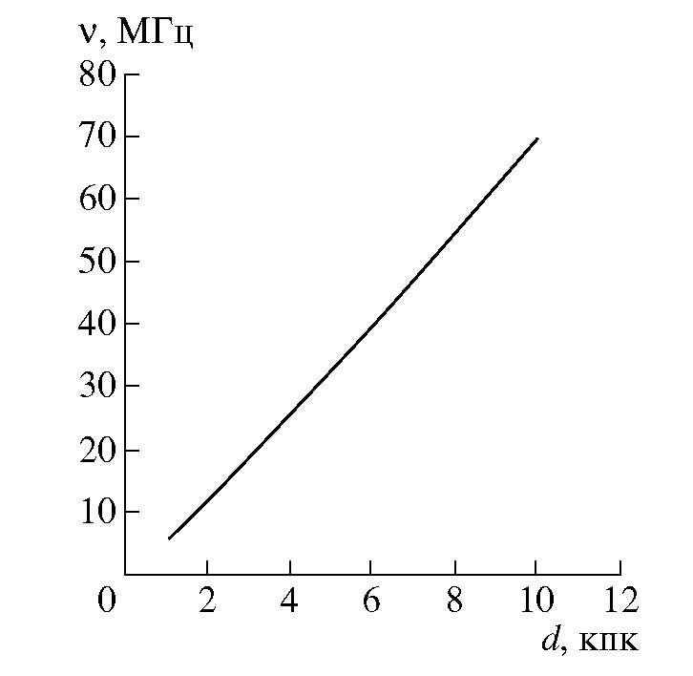
Рис. IV.18. Зависимость между частотой низкочастотного завала в спектре и расстоянием до пульсара при заданной радиосветимости

Такую же зависимость L(B_{LC}), как в радио- и в оптическом диапазоне, можно построить для жесткого излучения (рентгеновского и гамма-диапазона). Она представлена на рис. IV.19 и может быть записана в виде:
lg L_{x+γ} = (0.83 ± 0.14) lg B_{LC} + (31.20 ± 0.70),
K = 0.93 ± 0.36, N =7 (IV.6).

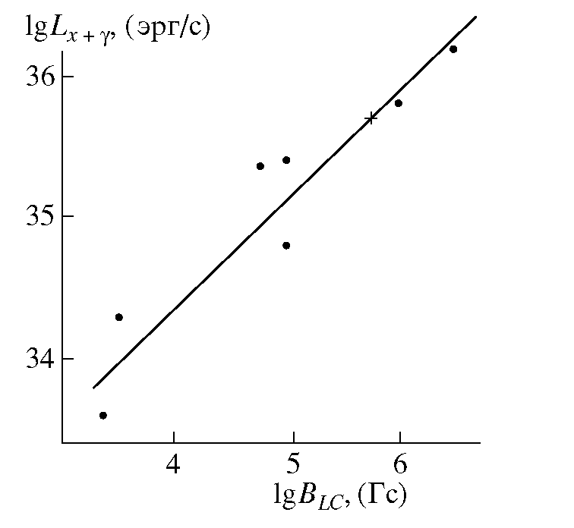
Рис. IV.19. Наблюдаемая зависимость светимости в жёстком диапазоне от магнитного поля на световом цилиндре. Крестиком показано ожидаемое положение пульсара J0205

Величины светимостей L_{x+γ} взяты из работы (Thompson, 1996). Как следует из этой зависимости, L_{x+γ} также сильно коррелирует с B_{LC}, что еще раз свидетельствует в пользу генерации излучения на периферии пульсара. Кроме того, зависимость L_{x+γ}(B_{LC}) даёт возможность предсказать величину светимости PSR J0205 по известному B_{LC}. Она оказывается равной L_{x+γ} = 7 × 10³⁵ эрг/с, что делает перспективным поиск гамма-излучения от этого пульсара. Подчеркнём, что полученная оценка L_{x+γ} оказывается выше, чем указанная ранее полная синхротронная светимость L_{s}. Это означает, по-видимому, необходимость привлечения для описания гамма-излучения радиопульсаров кроме синхротронного механизма ещё и обратного комптоновского рассеяния.

Таблица IV.2. Параметры пульсара J0205+6449

P | 0.06556789(1) с
$$\overset{\text{.}}{P}$$ | 1.9(1) × 10⁻¹³ с/с
MJD | 51901.330
DM | 141 ± 10 пк см⁻³
S₁₁₁ | 40 мЯн
S₈₈ | < 150 мЯн
W₅₀ (111 МГц) | ∼ 25 мс
W₁₀ (111 МГц) | ∼ 40 мс

В настоящее время нет достаточно хорошей теории, описывающей взаимодействие плериона с молодым пульсаром и его эволюцию. Трудности современных моделей плериона и, в частности, проблемы, связанные с 3С58, обсуждаются в работах (Green & Scheuer, 1992; Woltjer et al., 1997). В свете сказанного о величине магнитного поля и плотности релятивистских частиц на периферии магнитосферы можно ожидать более слабого свечения 3С58 в настоящее время по сравнению с Крабовидной туманностью во всех диапазонах электромагнитного спектра. Кроме того, возможность близких значений периода и его производной в момент рождения PSR J0205 (Murray et al., 2002) делает скорость потери его вращательной энергии близкой к современному значению 2.7 × 10³⁷ эрг/с (Малофеев и др., 2003), что значительно меньше величины 4.6 × 10³⁸ эрг/с для пульсара в Крабе. На диаграмме lg Σ(lg $\overset{\text{.}}{E}$) (рис. IV.20) 3C58 + PSR J0205 находятся очень близко к статистической зависимости
lg Σ = (1.11 ± 0.24) lg ⏐$\overset{\text{.}}{E}$⏐ – (60.37 ± 8.95),
K = 0.87 ± 0.19, N = 9 (IV.7),
построенной по 9 известным плерионам (Kothes, 1998). Следовательно, рассматриваемая система является обычной для класса плерионов.

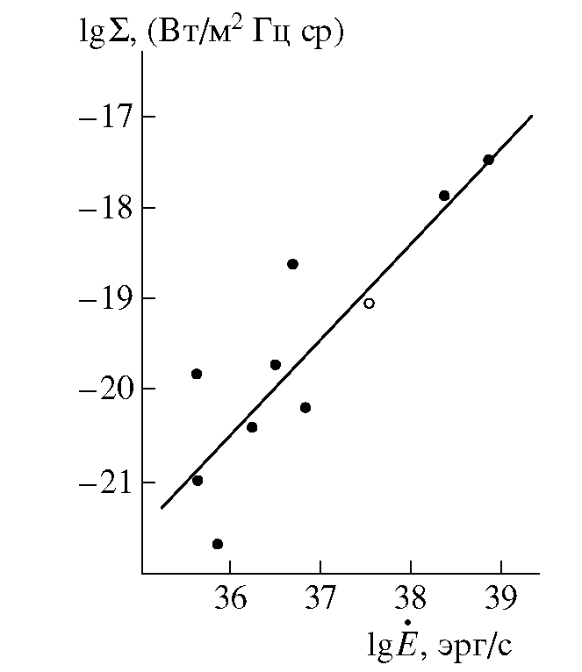

Рис. IV.20. Зависимость поверхностной яркости плериона на частоте 1 ГГц (Вт/м²/Гц/стер) от скорости потери энергии вращения пульсара. Светлый кружок соответствует положению системы PSR J0205 – 3C58

Сформулируем основные результаты, описанные в данной главе.
Обнаружено импульсное радиоизлучение от пульсара в Геминге.
Данные наблюдений, проведенных на четырех частотах метрового диапазона волн, выявили необычный характер радиоизлучения этого пульсара. В сравнении с большинством радиопульсаров длительность индивидуальных и интегральных импульсов Геминги изменяется в очень широких пределах: от 15 мс (0.1 периода) до уникальных случаев (~0.1% импульсов), когда излучение занимает весь период. Среднее значение длительности интегрального импульса – 73 ± 31 мс или 0.3 периода на частоте 102.5 МГц, а среднее значение длительности интеримпульса – 44 ± 27 мс или 0.19 периода. Изменение фазы прихода как главного, так и интеримпульса может достигать трети периода. Интеримпульс на частоте 102.5 МГц отстоит от главного импульса на интервал, равный 0.51 ± 0.09 периода. В излучении Геминги наблюдаются сильные вспышки длительностью от одного до нескольких десятков периодов, когда поток возрастает в десятки и, возможно, сотни раз. Интенсивности излучения интеримпульса и главного импульса близки, и они могут присутствовать как поочередно, так и вместе.
Такое необычное поведение длительности, формы и фазы прихода главного импульса и интеримпульса можно объяснить моделью почти соосного ротатора, когда луч зрения наблюдателя почти не выходит из конуса излучения пульсара. При этом форму индивидуального импульса определяют ширина и интенсивность излучения отдельных пятен, расположенных внутри конуса, форму же интегрального профиля, кроме этих параметров, определяют еще их число, возможные движения пятен и их эволюция.
Обнаружена вспышка компонента в импульсе пульсара PSR B0643+80. Это, возможно, новый эффект в радиоизлучении пульсаров, так как он не похож на переключение мод и на гигантские импульсы. Отличие от переключения мод состоит в редком появлении этого события (≤ 4% от всего времени наблюдения) и сильном увеличении потока одного компонента без какого-либо изменения его длительности и фазы прихода внутри периода. Также он не похож и на гигантские импульсы, так как опять же вспыхивает только один компонент. Однако, если принять во внимание предположения о вспышке в одном импульсе, то это будет не гигантский импульс, а гигантский компонент, что также пока не наблюдалось ни у миллисекундных, ни у "нормальных" пульсаров. Кроме того, у этого компонента частота вспышки и ее интенсивность во много раз превосходят то, что наблюдалось ранее у гигантских импульсов.
В результате наблюдений, проведённых на радиотелескопах БСА ФИАН (частота 111 МГц) и ДКР-1000 ФИАН (88 МГц), обнаружено импульсное излучение от рентгеновского пульсара J0205+6449 в остатке сверхновой 3С58. В модели синхротронного излучения вблизи светового цилиндра объяснены различия светимостей PSR J0205 и PSR B0531+21 в радио- и рентгеновском диапазонах. Предсказаны величины оптической и гамма- светимостей, которые оказываются достаточными для успешного поиска импульсного излучения пульсара в этих диапазонах.

ЗАКЛЮЧЕНИЕ

Настоящая диссертационная работа посвящена исследованию энергетических характеристик большого числа пульсаров, а также поиску и исследованию импульсного радиоизлучения от ряда аномальных источников. Приведём основные результаты работы.

1. На БСА ФИАН проведены наблюдения более 300, в основном слабых, пульсаров. Впервые получены средние профили примерно для половины исследованных объектов на частотах 102 и 111 МГц. Проведено измерение полных ширин профилей импульсов 125 пульсаров на нескольких частотах, обнаружено их существенное отличие от применяемых в каталогах величин W₁₀. Измерены плотности потоков более 200 пульсаров на частоте 102.5 МГц. Значения плотностей потоков использованы в дальнейшем для вычисления интегральных радиосветимостей пульсаров.
2. Вычислены интегральные радиосветимости более 300 пульсаров. Выявлен ряд зависимостей энергетических характеристик (светимости, коэффициента трансформации энергии вращения в радиоизлучение) от других параметров пульсаров. Проведен анализ зависимости светимости и других энергетических характеристик пульсаров от различных параметров пульсаров с короткими и длинными периодами. Получено подтверждение модели генерации излучения у пульсаров с короткими периодами вблизи светового цилиндра.
3. Исследованы распределения ряда параметров более 500 пульсаров. Построена функция светимости и оценено число активных пульсаров в Галактике и скорость их рождения. Проведен кластерный анализ параметров пульсаров. Показано, что пульсары с периодами больше 1 с и с периодами меньше 0.1 с образуют два отдельных класса объектов.
4. Обнаружено радиоизлучение от пульсара в Геминге. Проведены многочастотные наблюдения его радиоизлучения. Впервые получены индивидуальные импульсы этого пульсара, проведен детальный анализ форм, длительностей импульса этого пульсара и фаз его прихода на частоте 102.5 МГц. Обнаружен вспышечный характер радиоизлучения, большой разброс длительностей и фаз прихода индивидуальных и интегральных импульсов. Есть указание на то, что пульсар в Геминге излучает в течение всего периода.
Обнаружено радиоизлучение от пульсара J0205+6449 в остатке сверхновой 3C58. В модели синхротронного излучения вблизи светового цилиндра объяснены различия светимостей PSR J0205 и PSR B0531+21 в радио- и рентгеновском диапазонах. Предсказаны величины оптической и гамма- светимостей, которые оказываются достаточными для успешного поиска импульсного излучения пульсара в этих диапазонах.
5. Обнаружена вспышка радиоизлучения отдельного компонента импульса пульсара PSR B0643+80. Частота вспышки и ее интенсивность во много раз превосходят то, что наблюдалось в известных случаях.
6. Создан пакет программ для обработки многоканальных наблюдений пульсаров на телескопах ПРАО с учетом методических особенностей наблюдений этих объектов. С помощью этих программ обработано большое число наблюдений более трёхсот пульсаров.

Л И Т Е Р А Т У Р А

Алексеев Ю.И., Виткевич В.В., Журавлёв В.Ф., Шитов Ю.П., 1971, Препринт
ФИАН, 74, 6
Бобков М.В., Добыш Г.И., Кокарев В.В., 1978, Тез. докл. Всесоюз. конф. По
аппаратуре, антеннам и методам. Ереван: изд. АН АрмССР, 57
Брук Ю.М., Девис Д.Г., Кузьмин А.Д. и др., 1978, АЖ, 55, 1031
Вдовин А.С., Илясов Ю.П., Федоров Ю.А., 1989, Исследования в области
измерения времени и частоты. Сборник научных трудов, Госстандарт: М., 46
Виткевич В.В., Глушаев А.А., Илясов Ю.П. и др., 1979, Изв. ВУЗов.
Радиофизика, 19, 1594
Герасимов С.А., Нешпор Ю.И., Степанян А.А., 1982, Изв. Кр. АО, 65, 163
Голд Т., 1971, Пульсары (под. Ред. В.В. Виткевича), М.: Мир, 163
Гусейнов О.Х., Касумов Ф.К., Юсифов И.М., 1981, АЖ, 58, 1195
Гусейнов О.Х., Юсифов И.М., 1986, АЖ, 63, 78
Дагкесаманская И.М., Лапаев К.А., Логвиненко С.В., 1993, Тезисы докладов
XXV радиоастрономической конференции. Пущино, 234
Дюран Б., Оделл П., 1977, Кластерный анализ. М., Статистика
Извекова В.А., Малов И.Ф., Малофеев В.М., 1977, ПАЖ, 3,
442
Извекова В.А., Кузьмин А.Д., Малофеев В.М., Шитов Ю.П., 1979, АЖ, 56,
322
Извекова В.А., Малофеев В.М., Шитов Ю.П., 1989а, АЖ, 66, 345
Извекова В.А., Кузьмин А.Д., Малофеев В.М., Шитов Ю.П., 1989б, Труды
ФИАН, 199, 13
Клякотко М.А., 1977, ПАЖ, 3, 129
Корниенко А.П., Корниенко Э.Р., 1989, Космическое излучение высоких
энергий. Л., 103
Кузьмин А.Д., 2002, АЖ, 79, 501
Кузьмин А.Д., Дагкесаманская И.М., 1983, ПАЖ, 9, 149
Кузьмин А.Д., Дагкесаманская И.М., Пугачев В.Д., 1984, ПАЖ, 10, 854
Кузьмин А.Д., Лосовский Б.Я., 1997, ПАЖ, 23, 323
Кузьмин А.Д., Извекова В.А., Малофеев В.М., Шитов Ю.П., 1998, ПАЖ, 14,
140
Кутузов С.М., Азаренков Ю.И., Алексеев И.А и др., 2000, Труды ФИАН, 229,
3
Липунов В.М., 1987, Астрофизика нейтронных звёзд. М., Наука
Лозинская Т.А., 1986, Сверхновые звёзды и звёздный ветер. Взаимодействие
с газом Галактики. М., Наука
Малов И.Ф., 1983, Астрофизика, 19, 161
Малов И.Ф., 1985, АЖ, 62, 608
Малов И.Ф., 1986, Астрофизика, 24, 507
Малов И.Ф., 1989, Труды ФИАН, 199, 83
Малов И.Ф., 1990, АЖ, 67, 377
Малов И.Ф., 1991, ПАЖ, 17, 595
Малов И.Ф., 1995, АЖ, 72, 185
Малов И.Ф., 1996, АЖ, 73, 432
Малов И.Ф., 1997, АЖ, 74, 697
Малов И.Ф., 1998, АЖ, 75, 281
Малов И.Ф., 1999, АЖ, 76, 825
Малов И.Ф., 2001а, АЖ, 78, 165
Малов И.Ф., 2001б, АЖ, 78, 452
Малов И.Ф., 2003, ПАЖ, 29, 571
Малов И.Ф., 2004, Радиопульсары. М., Наука
Малов И.Ф., Сулейманова С.А., 1982, Астрофизика, 18, 107
Малов И.Ф., Шабанова Т.В., 1982, Астрон. циркуляр, 1208, 1
Малов И.Ф., Сулейманова С.А., 1989, Астрофизика, 31, 551
Малов И.Ф., Малофеев В.М., 1991, АЖ, 68, 362
Малов И.Ф., Малов О.И., Соснов С.Л., 1993, АЖ, 70, 47
Малов И.Ф., Малофеев В.М., Сенье Д.С., 1994, АЖ, 71, 762
Малов И.Ф., Малов О.И., 1995а, АЖ, 72, 567
Малов И.Ф., Малов О.И., 1995б, АЖ, 72, 574
Малов И.Ф., Малов О.И., 1997, АЖ, 1, 63
Малов И.Ф., Малофеев В.М., Мачабели Г.З., Меликидзе Г.И., 1997, АЖ, 74,
303
Малов И.Ф., Мачабели Г.З., 2002, АЖ, 79, 755
Малов И.Ф., Малов О.И., 2006, АЖ, 83, 542
Малов О.И., Малофеев В.М., 2010, АЖ, 87, 238
Малофеев В.М., 1989, Труды ФИАН, 199, 125
Малофеев В.М., 1993, ПАЖ, 19, 366
Малофеев В.М., 1999, Каталог радиоспектров пульсаров, Пущино: ОНТИ.
Малофеев В.М., Малов И.Ф, 1980, АЖ, 57, 90
Малофеев В.М., Соин А.Г., Мазурин И.Г., 1996, Препринт ФИАН, Сборник
докладов научной сессии АКЦ ФИАН, 45
Малофеев В.М., Малов О.И., 2000, АЖ, 77, 52
Малофеев В.М., Малов О.И., Щёголева Н.В., 2000, АЖ, 77, 499
Малофеев В.М., Малов И.Ф, Малов О.И., Глушак А.П., 2003, АЖ, 80, 449
Мачабели Г.З., Усов В.В., 1979, ПАЖ, 5, 445
Налимов В.В., 1971, Теория эксперимента. М., Наука
Пахольчик А., 1973, Радиоастрофизика. М., Мир
Попов М.В., Кузьмин А.Д., Ульянов О.М. и др., 2006, АЖ, 83, 630
Попов М.В., Согласнов В.А., Кондратьев В.И. и др., 2008, АЖ, 85, 999
Пынзарь А.В., Шишов В.И., 1980, АЖ, 57, 1187
Пынзарь А.В., Шишов В.И., 1997, АЖ, 74, 663
Сагдеев Р.З., Шафранов В.Д., 1960, ЖЭТФ, 39, 181
Смирнова Т.В., Шабанова Т.В., 1988, АЖ, 65, 117
Смит Ф.Г., 1979, Пульсары. М., Мир
Сулейманова С.А., 1989, Труды ФИАН, 199, 42
Сулейманова С.А., Володин Ю.В., Малофеев В.М., 1983, АЖ, 60, 554
Сулейманова С.А., Извекова В.А., 1984, АЖ, 28, 32
Сулейманова С.А., Володин Ю.В., Шитов Ю.П., 1988, АЖ, 65, 349
Тюльбашев С.А., Малов О.И., 2000, АЖ, 77, 737
Ульянов О.М., Захаренко В.В., Коноваленко А.А. и др., 2006, Радиофизика и
радиоастрономия, 11, 113
Усов В.В., 1986, Астрон. циркуляр, 1431, 1
Фёдоров Ю.А., Илясов Ю.П., Вдовин А.С., Орешко В.В., 1989,
Измерительная техника, 4, 27
Шапиро С., Тьюколски С., 1985, Чёрные дыры, белые карлики и нейтронные
звёзды. М., Мир, Т. 2
Шишов В.И., 1990, Изв. ВУЗов. Радиофизика, 33, 443
Шишов В.И., Малофеев В.М., Пынзарь А.В., Смирнова Т.В., 1995, АЖ, 72,
485
Anderson S.B., Jenet F.A., Kaspi V.M., 1996, ASP Conf. Ser., 105, 211
Argyle E., Cower J.F.R., 1972, ApJ, 175, L89
Arons J., 1981, Proc. Intern. summer school and workshop on plasma physics, 273
Backer D.C., 1970, Nature, 228, 1297
Backer D.C., 1975, AAp, 43, 395
Backer D.C., Boriakoff V., Manchester R.N., 1973, Nature Phys. Sci., 243, 77
Backer D.C., Rankin J.M., 1980, ApJS, 42, 143
Bailes M., Johnston S., Bell J.F. et al., 1997, ApJ, 481, 386
Bartel N., Morris D., Sieber W., Hankins T., 1982, ApJ, 258, 776
Baskus P.R., Damashek M., Taylor J.H., 1982, ApJ, 255, L63
Becker R.H., Helfand D.J., Szymkowiak A.E., 1982, ApJ, 255, 557
Bertsch D.L., Brazier K.T.S., Fichtel C.E. et al., 1992, Nature, 357, 306
Beskin V.S., Gurevich A.V., Istomin Ya.N., 1984, ASS, 102, 301
Beskin V.S., Gurevich A.V., Istomin Ya.N., 1988, ASS, 146, 205
Bietenholf M.F., Kassim N.E., Weiler K.W., 2001, ApJ, 560, 772
Biggs J.D., 1990, MNRAS, 245, 514
Bignami G.F., Caraveo P.A., Paul J.A. et al., 1987, ApJ, 319, 358
Bignami G.F., Caraveo P.A., 1996, Ann. Rev. Astron. and Astrophys., 34, 331
Bisnovatyi-Kogan G.S., 1989, Astrophysics, 31, 751
Bisnovatyi-Kogan G.S., 1990, Astrophysics, 32, 103
Bobeiko A.L., Bovkoon V.P., Braude S. Ia. et al., 1979, ASS, 66, 211
Burderi L., Fauci F., Boriakoff V., 1999, ApJ, 512, L59
Camilo F., Stairs I., Lorimer D. et al., 2002, ApJ, 571, L41
Campbell D.B., Helles C., Rankin J.M., 1970, Nature, 225, 527
Caraveo P.A., Bignami G.F., Mignami R., Taff L.G., 1996, ApJ (Lett.), 461, L91
Clark D.H., Stephenson F.R., 1977, The Historical Supernova. Pergamon, Oxford
Cognard I., Sharanner J.A., Taylor J.H., Thorsett S.E., 1996, ApJ, 457, L81
Davies J.G., Lyne A.G., Seiradakis J.H., 1977, MNRAS, 179, 635
Deshpande A.A., Radhakrishnan V., 1992, J. Astrophys. Astron., 13, 151
Deshpande A.A., Rankin J.M., 1999, ApJ, 524, 1008
Dewey R., 1985, ApJ, 294, L25
Einasto J., Klypin A.A., Saar E., Shandarin S.A., 1984, MNRAS, 206, 529
Fichtel C.E., Hartman R.C., Kniffen D.A. et al., 1975, ApJ, 198, 163
Foster R.S., Fairhead L., Backer D.C., 1987, ApJ, 318, 687
Fowler L., Wright G.A., Morris D., 1981, AAp, 93, 53
Fracassini M., Pasinetti L.E., Rafaelli G., 1984, Proc. Course and Workshop on
Plasma Atrophys. Varenna, 315
Frail D.A., Moffett D.A., 1993, ApJ, 408, 637
Gaensler B.M., Slane O.P., Gotthelf E.V., Vashish C.A., 2001, ApJ, 559, 963
Gil J.A., Jessner A., Kijak J. et al., 1994, AAp, 282, 45
Gil J.A., Khechinashvili D.G., Melikidze G.I., 1998, MNRAS, 298, 1207
Goldreich P., Julian W.H., 1969, ApJ, 157, 869
Gotthelf E.V., Vashish C.A., Boylan-Kolchin M., Torri K., 2000, ApJ, 542, L37
Gould D.M., 1994, Докторская диссертация “Structure and polarization of pulsar
radio emission beams”, Manchester, England
Green D.A., Gull S.F., 1982, Nature, 299, 606
Green D.A., Scheuer P.A.G., 1992, MNRAS, 258, 833
Gunn J.E., Ostriker J.P., 1970, ApJ, 160, 979
http://www.mpifr-bonn.mpg.de/div/pulsar/data/browser.html (электронный
каталог)
Halpern J.P., Holt S.S., 1992, Nature, 357, 222
Hamilton P.A., McCulloch P.M., Ables J.G. et al., 1977, MNRAS, 180, 1
Hankins T.H., Rankin J.M., 2008, eprint arXiv:0802.1202v1.
http://arxiv.org/abs/0802.1202
Hewish A. et al., 1968, Nature, 217, 709
Holloway N.J., 1973, Nature Phys. Sci., 246, 6
Huang J.-H., Huang K.-L., Peng W.-H., 1983, AAp, 117, 205
Izvekova V.A., Kuz’min A.D., Malofeev V.M., Shitov Yu.P., 1981a, ASS, 78, 45
Izvekova V.A., Kuz’min A.D., Malofeev V.M., Shitov Yu.P., 1981b, ApJS, 78, 57
Johnston S., Lyne A.G., Manchester R.N. et al., 1990, MNRAS, 255, 401
Jones P.B., 1986, MNRAS, 218, 477
Kaspi V.M., 1996, ASP Conf. Ser., 105, 375
Kaspi V.M., 2000, ASP Conf. Ser., 202, 485
Kaspi V.M., Stinebring D.R., 1992, ApJ, 392, 530
Kaspi V.M., Helfand D.J., 2002, ASP Conf. Ser., 9999, 1
Kazbegi A.Z., Machabeli G.Z., Melikidze G.I., 1992a, Proc. IAU Colloq. No. 128,
232
Kazbegi A.Z., Machabeli G.Z., Melikidze G.I., 1992b, Proc. IAU Colloq. No. 128,
296
Kazbegi A.Z., Machabeli G.Z., Melikidze G.I., 1992c, Proc. IAU Colloq. No. 128,
373
Kijak J., Kramer M., Wielebinski R., Jessner A., 1998, AApS, 127, 153
Komesaroff M.M., 1970, Nature, 225, 612
Kothes R., 1998, Mem SAI, 69, 971
Kramer M., 1994, AApS, 107, 527
Kramer M., Xilouris K., Lorimer D. et al., 1998, ApJ, 501, 270
Kuz’min A.D., Malofeev V.M., Izvekova V.A. et al., 1986, AAp, 161, 183
Kuz’min A.D., Losovskii B. Ya., 1999, Astron. Rep., 43, 288
Kuzmin A.D., Losovski B. Ya., 2001, AAp, 368, 230
Large M.I., 1971, IAU Symp. № 46, 165
Lorimer D.R., Bailes M., Dewey R.J., Harrison P.A., 1993, MNRAS, 263, 403
Lorimer D.R., Yates J.A., Lyne A.G., Gould D.M., 1995, MNRAS, 273, 411
Lorimer D.R., Lyne A.G., Camilo F., 1998, AAp, 321, 1002
Lundgren S.C., 1995, ApJ, 453, 433
Lyne A.G., private communication
Lyne A.G., 1971, MNRAS, 153, 23
Lyne A.G., Smith F.G., Graham D.A, 1971, MNRAS, 153, 337
Lyne A.G., Manchester R.N., Taylor J.H., 1985, MNRAS, 213, 613
Lyne A.G., Manchester R.N., 1988, MNRAS, 234, 477
Malofeev V.M., 1996, ASP Conf. Ser., 105, 271
Malofeev V.M., Jessner A., Malov I.F., Seiradakis J.H. et al., 1994, AAp, 285, 201
Malofeev V.M., Malov O.I., 1997, Nature, 389, 697
Malofeev V.M., Gil J.A., Jessner A. et al., 1994, AAp, 285, 201
Malofeev V.M., Shishov V.I., Sieber W. et al., 1996, AAp, 308, 180
Malofeev V.M., Malov O.I., Glushak A.P., 2001, IAU Circ. № 7775
Malov I.F., 1992, Proc. IAU Colloq. No. 128, 103
Malov I.F., Malofeev V.M., 1981, ASS, 78, 73
Malov I.F., Malov O.I., Malofeev V.M., 1996, Astron. and Astrophys. Trans., 10,
205
Manchester R.N., 1971, ApJ (Lett.), 163, L101
Manchester R.N., 1971, ApJS, 23, 283
Manchester R.N., Huguenin G.R., Taylor J.H., 1972, 174, L19
Manchester R.N., Lyne A.G., Taylor J.H. et al., 1978, MNRAS, 185, 409
Manchester R.N., Hamilton P.A., McCulloch P.M., 1980, MNRAS, 192, 153
Manchester R.N., Taylor J.H., 1981, Astron. J., 86, 1953
Manchester R.N., Hobbs G.B., Teoh A., Hobbs M., 2005, ApJ, 129, 1993
Manchester R.N., Hobbs G.B., Teoh A., Hobbs M., 2004, astro-ph/0412641
Maron O., Kijak J., Kramer M., Wielebinski R., 2000, AApS, 147, 195
McCulloch P.M., Hamilton P.A., Manchester R.N. et al., 1978, MNRAS, 183, 645
McLaughlin M.A., Cordes J.M., Hankins T.H., Moffet D.A., 1999, ApJ, 512, 929
Morris D., Graham D.A., Sieber W. et al., 1981, AApS, 46, 421
Morris D., Kramer M., Thum C. et al., 1997, AAp, 322, L17
Murray S., Slane P., Seward F. et al., 2002, ApJ, 568, 226
Muslimov A.G., Tsygan A.I., 1992, Proc. IAU Colloq. No. 128, 248
Narayan R., Vivekanand M., 1983a, AAp, 122, 45
Narayan R., Vivekanand M., 1983b, ApJ, 274, 771
Oster L., Sieber W., 1976, ApJ, 203, 233
Pachini F., 1967, Nature, 216, 567
Perry T.E., Lyne A.G., 1985, MNRAS, 212, 489
Pineault S., 1986, ApJ, 301, 145
Popov M.V., Stappers B., 2007, AAp, 470, 1003
Popov S.B., Colpi M., Trevers A., Turolla R., Lipunov V.M., Prokhorov M.E.,
2000, Astron. and Astrophys. Trans., 19, 471
Possenti A., Cerutti R., Colpi M., Mereghetti S., 2002, AAp, 389, 993
Radhakrishnan V., 1969, Proc. Astron. Soc. Austral., 1, 254
Ramachandran R., Deshpande A.A., Indrani C., 1998, AAp, 339, 787
Rankin J., 1983, ApJ, 274, 333
Rankin J., 1986, ApJ, 301, 901
Rankin J.M., 1990, ApJ, 352, 247
Ransom S.M., 2002, AAS 199th meeting. Washington, USA, 709
Ritchings R.T., 1976, MNRAS, 176, 249
Ruderman M.A., Sutherland P.G., 1975, ApJ, 196, 51
Ruderman M.A., Cheng K.S., 1988, ApJ, 335, 306
Seiradakis J.H., Gil J.A., Graham D.A. et al., 1995, AApS, 111, 205
Shabanova T.V., 1995, AAp, 453, 779
Shearer A., Golden A., Beskin J., 2000, ASP Conf. Ser., 102, 307

Shitov Yu.P., Malofeev V.M., Malov O.I., Pugachev V.D., 1997, IAU Circ.
№ 6775
Shitov Yu.P., Pugachev V.D., 1997, New Astronomy, 3, 101
Sieber W., 1973, AAp, 28, 237
Sieber W., Seiradakis J., 1984, AAp, 130, 257
Sieber W., Wielebinski R., 1987, AAp, 177, 342
Slane P.O., Helfand D.J., Murray S.S., 2002, ApJ, 571, L45
Slee O.B., Alurkar S.K., Bobra A.D., 1986, Austral. J. Phys., 39, 103
Smith F.G., 1971, MNRAS, 154, 5P
Staelin D.H., Reifenstein E.C., 1968, Science, 162, 1481
Stinebring D.R., Condon J.J., 1990, ApJ, 352, 297
Stollman G.M., 1987, AAp, 171, 152
Sturrock P.A., 1970, Nature, 227, 465
Sturrock P.A., 1971, ApJ, 164, 529
Sun X.H., Han J.L., 2004, astro-ph/0402282
Taylor J.H., Huguenin G.R., 1971, ApJ, 167, 273
Taylor J.H., Cordes J.H., 1993, ApJ, 411, 674
Taylor J.H., Manchester R.N., Lyne A.G., 1993, ApJS, 88, 529
Taylor J.H., Manchester R.N., Lyne A.G., Camilo F., 1995, private comm..
Thompson C., Dunkan R.C., 1992, ApJ, 392, L9
Thompson J., 1996, ASP Conf. Ser., 105, 307
Toscano M., Bailes M., Manchester R., Sandhu J.S., 1998, ApJ, 506, 863
Vats H.O., Deshpande M.R., Shah C. et al., 1998, IAU Circ. № 6699

Vitkevich V. V., Shitov, Yu. P., 1970, Nature, 225, 248
Vivekanand M., Mohanty D.K., Salter C.F., 1983, MNRAS, 204, 81
Wielebinski R., Sieber W., Graham D.A. et al., 1972, Nature Phys. Sci., 240, 131
Williams D.R.W., 1973, AAp, 28, 309
Woltjer L., Salvati M., Pacini F., Bandiera R., 1997, 325, 295
Wright G.A., Fowler L., 1981, AAp, 101, 356
Zhelezhnyakov V.V., 1971, ASS, 13, 87

Список использованных аббревиатур

АЖ – Астрономический журнал
ПАЖ – Письма в Астрономический журнал
AAp – Astronomy and Astrophysics
AApS – Astronomy and Astrophysics Supplement Series
ApJ – Astrophysical Journal
ApJS – Astrophysical Journal Supplement Series
ASS – Astrophysics and Space Science
MNRAS – Monthly Notices of the Royal Astronomical Society

